2026. 10

제조데이터 표준 활용 가이드(드라이클리너)
AAS표준(IEC 63278-1:2023)을 중심으로


목 차

I. AAS 개요 10
1. AAS 개념 10
2. AAS 구성요소 12
3. AAS 작성 요구사항 16
4. AAS 작성 유의사항 17
5. AAS 모델링 17
II. 장비 개요 21
1. 드라이클리너의 정의 및 분류 21
III. AAS 참조모델 25
1. AAS 참조모델 개요 25
2. AAS 참조모델 세부 구성 25
3. AAS 참조모델 서브모델 상세 26
IV. AAS 참조모델 활용 방법 191
1. 참조모델 활용 191
2. 신규 AAS 작성 및 수정 191
3. AAS 모델을 실제 제품별 AAS 인스턴스로 전환 199
4. 드라이클리너 AAS 참조모델 활용 시나리오 203
부록 I. AIoT 디바이스를 활용한 장비-AAS 연동 209

표 목차

표 1 ISO/IEC 표준 제정 절차 11
표 2 AAS 모델링 절차 17
표 3 AAS 모델링에 사용한 서브 모델 템플릿과 버전 19
표 4 드라이클리너 작동 주기 23
표 5 참조모델의 Submodels 개요 25
표 6 Submodel 'Nameplate' 27
표 7 SubmodelElementCollection 'AddressInformation' 30
표 8 SubmodelElementList 'Markings' 30
표 9 SubmodelElementCollection 'Markings/[0] (목록 항목)' 31
표 10 SubmodelElementCollection 'Markings/[1] (목록 항목)' 31
표 11 Submodel 'HandoverDocumentation' 35
표 12 SubmodelElementList 'Documents' 36
표 13 SubmodelElementCollection 'Documents/[0] (목록 항목)' 37
표 14 SubmodelElementList 'DocumentIds' 37
표 15 SubmodelElementCollection 'DocumentIds/[0] (목록 항목)' 38
표 16 SubmodelElementList 'DocumentClassifications' 38
표 17 SubmodelElementCollection 'DocumentClassifications/[0] (목록 항목)' 39
표 18 SubmodelElementList 'DocumentVersions' 39
표 19 SubmodelElementCollection 'DocumentVersions/[0] (목록 항목)' 40
표 20 SubmodelElementList 'Language' 42
표 21 SubmodelElementList 'RefersToEntities' 42
표 22 SubmodelElementList 'BasedOnReferences' 43
표 23 SubmodelElementList 'TranslationOfEntities' 43
표 24 SubmodelElementList 'DigitalFiles' 44
표 25 SubmodelElementList 'DocumentedEntities' 44
표 26 SubmodelElementCollection 'Documents/[1] (목록 항목)' 45
표 27 SubmodelElementList 'DocumentIds' 45
표 28 SubmodelElementCollection 'DocumentIds/[0] (목록 항목)' 46
표 29 SubmodelElementList 'DocumentClassifications' 46
표 30 SubmodelElementCollection 'DocumentClassifications/[0] (목록 항목)' 47
표 31 SubmodelElementList 'DocumentVersions' 47
표 32 SubmodelElementCollection 'DocumentVersions/[0] (목록 항목)' 48
표 33 SubmodelElementList 'Language' 50
표 34 SubmodelElementList 'RefersToEntities' 50
표 35 SubmodelElementList 'BasedOnReferences' 51
표 36 SubmodelElementList 'TranslationOfEntities' 51
표 37 SubmodelElementList 'DigitalFiles' 52
표 38 SubmodelElementList 'DocumentedEntities' 52
표 39 SubmodelElementCollection 'Documents/[2] (목록 항목)' 53
표 40 SubmodelElementList 'DocumentIds' 53
표 41 SubmodelElementCollection 'DocumentIds/[0] (목록 항목)' 54
표 42 SubmodelElementList 'DocumentClassifications' 54
표 43 SubmodelElementCollection 'DocumentClassifications/[0] (목록 항목)' 55
표 44 SubmodelElementList 'DocumentVersions' 55
표 45 SubmodelElementCollection 'DocumentVersions/[0] (목록 항목)' 56
표 46 SubmodelElementList 'Language' 58
표 47 SubmodelElementList 'RefersToEntities' 58
표 48 SubmodelElementList 'BasedOnReferences' 59
표 49 SubmodelElementList 'TranslationOfEntities' 59
표 50 SubmodelElementList 'DigitalFiles' 60
표 51 SubmodelElementList 'DocumentedEntities' 60
표 52 SubmodelElementCollection 'Documents/[3] (목록 항목)' 61
표 53 SubmodelElementList 'DocumentIds' 61
표 54 SubmodelElementCollection 'DocumentIds/[0] (목록 항목)' 62
표 55 SubmodelElementList 'DocumentClassifications' 62
표 56 SubmodelElementCollection 'DocumentClassifications/[0] (목록 항목)' 63
표 57 SubmodelElementList 'DocumentVersions' 63
표 58 SubmodelElementCollection 'DocumentVersions/[0] (목록 항목)' 64
표 59 SubmodelElementList 'Language' 66
표 60 SubmodelElementList 'RefersToEntities' 66
표 61 SubmodelElementList 'BasedOnReferences' 67
표 62 SubmodelElementList 'TranslationOfEntities' 67
표 63 SubmodelElementList 'DigitalFiles' 68
표 64 SubmodelElementList 'DocumentedEntities' 68
표 65 SubmodelElementList 'Entities' 69
표 66 Submodel 'TechnicalData' 71
표 67 SubmodelElementCollection 'GeneralInformation' 72
표 68 SubmodelElementList 'ProductImages' 73
표 69 SubmodelElementCollection 'ProductImages/[0] (목록 항목)' 73
표 70 SubmodelElementList 'ProductClassifications' 75
표 71 SubmodelElementCollection 'ProductClassifications/[0] (목록 항목)' 75
표 72 SubmodelElementList 'TechnicalPropertyAreas' 77
표 73 SubmodelElementCollection 'TechnicalPropertyAreas/[0] (목록 항목)' 79
표 74 SubmodelElementCollection 'MachineAndInstallationSystem' 79
표 75 SubmodelElementCollection 'ConfigurationSpecifications' 80
표 76 SubmodelElementCollection 'InstallationSpecifications' 80
표 77 SubmodelElementCollection 'TechnicalPropertyAreas/[1] (목록 항목)' 81
표 78 SubmodelElementCollection 'DrumSystem' 82
표 79 SubmodelElementCollection 'DrumCapacitySpecifications' 82
표 80 SubmodelElementCollection 'DrumDriveSpecifications' 83
표 81 SubmodelElementCollection 'TechnicalPropertyAreas/[2] (목록 항목)' 84
표 82 SubmodelElementCollection 'SolventAndDistillationSystem' 84
표 83 SubmodelElementCollection 'SolventStorageSpecifications' 85
표 84 SubmodelElementCollection 'SolventCirculationAndFiltrationSpecifications' 86
표 85 SubmodelElementCollection 'DistillationAndRecoverySpecifications' 87
표 86 SubmodelElementCollection 'TechnicalPropertyAreas/[3] (목록 항목)' 88
표 87 SubmodelElementCollection 'DryingAndCondensingSystem' 88
표 88 SubmodelElementCollection 'DryingSpecifications' 89
표 89 SubmodelElementCollection 'CondensingAndDeodorizationSpecifications' 90
표 90 SubmodelElementCollection 'TechnicalPropertyAreas/[4] (목록 항목)' 90
표 91 SubmodelElementCollection 'DrainageAndExhaustSystem' 91
표 92 SubmodelElementCollection 'DrainageSpecifications' 91
표 93 SubmodelElementCollection 'ExhaustTreatmentSpecifications' 92
표 94 SubmodelElementCollection 'TechnicalPropertyAreas/[5] (목록 항목)' 93
표 95 SubmodelElementCollection 'ElectricalAndSafetySystem' 93
표 96 SubmodelElementCollection 'ElectricalRatingSpecifications' 94
표 97 SubmodelElementCollection 'ElectricalProtectionSpecifications' 94
표 98 SubmodelElementCollection 'SafetyFunctionSpecifications' 95
표 99 SubmodelElementCollection 'FurtherInformation' 96
표 100 Submodel 'OperationalData' 99
표 101 SubmodelElementCollection 'DeviceAndCycleSystem' 101
표 102 SubmodelElementCollection 'DeviceStateMonitoring' 102
표 103 SubmodelElementCollection 'CycleProgressMonitoring' 102
표 104 SubmodelElementCollection 'LoadAndProductionMonitoring' 103
표 105 SubmodelElementCollection 'ElectricalAndEnergyMonitoring' 104
표 106 SubmodelElementCollection 'WashAndExtractSystem' 104
표 107 SubmodelElementCollection 'DrumDriveMonitoring' 105
표 108 SubmodelElementCollection 'WashingSolventMonitoring' 106
표 109 SubmodelElementCollection 'SolventCirculationAndFiltrationMonitoring' 106
표 110 SubmodelElementCollection 'DryingAndCondensingSystem' 107
표 111 SubmodelElementCollection 'DryingAirMonitoring' 108
표 112 SubmodelElementCollection 'CondensingMonitoring' 109
표 113 SubmodelElementCollection 'ResidualSolventAndDeodorizationMonitoring' 109
표 114 SubmodelElementCollection 'SolventRecoveryAndDistillationSystem' 110
표 115 SubmodelElementCollection 'TankLevelMonitoring' 111
표 116 SubmodelElementCollection 'DistillationMonitoring' 111
표 117 SubmodelElementCollection 'SolventRecoveryAndSeparationMonitoring' 112
표 118 SubmodelElementCollection 'EnvironmentalAndSafetyConditionSystem' 113
표 119 SubmodelElementCollection 'SolventVaporAndLeakMonitoring' 113
표 120 SubmodelElementCollection 'SafetyInterlockMonitoring' 114
표 121 Submodel 'TimeSeries' 117
표 122 SubmodelElementCollection 'Metadata' 118
표 123 SubmodelElementCollection 'Record' 119
표 124 SubmodelElementCollection 'Segments' 123
표 125 SubmodelElementCollection 'ExternalSegment' 123
표 126 SubmodelElementCollection 'LinkedSegment' 126
표 127 SubmodelElementCollection 'InternalSegment' 128
표 128 SubmodelElementCollection 'Records' 130
표 129 SubmodelElementCollection 'Record' 130
표 130 Submodel 'ProcessParameters' 136
표 131 SubmodelElementCollection 'Processes' 137
표 132 SubmodelElementCollection 'Process__00__' 137
표 133 SubmodelElementCollection 'ProductParameters' 139
표 134 SubmodelElementCollection 'ProcessParameters' 140
표 135 SubmodelElementCollection 'ResourceParameters' 143
표 136 SubmodelElementCollection 'ProcessBoM' 146
표 137 Submodel 'ProcessVariablesForManufacturingKPICalculation' 149
표 138 SubmodelElementCollection 'ActualPersonnelWorkTime' 152
표 139 SubmodelElementCollection 'ActualUnitProcessingTime' 153
표 140 SubmodelElementCollection 'ActualUnitBusyTime' 153
표 141 SubmodelElementCollection 'ActualOrderExecutionTime' 154
표 142 SubmodelElementCollection 'ActualPersonnelAttendanceTime' 155
표 143 SubmodelElementCollection 'ActualProductionTime' 155
표 144 SubmodelElementCollection 'ActualQueuingTime' 156
표 145 SubmodelElementCollection 'ActualUnitDownTime' 157
표 146 SubmodelElementCollection 'ActualUnitDelayTime' 157
표 147 SubmodelElementCollection 'ActualUnitSetupTime' 158
표 148 SubmodelElementCollection 'ActualTransportTime' 159
표 149 SubmodelElementCollection 'GoodPart' 159
표 150 SubmodelElementCollection 'InspectedPart' 160
표 151 SubmodelElementCollection 'ScrapQuantity' 161
표 152 SubmodelElementCollection 'GoodQuantity' 161
표 153 SubmodelElementCollection 'ReworkQuantity' 162
표 154 SubmodelElementCollection 'ProducedQuantity' 163
표 155 SubmodelElementCollection 'PlannedBusyTime' 163
표 156 SubmodelElementCollection 'PlannedRuntimePerItem' 164
표 157 SubmodelElementCollection 'DryCleaningProcessVariables' 165
표 158 SubmodelElementCollection 'SolventConsumptionPerCycle' 166
표 159 SubmodelElementCollection 'SolventRecoveryRate' 167
표 160 SubmodelElementCollection 'DryingEnergyPerCycle' 168
표 161 SubmodelElementCollection 'ResidualSolventPPM' 168
표 162 Submodel 'PredictiveMaintenance' 173
표 163 SubmodelElementCollection 'RemainingUsefulLifePrediction' 173
표 164 Entity 'RemainingUsefulLifetime' 175
표 165 SubmodelElementList 'ListRULBoundaryConditions' 176
표 166 SubmodelElementCollection 'ListRULBoundaryConditions/[0] (목록 항목)' 178
표 167 SubmodelElementCollection 'ListRULBoundaryConditions/[1] (목록 항목)' 181
표 168 SubmodelElementCollection 'ListRULBoundaryConditions/[2] (목록 항목)' 183
표 169 SubmodelElementCollection 'ListRULBoundaryConditions/[3] (목록 항목)' 185
표 170 SubmodelElementCollection 'PredictionModelInformation' 187
표 171 SubmodelElementList 'ListPreAlerts' 189
표 172 SubmodelElementCollection 'ListPreAlerts/[0] (목록 항목)' 189
표 173 SubmodelElementCollection 'AlertAfterExceedingRemainingUsableLife' 190
표 174 주요 용어 209
표 175 주요 구성요소 및 역할 211
표 176 AAS 서버 구축 옵션 비교표 212
표 177 AAS 서버 구축을 위한 튜토리얼 실행환경 213
표 178 본 부록에서 사용하는 BaSyx 구성요소 215
표 179 튜토리얼 적용 BaSyx 실행 구성 216
표 180 대상 장비 식별정보 주요 확인항목 220
표 181 AAS 서버 접속정보 및 연동 대상 AAS 221
표 182 장비 데이터 수집 사전 확인항목 224
표 183 수집 데이터와 SubmodelElement 매핑 확인항목 228

그림 목차

그림 1 SCI 4.0의 주요 워킹 그룹 및 국제협력 10
그림 2 AASX Package Explorer로 표현한 드라이클리너 AAS 구조 예시 12
그림 3 AAS, submodel, submodel collection, property의 관계 13
그림 4 IRDI를 사용한 식별자 13
그림 5 URI, URL의 구조 14
그림 6 ecl@ss 홈페이지 15
그림 7 CDD 홈페이지 15
그림 8 데이터 수집 플랫폼에서 사용하는 URI 형식 17
그림 9 AAS 모델링 절차 19
그림 10 드라이클리너의 작동 흐름과 정보 구성 21
그림 11 드라이클리너의 입력과 출력 22
그림 12 드라이클리너의 활용 도메인 22
그림 13 Digital Nameplate 개념도 26
그림 14 Digital Nameplate UML diagram 27
그림 15 Handover Documentation 개념도 33
그림 16 Handover Documentation UML diagram 34
그림 17 Technical Data 개념도 69
그림 18 Technical Data UML diagram 70
그림 19 Operational Data 개념도 97
그림 20 Operational Data UML diagram 98
그림 21 Time Series Data 개념도 115
그림 22 Time Series Data UML diagram 116
그림 23 Process Parameters 개념도 134
그림 24 Process Parameters UML diagram 135
그림 25 Process Variables for Manufacturing KPI Calculation 개념도 147
그림 26 Process Variables for Manufacturing KPI Calculation UML diagram 148
그림 27 Predictive Maintenance 개념도 170
그림 28 Predictive Maintenance UML diagram 170
그림 29 AASX PackageExplorer 다운로드 경로 191
그림 30 AASX Package Explorer 파일 실행 초기화면 192
그림 31 활성화된 Edit 모드 192
그림 32 Edit 모드 활성화 단계 193
그림 33 AAS 생성 193
그림 34 AAS 정보 194
그림 35 IDTA SubmodelTemplate 다운로드 194
그림 36 IDTA SubmodelTemplate 파일 열기 195
그림 37 Template 이용 Submodel 생성 196
그림 38 드라이클리너의 8개 Submodel 구성 예시 197
그림 39 Submodel 생성 197
그림 40 SubmodelCollection 생성 198
그림 41 SubmodelCollection 정보 198
그림 42 Property 생성 199
그림 43 AssetInformation의 kind 변경 199
그림 44 AssetInformation의 globalAssetId 입력 200
그림 45 AssetInformation의 assetType 입력 200
그림 46 Submodel 인스턴스 201
그림 47 Property 인스턴스 201
그림 48 AAS 인스턴스 변환 전 입력 예시 202
그림 49 AAS 인스턴스 변환 후 입력 예시 202
그림 50 지능형 설비 도입 및 라인 설계 최적화 203
그림 51 실시간 세정 현황 및 품질 관리 204
그림 52 상태 기반 정비 및 예지보전 205
그림 53 용제 회수 및 에너지·생산 성과 관리 206
그림 54 자산 신원과 문서 생애주기 관리 207
그림 55 라인 연계 및 디지털 트윈 208
그림 56 시스템 아키텍처 211
그림 57 데이터 흐름도 212
그림 58 BaSyx Starter Kit의 AAS 서버 접속 설정 화면 216
그림 59 BaSyx AAS 서버 Starter Kit Download 화면 217
그림 60 BaSyx AAS 서버 컨테이너 실행 상태 확인 화면 (Docker Desktop) 218
그림 61 BaSyx AAS Web UI 화면 219
그림 62 AAS 연동 준비 절차 219
그림 63 BaSyx AAS Web UI의 AAS 업로드 화면 220
그림 64 AIoT 디바이스 통신방식 및 파라미터 설정 화면 예시 225
그림 65 AIoT 디바이스 장비 데이터 수집항목 설정 화면 예시 226
그림 66 AIoT 디바이스 장비 데이터 수집 상태 조회 화면 예시 226
그림 67 연동 대상 AAS 정보 입력 화면 예시 227
그림 68 수집 데이터와 SubmodelElement 매핑 화면 예시 228
그림 69 AAS Web UI의 SubmodelElement 값 연동 확인 화면 예시 229

I. AAS 개요

1. AAS 개념
가. Industrie 4.0
○ Industrie 4.0은 유연하고 효율적인 생산을 위해 정보통신기술(ICT)을 활용하여 산업용 장비와 공정을 네트워크화하는 ‘산업 부문의 디지털 전환’ 전략을 말하며, 이러한 Industrie 4.0의 목표는 사이버 물리시스템(CPS: Cyber Physical System) 기술 및 제품 시장에서의 우위를 확보하는 것이다.

○ Industrie 4.0을 구현하기 위해서는 표준화가 핵심적으로 중요하다. Industrie 4.0은 도메인, 계층 경계 및 생애 주기 단계에 걸쳐 전례 없는 시스템 통합을 요구한다. 독일은 RAMI 4.0 (Reference Architecture Model Industrie 4.0)을 통해 국제 표준화 과정에서 모델을 제공하고 있으며, 이를 통해 재빠른 표준화를 바탕으로 국제적 협력을 촉진하는 역할을 수행하고 있다.

○ 이러한 Industrie 4.0을 실현하기 위한 핵심 요소 기술로 AAS가 주목받고 있다.

○ 관련 기구
- 16년 하노버 박람회에서 독일 산업계 표준화 기관인 Bitkom(Bundesverband Informationswirtschaft, Telekommunikation und neue Medien e. V.), DIN(DeutscheInstitut für Normung e. V) 등이 “SCI(Standardization Council Induestire) 4.0” 이니셔티브 설립을 발표하였다. 해당 표준화위원회는 Industry 4.0 관련 표준화를 시작하고 국내 및 국제적으로 표준을 조정하는 것을 목표로 한다.


그림 1 SCI 4.0의 주요 워킹 그룹 및 국제협력

- ISO는 1947년에 설립된 국제표준화기구로, 다양한 산업 및 기술 분야에서 전 세계적으로 일관성 있고 호환 가능한 표준을 개발하는 것을 목표로 하는 비영리 기구이다. ISO는 ISO정관(Statute) 제2조에 명기된 바와 같이 상품 및 서비스의 국제적 교환을 촉진하고, 지적, 과학적, 기술적, 경제적 활동 분야에서의 협력 증진을 위하여 세계의 표준화 및 관련 활동의 발전을 촉진시키는데 있다. 이러한 목적 달성을 위하여, ISO는 표준 및 관련 활동의 세계적인 조화를 촉진시키기 위한 조치를 취하며 국제표준을 개발, 발간하며 해당 표준이 세계적으로 사용되도록 조치를 취하고, 표준화 사업에 관한 연구를 통해 타 국제기구와 협력한다.
- IEC(International Electrotechnical Commission)는 1906년에 설립된 비영리 국제 표준화 기구로, 전기 및 전자 기술 분야에서 표준에 대한 준수 확인 등과 같은 표준화에 대한 제반 현안 및 관련 사항에 대한 국제간 협력을 촉진하여 국제간의 이해를 증진시키는 것을 목적으로 한다. IEC의 표준화 작업은 ISO와 공동으로 제정한 ISO/IEC Directive에 따라 이루어지므로 아래 표와 같이 ISO의 표준화 작업 절차와 대동소이하다. 다만 질의단계 문서를 ISO에서는 DIS라 부르는 반면 IEC는 CDV라 부르는 점이 다르다. 기타 특이 사항은 Directive의 IEC 부속서에 설명되어 있다.

표 1 ISO/IEC 표준 제정 절차
프로젝트 단계 | 관 련 문 서
프로젝트 단계 | 명 칭 | 약 어
0 예비단계 | 예비 작업 항목 | PWI
1 제안단계 | 신규 작업 항목 제안 | NP
2 준비단계 | 작업 초안 | WD
3 위원회단계 | 위원회안 | CD
4 질의단계 | 질의안/투표용 위원회안 | DIS/CDV
5 승인단계 | 최종 국제표준안 | FDIS
6 출판단계 | 국제표준 | IS

나. AAS 개념
○ Asset Administration Shell(AAS)은 물리적 자산을 디지털로 표현하여 정보와 동작을 표준화하고 통합 관리하는 구조이다. 이 개념은 자산의 전체 라이프사이클 동안 설계, 제조, 유지보수, 폐기에 이르는 모든 데이터를 디지털화하여 관리함으로써 상호운용성(서로 다른 시스템끼리 데이터를 주고받는 성질)과 데이터 교환을 지원하는 데 중점을 둔다. 특히, AAS는 다양한 자산의 상태, 특성 및 동작을 디지털 트윈(실제 장비를 컴퓨터 속에 똑같이 만든 쌍둥이 모델) 형태로 구현하여, 실시간 모니터링 및 최적화를 가능하게 하고, 정보의 일관성과 신뢰성을 높이며, 다른 시스템과의 통합을 용이하게 한다. 이를 통해 제조 및 운영의 효율성을 향상시키고, Industrie 4.0의 핵심 기술로 자리 잡고 있다.

○ IEC 63278-1에서는 자산의 표준화된 디지털 표현 구조인 AAS를 정의한다. IEC 63278-1은 AAS의 목적을 ‘두 개 이상의 소프트웨어 애플리케이션이 정보를 교환하고, 교환된 정보를 신뢰할 수 있고 안전한 방식으로 상호 활용할 수 있도록 하는 것’이라고 명시하고 있다.

○ AAS를 보다 원활하게 제작하기 위해 AASX Package Explorer라는 오픈소스 소프트웨어 툴이 AAS 표준과 함께 개발이 진행되고 있다. 이후 버전에 따라 형식 및 기능이 달라질 수 있다. 아래 그림은 AASX Package Explorer를 활용하여 AAS를 표현한 하나의 사례이다.

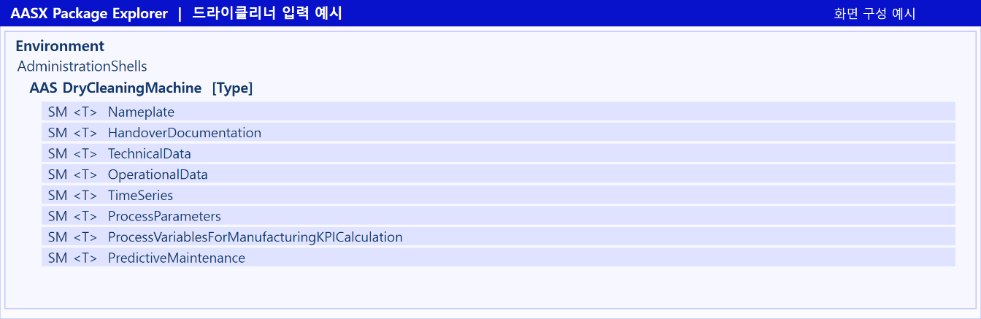
그림 2 AASX Package Explorer로 표현한 드라이클리너 AAS 구조 예시

2. AAS 구성요소
가. Submodel
○ Submodel은 물리적 자산이 가지는 다양한 특성을 표현하는 데이터 모음이다. 모든 AAS는 하나 이상의 submodel로 구성되며, submodel을 구분하기 위한 지정된 기준은 존재하지 않는다.

나. Property
○ Property는 자산의 고유한 특성을 기술하는 요소이다. 모든 Property는 고유 식별자를 가지며, 같은 의미로 일관되게 해석될 수 있어야 한다. Property의 고유성 보장을 위해 적어도 하나의 고유한 명칭과 ID를 부여하며, 도메인 내에서는 동일한 의미로만 정의되어야 한다.

다. Collection
○ Collection은 유사한 특징을 가지는 여러 Submodel Element들을 그룹화한 모음이다. 특정 submodel 내에서 유사한 특성을 공유하는 property들이 모여 하나의 collection을 구성하며, submodel의 관리와 데이터 구조화에 유용하게 사용된다.

○ AAS와 submodel, collection, property의 관계는 아래 그림과 같이 나타낼 수 있다.

그림 3 AAS, submodel, submodel collection, property의 관계

라. AAS Identifier
○ 모든 AAS는 다른 AAS와 구분되어야 하며, 상호 데이터 교환 및 인터페이스가 가능해야 한다.
○ IRDI
- IRDI(International Registration Data Identifier)는 국제적으로 공인된 데이터 사전(CDD, eCl@ss 등)에서 관리하는 국제 등록 식별자로, 각 기관에 의해 부여된 식별자이기 때문에 전 세계적으로 고유한 식별자임이 보장된다. 아래의 그림은 ISO 29002-5에 따른 IRDI의 구조를 나타낸다.


그림 4 IRDI를 사용한 식별자
○ URI
- URI(Uniform Resource Identifier)는 계층적으로 경로를 지정할 수 있는 구조로, 공인된 기관에 의해 식별자가 부여되지 않더라도 전 세계적으로 고유한 식별자를 정의할 수 있다. IRDI로 정의할 수 없는 property, submodel, AAS 등의 식별자에는 일반적으로 URI를 사용한다. 보통 인터넷에서 많이 사용되고 있는 식별자인 URL(Uniform Resource Locators)도 URI의 일종이다.


그림 5 URI, URL의 구조

마. Semantic
○ Semantic은 데이터의 의미와 해석을 보장하는 요소로, 사람이든 기계든 동일한 의미로 이해할 수 있도록 정의된다. 하나의 property는 도메인 내에서 하나의 의미로만 정의되며, eCl@ss, CDD 등 데이터 사전에 등록된 고유한 의미를 통해 일관된 semantic을 갖는다.

○ eCl@ss
- eCl@ss는 전 세계 다양한 산업의 제품, 서비스, 소재, 시스템을 분류하고 기술하는 데 사용되는 ISO/IEC 규격 제품 데이터 표준으로, 데이터에 대한 메타데이터와 사람과 기계 모두 이해 할 수 있는 통일된 언어를 제공한다.


그림 6 ecl@ss 홈페이지

○ CDD (Common Data Dictionary)
- IEC 61360 공통 데이터 사전(CDD)은 전기 전자 산업 전반에서 사용되는 공통의 용어 및 개념을 저장하는 저장소로, IEC 국제표준이나 업계 표준 등을 기반으로 일반적으로 사용하는 용어 및 개념을 정의하고 있다.


그림 7 CDD 홈페이지

바. Concept Description
○ Concept Description이란 개념 사전을 구성하는 개별 항목들을 의미하며, AAS에서 사용되는 하나의 property에 연결된 property의 semantic을 의미한다. 개념사전은 AAS의 모든 property들이 가지는 semantic의 집합으로, 마치 사전처럼 모든 property의 정의와 형식, 단위 등을 표현한다. AAS의 모든 property는 Concept Description을 통해 의미가 정의된다.CDD, eCl@ss와 같은 데이터베이스에서 제공하는 표준 데이터 형식에 기반하여, property의 의미와 정의, 단위 등을 설명하는 사전 역할을 한다.

3. AAS 작성 요구사항
가. AAS의 필수 구성요소
○ 하나의 AAS는 하나 이상의 submodel로 구성되어야 한다. AAS를 구성하는 submodel에 대한 리스트를 제한하거나 필수 submodel을 규정하지는 않고 있지만, 일반적으로 사용되는 submodel에 대한 가이드라인을 기준으로 몇 가지 주요 submodel을 요약할 수 있다. 주요 submodel은 아래와 같다.

나. 주요 submodel
○ Digital Nameplate submodel
- Digital Nameplate submodel은 자산의 물리적인 명판(Nameplate)을 디지털 형태로 표준화하여 표현하는 submodel이다. submodel에는 제조사명, 제품 명칭, 시리얼 번호, 제조 연도, 버전 정보 등 자산의 핵심 식별 정보와 사양 정보가 포함된다. 이 submodel은 IEC 61406 표준을 따르며, 자산의 전 생애주기에 걸쳐 명확한 정보를 제공하여 이력 관리 등을 용이하게 한다.

○ Technical data submodel
- Technical data submodel은 자산의 기술적인 특징과 매개변수를 의미하는 기술사양 정보를 포함한다. 일반적으로 해당 submodel에 포함된 데이터들은 제조 현장으로부터 실시간으로 수집되지 않는 데이터들이다.

○ Operational data submodel
- Operational data submodel은 제조 현장에서 실시간으로 수집되는 동작 정보를 포함하며, 실제 공정 또는 제조 설비에서 수집되는 데이터를 의미한다. 해당 submodel의 명칭이 반드시 ‘Operational Data’일 필요는 없다. 그러나 일반적인 정보들의 경우, ‘Operational Data’라는 명칭을 사용하여 실시간 데이터를 다룬다는 점을 명확히 하는 것이 권장된다.

○ HandoverDocumentation submodel
- HandoverDocumentation submodel은 자산과 함께 제공되는 사용 설명서, 설치 매뉴얼, 인증서, 절차서 등 문서 정보를 구조화하여 제공하는 서브모델이다. VDI 2770 표준 기반으로 문서 식별, 버전, 분류, 파일 경로 등을 포함하여, 장비 인수(handover) 및 유지보수 시 필요한 공식 문서를 AAS 형태로 전달하기 위해 사용된다.

○ Time Series Data submodel
Time Series Data submodel은 운전값을 시간 순서로 저장하거나 외부 기록과 연결한다. 드라이클리너의 드럼 속도·온도·용제 회수율 변화와 공정 단계별 추세를 살펴보는 데 활용한다.

○ Process Parameters submodel
Process Parameters submodel은 제품·공정·자원·소요 자재를 구분하여 입력 조건을 표현한다. 드라이클리너의 직물 유형, 목표 투입량, 세정·탈액·건조 조건과 용제·필터 정보를 관리한다.
○ Process Variables for Manufacturing KPI Calculation submodel
생산·정지·계획 시간과 처리 수량 등 KPI 계산에 필요한 기초 프로세스 변수를 제공한다. 드라이클리너에는 용제 소비·회수율·건조 에너지 등 기간 집계 항목을 추가하여 비교에 활용한다.
○ Predictive Maintenance submodel
예지보전은 상태 변화로 고장 전에 정비 시점을 검토하는 방법이다. 서브모델은 잔여수명과 예측 조건·모델 설명·경보값을 제공하여 정비 계획을 지원한다. 예측 알고리즘은 별도 시스템에서 구현한다.

4. AAS 작성 유의사항
○ eCl@ss, CDD 등에서 적절한 Semantics가 정의되지 않은 경우
- AAS의 모든 property는 semantic이 필요하지만, 반드시 eCl@ss/CDD 등에 정의된 semantic을 사용해야 하는 것은 아니다. AAS는 고유한 식별자를 활용하여 모든 property의 의미가 유일하게 정의되고 구분되는 것을 요구한다. 따라서 eCl@ss/CDD 등에 적절한 semantic이 없을 경우 자체적으로 이를 정의하여 사용해야 한다.
- 자체적으로 semantic을 정의하는 경우 URI 형식의 식별자를 사용하여야 한다. URI를 사용할 경우에는 아래의 형식을 따라야 한다.


그림 8 데이터 수집 플랫폼에서 사용하는 URI 형식

○ eCl@ss/CDD에 정의된 Semantics의 단위나 데이터 타입이 다른 경우
- property의 semantic은 해당 semantic이 정의하고 있는 모든 사항을 그대로 적용하는 경우에만 의미가 있으므로, 데이터 타입, 단위 등이 다른 경우 역시 별도로 semantic을 정의하여야 한다.

5. AAS 모델링
○ AAS를 구현 및 활용하기 위해 일반적으로 아래 표와 그림과 같은 절차를 따른다.
표 2 AAS 모델링 절차
순서 | 단계 | 설명
1 | 목표 설정 | 시스템 요구사항을 분석하고 활용 여부에 대해 파악한다
2 | 대상 탐색 | 모델링할 자산에 대해 충분히 이해한 상태에서 정보 수집한다
3 | Asset 설계 | 수집된 정보에 따라 Asset의 구조를 정의, 모델링한다
4 | AAS 설계 | 설계한 Asset을 기반으로 AAS를 설계한다. 여기서 설계한 AAS는 AAS를 구성하는 Asset, Submodel, Property 같은 요소들로 이뤄진다
5 | AAS 구현 | AAS 모델링 툴을 활용하여 실제 패키지 형태의 파일로 생성하며, AAS에 포함되는 모든 Submodel, Property와 같은 요소에 고유 ID (Semantics)가 부여되어야 한다
6 | 시스템 구현 및 검증 | 작성된 AAS 모델을 다양한 포맷으로 변환하고 시스템을 구현 및 검증한다


그림 9 AAS 모델링 절차

○ 본 가이던스에서 AAS 모델링을 위해 활용한 서브모델 표준 관련 버전 정보는 아래 표와 같다.

표 3 AAS 모델링에 사용한 서브 모델 템플릿과 버전
Submodel명 | 문서번호 및 버전
Digital Nameplate | IDTA 02006-3-0-1 / V3.0.1
Handover Documentation | IDTA 02004-2-0-1 / V2.0.1
Technical Data | IDTA 02003-2-0-1 / V2.0.1
Operational Data | 드라이클리너 자체 정의 / V1.0
Time Series Data | IDTA 02008-1-1-1 / V1.1.1
Process Parameters | IDTA 02031-1 / V1.0
Process Variables for Manufacturing KPI Calculation | IDTA 02066 / V1.0
Predictive Maintenance | IDTA 02048 / V1.0

○ 본 참조모델은 AASX에 포함된 IDTA 원본 Semantic ID와 ConceptDescription을 기준으로 의미 정보를 적용한다. 장비 특화 항목은 중기부 자체정의 IRI를 사용한다.

- ECLASS 16.0: 본 모델의 용제 세정 설비 제품 분류와 관련 의미 정보를 적용한다.
- IEC CDD 및 IDTA 원본: Nameplate, TechnicalData, TimeSeries 등 표준 항목의 의미 식별자·자료형·단위를 유지한다.
  - 링크: ECLASS Basic & Advanced Content Search - ECLASS

II. 장비 개요

1. 드라이클리너의 정의 및 분류
드라이클리너(Dry Cleaning Machine, 물 대신 세정용 액체로 의류와 직물을 세탁하는 장비)는 유기용제(기름때 등을 녹이는 세정용 액체)를 이용해 오염을 제거한다. 옷을 회전 드럼(세탁물을 넣고 돌리는 통)에 넣고 용제를 순환시킨 뒤, 빠르게 돌려 남은 액체를 빼고 따뜻한 공기로 건조한다. 건조 중 나온 용제 증기는 식혀 다시 액체로 모으고, 오염된 용제는 증류(끓였다가 식혀 성분을 분리하는 과정)하여 재사용한다.
본 참조모델은 한 장비에 세정·탈액(회전시켜 액체를 빼는 단계)·건조·용제 회수 기능을 갖춘 밀폐식 드라이클리너를 다룬다. 사용 용제는 퍼클로로에틸렌(PERC), 탄화수소계 용제, 실리콘계 용제 등으로 나뉘며, 이 모델의 예시값은 PERC를 기준으로 한다. 용제와 직물에 따라 적용 가능한 운전 조건을 확인해야 한다.
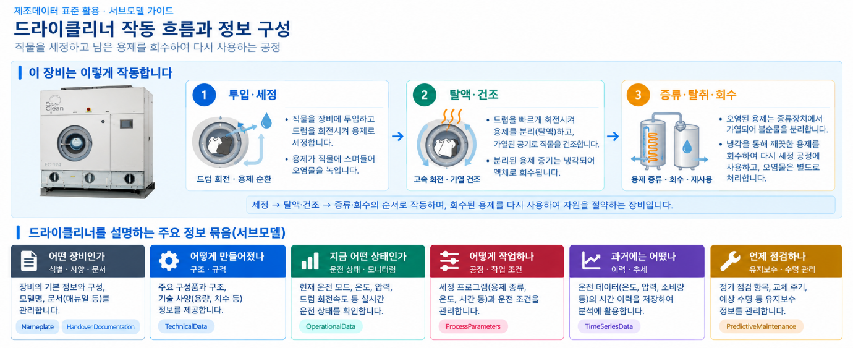
그림 10 드라이클리너의 작동 흐름과 정보 구성
- 사진 출처: EazyClean EC124 / Mr.CalabiYau / Wikimedia Commons / CC BY-SA 3.0. 제공 개발계획서의 사진을 그대로 사용하였다. 사진 속 장비와 ExampleCompany 모델 사양은 별개 예시이다.
- 사진 이용 조건: Creative Commons Attribution-ShareAlike 3.0 Unported

세정 품질은 직물의 종류와 투입량, 용제 상태, 드럼 속도, 건조 온도·시간 등의 영향을 받는다. 따라서 장비 사양(처리 용량과 허용 범위), 공정 설정값(작업자가 정한 목표 조건), 실제 운전값(장비가 현재 측정한 값)을 구분해 함께 관리한다. AAS는 이 정보를 같은 장비와 작업에 연결하는 표준 데이터 구조이다.
○ 이 장비가 무엇을 받아 무엇을 내보내는지는 아래 그림과 같다.
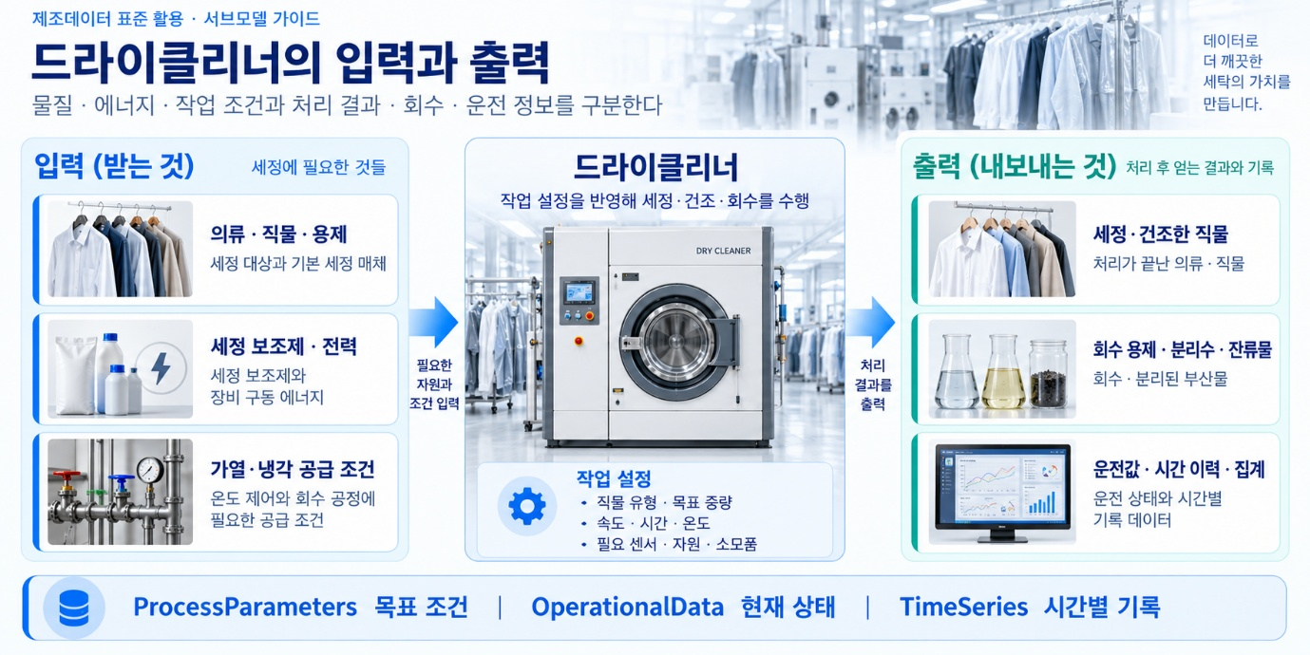
그림 11 드라이클리너의 입력과 출력
○ 이 장비가 어떤 산업의 어느 공정에서 쓰이는지는 아래 그림과 같다.
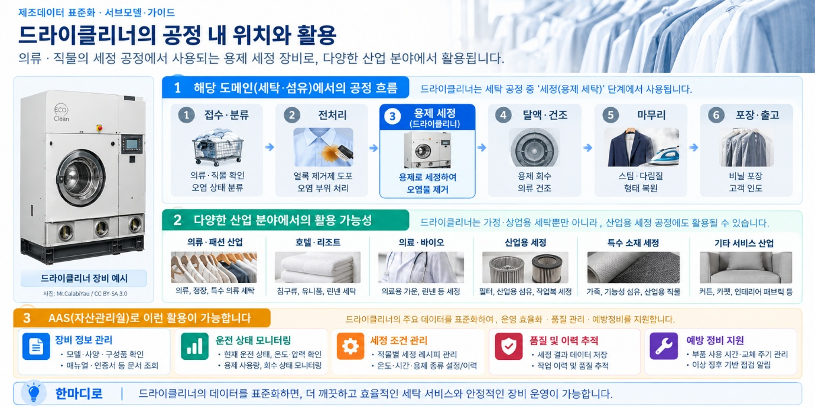
그림 12 드라이클리너의 활용 도메인
가. 드라이클리너 핵심 기능
드럼이 직물을 움직이는 동안 순환 펌프(액체를 이동시키는 장치)가 용제를 공급한다. 필터와 린트 트랩(보풀 거름망)은 용제 속 이물을 걸러 낸다. 탈액 후에는 송풍팬과 가열부가 공기를 순환시켜 직물을 건조하고, 응축기(증기를 식혀 액체로 만드는 장치)가 용제를 회수한다. 증류기와 수분 분리기는 오염물·수분을 분리하며, 활성탄 흡착부(증기 성분을 붙잡는 장치)는 남은 용제 증기를 처리한다.
나. 드라이클리너 주요 특징
① (용제 재사용) 회수한 용제를 다시 사용하도록 순환·여과·증류 장치를 연결한다.
② (단계별 운전) 같은 드럼에서도 세정·탈액·건조 단계에 따라 회전속도와 온도 조건이 달라진다.
③ (직물별 조건 관리) 레시피(직물에 맞춘 작업 설정 묶음)로 중량·속도·시간·온도 조건을 관리한다.
④ (상태 확인) 용제 레벨, 필터 차압(필터 앞뒤의 압력 차), 용제 증기 농도, 도어 잠금과 누설 상태를 함께 확인한다.
드럼 용량 25 kg, 용제 탱크 220 L, 정격 전력 22 kW 등은 참조모델의 설명용 예시값이다.
다. 드라이클리너 작동 원리
한 배치(한 번에 처리하는 직물 묶음)는 투입·준비, 세정, 탈액, 건조·회수, 탈취·취출 과정을 거친다. 증류는 오염된 용제를 회수하기 위한 기능이며, 실제 장비에서는 공정과 병행되거나 정해진 조건에 따라 시작될 수 있다. 아래 순서는 공정을 이해하기 위한 설명이며, 실제 제어 순서는 제조사 절차와 적용 레시피를 따른다.
표 4 드라이클리너 작동 주기
순 서 | 설 명
1. 투입·준비 | 직물의 소재와 오염을 확인하고 배치(한 번에 처리할 직물 묶음)를 구성한다. 용제와 필터 상태를 확인한 뒤 해당 직물의 레시피를 선택한다.
2. 세정 | 드럼을 회전시키며 용제를 순환한다. 오염을 제거하고 필터·보풀 거름망을 통해 용제 속 이물을 분리한다.
3. 탈액 | 드럼을 빠르게 회전시켜 직물에 남은 용제를 분리하여 회수 계통으로 보낸다.
4. 건조·용제 회수 | 공기를 가열·순환시켜 직물을 건조하고, 용제 증기를 응축기에서 식혀 회수한다. 오염된 용제는 정해진 조건에 따라 증류한다.
5. 탈취·취출 | 남은 용제 증기를 처리하고 완료 조건을 확인한 뒤 직물을 꺼낸다. 후속 검사·마무리 작업에 인계하고 운전 이력을 남긴다.
라. 드라이클리너 주요 구성 요소
○ 드럼·구동 모터: 직물을 담은 드럼을 돌려 용제와 접촉시키고, 탈액 단계에서는 빠르게 회전시켜 액체를 분리한다. 드럼 용량·속도 범위는 TechnicalData, 작업 속도는 ProcessParameters, 현재 속도는 OperationalData에서 확인한다.
○ 용제 탱크·순환 펌프·여과부: 용제를 저장·공급하고 보풀과 이물을 거른다. 필터 차압이 달라지면 오염이나 흐름의 변화를 점검할 수 있으므로, 같은 운전 조건에서 시간에 따른 추세를 함께 확인한다.
○ 건조부·응축기·증류기: 가열한 공기로 직물을 건조하고, 용제 증기를 식혀 회수하며, 오염된 용제를 분리해 재사용한다. 건조 공기와 용제의 온도는 서로 다른 측정 위치의 값이므로 구분한다.
○ 제어기·HMI: 제어기(장비 동작을 지시하는 제어 장치)는 선택한 프로그램에 따라 드럼과 펌프 등을 움직인다. HMI(작업자가 상태를 보고 조작하는 화면)에는 공정 단계·측정값·알람을 표시한다. AAS와 연결하려면 제어기 신호와 데이터 항목을 대응시키는 연동 구성이 필요하다.
○ 감지·보호 장치: 도어 인터록(안전 조건이 맞지 않으면 작동을 제한하는 기능), 비상정지, 용제 누설·증기 감지 상태를 확인한다. 본 모델은 지원 기능과 운전 상태를 표현하며, AAS 조회 자체가 장비의 보호 동작을 수행하지는 않는다.
드라이클리너는 용제 종류, 드럼 용량, 가열·냉각 방식, 회수 방식과 설치 조건에 따라 구성이 달라진다. 본 모델은 의류·직물용 용제 회수형 장비에 적용한다. 물을 사용하는 습식세정 전용기나 연속식 산업세탁기에 적용할 때에는 공정과 구성 요소가 다르므로 별도의 모델 검토가 필요하다.
마. 표준화 근거 자료
드라이클리너 데이터는 AAS와 IDTA 서브모델 구조에 따라 명판·문서·기술사양·운전·이력·공정 조건·집계·예측 정보를 구분한다. 아래 표준과 분류체계는 데이터의 뜻을 연결하기 위한 근거이며, 참조 예시가 실제 장비의 적합성 인증을 의미하지 않는다.
○ IDTA 서브모델 템플릿: Digital Nameplate, Handover Documentation, Technical Data, Time Series Data, Process Parameters Type, Process Variables for Manufacturing KPI, Predictive Maintenance의 구조를 사용한다. 적용 버전과 공식 배포 링크는 I.5 및 각 서브모델 설명에 제시한다.
○ VDI 2770 및 ISO 22400-2: 인계 문서 분류와 제조 KPI(생산 성과를 판단하는 지표)의 기초 프로세스 변수에 활용한다. 문서의 버전·상태를 확인하고, KPI는 동일한 집계 기간과 수량 기준을 정한 뒤 외부 시스템에서 계산한다.
○ ECLASS: 본 모델은 ECLASS 16.0의 용제 세정 설비 분류를 사용한다. ProductClassId는 0173-1#01-AAD518#010, ProductClassCodedName은 36-23-07이며, 제품 분류명은 Cleaning installation (solvent)이다.

III. AAS 참조모델

1. AAS 참조모델 개요
○ AAS 참조모델이란 AAS에 익숙하지 않은 사용자가 AAS를 쉽게 작성하도록 돕기 위해 만든 표준 예시 모델이다.
○ AAS는 장비 하나하나마다 만들 수 있고, 여러 장비의 AAS를 하나의 라인·설비 단위로 묶어 계층적으로 관리할 수도 있다.
○ 본 가이던스는 아래 동기화 기준에 명시한 최신 참조모델과 수정 개발계획서를 설명한다. 계층·idShort·자료형·예시값·단위는 해당 AASX를 기준으로 한다. 사용자는 이를 바탕으로 장비별 AAS를 작성하고 현장 수집·문서·분석 시스템에 연결할 수 있다.

2. AAS 참조모델 세부 구성
○ 드라이클리너 참조모델은 Nameplate, HandoverDocumentation, TechnicalData, OperationalData, TimeSeries, ProcessParameters, ProcessVariablesForManufacturingKPICalculation, PredictiveMaintenance의 8개 서브모델로 구성한다. 아래 표의 명칭은 실제 AASX의 idShort와 같다.
○ AAS의 assetKind는 Type, 모든 Submodel의 kind는 Template이다. 제조사·일련번호·사양·운전값·집계값·예측값은 비식별 설명용 예시이다. 실제 설비 적용 시 IV.3에 따라 고유 식별자와 현장 값을 입력한다. 사진은 장비 형상을 보여 주는 별도 기종 예시이며 모델의 ExampleCompany 사양과 구분한다.
○ 동기화 기준: 참조모델 DryCleaningMachine_v0.0.1_20261027.aasx(제출 파일명 판본 v0.0.1)과 개발계획서 드라이클리너_개발계획서_6건반영_표제경로보완_20261027.hwp를 기준으로 본문·표·그림을 동기화하였다. 공식 서브모델 템플릿의 판본은 제출 파일명 판본과 별도로 유지한다.
- 참조모델 SHA-256: 1b4032252542b853c5ba3a543d965cd51c03992263ff1cff4169322b39bb4924
표 5 참조모델의 Submodels 개요
Submodel명 | 설명
Nameplate | 제조사·제품 형식·일련번호·주소·버전·마킹의 디지털 명판
HandoverDocumentation | 운전·기술사양·인증 예시·정비 문서 4건의 식별·분류·버전·파일
TechnicalData | 장비·드럼·용제회수·건조·배출·전기안전의 6개 기술 속성 영역
OperationalData | 5개 운전 시스템, 15개 하위 감시 묶음과 41개 현재 값·상태
TimeSeries | Time과 운전값 27종의 기록 구조 및 외부·연결·내부 시계열 구간
ProcessParameters | 직물 제품·특성, 공정 설정·약제, 설비·소모 자원과 선택 수량
ProcessVariablesForManufacturingKPICalculation | 표준 프로세스 변수 19개와 용제·건조 관련 집계 변수 4개
PredictiveMaintenance | Type1 가상 잔여수명·경계조건 4개·향후 신호 매핑·정비 경보 예시

3. AAS 참조모델 서브모델 상세
○ UML은 패키지 익스플로러의 PlantUML 내보내기 결과를 사용한다. [00]·[01] 등은 idShort가 없는 목록 항목의 순서이며, 실제 idShort가 아니다. 상세표에서는 이름 없는 항목을 “-”로 표시하고 Explanation에 역할과 경로를 설명한다.
○ 상세표는 Word 형식의 Submodel template spec - 1 rows로 추출한 계층을 따른다. idShort가 없는 SML 항목은 “-”로 표시하고, Explanation에서 역할과 경로를 설명한다. Description은 의미를 한국어로 풀어 쓴 것이며, 예시값은 참조모델의 원문 표기를 유지한다. 단위와 자료형은 참조모델을 기준으로 표시한다.
가. Digital Nameplate 서브모델
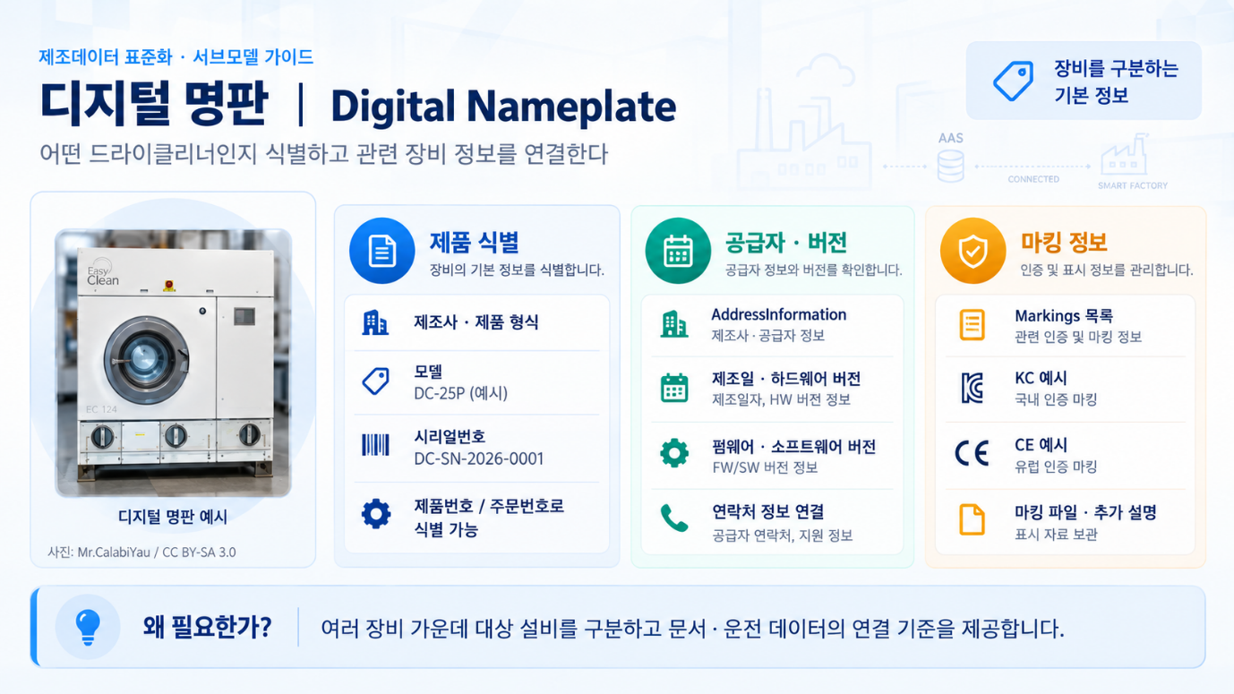
그림 13 Digital Nameplate 개념도
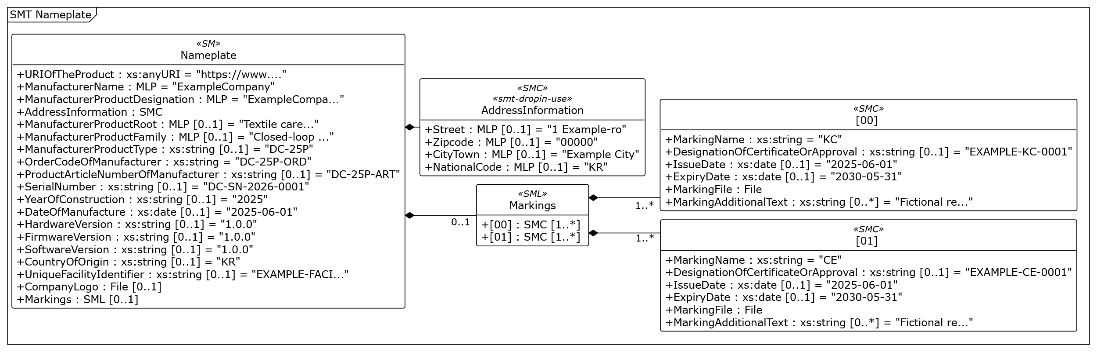
그림 14 Digital Nameplate UML diagram
○ 외부 참조모델: IDTA 02006-3-0-1 / V3.0.1
○ 참조 용어사전: IDTA 원본 semanticId 및 연결된 ECLASS·IEC CDD 또는 자체 ConceptDescription을 사용한다.
○ 서브모델 및 주요 구성요소 특징
- 제조사명·제품 형식·일련번호 등을 표준 구조로 제공하여 어떤 드라이클리너의 데이터인지 식별한다. 실제 idShort는 Nameplate이다. 제품 형식 DC-25P, 일련번호 DC-SN-2026-0001은 설명용 예시이다.
- AddressInformation에는 주소 정보를, Markings에는 KC·CE 마킹 예시 2개를 목록으로 둔다. HardwareVersion·FirmwareVersion·SoftwareVersion은 현재 원본 템플릿의 Property 자료형을 따른다. 장비 고유 식별자와 명판 일련번호가 같은 실물을 가리키는지 확인한다.
○ 서브모델 구성요소 적용 가이드
- 마킹 파일은 예시 SVG이며 실제 인증서가 아니다. 실제 제품의 제조사·주소·버전·마킹 자료로 갱신하고, 기술사양은 TechnicalData 및 제품 사양서와 대조한다.
○ 템플릿 다운로드 링크
- IDTA 02006-3-0-1 / V3.0.1 — 공식 PDF·AASX·JSON 배포 폴더
○ 서브모델 구성요소 상세 정보 테이블
표 6 Submodel 'Nameplate'
idShort: | Nameplate
Class: | Submodel
semanticId: | https://admin-shell.io/idta/nameplate/3/0/Nameplate
Parent: | DryCleaningMachine
Explanation: | 제품에 부착된 명판의 식별 정보와 제조사 정보를 담는 서브모델입니다.  경로: /Nameplate
[SME type]  idShort | semanticId  Description / 설명 | [valueType]  example | card.
[Prop]  URIOfTheProduct | 0112/2///61987#ABN590#002  제품 개체를 전 세계에서 고유하게 식별하는 URI입니다. | [xs:anyURI]  https://www.smart-factory.kr/ids/asset/DryCleaningMachine/2/0 | 1
[MLP]  ManufacturerName | 0112/2///61987#ABA565#009  제품의 설계, 생산, 포장 및 표시와 시장 출시에 직접 책임을 지는 개인 또는 법인의 법적 명칭입니다. | [-]  ExampleCompany@en,예시제조사@ko | 1
[MLP]  ManufacturerProductDesignation | 0112/2///61987#ABA567#009  제조사의 제품 분류 계층에서 해당 제품을 나타내는 짧은 명칭입니다. | [-]  ExampleCompany Solvent-recovery Dry Cleaning Machine@en,용제 회수형 드라이클리너@ko | 1
[SMC]  AddressInformation | https://admin-shell.io/zvei/nameplate/1/0/ContactInformations/AddressInformation  공식 Address Information 드롭인 템플릿으로 정의된 제조사의 주소 정보입니다. | [-]  4 elements | 1
[MLP]  ManufacturerProductRoot | 0112/2///61360_7#AAS011#001  제조사별 3단계 제품 분류 계층의 최상위 분류입니다. | [-]  Textile care machinery@en | 0..1
[MLP]  ManufacturerProductFamily | 0112/2///61987#ABP464#002  제조사별 3단계 제품 분류 계층의 두 번째 단계 분류입니다. | [-]  Closed-loop solvent dry cleaning@en | 0..1
[Prop]  ManufacturerProductType | 0112/2///61987#ABA300#008  제품군 내 서로 다른 제품 또는 특수 변형을 구분하는 제품 형식입니다. | [xs:string]  DC-25P | 0..1
[Prop]  OrderCodeOfManufacturer | 0112/2///61987#ABA950#008  제품 주문 시 장비를 식별하기 위해 제조사가 부여한 고유한 숫자·문자 조합입니다. | [xs:string]  DC-25P-ORD | 1
[Prop]  ProductArticleNumberOfManufacturer | 0112/2///61987#ABA581#007  제조사가 부여한 고유한 제품 식별 번호입니다. | [xs:string]  DC-25P-ART | 0..1
[Prop]  SerialNumber | 0112/2///61987#ABA951#009  제조 완료된 개별 장비를 식별하는 고유한 숫자·문자 조합입니다. | [xs:string]  DC-SN-2026-0001 | 0..1
[Prop]  YearOfConstruction | 0112/2///61987#ABP000#002  제품의 제조 공정이 완료된 연도입니다. | [xs:string]  2025 | 0..1
[Prop]  DateOfManufacture | 0112/2///61987#ABB757#007  해당 제품이 제조된 날짜입니다. | [xs:date]  2025-06-01 | 0..1
[Prop]  HardwareVersion | 0112/2///61987#ABA926#008  장비에 제공된 하드웨어의 버전입니다. | [xs:string]  1.0.0 | 0..1
[Prop]  FirmwareVersion | 0112/2///61987#ABA302#006  장비에 제공된 펌웨어의 버전입니다. | [xs:string]  1.0.0 | 0..1
[Prop]  SoftwareVersion | 0112/2///61987#ABA601#008  장비에서 사용하는 소프트웨어의 버전입니다. | [xs:string]  1.0.0 | 0..1
[Prop]  CountryOfOrigin | 0112/2///61987#ABP462#001  해당 제품을 제조한 국가입니다. | [xs:string]  KR | 0..1
[Prop]  UniqueFacilityIdentifier | https://admin-shell.io/idta/nameplate/3/0/UniqueFacilityIdentifier  제품 가치사슬에 관련된 장소나 건물을 고유하게 식별하는 문자열입니다. | [xs:string]  EXAMPLE-FACILITY-001 | 0..1
[File]  CompanyLogo | 0112/2///61987#ABP463#001  회사, 조직 또는 제품을 나타내는 그래픽 표식입니다.  파일 형식: image/svg+xml | [-]  /aasx/files/images/ExampleCompany.svg | 0..1
[SML]  Markings | 0112/2///61360_7#AAS006#001  제품의 적합성 표시와 관련 인증 정보를 담는 목록입니다. | [-]  2 elements | 0..1
표 7 SubmodelElementCollection 'AddressInformation'
idShort: | AddressInformation
Class: | SubmodelElementCollection
semanticId: | https://admin-shell.io/zvei/nameplate/1/0/ContactInformations/AddressInformation
Parent: | Nameplate
Explanation: | 공식 Address Information 드롭인 템플릿으로 정의된 제조사의 주소 정보입니다.  경로: /Nameplate/AddressInformation
[SME type]  idShort | semanticId  Description / 설명 | [valueType]  example | card.
[MLP]  Street | 0173-1#02-AAO128#002  주소의 도로명과 건물 번호 또는 번지입니다. | [-]  1 Example-ro@en | 0..1
[MLP]  Zipcode | 0173-1#02-AAO129#002  해당 주소의 우편번호입니다. | [-]  00000@en | 0..1
[MLP]  CityTown | 0173-1#02-AAO132#002  주소가 속한 도시 또는 시·군의 명칭입니다. | [-]  Example City@en | 0..1
[MLP]  NationalCode | 0173-1#02-AAO134#002  주소가 속한 국가를 식별하는 코드입니다. | [-]  KR@en | 0..1
표 8 SubmodelElementList 'Markings'
idShort: | Markings
Class: | SubmodelElementList
semanticId: | 0112/2///61360_7#AAS006#001
Parent: | Nameplate
Explanation: | 제품의 적합성 표시와 관련 인증 정보를 담는 목록입니다.  경로: /Nameplate/Markings
[SME type]  idShort | semanticId  Description / 설명 | [valueType]  example | card.
[SMC]  - | 0112/2///61360_7#AAS009#001  제품에 표시한 마킹(인증·표시 정보) 하나를 담는 Marking 항목입니다. 상위 SML Markings의 1번째 항목이며, idShort가 없어 “-”로 표시합니다. | [-]  6 elements | 1..*
[SMC]  - | 0112/2///61360_7#AAS009#001  제품에 표시한 마킹(인증·표시 정보) 하나를 담는 Marking 항목입니다. 상위 SML Markings의 2번째 항목이며, idShort가 없어 “-”로 표시합니다. | [-]  6 elements | 1..*
표 9 SubmodelElementCollection 'Markings/[0] (목록 항목)'
idShort: | -
Class: | SubmodelElementCollection
semanticId: | 0112/2///61360_7#AAS009#001
Parent: | Markings
Explanation: | 제품에 표시한 마킹(인증·표시 정보) 하나를 담는 Marking 항목입니다. 상위 SML Markings의 1번째 항목이며, idShort가 없어 “-”로 표시합니다.  경로: /Nameplate/Markings/[0]
[SME type]  idShort | semanticId  Description / 설명 | [valueType]  example | card.
[Prop]  MarkingName | 0112/2///61987#ABA231#009  적합성 표시의 통상적인 명칭입니다. | [xs:string]  KC | 1
[Prop]  DesignationOfCertificateOrApproval | 0112/2///61987#ABH783#003  인증서나 승인을 식별하는 숫자·문자 문자열입니다. | [xs:string]  EXAMPLE-KC-0001 | 0..1
[Prop]  IssueDate | 0112/2///61987#ABO097#001  해당 인증서가 발급된 날짜입니다. | [xs:date]  2025-06-01 | 0..1
[Prop]  ExpiryDate | 0112/2///61987#ABH830#002  해당 인증서의 유효기간이 끝나는 날짜입니다. | [xs:date]  2030-05-31 | 0..1
[File]  MarkingFile | 0112/2///61987#ABO100#002  적합성 표시를 나타내는 기호 또는 이미지 파일입니다.  파일 형식: image/svg+xml | [-]  /aasx/files/markings/KC_EXAMPLE.svg | 1
[Prop]  MarkingAdditionalText | 0112/2///61987#ABB146#007  적합성 평가 기관의 식별 번호 등 표시와 관련된 추가 설명입니다. | [xs:string]  Fictional reference example; no certification or conformity is asserted. | 0..*
표 10 SubmodelElementCollection 'Markings/[1] (목록 항목)'
idShort: | -
Class: | SubmodelElementCollection
semanticId: | 0112/2///61360_7#AAS009#001
Parent: | Markings
Explanation: | 제품에 표시한 마킹(인증·표시 정보) 하나를 담는 Marking 항목입니다. 상위 SML Markings의 2번째 항목이며, idShort가 없어 “-”로 표시합니다.  경로: /Nameplate/Markings/[1]
[SME type]  idShort | semanticId  Description / 설명 | [valueType]  example | card.
[Prop]  MarkingName | 0112/2///61987#ABA231#009  적합성 표시의 통상적인 명칭입니다. | [xs:string]  CE | 1
[Prop]  DesignationOfCertificateOrApproval | 0112/2///61987#ABH783#003  인증서나 승인을 식별하는 숫자·문자 문자열입니다. | [xs:string]  EXAMPLE-CE-0001 | 0..1
[Prop]  IssueDate | 0112/2///61987#ABO097#001  해당 인증서가 발급된 날짜입니다. | [xs:date]  2025-06-01 | 0..1
[Prop]  ExpiryDate | 0112/2///61987#ABH830#002  해당 인증서의 유효기간이 끝나는 날짜입니다. | [xs:date]  2030-05-31 | 0..1
[File]  MarkingFile | 0112/2///61987#ABO100#002  적합성 표시를 나타내는 기호 또는 이미지 파일입니다.  파일 형식: image/svg+xml | [-]  /aasx/files/markings/CE_EXAMPLE.svg | 1
[Prop]  MarkingAdditionalText | 0112/2///61987#ABB146#007  적합성 평가 기관의 식별 번호 등 표시와 관련된 추가 설명입니다. | [xs:string]  Fictional reference example; no certification or conformity is asserted. | 0..*
○ 서브모델 활용방안
- (자산 식별) 여러 장비의 데이터를 수집할 때 제조사·형식·일련번호를 조회해 대상 장비를 구분하고, 문서와 운전 이력의 연결 기준으로 사용한다.
- (정보 갱신) 소프트웨어나 펌웨어가 변경되면 해당 버전과 현장 변경 이력을 함께 관리한다. 모델의 예시 날짜와 버전을 실제 이력으로 해석하지 않는다.
나. Handover Documentation 서브모델
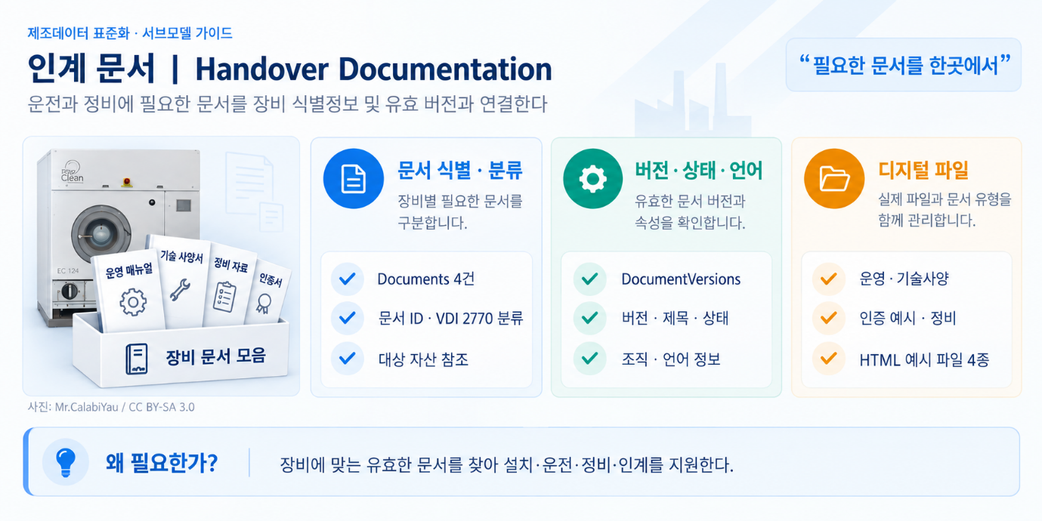
그림 15 Handover Documentation 개념도
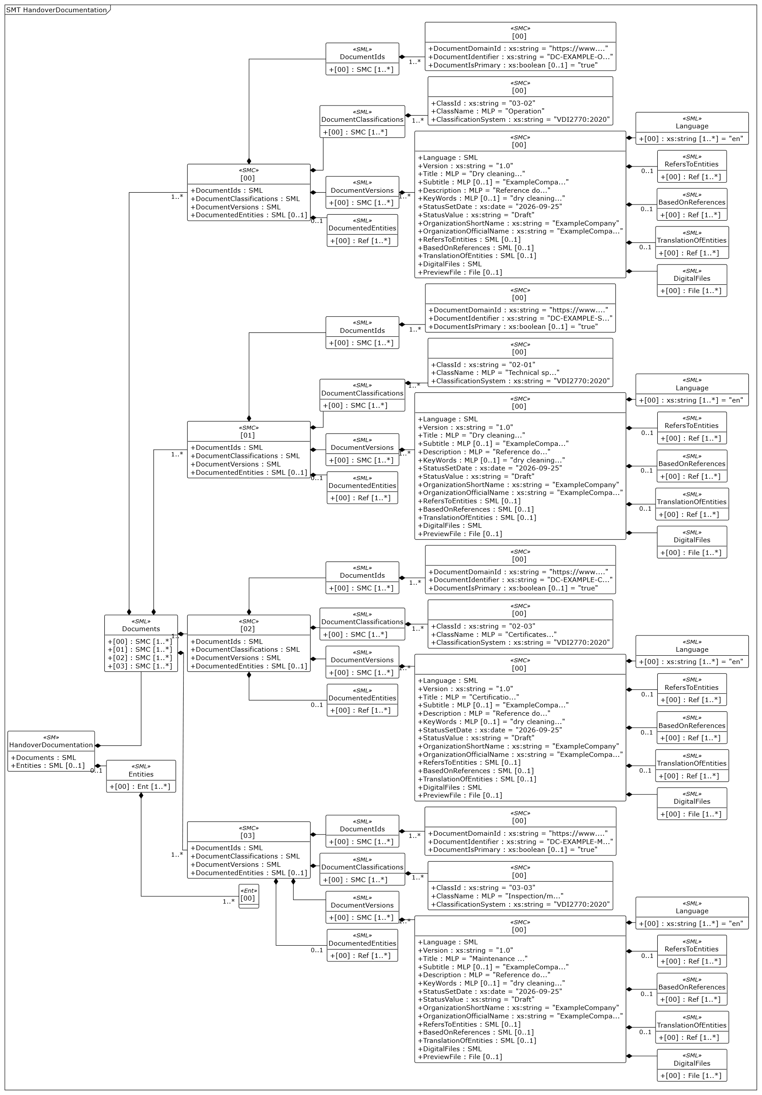
그림 16 Handover Documentation UML diagram
○ 외부 참조모델: IDTA 02004-2-0-1 / V2.0.1
○ 참조 용어사전: IDTA 원본 semanticId 및 연결된 ECLASS·IEC CDD 또는 자체 ConceptDescription을 사용한다.
○ 서브모델 및 주요 구성요소 특징
- 드라이클리너와 함께 제공되는 운전·설치·사양·점검 문서를 식별 정보와 연결한다. Documents에는 운영 매뉴얼, 기술사양, 인증 설명 예시, 정비 문서의 4개 항목이 있다.
- 각 문서는 DocumentIds·DocumentClassifications·DocumentVersions·DocumentedEntities로 구성한다. DocumentVersions의 DigitalFiles에는 DC-EXAMPLE-OP-001, SPEC-001, CERT-001, MNT-001의 HTML 파일이 연결되어 있다. Entities는 문서가 설명하는 자산을 참조하기 위한 목록이다.
○ 서브모델 구성요소 적용 가이드
- 문서 ID·버전·언어·상태와 파일을 함께 확인한다. 예시 HTML과 인증 설명 파일은 실제 제조사 매뉴얼이나 인증서로 사용할 수 없으므로 현장 적용 시 유효한 원본 파일로 교체한다.
○ 템플릿 다운로드 링크
- IDTA 02004-2-0-1 / V2.0.1 — 공식 PDF·AASX·JSON 배포 폴더
○ 서브모델 구성요소 상세 정보 테이블
표 11 Submodel 'HandoverDocumentation'
idShort: | HandoverDocumentation
Class: | Submodel
semanticId: | 0173-1#01-AHF578#003
Parent: | DryCleaningMachine
Explanation: | 산업용 장비의 제조사에서 운영자에게 문서를 인계하는 데 필요한 메타데이터를 담는 서브모델입니다.  경로: /HandoverDocumentation
[SME type]  idShort | semanticId  Description / 설명 | [valueType]  example | card.
[SML]  Documents | 0173-1#02-ABI500#003  자산과 연결된 문서의 식별 정보와 문서별 메타데이터를 담는 목록입니다. | [-]  4 elements | 1
[SML]  Entities | https://admin-shell.io/vdi/2770/1/0/EntitiesForDocumentation  문서화에 필요한 자산이나 주요 구성품을 나타내는 엔터티 목록입니다. | [-]  1 elements | 0..1
표 12 SubmodelElementList 'Documents'
idShort: | Documents
Class: | SubmodelElementList
semanticId: | 0173-1#02-ABI500#003
Parent: | HandoverDocumentation
Explanation: | 자산과 연결된 문서의 식별 정보와 문서별 메타데이터를 담는 목록입니다.  경로: /HandoverDocumentation/Documents
[SME type]  idShort | semanticId  Description / 설명 | [valueType]  example | card.
[SMC]  - | 0173-1#02-ABI500#003/0173-1#01-AHF579#003  인계 문서 하나의 식별·분류·버전 정보를 담는 Document 항목입니다. 상위 SML Documents의 1번째 항목이며, idShort가 없어 “-”로 표시합니다. | [-]  4 elements | 1..*
[SMC]  - | 0173-1#02-ABI500#003/0173-1#01-AHF579#003  인계 문서 하나의 식별·분류·버전 정보를 담는 Document 항목입니다. 상위 SML Documents의 2번째 항목이며, idShort가 없어 “-”로 표시합니다. | [-]  4 elements | 1..*
[SMC]  - | 0173-1#02-ABI500#003/0173-1#01-AHF579#003  인계 문서 하나의 식별·분류·버전 정보를 담는 Document 항목입니다. 상위 SML Documents의 3번째 항목이며, idShort가 없어 “-”로 표시합니다. | [-]  4 elements | 1..*
[SMC]  - | 0173-1#02-ABI500#003/0173-1#01-AHF579#003  인계 문서 하나의 식별·분류·버전 정보를 담는 Document 항목입니다. 상위 SML Documents의 4번째 항목이며, idShort가 없어 “-”로 표시합니다. | [-]  4 elements | 1..*
표 13 SubmodelElementCollection 'Documents/[0] (목록 항목)'
idShort: | -
Class: | SubmodelElementCollection
semanticId: | 0173-1#02-ABI500#003/0173-1#01-AHF579#003
Parent: | Documents
Explanation: | 인계 문서 하나의 식별·분류·버전 정보를 담는 Document 항목입니다. 상위 SML Documents의 1번째 항목이며, idShort가 없어 “-”로 표시합니다.  경로: /HandoverDocumentation/Documents/[0]
[SME type]  idShort | semanticId  Description / 설명 | [valueType]  example | card.
[SML]  DocumentIds | 0173-1#02-ABI501#003  문서에 부여된 식별자들을 담으며, 여러 식별자 중 하나를 대표 식별자로 지정할 수 있다. | [-]  1 elements | 1
[SML]  DocumentClassifications | 0173-1#02-ABI502#003  분류 체계에 따른 문서의 분류 정보를 담는 목록입니다. | [-]  1 elements | 1
[SML]  DocumentVersions | 0173-1#02-ABI503#003  문서의 각 버전에 대한 메타데이터를 담는 목록입니다. | [-]  1 elements | 1
[SML]  DocumentedEntities | https://admin-shell.io/vdi/2770/1/0/Document/DocumentedEntities  해당 문서가 설명하는 자산 또는 구성품의 참조 목록입니다. | [-]  1 elements | 0..1
표 14 SubmodelElementList 'DocumentIds'
idShort: | DocumentIds
Class: | SubmodelElementList
semanticId: | 0173-1#02-ABI501#003
Parent: | -
Explanation: | 문서에 부여된 식별자들을 담으며, 여러 식별자 중 하나를 대표 식별자로 지정할 수 있다.  경로: /HandoverDocumentation/Documents/[0]/DocumentIds
[SME type]  idShort | semanticId  Description / 설명 | [valueType]  example | card.
[SMC]  - | 0173-1#02-ABI501#003/0173-1#01-AHF580#003  문서 식별자 하나를 담는 DocumentId 항목입니다. 상위 SML DocumentIds의 1번째 항목이며, idShort가 없어 “-”로 표시합니다. | [-]  3 elements | 1..*
표 15 SubmodelElementCollection 'DocumentIds/[0] (목록 항목)'
idShort: | -
Class: | SubmodelElementCollection
semanticId: | 0173-1#02-ABI501#003/0173-1#01-AHF580#003
Parent: | DocumentIds
Explanation: | 문서 식별자 하나를 담는 DocumentId 항목입니다. 상위 SML DocumentIds의 1번째 항목이며, idShort가 없어 “-”로 표시합니다.  경로: /HandoverDocumentation/Documents/[0]/DocumentIds/[0]
[SME type]  idShort | semanticId  Description / 설명 | [valueType]  example | card.
[Prop]  DocumentDomainId | 0173-1#02-ABH994#003  문서 식별자가 고유한 영역을 식별하며, 발행 조직의 이름이나 약어 등을 사용할 수 있다. | [xs:string]  https://www.smart-factory.kr/ids/doc/DryCleaningMachine | 1
[Prop]  DocumentIdentifier | 0173-1#02-AAO099#004  문서를 고유하게 식별하는 숫자·문자 문자열입니다. | [xs:string]  DC-EXAMPLE-OP-001 | 1
[Prop]  DocumentIsPrimary | 0173-1#02-ABH995#003  여러 문서 식별자 중 해당 식별자를 대표 식별자로 사용하는지 나타내는 값입니다. | [xs:boolean]  true | 0..1
표 16 SubmodelElementList 'DocumentClassifications'
idShort: | DocumentClassifications
Class: | SubmodelElementList
semanticId: | 0173-1#02-ABI502#003
Parent: | -
Explanation: | 분류 체계에 따른 문서의 분류 정보를 담는 목록입니다.  경로: /HandoverDocumentation/Documents/[0]/DocumentClassifications
[SME type]  idShort | semanticId  Description / 설명 | [valueType]  example | card.
[SMC]  - | 0173-1#02-ABI502#003/0173-1#01-AHF581#003  문서 분류 하나를 담는 DocumentClassification 항목입니다. 상위 SML DocumentClassifications의 1번째 항목이며, idShort가 없어 “-”로 표시합니다. | [-]  3 elements | 1..*
표 17 SubmodelElementCollection 'DocumentClassifications/[0] (목록 항목)'
idShort: | -
Class: | SubmodelElementCollection
semanticId: | 0173-1#02-ABI502#003/0173-1#01-AHF581#003
Parent: | DocumentClassifications
Explanation: | 문서 분류 하나를 담는 DocumentClassification 항목입니다. 상위 SML DocumentClassifications의 1번째 항목이며, idShort가 없어 “-”로 표시합니다.  경로: /HandoverDocumentation/Documents/[0]/DocumentClassifications/[0]
[SME type]  idShort | semanticId  Description / 설명 | [valueType]  example | card.
[Prop]  ClassId | 0173-1#02-ABH996#003  분류 체계 내에서 해당 문서 분류를 고유하게 식별하는 값입니다. | [xs:string]  03-02 | 1
[MLP]  ClassName | 0173-1#02-ABJ219#002  분류 체계에서 사용하는 해당 분류의 명칭입니다. | [-]  Operation@en | 1
[Prop]  ClassificationSystem | 0173-1#02-ABH997#003  문서 분류에 사용하는 분류 체계의 식별 정보입니다. | [xs:string]  VDI2770:2020 | 1
표 18 SubmodelElementList 'DocumentVersions'
idShort: | DocumentVersions
Class: | SubmodelElementList
semanticId: | 0173-1#02-ABI503#003
Parent: | -
Explanation: | 문서의 각 버전에 대한 메타데이터를 담는 목록입니다.  경로: /HandoverDocumentation/Documents/[0]/DocumentVersions
[SME type]  idShort | semanticId  Description / 설명 | [valueType]  example | card.
[SMC]  - | 0173-1#02-ABI503#003/0173-1#01-AHF582#003  문서 버전 하나를 담는 DocumentVersion 항목입니다. 상위 SML DocumentVersions의 1번째 항목이며, idShort가 없어 “-”로 표시합니다. | [-]  15 elements | 1..*
표 19 SubmodelElementCollection 'DocumentVersions/[0] (목록 항목)'
idShort: | -
Class: | SubmodelElementCollection
semanticId: | 0173-1#02-ABI503#003/0173-1#01-AHF582#003
Parent: | DocumentVersions
Explanation: | 문서 버전 하나를 담는 DocumentVersion 항목입니다. 상위 SML DocumentVersions의 1번째 항목이며, idShort가 없어 “-”로 표시합니다.  경로: /HandoverDocumentation/Documents/[0]/DocumentVersions/[0]
[SME type]  idShort | semanticId  Description / 설명 | [valueType]  example | card.
[SML]  Language | 0173-1#02-AAN468#008  해당 문서 버전에서 사용하는 언어를 나타내는 코드입니다. | [-]  1 elements | 1
[Prop]  Version | 0173-1#02-AAP003#005  이전 문서 상태와 구분하기 위한 해당 문서의 버전 식별 값입니다. | [xs:string]  1.0 | 1
[MLP]  Title | 0173-1#02-ABG940#003  해당 문서 버전의 제목입니다. | [-]  Dry cleaning reference model navigation@en | 1
[MLP]  Subtitle | 0173-1#02-ABH998#003  해당 문서 버전의 언어별 부제입니다. | [-]  ExampleCompany DC-25P reference data@en | 0..1
[MLP]  Description | 0173-1#02-AAN466#004  해당 문서 버전의 내용을 기술하는 일반 텍스트 설명입니다. | [-]  Reference document demonstrating the official Handover Documentation fields.@en | 1
[MLP]  KeyWords | 0173-1#02-ABH999#003  해당 문서 버전의 검색에 사용하는 언어별 키워드입니다. | [-]  dry cleaning; AAS; reference example@en | 0..1
[Prop]  StatusSetDate | 0173-1#02-ABI000#003  해당 문서 버전의 상태가 설정된 날짜입니다. | [xs:date]  2026-09-25 | 1
[Prop]  StatusValue | 0173-1#02-ABI001#003  문서 생명주기상의 상태를 나타내며, 검토 중(InReview) 또는 배포됨(Released) 등의 값을 사용합니다. | [xs:string]  Draft | 1
[Prop]  OrganizationShortName | https://api.eclass-cdp.com/0173-1-02-ABI002-003  문서를 작성하거나 제공한 조직의 짧은 명칭입니다. | [xs:string]  ExampleCompany | 1
[Prop]  OrganizationOfficialName | 0173-1#02-ABI004#003  문서 작성자가 소속된 조직의 공식 명칭입니다. | [xs:string]  ExampleCompany (fictional) | 1
[SML]  RefersToEntities | 0173-1#02-ABK288#002  다른 문서 또는 문서 버전과의 일반적인 참조 관계입니다. | [-]  1 elements | 0..1
[SML]  BasedOnReferences | 0173-1#02-ABK289#002  문서 내용의 근거가 되는 다른 문서 또는 문서 버전과의 관계입니다. | [-]  1 elements | 0..1
[SML]  TranslationOfEntities | 0173-1#02-ABK290#002  해당 문서가 번역한 원본 문서 또는 원본 문서 버전과의 관계입니다. | [-]  1 elements | 0..1
[SML]  DigitalFiles | 0173-1#02-ABK126#002  문서의 MIME 형식, 파일 경로 및 파일 내용을 나타냅니다. | [-]  1 elements | 1
[File]  PreviewFile | 0173-1#02-ABK127#002  문서 첫 페이지 등 해당 문서 버전을 미리 볼 수 있는 저해상도 이미지 파일입니다.  파일 형식: image/png | [-]  /aasx/files/images/DryCleaningMachine.png | 0..1
표 20 SubmodelElementList 'Language'
idShort: | Language
Class: | SubmodelElementList
semanticId: | 0173-1#02-AAN468#008
Parent: | -
Explanation: | 해당 문서 버전에서 사용하는 언어를 나타내는 코드입니다.  경로: /HandoverDocumentation/Documents/[0]/DocumentVersions/[0]/Language
[SME type]  idShort | semanticId  Description / 설명 | [valueType]  example | card.
[Prop]  - | 0173-1#02-AAN468#008  문서에 사용한 언어 코드 하나를 나타냅니다. 상위 SML Language의 1번째 항목이며, idShort가 없어 “-”로 표시합니다. | [xs:string]  en | 1..*
표 21 SubmodelElementList 'RefersToEntities'
idShort: | RefersToEntities
Class: | SubmodelElementList
semanticId: | 0173-1#02-ABK288#002
Parent: | -
Explanation: | 다른 문서 또는 문서 버전과의 일반적인 참조 관계입니다.  경로: /HandoverDocumentation/Documents/[0]/DocumentVersions/[0]/RefersToEntities
[SME type]  idShort | semanticId  Description / 설명 | [valueType]  example | card.
[Ref]  - | 0173-1#02-ABK288#002  문서 버전에서 참조하는 대상 하나의 연결 정보입니다. 상위 SML RefersToEntities의 1번째 항목이며, idShort가 없어 “-”로 표시합니다. | [-]  [Submodel, https://www.smart-factory.kr/ids/sm/DryCleaningMachine/HandoverDocumentation/2/0],[SubmodelElementList, Entities],[Entity, 0] | 1..*
표 22 SubmodelElementList 'BasedOnReferences'
idShort: | BasedOnReferences
Class: | SubmodelElementList
semanticId: | 0173-1#02-ABK289#002
Parent: | -
Explanation: | 문서 내용의 근거가 되는 다른 문서 또는 문서 버전과의 관계입니다.  경로: /HandoverDocumentation/Documents/[0]/DocumentVersions/[0]/BasedOnReferences
[SME type]  idShort | semanticId  Description / 설명 | [valueType]  example | card.
[Ref]  - | 0173-1#02-ABK289#002  문서 버전의 근거가 되는 문서 하나의 연결 정보입니다. 상위 SML BasedOnReferences의 1번째 항목이며, idShort가 없어 “-”로 표시합니다. | [-]  - | 1..*
표 23 SubmodelElementList 'TranslationOfEntities'
idShort: | TranslationOfEntities
Class: | SubmodelElementList
semanticId: | 0173-1#02-ABK290#002
Parent: | -
Explanation: | 해당 문서가 번역한 원본 문서 또는 원본 문서 버전과의 관계입니다.  경로: /HandoverDocumentation/Documents/[0]/DocumentVersions/[0]/TranslationOfEntities
[SME type]  idShort | semanticId  Description / 설명 | [valueType]  example | card.
[Ref]  - | 0173-1#02-ABK290#002  번역의 원문 문서 하나의 연결 정보입니다. 상위 SML TranslationOfEntities의 1번째 항목이며, idShort가 없어 “-”로 표시합니다. | [-]  - | 1..*
표 24 SubmodelElementList 'DigitalFiles'
idShort: | DigitalFiles
Class: | SubmodelElementList
semanticId: | 0173-1#02-ABK126#002
Parent: | -
Explanation: | 문서의 MIME 형식, 파일 경로 및 파일 내용을 나타냅니다.  경로: /HandoverDocumentation/Documents/[0]/DocumentVersions/[0]/DigitalFiles
[SME type]  idShort | semanticId  Description / 설명 | [valueType]  example | card.
[File]  - | 0173-1#02-ABK126#002  해당 문서 버전에 연결된 전자 파일 하나를 나타냅니다. 상위 SML DigitalFiles의 1번째 항목이며, idShort가 없어 “-”로 표시합니다.  파일 형식: text/html | [-]  /aasx/files/documents/DC-EXAMPLE-OP-001.html | 1..*
표 25 SubmodelElementList 'DocumentedEntities'
idShort: | DocumentedEntities
Class: | SubmodelElementList
semanticId: | https://admin-shell.io/vdi/2770/1/0/Document/DocumentedEntities
Parent: | -
Explanation: | 해당 문서가 설명하는 자산 또는 구성품의 참조 목록입니다.  경로: /HandoverDocumentation/Documents/[0]/DocumentedEntities
[SME type]  idShort | semanticId  Description / 설명 | [valueType]  example | card.
[Ref]  - | https://admin-shell.io/vdi/2770/1/0/Document/DocumentedEntity  문서가 설명하는 장비 또는 구성품 하나의 연결 정보입니다. 상위 SML DocumentedEntities의 1번째 항목이며, idShort가 없어 “-”로 표시합니다. | [-]  [Submodel, https://www.smart-factory.kr/ids/sm/DryCleaningMachine/HandoverDocumentation/2/0],[SubmodelElementList, Entities],[Entity, 0] | 1..*
표 26 SubmodelElementCollection 'Documents/[1] (목록 항목)'
idShort: | -
Class: | SubmodelElementCollection
semanticId: | 0173-1#02-ABI500#003/0173-1#01-AHF579#003
Parent: | Documents
Explanation: | 인계 문서 하나의 식별·분류·버전 정보를 담는 Document 항목입니다. 상위 SML Documents의 2번째 항목이며, idShort가 없어 “-”로 표시합니다.  경로: /HandoverDocumentation/Documents/[1]
[SME type]  idShort | semanticId  Description / 설명 | [valueType]  example | card.
[SML]  DocumentIds | 0173-1#02-ABI501#003  문서에 부여된 식별자들을 담으며, 여러 식별자 중 하나를 대표 식별자로 지정할 수 있다. | [-]  1 elements | 1
[SML]  DocumentClassifications | 0173-1#02-ABI502#003  분류 체계에 따른 문서의 분류 정보를 담는 목록입니다. | [-]  1 elements | 1
[SML]  DocumentVersions | 0173-1#02-ABI503#003  문서의 각 버전에 대한 메타데이터를 담는 목록입니다. | [-]  1 elements | 1
[SML]  DocumentedEntities | https://admin-shell.io/vdi/2770/1/0/Document/DocumentedEntities  해당 문서가 설명하는 자산 또는 구성품의 참조 목록입니다. | [-]  1 elements | 0..1
표 27 SubmodelElementList 'DocumentIds'
idShort: | DocumentIds
Class: | SubmodelElementList
semanticId: | 0173-1#02-ABI501#003
Parent: | -
Explanation: | 문서에 부여된 식별자들을 담으며, 여러 식별자 중 하나를 대표 식별자로 지정할 수 있다.  경로: /HandoverDocumentation/Documents/[1]/DocumentIds
[SME type]  idShort | semanticId  Description / 설명 | [valueType]  example | card.
[SMC]  - | 0173-1#02-ABI501#003/0173-1#01-AHF580#003  문서 식별자 하나를 담는 DocumentId 항목입니다. 상위 SML DocumentIds의 1번째 항목이며, idShort가 없어 “-”로 표시합니다. | [-]  3 elements | 1..*
표 28 SubmodelElementCollection 'DocumentIds/[0] (목록 항목)'
idShort: | -
Class: | SubmodelElementCollection
semanticId: | 0173-1#02-ABI501#003/0173-1#01-AHF580#003
Parent: | DocumentIds
Explanation: | 문서 식별자 하나를 담는 DocumentId 항목입니다. 상위 SML DocumentIds의 1번째 항목이며, idShort가 없어 “-”로 표시합니다.  경로: /HandoverDocumentation/Documents/[1]/DocumentIds/[0]
[SME type]  idShort | semanticId  Description / 설명 | [valueType]  example | card.
[Prop]  DocumentDomainId | 0173-1#02-ABH994#003  문서 식별자가 고유한 영역을 식별하며, 발행 조직의 이름이나 약어 등을 사용할 수 있다. | [xs:string]  https://www.smart-factory.kr/ids/doc/DryCleaningMachine | 1
[Prop]  DocumentIdentifier | 0173-1#02-AAO099#004  문서를 고유하게 식별하는 숫자·문자 문자열입니다. | [xs:string]  DC-EXAMPLE-SPEC-001 | 1
[Prop]  DocumentIsPrimary | 0173-1#02-ABH995#003  여러 문서 식별자 중 해당 식별자를 대표 식별자로 사용하는지 나타내는 값입니다. | [xs:boolean]  true | 0..1
표 29 SubmodelElementList 'DocumentClassifications'
idShort: | DocumentClassifications
Class: | SubmodelElementList
semanticId: | 0173-1#02-ABI502#003
Parent: | -
Explanation: | 분류 체계에 따른 문서의 분류 정보를 담는 목록입니다.  경로: /HandoverDocumentation/Documents/[1]/DocumentClassifications
[SME type]  idShort | semanticId  Description / 설명 | [valueType]  example | card.
[SMC]  - | 0173-1#02-ABI502#003/0173-1#01-AHF581#003  문서 분류 하나를 담는 DocumentClassification 항목입니다. 상위 SML DocumentClassifications의 1번째 항목이며, idShort가 없어 “-”로 표시합니다. | [-]  3 elements | 1..*
표 30 SubmodelElementCollection 'DocumentClassifications/[0] (목록 항목)'
idShort: | -
Class: | SubmodelElementCollection
semanticId: | 0173-1#02-ABI502#003/0173-1#01-AHF581#003
Parent: | DocumentClassifications
Explanation: | 문서 분류 하나를 담는 DocumentClassification 항목입니다. 상위 SML DocumentClassifications의 1번째 항목이며, idShort가 없어 “-”로 표시합니다.  경로: /HandoverDocumentation/Documents/[1]/DocumentClassifications/[0]
[SME type]  idShort | semanticId  Description / 설명 | [valueType]  example | card.
[Prop]  ClassId | 0173-1#02-ABH996#003  분류 체계 내에서 해당 문서 분류를 고유하게 식별하는 값입니다. | [xs:string]  02-01 | 1
[MLP]  ClassName | 0173-1#02-ABJ219#002  분류 체계에서 사용하는 해당 분류의 명칭입니다. | [-]  Technical specification@en | 1
[Prop]  ClassificationSystem | 0173-1#02-ABH997#003  문서 분류에 사용하는 분류 체계의 식별 정보입니다. | [xs:string]  VDI2770:2020 | 1
표 31 SubmodelElementList 'DocumentVersions'
idShort: | DocumentVersions
Class: | SubmodelElementList
semanticId: | 0173-1#02-ABI503#003
Parent: | -
Explanation: | 문서의 각 버전에 대한 메타데이터를 담는 목록입니다.  경로: /HandoverDocumentation/Documents/[1]/DocumentVersions
[SME type]  idShort | semanticId  Description / 설명 | [valueType]  example | card.
[SMC]  - | 0173-1#02-ABI503#003/0173-1#01-AHF582#003  문서 버전 하나를 담는 DocumentVersion 항목입니다. 상위 SML DocumentVersions의 1번째 항목이며, idShort가 없어 “-”로 표시합니다. | [-]  15 elements | 1..*
표 32 SubmodelElementCollection 'DocumentVersions/[0] (목록 항목)'
idShort: | -
Class: | SubmodelElementCollection
semanticId: | 0173-1#02-ABI503#003/0173-1#01-AHF582#003
Parent: | DocumentVersions
Explanation: | 문서 버전 하나를 담는 DocumentVersion 항목입니다. 상위 SML DocumentVersions의 1번째 항목이며, idShort가 없어 “-”로 표시합니다.  경로: /HandoverDocumentation/Documents/[1]/DocumentVersions/[0]
[SME type]  idShort | semanticId  Description / 설명 | [valueType]  example | card.
[SML]  Language | 0173-1#02-AAN468#008  해당 문서 버전에서 사용하는 언어를 나타내는 코드입니다. | [-]  1 elements | 1
[Prop]  Version | 0173-1#02-AAP003#005  이전 문서 상태와 구분하기 위한 해당 문서의 버전 식별 값입니다. | [xs:string]  1.0 | 1
[MLP]  Title | 0173-1#02-ABG940#003  해당 문서 버전의 제목입니다. | [-]  Dry cleaning example specification@en | 1
[MLP]  Subtitle | 0173-1#02-ABH998#003  해당 문서 버전의 언어별 부제입니다. | [-]  ExampleCompany DC-25P reference data@en | 0..1
[MLP]  Description | 0173-1#02-AAN466#004  해당 문서 버전의 내용을 기술하는 일반 텍스트 설명입니다. | [-]  Reference document demonstrating the official Handover Documentation fields.@en | 1
[MLP]  KeyWords | 0173-1#02-ABH999#003  해당 문서 버전의 검색에 사용하는 언어별 키워드입니다. | [-]  dry cleaning; AAS; reference example@en | 0..1
[Prop]  StatusSetDate | 0173-1#02-ABI000#003  해당 문서 버전의 상태가 설정된 날짜입니다. | [xs:date]  2026-09-25 | 1
[Prop]  StatusValue | 0173-1#02-ABI001#003  문서 생명주기상의 상태를 나타내며, 검토 중(InReview) 또는 배포됨(Released) 등의 값을 사용합니다. | [xs:string]  Draft | 1
[Prop]  OrganizationShortName | https://api.eclass-cdp.com/0173-1-02-ABI002-003  문서를 작성하거나 제공한 조직의 짧은 명칭입니다. | [xs:string]  ExampleCompany | 1
[Prop]  OrganizationOfficialName | 0173-1#02-ABI004#003  문서 작성자가 소속된 조직의 공식 명칭입니다. | [xs:string]  ExampleCompany (fictional) | 1
[SML]  RefersToEntities | 0173-1#02-ABK288#002  다른 문서 또는 문서 버전과의 일반적인 참조 관계입니다. | [-]  1 elements | 0..1
[SML]  BasedOnReferences | 0173-1#02-ABK289#002  문서 내용의 근거가 되는 다른 문서 또는 문서 버전과의 관계입니다. | [-]  1 elements | 0..1
[SML]  TranslationOfEntities | 0173-1#02-ABK290#002  해당 문서가 번역한 원본 문서 또는 원본 문서 버전과의 관계입니다. | [-]  1 elements | 0..1
[SML]  DigitalFiles | 0173-1#02-ABK126#002  문서의 MIME 형식, 파일 경로 및 파일 내용을 나타냅니다. | [-]  1 elements | 1
[File]  PreviewFile | 0173-1#02-ABK127#002  문서 첫 페이지 등 해당 문서 버전을 미리 볼 수 있는 저해상도 이미지 파일입니다.  파일 형식: image/png | [-]  /aasx/files/images/DryCleaningMachine.png | 0..1
표 33 SubmodelElementList 'Language'
idShort: | Language
Class: | SubmodelElementList
semanticId: | 0173-1#02-AAN468#008
Parent: | -
Explanation: | 해당 문서 버전에서 사용하는 언어를 나타내는 코드입니다.  경로: /HandoverDocumentation/Documents/[1]/DocumentVersions/[0]/Language
[SME type]  idShort | semanticId  Description / 설명 | [valueType]  example | card.
[Prop]  - | 0173-1#02-AAN468#008  문서에 사용한 언어 코드 하나를 나타냅니다. 상위 SML Language의 1번째 항목이며, idShort가 없어 “-”로 표시합니다. | [xs:string]  en | 1..*
표 34 SubmodelElementList 'RefersToEntities'
idShort: | RefersToEntities
Class: | SubmodelElementList
semanticId: | 0173-1#02-ABK288#002
Parent: | -
Explanation: | 다른 문서 또는 문서 버전과의 일반적인 참조 관계입니다.  경로: /HandoverDocumentation/Documents/[1]/DocumentVersions/[0]/RefersToEntities
[SME type]  idShort | semanticId  Description / 설명 | [valueType]  example | card.
[Ref]  - | 0173-1#02-ABK288#002  문서 버전에서 참조하는 대상 하나의 연결 정보입니다. 상위 SML RefersToEntities의 1번째 항목이며, idShort가 없어 “-”로 표시합니다. | [-]  [Submodel, https://www.smart-factory.kr/ids/sm/DryCleaningMachine/HandoverDocumentation/2/0],[SubmodelElementList, Entities],[Entity, 0] | 1..*
표 35 SubmodelElementList 'BasedOnReferences'
idShort: | BasedOnReferences
Class: | SubmodelElementList
semanticId: | 0173-1#02-ABK289#002
Parent: | -
Explanation: | 문서 내용의 근거가 되는 다른 문서 또는 문서 버전과의 관계입니다.  경로: /HandoverDocumentation/Documents/[1]/DocumentVersions/[0]/BasedOnReferences
[SME type]  idShort | semanticId  Description / 설명 | [valueType]  example | card.
[Ref]  - | 0173-1#02-ABK289#002  문서 버전의 근거가 되는 문서 하나의 연결 정보입니다. 상위 SML BasedOnReferences의 1번째 항목이며, idShort가 없어 “-”로 표시합니다. | [-]  - | 1..*
표 36 SubmodelElementList 'TranslationOfEntities'
idShort: | TranslationOfEntities
Class: | SubmodelElementList
semanticId: | 0173-1#02-ABK290#002
Parent: | -
Explanation: | 해당 문서가 번역한 원본 문서 또는 원본 문서 버전과의 관계입니다.  경로: /HandoverDocumentation/Documents/[1]/DocumentVersions/[0]/TranslationOfEntities
[SME type]  idShort | semanticId  Description / 설명 | [valueType]  example | card.
[Ref]  - | 0173-1#02-ABK290#002  번역의 원문 문서 하나의 연결 정보입니다. 상위 SML TranslationOfEntities의 1번째 항목이며, idShort가 없어 “-”로 표시합니다. | [-]  - | 1..*
표 37 SubmodelElementList 'DigitalFiles'
idShort: | DigitalFiles
Class: | SubmodelElementList
semanticId: | 0173-1#02-ABK126#002
Parent: | -
Explanation: | 문서의 MIME 형식, 파일 경로 및 파일 내용을 나타냅니다.  경로: /HandoverDocumentation/Documents/[1]/DocumentVersions/[0]/DigitalFiles
[SME type]  idShort | semanticId  Description / 설명 | [valueType]  example | card.
[File]  - | 0173-1#02-ABK126#002  해당 문서 버전에 연결된 전자 파일 하나를 나타냅니다. 상위 SML DigitalFiles의 1번째 항목이며, idShort가 없어 “-”로 표시합니다.  파일 형식: text/html | [-]  /aasx/files/documents/DC-EXAMPLE-SPEC-001.html | 1..*
표 38 SubmodelElementList 'DocumentedEntities'
idShort: | DocumentedEntities
Class: | SubmodelElementList
semanticId: | https://admin-shell.io/vdi/2770/1/0/Document/DocumentedEntities
Parent: | -
Explanation: | 해당 문서가 설명하는 자산 또는 구성품의 참조 목록입니다.  경로: /HandoverDocumentation/Documents/[1]/DocumentedEntities
[SME type]  idShort | semanticId  Description / 설명 | [valueType]  example | card.
[Ref]  - | https://admin-shell.io/vdi/2770/1/0/Document/DocumentedEntity  문서가 설명하는 장비 또는 구성품 하나의 연결 정보입니다. 상위 SML DocumentedEntities의 1번째 항목이며, idShort가 없어 “-”로 표시합니다. | [-]  [Submodel, https://www.smart-factory.kr/ids/sm/DryCleaningMachine/HandoverDocumentation/2/0],[SubmodelElementList, Entities],[Entity, 0] | 1..*
표 39 SubmodelElementCollection 'Documents/[2] (목록 항목)'
idShort: | -
Class: | SubmodelElementCollection
semanticId: | 0173-1#02-ABI500#003/0173-1#01-AHF579#003
Parent: | Documents
Explanation: | 인계 문서 하나의 식별·분류·버전 정보를 담는 Document 항목입니다. 상위 SML Documents의 3번째 항목이며, idShort가 없어 “-”로 표시합니다.  경로: /HandoverDocumentation/Documents/[2]
[SME type]  idShort | semanticId  Description / 설명 | [valueType]  example | card.
[SML]  DocumentIds | 0173-1#02-ABI501#003  문서에 부여된 식별자들을 담으며, 여러 식별자 중 하나를 대표 식별자로 지정할 수 있다. | [-]  1 elements | 1
[SML]  DocumentClassifications | 0173-1#02-ABI502#003  분류 체계에 따른 문서의 분류 정보를 담는 목록입니다. | [-]  1 elements | 1
[SML]  DocumentVersions | 0173-1#02-ABI503#003  문서의 각 버전에 대한 메타데이터를 담는 목록입니다. | [-]  1 elements | 1
[SML]  DocumentedEntities | https://admin-shell.io/vdi/2770/1/0/Document/DocumentedEntities  해당 문서가 설명하는 자산 또는 구성품의 참조 목록입니다. | [-]  1 elements | 0..1
표 40 SubmodelElementList 'DocumentIds'
idShort: | DocumentIds
Class: | SubmodelElementList
semanticId: | 0173-1#02-ABI501#003
Parent: | -
Explanation: | 문서에 부여된 식별자들을 담으며, 여러 식별자 중 하나를 대표 식별자로 지정할 수 있다.  경로: /HandoverDocumentation/Documents/[2]/DocumentIds
[SME type]  idShort | semanticId  Description / 설명 | [valueType]  example | card.
[SMC]  - | 0173-1#02-ABI501#003/0173-1#01-AHF580#003  문서 식별자 하나를 담는 DocumentId 항목입니다. 상위 SML DocumentIds의 1번째 항목이며, idShort가 없어 “-”로 표시합니다. | [-]  3 elements | 1..*
표 41 SubmodelElementCollection 'DocumentIds/[0] (목록 항목)'
idShort: | -
Class: | SubmodelElementCollection
semanticId: | 0173-1#02-ABI501#003/0173-1#01-AHF580#003
Parent: | DocumentIds
Explanation: | 문서 식별자 하나를 담는 DocumentId 항목입니다. 상위 SML DocumentIds의 1번째 항목이며, idShort가 없어 “-”로 표시합니다.  경로: /HandoverDocumentation/Documents/[2]/DocumentIds/[0]
[SME type]  idShort | semanticId  Description / 설명 | [valueType]  example | card.
[Prop]  DocumentDomainId | 0173-1#02-ABH994#003  문서 식별자가 고유한 영역을 식별하며, 발행 조직의 이름이나 약어 등을 사용할 수 있다. | [xs:string]  https://www.smart-factory.kr/ids/doc/DryCleaningMachine | 1
[Prop]  DocumentIdentifier | 0173-1#02-AAO099#004  문서를 고유하게 식별하는 숫자·문자 문자열입니다. | [xs:string]  DC-EXAMPLE-CERT-001 | 1
[Prop]  DocumentIsPrimary | 0173-1#02-ABH995#003  여러 문서 식별자 중 해당 식별자를 대표 식별자로 사용하는지 나타내는 값입니다. | [xs:boolean]  true | 0..1
표 42 SubmodelElementList 'DocumentClassifications'
idShort: | DocumentClassifications
Class: | SubmodelElementList
semanticId: | 0173-1#02-ABI502#003
Parent: | -
Explanation: | 분류 체계에 따른 문서의 분류 정보를 담는 목록입니다.  경로: /HandoverDocumentation/Documents/[2]/DocumentClassifications
[SME type]  idShort | semanticId  Description / 설명 | [valueType]  example | card.
[SMC]  - | 0173-1#02-ABI502#003/0173-1#01-AHF581#003  문서 분류 하나를 담는 DocumentClassification 항목입니다. 상위 SML DocumentClassifications의 1번째 항목이며, idShort가 없어 “-”로 표시합니다. | [-]  3 elements | 1..*
표 43 SubmodelElementCollection 'DocumentClassifications/[0] (목록 항목)'
idShort: | -
Class: | SubmodelElementCollection
semanticId: | 0173-1#02-ABI502#003/0173-1#01-AHF581#003
Parent: | DocumentClassifications
Explanation: | 문서 분류 하나를 담는 DocumentClassification 항목입니다. 상위 SML DocumentClassifications의 1번째 항목이며, idShort가 없어 “-”로 표시합니다.  경로: /HandoverDocumentation/Documents/[2]/DocumentClassifications/[0]
[SME type]  idShort | semanticId  Description / 설명 | [valueType]  example | card.
[Prop]  ClassId | 0173-1#02-ABH996#003  분류 체계 내에서 해당 문서 분류를 고유하게 식별하는 값입니다. | [xs:string]  02-03 | 1
[MLP]  ClassName | 0173-1#02-ABJ219#002  분류 체계에서 사용하는 해당 분류의 명칭입니다. | [-]  Certificates/declarations@en | 1
[Prop]  ClassificationSystem | 0173-1#02-ABH997#003  문서 분류에 사용하는 분류 체계의 식별 정보입니다. | [xs:string]  VDI2770:2020 | 1
표 44 SubmodelElementList 'DocumentVersions'
idShort: | DocumentVersions
Class: | SubmodelElementList
semanticId: | 0173-1#02-ABI503#003
Parent: | -
Explanation: | 문서의 각 버전에 대한 메타데이터를 담는 목록입니다.  경로: /HandoverDocumentation/Documents/[2]/DocumentVersions
[SME type]  idShort | semanticId  Description / 설명 | [valueType]  example | card.
[SMC]  - | 0173-1#02-ABI503#003/0173-1#01-AHF582#003  문서 버전 하나를 담는 DocumentVersion 항목입니다. 상위 SML DocumentVersions의 1번째 항목이며, idShort가 없어 “-”로 표시합니다. | [-]  15 elements | 1..*
표 45 SubmodelElementCollection 'DocumentVersions/[0] (목록 항목)'
idShort: | -
Class: | SubmodelElementCollection
semanticId: | 0173-1#02-ABI503#003/0173-1#01-AHF582#003
Parent: | DocumentVersions
Explanation: | 문서 버전 하나를 담는 DocumentVersion 항목입니다. 상위 SML DocumentVersions의 1번째 항목이며, idShort가 없어 “-”로 표시합니다.  경로: /HandoverDocumentation/Documents/[2]/DocumentVersions/[0]
[SME type]  idShort | semanticId  Description / 설명 | [valueType]  example | card.
[SML]  Language | 0173-1#02-AAN468#008  해당 문서 버전에서 사용하는 언어를 나타내는 코드입니다. | [-]  1 elements | 1
[Prop]  Version | 0173-1#02-AAP003#005  이전 문서 상태와 구분하기 위한 해당 문서의 버전 식별 값입니다. | [xs:string]  1.0 | 1
[MLP]  Title | 0173-1#02-ABG940#003  해당 문서 버전의 제목입니다. | [-]  Certification metadata example@en | 1
[MLP]  Subtitle | 0173-1#02-ABH998#003  해당 문서 버전의 언어별 부제입니다. | [-]  ExampleCompany DC-25P reference data@en | 0..1
[MLP]  Description | 0173-1#02-AAN466#004  해당 문서 버전의 내용을 기술하는 일반 텍스트 설명입니다. | [-]  Reference document demonstrating the official Handover Documentation fields.@en | 1
[MLP]  KeyWords | 0173-1#02-ABH999#003  해당 문서 버전의 검색에 사용하는 언어별 키워드입니다. | [-]  dry cleaning; AAS; reference example@en | 0..1
[Prop]  StatusSetDate | 0173-1#02-ABI000#003  해당 문서 버전의 상태가 설정된 날짜입니다. | [xs:date]  2026-09-25 | 1
[Prop]  StatusValue | 0173-1#02-ABI001#003  문서 생명주기상의 상태를 나타내며, 검토 중(InReview) 또는 배포됨(Released) 등의 값을 사용합니다. | [xs:string]  Draft | 1
[Prop]  OrganizationShortName | https://api.eclass-cdp.com/0173-1-02-ABI002-003  문서를 작성하거나 제공한 조직의 짧은 명칭입니다. | [xs:string]  ExampleCompany | 1
[Prop]  OrganizationOfficialName | 0173-1#02-ABI004#003  문서 작성자가 소속된 조직의 공식 명칭입니다. | [xs:string]  ExampleCompany (fictional) | 1
[SML]  RefersToEntities | 0173-1#02-ABK288#002  다른 문서 또는 문서 버전과의 일반적인 참조 관계입니다. | [-]  1 elements | 0..1
[SML]  BasedOnReferences | 0173-1#02-ABK289#002  문서 내용의 근거가 되는 다른 문서 또는 문서 버전과의 관계입니다. | [-]  1 elements | 0..1
[SML]  TranslationOfEntities | 0173-1#02-ABK290#002  해당 문서가 번역한 원본 문서 또는 원본 문서 버전과의 관계입니다. | [-]  1 elements | 0..1
[SML]  DigitalFiles | 0173-1#02-ABK126#002  문서의 MIME 형식, 파일 경로 및 파일 내용을 나타냅니다. | [-]  1 elements | 1
[File]  PreviewFile | 0173-1#02-ABK127#002  문서 첫 페이지 등 해당 문서 버전을 미리 볼 수 있는 저해상도 이미지 파일입니다.  파일 형식: image/png | [-]  /aasx/files/images/DryCleaningMachine.png | 0..1
표 46 SubmodelElementList 'Language'
idShort: | Language
Class: | SubmodelElementList
semanticId: | 0173-1#02-AAN468#008
Parent: | -
Explanation: | 해당 문서 버전에서 사용하는 언어를 나타내는 코드입니다.  경로: /HandoverDocumentation/Documents/[2]/DocumentVersions/[0]/Language
[SME type]  idShort | semanticId  Description / 설명 | [valueType]  example | card.
[Prop]  - | 0173-1#02-AAN468#008  문서에 사용한 언어 코드 하나를 나타냅니다. 상위 SML Language의 1번째 항목이며, idShort가 없어 “-”로 표시합니다. | [xs:string]  en | 1..*
표 47 SubmodelElementList 'RefersToEntities'
idShort: | RefersToEntities
Class: | SubmodelElementList
semanticId: | 0173-1#02-ABK288#002
Parent: | -
Explanation: | 다른 문서 또는 문서 버전과의 일반적인 참조 관계입니다.  경로: /HandoverDocumentation/Documents/[2]/DocumentVersions/[0]/RefersToEntities
[SME type]  idShort | semanticId  Description / 설명 | [valueType]  example | card.
[Ref]  - | 0173-1#02-ABK288#002  문서 버전에서 참조하는 대상 하나의 연결 정보입니다. 상위 SML RefersToEntities의 1번째 항목이며, idShort가 없어 “-”로 표시합니다. | [-]  [Submodel, https://www.smart-factory.kr/ids/sm/DryCleaningMachine/HandoverDocumentation/2/0],[SubmodelElementList, Entities],[Entity, 0] | 1..*
표 48 SubmodelElementList 'BasedOnReferences'
idShort: | BasedOnReferences
Class: | SubmodelElementList
semanticId: | 0173-1#02-ABK289#002
Parent: | -
Explanation: | 문서 내용의 근거가 되는 다른 문서 또는 문서 버전과의 관계입니다.  경로: /HandoverDocumentation/Documents/[2]/DocumentVersions/[0]/BasedOnReferences
[SME type]  idShort | semanticId  Description / 설명 | [valueType]  example | card.
[Ref]  - | 0173-1#02-ABK289#002  문서 버전의 근거가 되는 문서 하나의 연결 정보입니다. 상위 SML BasedOnReferences의 1번째 항목이며, idShort가 없어 “-”로 표시합니다. | [-]  - | 1..*
표 49 SubmodelElementList 'TranslationOfEntities'
idShort: | TranslationOfEntities
Class: | SubmodelElementList
semanticId: | 0173-1#02-ABK290#002
Parent: | -
Explanation: | 해당 문서가 번역한 원본 문서 또는 원본 문서 버전과의 관계입니다.  경로: /HandoverDocumentation/Documents/[2]/DocumentVersions/[0]/TranslationOfEntities
[SME type]  idShort | semanticId  Description / 설명 | [valueType]  example | card.
[Ref]  - | 0173-1#02-ABK290#002  번역의 원문 문서 하나의 연결 정보입니다. 상위 SML TranslationOfEntities의 1번째 항목이며, idShort가 없어 “-”로 표시합니다. | [-]  - | 1..*
표 50 SubmodelElementList 'DigitalFiles'
idShort: | DigitalFiles
Class: | SubmodelElementList
semanticId: | 0173-1#02-ABK126#002
Parent: | -
Explanation: | 문서의 MIME 형식, 파일 경로 및 파일 내용을 나타냅니다.  경로: /HandoverDocumentation/Documents/[2]/DocumentVersions/[0]/DigitalFiles
[SME type]  idShort | semanticId  Description / 설명 | [valueType]  example | card.
[File]  - | 0173-1#02-ABK126#002  해당 문서 버전에 연결된 전자 파일 하나를 나타냅니다. 상위 SML DigitalFiles의 1번째 항목이며, idShort가 없어 “-”로 표시합니다.  파일 형식: text/html | [-]  /aasx/files/documents/DC-EXAMPLE-CERT-001.html | 1..*
표 51 SubmodelElementList 'DocumentedEntities'
idShort: | DocumentedEntities
Class: | SubmodelElementList
semanticId: | https://admin-shell.io/vdi/2770/1/0/Document/DocumentedEntities
Parent: | -
Explanation: | 해당 문서가 설명하는 자산 또는 구성품의 참조 목록입니다.  경로: /HandoverDocumentation/Documents/[2]/DocumentedEntities
[SME type]  idShort | semanticId  Description / 설명 | [valueType]  example | card.
[Ref]  - | https://admin-shell.io/vdi/2770/1/0/Document/DocumentedEntity  문서가 설명하는 장비 또는 구성품 하나의 연결 정보입니다. 상위 SML DocumentedEntities의 1번째 항목이며, idShort가 없어 “-”로 표시합니다. | [-]  [Submodel, https://www.smart-factory.kr/ids/sm/DryCleaningMachine/HandoverDocumentation/2/0],[SubmodelElementList, Entities],[Entity, 0] | 1..*
표 52 SubmodelElementCollection 'Documents/[3] (목록 항목)'
idShort: | -
Class: | SubmodelElementCollection
semanticId: | 0173-1#02-ABI500#003/0173-1#01-AHF579#003
Parent: | Documents
Explanation: | 인계 문서 하나의 식별·분류·버전 정보를 담는 Document 항목입니다. 상위 SML Documents의 4번째 항목이며, idShort가 없어 “-”로 표시합니다.  경로: /HandoverDocumentation/Documents/[3]
[SME type]  idShort | semanticId  Description / 설명 | [valueType]  example | card.
[SML]  DocumentIds | 0173-1#02-ABI501#003  문서에 부여된 식별자들을 담으며, 여러 식별자 중 하나를 대표 식별자로 지정할 수 있다. | [-]  1 elements | 1
[SML]  DocumentClassifications | 0173-1#02-ABI502#003  분류 체계에 따른 문서의 분류 정보를 담는 목록입니다. | [-]  1 elements | 1
[SML]  DocumentVersions | 0173-1#02-ABI503#003  문서의 각 버전에 대한 메타데이터를 담는 목록입니다. | [-]  1 elements | 1
[SML]  DocumentedEntities | https://admin-shell.io/vdi/2770/1/0/Document/DocumentedEntities  해당 문서가 설명하는 자산 또는 구성품의 참조 목록입니다. | [-]  1 elements | 0..1
표 53 SubmodelElementList 'DocumentIds'
idShort: | DocumentIds
Class: | SubmodelElementList
semanticId: | 0173-1#02-ABI501#003
Parent: | -
Explanation: | 문서에 부여된 식별자들을 담으며, 여러 식별자 중 하나를 대표 식별자로 지정할 수 있다.  경로: /HandoverDocumentation/Documents/[3]/DocumentIds
[SME type]  idShort | semanticId  Description / 설명 | [valueType]  example | card.
[SMC]  - | 0173-1#02-ABI501#003/0173-1#01-AHF580#003  문서 식별자 하나를 담는 DocumentId 항목입니다. 상위 SML DocumentIds의 1번째 항목이며, idShort가 없어 “-”로 표시합니다. | [-]  3 elements | 1..*
표 54 SubmodelElementCollection 'DocumentIds/[0] (목록 항목)'
idShort: | -
Class: | SubmodelElementCollection
semanticId: | 0173-1#02-ABI501#003/0173-1#01-AHF580#003
Parent: | DocumentIds
Explanation: | 문서 식별자 하나를 담는 DocumentId 항목입니다. 상위 SML DocumentIds의 1번째 항목이며, idShort가 없어 “-”로 표시합니다.  경로: /HandoverDocumentation/Documents/[3]/DocumentIds/[0]
[SME type]  idShort | semanticId  Description / 설명 | [valueType]  example | card.
[Prop]  DocumentDomainId | 0173-1#02-ABH994#003  문서 식별자가 고유한 영역을 식별하며, 발행 조직의 이름이나 약어 등을 사용할 수 있다. | [xs:string]  https://www.smart-factory.kr/ids/doc/DryCleaningMachine | 1
[Prop]  DocumentIdentifier | 0173-1#02-AAO099#004  문서를 고유하게 식별하는 숫자·문자 문자열입니다. | [xs:string]  DC-EXAMPLE-MNT-001 | 1
[Prop]  DocumentIsPrimary | 0173-1#02-ABH995#003  여러 문서 식별자 중 해당 식별자를 대표 식별자로 사용하는지 나타내는 값입니다. | [xs:boolean]  true | 0..1
표 55 SubmodelElementList 'DocumentClassifications'
idShort: | DocumentClassifications
Class: | SubmodelElementList
semanticId: | 0173-1#02-ABI502#003
Parent: | -
Explanation: | 분류 체계에 따른 문서의 분류 정보를 담는 목록입니다.  경로: /HandoverDocumentation/Documents/[3]/DocumentClassifications
[SME type]  idShort | semanticId  Description / 설명 | [valueType]  example | card.
[SMC]  - | 0173-1#02-ABI502#003/0173-1#01-AHF581#003  문서 분류 하나를 담는 DocumentClassification 항목입니다. 상위 SML DocumentClassifications의 1번째 항목이며, idShort가 없어 “-”로 표시합니다. | [-]  3 elements | 1..*
표 56 SubmodelElementCollection 'DocumentClassifications/[0] (목록 항목)'
idShort: | -
Class: | SubmodelElementCollection
semanticId: | 0173-1#02-ABI502#003/0173-1#01-AHF581#003
Parent: | DocumentClassifications
Explanation: | 문서 분류 하나를 담는 DocumentClassification 항목입니다. 상위 SML DocumentClassifications의 1번째 항목이며, idShort가 없어 “-”로 표시합니다.  경로: /HandoverDocumentation/Documents/[3]/DocumentClassifications/[0]
[SME type]  idShort | semanticId  Description / 설명 | [valueType]  example | card.
[Prop]  ClassId | 0173-1#02-ABH996#003  분류 체계 내에서 해당 문서 분류를 고유하게 식별하는 값입니다. | [xs:string]  03-03 | 1
[MLP]  ClassName | 0173-1#02-ABJ219#002  분류 체계에서 사용하는 해당 분류의 명칭입니다. | [-]  Inspection/maintenance/testing@en | 1
[Prop]  ClassificationSystem | 0173-1#02-ABH997#003  문서 분류에 사용하는 분류 체계의 식별 정보입니다. | [xs:string]  VDI2770:2020 | 1
표 57 SubmodelElementList 'DocumentVersions'
idShort: | DocumentVersions
Class: | SubmodelElementList
semanticId: | 0173-1#02-ABI503#003
Parent: | -
Explanation: | 문서의 각 버전에 대한 메타데이터를 담는 목록입니다.  경로: /HandoverDocumentation/Documents/[3]/DocumentVersions
[SME type]  idShort | semanticId  Description / 설명 | [valueType]  example | card.
[SMC]  - | 0173-1#02-ABI503#003/0173-1#01-AHF582#003  문서 버전 하나를 담는 DocumentVersion 항목입니다. 상위 SML DocumentVersions의 1번째 항목이며, idShort가 없어 “-”로 표시합니다. | [-]  15 elements | 1..*
표 58 SubmodelElementCollection 'DocumentVersions/[0] (목록 항목)'
idShort: | -
Class: | SubmodelElementCollection
semanticId: | 0173-1#02-ABI503#003/0173-1#01-AHF582#003
Parent: | DocumentVersions
Explanation: | 문서 버전 하나를 담는 DocumentVersion 항목입니다. 상위 SML DocumentVersions의 1번째 항목이며, idShort가 없어 “-”로 표시합니다.  경로: /HandoverDocumentation/Documents/[3]/DocumentVersions/[0]
[SME type]  idShort | semanticId  Description / 설명 | [valueType]  example | card.
[SML]  Language | 0173-1#02-AAN468#008  해당 문서 버전에서 사용하는 언어를 나타내는 코드입니다. | [-]  1 elements | 1
[Prop]  Version | 0173-1#02-AAP003#005  이전 문서 상태와 구분하기 위한 해당 문서의 버전 식별 값입니다. | [xs:string]  1.0 | 1
[MLP]  Title | 0173-1#02-ABG940#003  해당 문서 버전의 제목입니다. | [-]  Maintenance data interpretation@en | 1
[MLP]  Subtitle | 0173-1#02-ABH998#003  해당 문서 버전의 언어별 부제입니다. | [-]  ExampleCompany DC-25P reference data@en | 0..1
[MLP]  Description | 0173-1#02-AAN466#004  해당 문서 버전의 내용을 기술하는 일반 텍스트 설명입니다. | [-]  Reference document demonstrating the official Handover Documentation fields.@en | 1
[MLP]  KeyWords | 0173-1#02-ABH999#003  해당 문서 버전의 검색에 사용하는 언어별 키워드입니다. | [-]  dry cleaning; AAS; reference example@en | 0..1
[Prop]  StatusSetDate | 0173-1#02-ABI000#003  해당 문서 버전의 상태가 설정된 날짜입니다. | [xs:date]  2026-09-25 | 1
[Prop]  StatusValue | 0173-1#02-ABI001#003  문서 생명주기상의 상태를 나타내며, 검토 중(InReview) 또는 배포됨(Released) 등의 값을 사용합니다. | [xs:string]  Draft | 1
[Prop]  OrganizationShortName | https://api.eclass-cdp.com/0173-1-02-ABI002-003  문서를 작성하거나 제공한 조직의 짧은 명칭입니다. | [xs:string]  ExampleCompany | 1
[Prop]  OrganizationOfficialName | 0173-1#02-ABI004#003  문서 작성자가 소속된 조직의 공식 명칭입니다. | [xs:string]  ExampleCompany (fictional) | 1
[SML]  RefersToEntities | 0173-1#02-ABK288#002  다른 문서 또는 문서 버전과의 일반적인 참조 관계입니다. | [-]  1 elements | 0..1
[SML]  BasedOnReferences | 0173-1#02-ABK289#002  문서 내용의 근거가 되는 다른 문서 또는 문서 버전과의 관계입니다. | [-]  1 elements | 0..1
[SML]  TranslationOfEntities | 0173-1#02-ABK290#002  해당 문서가 번역한 원본 문서 또는 원본 문서 버전과의 관계입니다. | [-]  1 elements | 0..1
[SML]  DigitalFiles | 0173-1#02-ABK126#002  문서의 MIME 형식, 파일 경로 및 파일 내용을 나타냅니다. | [-]  1 elements | 1
[File]  PreviewFile | 0173-1#02-ABK127#002  문서 첫 페이지 등 해당 문서 버전을 미리 볼 수 있는 저해상도 이미지 파일입니다.  파일 형식: image/png | [-]  /aasx/files/images/DryCleaningMachine.png | 0..1
표 59 SubmodelElementList 'Language'
idShort: | Language
Class: | SubmodelElementList
semanticId: | 0173-1#02-AAN468#008
Parent: | -
Explanation: | 해당 문서 버전에서 사용하는 언어를 나타내는 코드입니다.  경로: /HandoverDocumentation/Documents/[3]/DocumentVersions/[0]/Language
[SME type]  idShort | semanticId  Description / 설명 | [valueType]  example | card.
[Prop]  - | 0173-1#02-AAN468#008  문서에 사용한 언어 코드 하나를 나타냅니다. 상위 SML Language의 1번째 항목이며, idShort가 없어 “-”로 표시합니다. | [xs:string]  en | 1..*
표 60 SubmodelElementList 'RefersToEntities'
idShort: | RefersToEntities
Class: | SubmodelElementList
semanticId: | 0173-1#02-ABK288#002
Parent: | -
Explanation: | 다른 문서 또는 문서 버전과의 일반적인 참조 관계입니다.  경로: /HandoverDocumentation/Documents/[3]/DocumentVersions/[0]/RefersToEntities
[SME type]  idShort | semanticId  Description / 설명 | [valueType]  example | card.
[Ref]  - | 0173-1#02-ABK288#002  문서 버전에서 참조하는 대상 하나의 연결 정보입니다. 상위 SML RefersToEntities의 1번째 항목이며, idShort가 없어 “-”로 표시합니다. | [-]  [Submodel, https://www.smart-factory.kr/ids/sm/DryCleaningMachine/HandoverDocumentation/2/0],[SubmodelElementList, Entities],[Entity, 0] | 1..*
표 61 SubmodelElementList 'BasedOnReferences'
idShort: | BasedOnReferences
Class: | SubmodelElementList
semanticId: | 0173-1#02-ABK289#002
Parent: | -
Explanation: | 문서 내용의 근거가 되는 다른 문서 또는 문서 버전과의 관계입니다.  경로: /HandoverDocumentation/Documents/[3]/DocumentVersions/[0]/BasedOnReferences
[SME type]  idShort | semanticId  Description / 설명 | [valueType]  example | card.
[Ref]  - | 0173-1#02-ABK289#002  문서 버전의 근거가 되는 문서 하나의 연결 정보입니다. 상위 SML BasedOnReferences의 1번째 항목이며, idShort가 없어 “-”로 표시합니다. | [-]  - | 1..*
표 62 SubmodelElementList 'TranslationOfEntities'
idShort: | TranslationOfEntities
Class: | SubmodelElementList
semanticId: | 0173-1#02-ABK290#002
Parent: | -
Explanation: | 해당 문서가 번역한 원본 문서 또는 원본 문서 버전과의 관계입니다.  경로: /HandoverDocumentation/Documents/[3]/DocumentVersions/[0]/TranslationOfEntities
[SME type]  idShort | semanticId  Description / 설명 | [valueType]  example | card.
[Ref]  - | 0173-1#02-ABK290#002  번역의 원문 문서 하나의 연결 정보입니다. 상위 SML TranslationOfEntities의 1번째 항목이며, idShort가 없어 “-”로 표시합니다. | [-]  - | 1..*
표 63 SubmodelElementList 'DigitalFiles'
idShort: | DigitalFiles
Class: | SubmodelElementList
semanticId: | 0173-1#02-ABK126#002
Parent: | -
Explanation: | 문서의 MIME 형식, 파일 경로 및 파일 내용을 나타냅니다.  경로: /HandoverDocumentation/Documents/[3]/DocumentVersions/[0]/DigitalFiles
[SME type]  idShort | semanticId  Description / 설명 | [valueType]  example | card.
[File]  - | 0173-1#02-ABK126#002  해당 문서 버전에 연결된 전자 파일 하나를 나타냅니다. 상위 SML DigitalFiles의 1번째 항목이며, idShort가 없어 “-”로 표시합니다.  파일 형식: text/html | [-]  /aasx/files/documents/DC-EXAMPLE-MNT-001.html | 1..*
표 64 SubmodelElementList 'DocumentedEntities'
idShort: | DocumentedEntities
Class: | SubmodelElementList
semanticId: | https://admin-shell.io/vdi/2770/1/0/Document/DocumentedEntities
Parent: | -
Explanation: | 해당 문서가 설명하는 자산 또는 구성품의 참조 목록입니다.  경로: /HandoverDocumentation/Documents/[3]/DocumentedEntities
[SME type]  idShort | semanticId  Description / 설명 | [valueType]  example | card.
[Ref]  - | https://admin-shell.io/vdi/2770/1/0/Document/DocumentedEntity  문서가 설명하는 장비 또는 구성품 하나의 연결 정보입니다. 상위 SML DocumentedEntities의 1번째 항목이며, idShort가 없어 “-”로 표시합니다. | [-]  [Submodel, https://www.smart-factory.kr/ids/sm/DryCleaningMachine/HandoverDocumentation/2/0],[SubmodelElementList, Entities],[Entity, 0] | 1..*
표 65 SubmodelElementList 'Entities'
idShort: | Entities
Class: | SubmodelElementList
semanticId: | https://admin-shell.io/vdi/2770/1/0/EntitiesForDocumentation
Parent: | HandoverDocumentation
Explanation: | 문서화에 필요한 자산이나 주요 구성품을 나타내는 엔터티 목록입니다.  경로: /HandoverDocumentation/Entities
[SME type]  idShort | semanticId  Description / 설명 | [valueType]  example | card.
[Ent]  - | https://admin-shell.io/vdi/2770/1/0/EntityForDocumentation  문서에서 설명하는 장비 또는 구성품 하나를 나타내는 Entity 항목입니다. 상위 SML Entities의 1번째 항목이며, idShort가 없어 “-”로 표시합니다. | [-]  0 statements | 1..*
○ 서브모델 활용방안
- (운전·정비 지원) 필터 차압 변화나 용제 회수 문제를 점검할 때 대상 장비에 연결된 운전·정비 문서의 최신 버전을 찾는다.
- (인계 이력 관리) 설치·운전·정비 단계의 문서 식별자와 버전을 관리해, 설비 이관 후에도 해당 장비에 맞는 절차를 조회한다.
다. Technical Data 서브모델
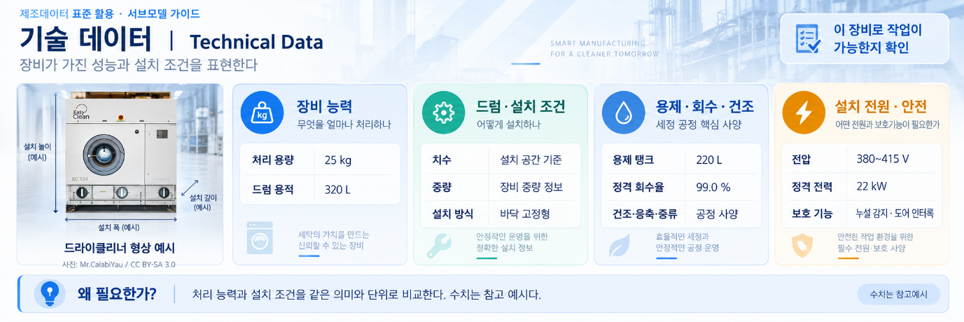
그림 17 Technical Data 개념도
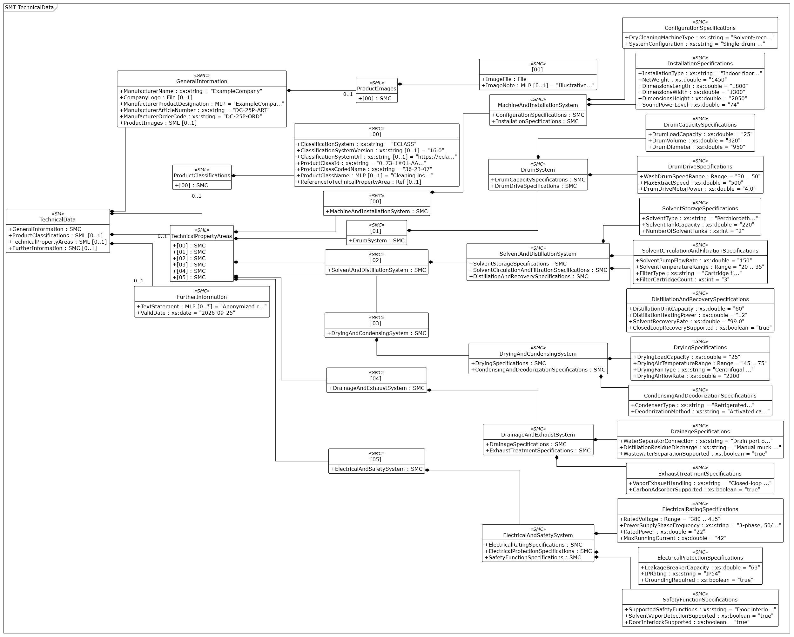
그림 18 Technical Data UML diagram
○ 외부 참조모델: IDTA 02003-2-0-1 / V2.0.1
○ 참조 용어사전: IDTA 원본 semanticId 및 연결된 ECLASS·IEC CDD 또는 자체 ConceptDescription을 사용한다.
○ 서브모델 및 주요 구성요소 특징
- 장비가 어떤 용량과 성능을 갖추었는지, 어떤 공간과 전원이 필요한지를 나타내는 정적 기술사양이다. 실제 운전값은 OperationalData, 작업 목표값은 ProcessParameters에서 관리한다.
- TechnicalPropertyAreas는 6개 익명 목록 항목으로 구성한다. 각 항목은 MachineAndInstallationSystem, DrumSystem, SolventAndDistillationSystem, DryingAndCondensingSystem, DrainageAndExhaustSystem, ElectricalAndSafetySystem 중 하나를 담고 그 아래 세부 사양 묶음을 둔다.
○ 서브모델 구성요소 적용 가이드
- GeneralInformation과 ProductClassifications는 표준 구조를 사용한다. 상세표는 TechnicalData의 최상위부터 표준 정보와 장비 특화 사양까지 실제 순서와 계층을 나타낸다. 목록 위치 [0]~[5]는 idShort가 아니다. 원본 사양을 적용할 때 정격값·범위·단위를 함께 확인한다.
○ 템플릿 다운로드 링크
- IDTA 02003-2-0-1 / V2.0.1 — 공식 PDF·AASX·JSON 배포 폴더
○ 서브모델 구성요소 상세 정보 테이블
- 아래 표는 참조모델에서 내보낸 실제 계층·idShort·semanticId·자료형·예시값을 나타낸다. 이름 없는 목록 항목은 Explanation의 역할과 경로로 구별한다. CD의 단위는 Description에 별도로 표기한다.
표 66 Submodel 'TechnicalData'
idShort: | TechnicalData
Class: | Submodel
semanticId: | 0173-1#01-AHX837#002
Parent: | DryCleaningMachine
Explanation: | 자산의 기술 데이터와 관련 제품 분류를 담는 서브모델입니다.  경로: /TechnicalData
[SME type]  idShort | semanticId  Description / 설명 | [valueType]  example | card.
[SMC]  GeneralInformation | 0173-1#02-ABK161#002/0173-1#01-AHX838#002  제조사, 주문 및 제품 식별과 같은 일반 정보를 담는 영역입니다. | [-]  6 elements | 1
[SML]  ProductClassifications | 0173-1#02-ABK162#002  일반 분류 체계의 제품 분류와 연결한 제품 분류 목록입니다. | [-]  1 elements | 0..1
[SML]  TechnicalPropertyAreas | 0173-1#02-ABK163#002  장비의 모든 기술 속성 영역을 담는 목록입니다. | [-]  6 elements | 0..1
[SMC]  FurtherInformation | 0173-1#02-ABK164#002  제품, 제공된 정보의 유효성 및 데이터 레코드에 대한 추가 정보입니다. | [-]  2 elements | 0..1
표 67 SubmodelElementCollection 'GeneralInformation'
idShort: | GeneralInformation
Class: | SubmodelElementCollection
semanticId: | 0173-1#02-ABK161#002/0173-1#01-AHX838#002
Parent: | TechnicalData
Explanation: | 제조사, 주문 및 제품 식별과 같은 일반 정보를 담는 영역입니다.  경로: /TechnicalData/GeneralInformation
[SME type]  idShort | semanticId  Description / 설명 | [valueType]  example | card.
[Prop]  ManufacturerName | 0173-1#02-AAO677#004  제품의 설계, 생산, 포장 및 표시와 시장 출시에 직접 책임을 지는 개인 또는 법인의 법적 명칭입니다. | [xs:string]  ExampleCompany | 1
[File]  CompanyLogo | 0173-1#02-ABI776#002  PNG 또는 JPG 등의 일반적인 이미지 형식으로 제공하는 회사 로고 파일입니다.  파일 형식: image/svg+xml | [-]  /aasx/files/images/ExampleCompany.svg | 0..1
[MLP]  ManufacturerProductDesignation | 0173-1#02-AAW338#003  제조사가 해당 제품을 나타내기 위해 사용하는 짧은 제품 명칭입니다. | [-]  ExampleCompany Solvent-recovery Dry Cleaning Machine@en,용제 회수형 드라이클리너@ko | 1
[Prop]  ManufacturerArticleNumber | 0173-1#02-AAO676#005  제조사가 부여한 고유한 제품 식별 번호입니다. | [xs:string]  DC-25P-ART | 1
[Prop]  ManufacturerOrderCode | 0173-1#02-AAO227#004  제품 주문 시 장비를 식별하기 위해 제조사가 부여한 고유한 숫자·문자 조합입니다. | [xs:string]  DC-25P-ORD | 1
[SML]  ProductImages | 0173-1#02-ABM220#001  제품과 제품의 사용 형태를 보여 주는 이미지 목록입니다. | [-]  1 elements | 0..1
표 68 SubmodelElementList 'ProductImages'
idShort: | ProductImages
Class: | SubmodelElementList
semanticId: | 0173-1#02-ABM220#001
Parent: | GeneralInformation
Explanation: | 제품과 제품의 사용 형태를 보여 주는 이미지 목록입니다.  경로: /TechnicalData/GeneralInformation/ProductImages
[SME type]  idShort | semanticId  Description / 설명 | [valueType]  example | card.
[SMC]  - | 0173-1#02-ABM220#001/0173-1#01-AHY911#001  제품 이미지 하나와 관련 설명을 담는 ProductImage 항목입니다. 상위 SML ProductImages의 1번째 항목이며, idShort가 없어 “-”로 표시합니다. | [-]  2 elements | -
표 69 SubmodelElementCollection 'ProductImages/[0] (목록 항목)'
idShort: | -
Class: | SubmodelElementCollection
semanticId: | 0173-1#02-ABM220#001/0173-1#01-AHY911#001
Parent: | ProductImages
Explanation: | 제품 이미지 하나와 관련 설명을 담는 ProductImage 항목입니다. 상위 SML ProductImages의 1번째 항목이며, idShort가 없어 “-”로 표시합니다.  경로: /TechnicalData/GeneralInformation/ProductImages/[0]
[SME type]  idShort | semanticId  Description / 설명 | [valueType]  example | card.
[File]  ImageFile | 0173-1#02-ABK291#002  제품을 보여 주는 이미지 파일입니다.  파일 형식: image/png | [-]  /aasx/files/images/DryCleaningMachine.png | 1
[MLP]  ImageNote | 0173-1#02-ABL423#001  제공된 이미지에 대한 주석 또는 설명입니다. | [-]  Illustrative EazyClean EC124 dry-cleaning machine photo by Mr.CalabiYau, Wikimedia Commons (https://commons.wikimedia.org/wiki/File:EazyClean_EC124_dry_cleaning_machine.jpg), CC BY-SA 3.0 (https://creativecommons.org/licenses/by-sa/3.0/). Extracted from the supplied development plan and encoded as PNG with unchanged pixels. ExampleCompany DC-25P model values are reference examples.@en,드라이클리너 실물 예시(EazyClean EC124). 사진: Mr.CalabiYau, Wikimedia Commons(https://commons.wikimedia.org/wiki/File:EazyClean_EC124_dry_cleaning_machine.jpg), CC BY-SA 3.0(https://creativecommons.org/licenses/by-sa/3.0/). 제공 개발계획서 이미지를 픽셀 변경 없이 PNG로 변환하였다. ExampleCompany DC-25P 모델 값은 참조 예시이다.@ko | 0..1
표 70 SubmodelElementList 'ProductClassifications'
idShort: | ProductClassifications
Class: | SubmodelElementList
semanticId: | 0173-1#02-ABK162#002
Parent: | TechnicalData
Explanation: | 일반 분류 체계의 제품 분류와 연결한 제품 분류 목록입니다.  경로: /TechnicalData/ProductClassifications
[SME type]  idShort | semanticId  Description / 설명 | [valueType]  example | card.
[SMC]  - | 0173-1#02-ABK162#002/0173-1#01-AHX839#002  제품 분류 체계와 분류 코드 하나를 담는 ProductClassification 항목입니다. 상위 SML ProductClassifications의 1번째 항목이며, idShort가 없어 “-”로 표시합니다. | [-]  7 elements | -
표 71 SubmodelElementCollection 'ProductClassifications/[0] (목록 항목)'
idShort: | -
Class: | SubmodelElementCollection
semanticId: | 0173-1#02-ABK162#002/0173-1#01-AHX839#002
Parent: | ProductClassifications
Explanation: | 제품 분류 체계와 분류 코드 하나를 담는 ProductClassification 항목입니다. 상위 SML ProductClassifications의 1번째 항목이며, idShort가 없어 “-”로 표시합니다.  경로: /TechnicalData/ProductClassifications/[0]
[SME type]  idShort | semanticId  Description / 설명 | [valueType]  example | card.
[Prop]  ClassificationSystem | 0173-1#02-ABL424#001  제품이나 대상을 구분하고 체계화하는 데 사용하는 개념 집합의 식별 정보입니다. | [xs:string]  ECLASS | 1
[Prop]  ClassificationSystemVersion | 0173-1#02-AAR710#003  참조하는 분류 체계의 발행 버전입니다. | [xs:string]  16.0 | 0..1
[Prop]  ClassificationSystemUrl | https://admin-shell.io/IDTA/TechnicalData/ProductClassifications/ProduktClassification/ClassificationSystemUrl/2/0  참조하는 분류 체계의 정보를 제공하는 URL입니다. | [xs:string]  https://eclass.eu/ | 0..1
[Prop]  ProductClassId | 0173-1#02-ABG776#003  분류 체계의 표기법에 따라 제품 또는 산업 장비의 분류를 식별하는 값입니다. | [xs:string]  0173-1#01-AAD518#010 | 1
[Prop]  ProductClassCodedName | 0173-1#02-ABK128#002  분류 계층에서 해당 제품 분류를 고유하게 식별하는 코드입니다. | [xs:string]  36-23-07 | 1
[MLP]  ProductClassName | 0173-1#02-ABK273#002  사용하는 분류 체계에서 해당 제품 분류의 명칭입니다. | [-]  Cleaning installation (solvent)@en,용제 세정 설비@ko | 0..1
[Ref]  ReferenceToTechnicalPropertyArea | 0173-1#02-ABL358#002  해당 제품 분류와 관련된 기술 속성 영역을 가리키는 참조입니다. | [-]  [Submodel, https://www.smart-factory.kr/ids/sm/DryCleaningMachine/TechnicalData/2/0],[SubmodelElementList, TechnicalPropertyAreas],[SubmodelElementCollection, 0] | 0..1
표 72 SubmodelElementList 'TechnicalPropertyAreas'
idShort: | TechnicalPropertyAreas
Class: | SubmodelElementList
semanticId: | 0173-1#02-ABK163#002
Parent: | TechnicalData
Explanation: | 장비의 모든 기술 속성 영역을 담는 목록입니다.  경로: /TechnicalData/TechnicalPropertyAreas
[SME type]  idShort | semanticId  Description / 설명 | [valueType]  example | card.
[SMC]  - | 0173-1#02-ABL358#002/0173-1#01-AHX773#002  기술 속성 영역 하나인 TechnicalPropertyArea입니다. MachineAndInstallationSystem 아래에 장비 및 설치 계통 관련 사양을 담습니다. 상위 SML TechnicalPropertyAreas의 1번째 항목이며, idShort가 없어 “-”로 표시합니다. | [-]  1 elements | -
[SMC]  - | 0173-1#02-ABL358#002/0173-1#01-AHX773#002  기술 속성 영역 하나인 TechnicalPropertyArea입니다. DrumSystem 아래에 드럼 계통 관련 사양을 담습니다. 상위 SML TechnicalPropertyAreas의 2번째 항목이며, idShort가 없어 “-”로 표시합니다. | [-]  1 elements | -
[SMC]  - | 0173-1#02-ABL358#002/0173-1#01-AHX773#002  기술 속성 영역 하나인 TechnicalPropertyArea입니다. SolventAndDistillationSystem 아래에 용제 및 증류 계통 관련 사양을 담습니다. 상위 SML TechnicalPropertyAreas의 3번째 항목이며, idShort가 없어 “-”로 표시합니다. | [-]  1 elements | -
[SMC]  - | 0173-1#02-ABL358#002/0173-1#01-AHX773#002  기술 속성 영역 하나인 TechnicalPropertyArea입니다. DryingAndCondensingSystem 아래에 건조 및 응축 계통 관련 사양을 담습니다. 상위 SML TechnicalPropertyAreas의 4번째 항목이며, idShort가 없어 “-”로 표시합니다. | [-]  1 elements | -
[SMC]  - | 0173-1#02-ABL358#002/0173-1#01-AHX773#002  기술 속성 영역 하나인 TechnicalPropertyArea입니다. DrainageAndExhaustSystem 아래에 배수 및 배기 계통 관련 사양을 담습니다. 상위 SML TechnicalPropertyAreas의 5번째 항목이며, idShort가 없어 “-”로 표시합니다. | [-]  1 elements | -
[SMC]  - | 0173-1#02-ABL358#002/0173-1#01-AHX773#002  기술 속성 영역 하나인 TechnicalPropertyArea입니다. ElectricalAndSafetySystem 아래에 전기 및 안전 계통 관련 사양을 담습니다. 상위 SML TechnicalPropertyAreas의 6번째 항목이며, idShort가 없어 “-”로 표시합니다. | [-]  1 elements | -
표 73 SubmodelElementCollection 'TechnicalPropertyAreas/[0] (목록 항목)'
idShort: | -
Class: | SubmodelElementCollection
semanticId: | 0173-1#02-ABL358#002/0173-1#01-AHX773#002
Parent: | TechnicalPropertyAreas
Explanation: | 기술 속성 영역 하나인 TechnicalPropertyArea입니다. MachineAndInstallationSystem 아래에 장비 및 설치 계통 관련 사양을 담습니다. 상위 SML TechnicalPropertyAreas의 1번째 항목이며, idShort가 없어 “-”로 표시합니다.  경로: /TechnicalData/TechnicalPropertyAreas/[0]
[SME type]  idShort | semanticId  Description / 설명 | [valueType]  example | card.
[SMC]  MachineAndInstallationSystem | https://www.smart-factory.kr/ids/cd/MachineAndInstallationSystem/1/0  장비 전체 구성과 설치 검토에 필요한 기술사양을 모은 정보입니다. | [-]  2 elements | -
표 74 SubmodelElementCollection 'MachineAndInstallationSystem'
idShort: | MachineAndInstallationSystem
Class: | SubmodelElementCollection
semanticId: | https://www.smart-factory.kr/ids/cd/MachineAndInstallationSystem/1/0
Parent: | -
Explanation: | 장비 전체 구성과 설치 검토에 필요한 기술사양을 모은 정보입니다.  경로: /TechnicalData/TechnicalPropertyAreas/[0]/MachineAndInstallationSystem
[SME type]  idShort | semanticId  Description / 설명 | [valueType]  example | card.
[SMC]  ConfigurationSpecifications | https://www.smart-factory.kr/ids/cd/ConfigurationSpecifications/1/0  장비 유형과 구성 방식을 구분해 담습니다. | [-]  2 elements | -
[SMC]  InstallationSpecifications | https://www.smart-factory.kr/ids/cd/InstallationSpecifications/1/0  설치 방식, 공간, 중량 및 소음 검토에 필요한 사양을 구분해 담습니다. | [-]  6 elements | -
표 75 SubmodelElementCollection 'ConfigurationSpecifications'
idShort: | ConfigurationSpecifications
Class: | SubmodelElementCollection
semanticId: | https://www.smart-factory.kr/ids/cd/ConfigurationSpecifications/1/0
Parent: | MachineAndInstallationSystem
Explanation: | 장비 유형과 구성 방식을 구분해 담습니다.  경로: /TechnicalData/TechnicalPropertyAreas/[0]/MachineAndInstallationSystem/ConfigurationSpecifications
[SME type]  idShort | semanticId  Description / 설명 | [valueType]  example | card.
[Prop]  DryCleaningMachineType | https://www.smart-factory.kr/ids/cd/DryCleaningMachineType/1/0  드라이클리너 세정·회수 방식 유형입니다. | [xs:string]  Solvent-recovery closed-loop dry cleaning machine | -
[Prop]  SystemConfiguration | https://www.smart-factory.kr/ids/cd/SystemConfiguration/1/0  장비 구성 방식입니다. | [xs:string]  Single-drum integrated wash, extract, dry and distillation unit | -
표 76 SubmodelElementCollection 'InstallationSpecifications'
idShort: | InstallationSpecifications
Class: | SubmodelElementCollection
semanticId: | https://www.smart-factory.kr/ids/cd/InstallationSpecifications/1/0
Parent: | MachineAndInstallationSystem
Explanation: | 설치 방식, 공간, 중량 및 소음 검토에 필요한 사양을 구분해 담습니다.  경로: /TechnicalData/TechnicalPropertyAreas/[0]/MachineAndInstallationSystem/InstallationSpecifications
[SME type]  idShort | semanticId  Description / 설명 | [valueType]  example | card.
[Prop]  InstallationType | https://www.smart-factory.kr/ids/cd/InstallationType/1/0  설치 방식입니다. | [xs:string]  Indoor floor-standing | -
[Prop]  NetWeight | https://www.smart-factory.kr/ids/cd/NetWeight/1/0  장비 순중량입니다.  단위: kg | [xs:double]  1450 | -
[Prop]  DimensionsLength | https://www.smart-factory.kr/ids/cd/DimensionsLength/1/0  장비 전체 길이입니다.  단위: mm | [xs:double]  1800 | -
[Prop]  DimensionsWidth | https://www.smart-factory.kr/ids/cd/DimensionsWidth/1/0  장비 전체 폭입니다.  단위: mm | [xs:double]  1300 | -
[Prop]  DimensionsHeight | https://www.smart-factory.kr/ids/cd/DimensionsHeight/1/0  장비 전체 높이입니다.  단위: mm | [xs:double]  2050 | -
[Prop]  SoundPowerLevel | https://www.smart-factory.kr/ids/cd/SoundPowerLevel/1/0  음향 파워 레벨입니다.  단위: dB(A) | [xs:double]  74 | -
표 77 SubmodelElementCollection 'TechnicalPropertyAreas/[1] (목록 항목)'
idShort: | -
Class: | SubmodelElementCollection
semanticId: | 0173-1#02-ABL358#002/0173-1#01-AHX773#002
Parent: | TechnicalPropertyAreas
Explanation: | 기술 속성 영역 하나인 TechnicalPropertyArea입니다. DrumSystem 아래에 드럼 계통 관련 사양을 담습니다. 상위 SML TechnicalPropertyAreas의 2번째 항목이며, idShort가 없어 “-”로 표시합니다.  경로: /TechnicalData/TechnicalPropertyAreas/[1]
[SME type]  idShort | semanticId  Description / 설명 | [valueType]  example | card.
[SMC]  DrumSystem | https://www.smart-factory.kr/ids/cd/DrumSystem/1/0  세정·탈액(회전시켜 액체를 빼는 단계) 드럼의 용량, 형상 및 구동 사양을 모은 정보입니다. | [-]  2 elements | -
표 78 SubmodelElementCollection 'DrumSystem'
idShort: | DrumSystem
Class: | SubmodelElementCollection
semanticId: | https://www.smart-factory.kr/ids/cd/DrumSystem/1/0
Parent: | -
Explanation: | 세정·탈액(회전시켜 액체를 빼는 단계) 드럼의 용량, 형상 및 구동 사양을 모은 정보입니다.  경로: /TechnicalData/TechnicalPropertyAreas/[1]/DrumSystem
[SME type]  idShort | semanticId  Description / 설명 | [valueType]  example | card.
[SMC]  DrumCapacitySpecifications | https://www.smart-factory.kr/ids/cd/DrumCapacitySpecifications/1/0  드럼의 처리 용량과 형상 사양을 구분해 담습니다. | [-]  3 elements | -
[SMC]  DrumDriveSpecifications | https://www.smart-factory.kr/ids/cd/DrumDriveSpecifications/1/0  드럼의 회전 성능과 구동 출력 사양을 구분해 담습니다. | [-]  3 elements | -
표 79 SubmodelElementCollection 'DrumCapacitySpecifications'
idShort: | DrumCapacitySpecifications
Class: | SubmodelElementCollection
semanticId: | https://www.smart-factory.kr/ids/cd/DrumCapacitySpecifications/1/0
Parent: | DrumSystem
Explanation: | 드럼의 처리 용량과 형상 사양을 구분해 담습니다.  경로: /TechnicalData/TechnicalPropertyAreas/[1]/DrumSystem/DrumCapacitySpecifications
[SME type]  idShort | semanticId  Description / 설명 | [valueType]  example | card.
[Prop]  DrumLoadCapacity | https://www.smart-factory.kr/ids/cd/DrumLoadCapacity/1/0  1회 세정 드럼 용량(건조 직물 기준)입니다.  단위: kg | [xs:double]  25 | -
[Prop]  DrumVolume | https://www.smart-factory.kr/ids/cd/DrumVolume/1/0  드럼 내부 용적입니다.  단위: L | [xs:double]  320 | -
[Prop]  DrumDiameter | https://www.smart-factory.kr/ids/cd/DrumDiameter/1/0  드럼 직경입니다.  단위: mm | [xs:double]  950 | -
표 80 SubmodelElementCollection 'DrumDriveSpecifications'
idShort: | DrumDriveSpecifications
Class: | SubmodelElementCollection
semanticId: | https://www.smart-factory.kr/ids/cd/DrumDriveSpecifications/1/0
Parent: | DrumSystem
Explanation: | 드럼의 회전 성능과 구동 출력 사양을 구분해 담습니다.  경로: /TechnicalData/TechnicalPropertyAreas/[1]/DrumSystem/DrumDriveSpecifications
[SME type]  idShort | semanticId  Description / 설명 | [valueType]  example | card.
[Range]  WashDrumSpeedRange | https://www.smart-factory.kr/ids/cd/WashDrumSpeedRange/1/0  세정 드럼 회전속도 범위입니다.  단위: rpm | [xs:double]  30 .. 50 | -
[Prop]  MaxExtractSpeed | https://www.smart-factory.kr/ids/cd/MaxExtractSpeed/1/0  탈액(회전시켜 액체를 빼는 단계) 최대 추출 회전속도입니다.  단위: rpm | [xs:double]  500 | -
[Prop]  DrumDriveMotorPower | https://www.smart-factory.kr/ids/cd/DrumDriveMotorPower/1/0  드럼 구동 모터 정격 출력입니다.  단위: kW | [xs:double]  4.0 | -
표 81 SubmodelElementCollection 'TechnicalPropertyAreas/[2] (목록 항목)'
idShort: | -
Class: | SubmodelElementCollection
semanticId: | 0173-1#02-ABL358#002/0173-1#01-AHX773#002
Parent: | TechnicalPropertyAreas
Explanation: | 기술 속성 영역 하나인 TechnicalPropertyArea입니다. SolventAndDistillationSystem 아래에 용제 및 증류 계통 관련 사양을 담습니다. 상위 SML TechnicalPropertyAreas의 3번째 항목이며, idShort가 없어 “-”로 표시합니다.  경로: /TechnicalData/TechnicalPropertyAreas/[2]
[SME type]  idShort | semanticId  Description / 설명 | [valueType]  example | card.
[SMC]  SolventAndDistillationSystem | https://www.smart-factory.kr/ids/cd/SolventAndDistillationSystem/1/0  용제(오염을 녹이는 세정용 액체)의 저장, 순환·여과 및 증류·회수 사양을 모은 정보입니다. | [-]  3 elements | -
표 82 SubmodelElementCollection 'SolventAndDistillationSystem'
idShort: | SolventAndDistillationSystem
Class: | SubmodelElementCollection
semanticId: | https://www.smart-factory.kr/ids/cd/SolventAndDistillationSystem/1/0
Parent: | -
Explanation: | 용제(오염을 녹이는 세정용 액체)의 저장, 순환·여과 및 증류·회수 사양을 모은 정보입니다.  경로: /TechnicalData/TechnicalPropertyAreas/[2]/SolventAndDistillationSystem
[SME type]  idShort | semanticId  Description / 설명 | [valueType]  example | card.
[SMC]  SolventStorageSpecifications | https://www.smart-factory.kr/ids/cd/SolventStorageSpecifications/1/0  사용 용제(오염을 녹이는 세정용 액체)와 저장 탱크 사양을 구분해 담습니다. | [-]  3 elements | -
[SMC]  SolventCirculationAndFiltrationSpecifications | https://www.smart-factory.kr/ids/cd/SolventCirculationAndFiltrationSpecifications/1/0  용제(오염을 녹이는 세정용 액체)의 순환 조건과 여과 장치 사양을 구분해 담습니다. | [-]  4 elements | -
[SMC]  DistillationAndRecoverySpecifications | https://www.smart-factory.kr/ids/cd/DistillationAndRecoverySpecifications/1/0  증류 처리 능력과 용제(오염을 녹이는 세정용 액체) 회수 기능·성능을 구분해 담습니다. | [-]  4 elements | -
표 83 SubmodelElementCollection 'SolventStorageSpecifications'
idShort: | SolventStorageSpecifications
Class: | SubmodelElementCollection
semanticId: | https://www.smart-factory.kr/ids/cd/SolventStorageSpecifications/1/0
Parent: | SolventAndDistillationSystem
Explanation: | 사용 용제(오염을 녹이는 세정용 액체)와 저장 탱크 사양을 구분해 담습니다.  경로: /TechnicalData/TechnicalPropertyAreas/[2]/SolventAndDistillationSystem/SolventStorageSpecifications
[SME type]  idShort | semanticId  Description / 설명 | [valueType]  example | card.
[Prop]  SolventType | https://www.smart-factory.kr/ids/cd/SolventType/1/0  사용 용제(오염을 녹이는 세정용 액체) 종류입니다. | [xs:string]  Perchloroethylene (PERC) | -
[Prop]  SolventTankCapacity | https://www.smart-factory.kr/ids/cd/SolventTankCapacity/1/0  용제(오염을 녹이는 세정용 액체) 탱크(작동 탱크) 용량입니다.  단위: L | [xs:double]  220 | -
[Prop]  NumberOfSolventTanks | https://www.smart-factory.kr/ids/cd/NumberOfSolventTanks/1/0  용제(오염을 녹이는 세정용 액체) 탱크 수입니다. | [xs:int]  2 | -
표 84 SubmodelElementCollection 'SolventCirculationAndFiltrationSpecifications'
idShort: | SolventCirculationAndFiltrationSpecifications
Class: | SubmodelElementCollection
semanticId: | https://www.smart-factory.kr/ids/cd/SolventCirculationAndFiltrationSpecifications/1/0
Parent: | SolventAndDistillationSystem
Explanation: | 용제(오염을 녹이는 세정용 액체)의 순환 조건과 여과 장치 사양을 구분해 담습니다.  경로: /TechnicalData/TechnicalPropertyAreas/[2]/SolventAndDistillationSystem/SolventCirculationAndFiltrationSpecifications
[SME type]  idShort | semanticId  Description / 설명 | [valueType]  example | card.
[Prop]  SolventPumpFlowRate | https://www.smart-factory.kr/ids/cd/SolventPumpFlowRate/1/0  용제(오염을 녹이는 세정용 액체) 순환 펌프 유량입니다.  단위: L/min | [xs:double]  150 | -
[Range]  SolventTemperatureRange | https://www.smart-factory.kr/ids/cd/SolventTemperatureRange/1/0  용제(오염을 녹이는 세정용 액체) 작동 온도 범위입니다.  단위: °C | [xs:double]  20 .. 35 | -
[Prop]  FilterType | https://www.smart-factory.kr/ids/cd/FilterType/1/0  용제(오염을 녹이는 세정용 액체) 여과 필터 방식입니다. | [xs:string]  Cartridge filter with lint trap | -
[Prop]  FilterCartridgeCount | https://www.smart-factory.kr/ids/cd/FilterCartridgeCount/1/0  카트리지(교체형 여과 부품) 필터 수입니다. | [xs:int]  3 | -
표 85 SubmodelElementCollection 'DistillationAndRecoverySpecifications'
idShort: | DistillationAndRecoverySpecifications
Class: | SubmodelElementCollection
semanticId: | https://www.smart-factory.kr/ids/cd/DistillationAndRecoverySpecifications/1/0
Parent: | SolventAndDistillationSystem
Explanation: | 증류 처리 능력과 용제(오염을 녹이는 세정용 액체) 회수 기능·성능을 구분해 담습니다.  경로: /TechnicalData/TechnicalPropertyAreas/[2]/SolventAndDistillationSystem/DistillationAndRecoverySpecifications
[SME type]  idShort | semanticId  Description / 설명 | [valueType]  example | card.
[Prop]  DistillationUnitCapacity | https://www.smart-factory.kr/ids/cd/DistillationUnitCapacity/1/0  증류기(스틸) 1회 처리 용량입니다.  단위: L/batch | [xs:double]  60 | -
[Prop]  DistillationHeatingPower | https://www.smart-factory.kr/ids/cd/DistillationHeatingPower/1/0  증류기 가열부 정격 출력입니다.  단위: kW | [xs:double]  12 | -
[Prop]  SolventRecoveryRate | https://www.smart-factory.kr/ids/cd/SolventRecoveryRate/1/0  정격 용제(오염을 녹이는 세정용 액체) 회수율입니다.  단위: % | [xs:double]  99.0 | -
[Prop]  ClosedLoopRecoverySupported | https://www.smart-factory.kr/ids/cd/ClosedLoopRecoverySupported/1/0  폐회로 용제(오염을 녹이는 세정용 액체) 회수 지원 여부입니다. | [xs:boolean]  true | -
표 86 SubmodelElementCollection 'TechnicalPropertyAreas/[3] (목록 항목)'
idShort: | -
Class: | SubmodelElementCollection
semanticId: | 0173-1#02-ABL358#002/0173-1#01-AHX773#002
Parent: | TechnicalPropertyAreas
Explanation: | 기술 속성 영역 하나인 TechnicalPropertyArea입니다. DryingAndCondensingSystem 아래에 건조 및 응축 계통 관련 사양을 담습니다. 상위 SML TechnicalPropertyAreas의 4번째 항목이며, idShort가 없어 “-”로 표시합니다.  경로: /TechnicalData/TechnicalPropertyAreas/[3]
[SME type]  idShort | semanticId  Description / 설명 | [valueType]  example | card.
[SMC]  DryingAndCondensingSystem | https://www.smart-factory.kr/ids/cd/DryingAndCondensingTechnicalDataSystem/1/0  직물 건조와 용제(오염을 녹이는 세정용 액체) 응축·탈취 관련 기술사양을 모은 정보입니다. | [-]  2 elements | -
표 87 SubmodelElementCollection 'DryingAndCondensingSystem'
idShort: | DryingAndCondensingSystem
Class: | SubmodelElementCollection
semanticId: | https://www.smart-factory.kr/ids/cd/DryingAndCondensingTechnicalDataSystem/1/0
Parent: | -
Explanation: | 직물 건조와 용제(오염을 녹이는 세정용 액체) 응축·탈취 관련 기술사양을 모은 정보입니다.  경로: /TechnicalData/TechnicalPropertyAreas/[3]/DryingAndCondensingSystem
[SME type]  idShort | semanticId  Description / 설명 | [valueType]  example | card.
[SMC]  DryingSpecifications | https://www.smart-factory.kr/ids/cd/DryingSpecifications/1/0  건조 처리 용량과 공기 공급 사양을 구분해 담습니다. | [-]  4 elements | -
[SMC]  CondensingAndDeodorizationSpecifications | https://www.smart-factory.kr/ids/cd/CondensingAndDeodorizationSpecifications/1/0  응축기(증기를 식혀 액체로 만드는 장치) 구성과 탈취 방식에 관한 사양을 구분해 담습니다. | [-]  2 elements | -
표 88 SubmodelElementCollection 'DryingSpecifications'
idShort: | DryingSpecifications
Class: | SubmodelElementCollection
semanticId: | https://www.smart-factory.kr/ids/cd/DryingSpecifications/1/0
Parent: | DryingAndCondensingSystem
Explanation: | 건조 처리 용량과 공기 공급 사양을 구분해 담습니다.  경로: /TechnicalData/TechnicalPropertyAreas/[3]/DryingAndCondensingSystem/DryingSpecifications
[SME type]  idShort | semanticId  Description / 설명 | [valueType]  example | card.
[Prop]  DryingLoadCapacity | https://www.smart-factory.kr/ids/cd/DryingLoadCapacity/1/0  1회 건조 용량입니다.  단위: kg | [xs:double]  25 | -
[Range]  DryingAirTemperatureRange | https://www.smart-factory.kr/ids/cd/DryingAirTemperatureRange/1/0  건조 공기 공급 온도 범위입니다.  단위: °C | [xs:double]  45 .. 75 | -
[Prop]  DryingFanType | https://www.smart-factory.kr/ids/cd/DryingFanType/1/0  건조 송풍팬 형식입니다. | [xs:string]  Centrifugal recirculation fan | -
[Prop]  DryingAirflowRate | https://www.smart-factory.kr/ids/cd/DryingAirflowRate/1/0  건조 순환 송풍량입니다.  단위: m³/h | [xs:double]  2200 | -
표 89 SubmodelElementCollection 'CondensingAndDeodorizationSpecifications'
idShort: | CondensingAndDeodorizationSpecifications
Class: | SubmodelElementCollection
semanticId: | https://www.smart-factory.kr/ids/cd/CondensingAndDeodorizationSpecifications/1/0
Parent: | DryingAndCondensingSystem
Explanation: | 응축기(증기를 식혀 액체로 만드는 장치) 구성과 탈취 방식에 관한 사양을 구분해 담습니다.  경로: /TechnicalData/TechnicalPropertyAreas/[3]/DryingAndCondensingSystem/CondensingAndDeodorizationSpecifications
[SME type]  idShort | semanticId  Description / 설명 | [valueType]  example | card.
[Prop]  CondenserType | https://www.smart-factory.kr/ids/cd/CondenserType/1/0  용제(오염을 녹이는 세정용 액체) 응축기(증기를 식혀 액체로 만드는 장치) 형식입니다. | [xs:string]  Refrigerated air-cooled condenser | -
[Prop]  DeodorizationMethod | https://www.smart-factory.kr/ids/cd/DeodorizationMethod/1/0  탈취 방식입니다. | [xs:string]  Activated carbon adsorption | -
표 90 SubmodelElementCollection 'TechnicalPropertyAreas/[4] (목록 항목)'
idShort: | -
Class: | SubmodelElementCollection
semanticId: | 0173-1#02-ABL358#002/0173-1#01-AHX773#002
Parent: | TechnicalPropertyAreas
Explanation: | 기술 속성 영역 하나인 TechnicalPropertyArea입니다. DrainageAndExhaustSystem 아래에 배수 및 배기 계통 관련 사양을 담습니다. 상위 SML TechnicalPropertyAreas의 5번째 항목이며, idShort가 없어 “-”로 표시합니다.  경로: /TechnicalData/TechnicalPropertyAreas/[4]
[SME type]  idShort | semanticId  Description / 설명 | [valueType]  example | card.
[SMC]  DrainageAndExhaustSystem | https://www.smart-factory.kr/ids/cd/DrainageAndExhaustSystem/1/0  분리수·잔류물 배출 및 용제(오염을 녹이는 세정용 액체) 증기 처리 사양을 모은 정보입니다. | [-]  2 elements | -
표 91 SubmodelElementCollection 'DrainageAndExhaustSystem'
idShort: | DrainageAndExhaustSystem
Class: | SubmodelElementCollection
semanticId: | https://www.smart-factory.kr/ids/cd/DrainageAndExhaustSystem/1/0
Parent: | -
Explanation: | 분리수·잔류물 배출 및 용제(오염을 녹이는 세정용 액체) 증기 처리 사양을 모은 정보입니다.  경로: /TechnicalData/TechnicalPropertyAreas/[4]/DrainageAndExhaustSystem
[SME type]  idShort | semanticId  Description / 설명 | [valueType]  example | card.
[SMC]  DrainageSpecifications | https://www.smart-factory.kr/ids/cd/DrainageSpecifications/1/0  분리수와 증류 잔류물의 배출 관련 사양을 구분해 담습니다. | [-]  3 elements | -
[SMC]  ExhaustTreatmentSpecifications | https://www.smart-factory.kr/ids/cd/ExhaustTreatmentSpecifications/1/0  용제(오염을 녹이는 세정용 액체) 증기 처리 방식과 흡착부 지원 여부를 구분해 담습니다. | [-]  2 elements | -
표 92 SubmodelElementCollection 'DrainageSpecifications'
idShort: | DrainageSpecifications
Class: | SubmodelElementCollection
semanticId: | https://www.smart-factory.kr/ids/cd/DrainageSpecifications/1/0
Parent: | DrainageAndExhaustSystem
Explanation: | 분리수와 증류 잔류물의 배출 관련 사양을 구분해 담습니다.  경로: /TechnicalData/TechnicalPropertyAreas/[4]/DrainageAndExhaustSystem/DrainageSpecifications
[SME type]  idShort | semanticId  Description / 설명 | [valueType]  example | card.
[Prop]  WaterSeparatorConnection | https://www.smart-factory.kr/ids/cd/WaterSeparatorConnection/1/0  용제(오염을 녹이는 세정용 액체)·수분 분리기 드레인 연결 규격입니다. | [xs:string]  Drain port outside diameter 25 mm | -
[Prop]  DistillationResidueDischarge | https://www.smart-factory.kr/ids/cd/DistillationResidueDischarge/1/0  증류 슬러지(잔류물) 배출 방식입니다. | [xs:string]  Manual muck cooker tray discharge | -
[Prop]  WastewaterSeparationSupported | https://www.smart-factory.kr/ids/cd/WastewaterSeparationSupported/1/0  분리수(contact water) 분리 배출 지원 여부입니다. | [xs:boolean]  true | -
표 93 SubmodelElementCollection 'ExhaustTreatmentSpecifications'
idShort: | ExhaustTreatmentSpecifications
Class: | SubmodelElementCollection
semanticId: | https://www.smart-factory.kr/ids/cd/ExhaustTreatmentSpecifications/1/0
Parent: | DrainageAndExhaustSystem
Explanation: | 용제(오염을 녹이는 세정용 액체) 증기 처리 방식과 흡착부 지원 여부를 구분해 담습니다.  경로: /TechnicalData/TechnicalPropertyAreas/[4]/DrainageAndExhaustSystem/ExhaustTreatmentSpecifications
[SME type]  idShort | semanticId  Description / 설명 | [valueType]  example | card.
[Prop]  VaporExhaustHandling | https://www.smart-factory.kr/ids/cd/VaporExhaustHandling/1/0  용제(오염을 녹이는 세정용 액체) 증기 배기 처리 방식입니다. | [xs:string]  Closed-loop with activated carbon adsorber | -
[Prop]  CarbonAdsorberSupported | https://www.smart-factory.kr/ids/cd/CarbonAdsorberSupported/1/0  활성탄 흡착부 지원 여부입니다. | [xs:boolean]  true | -
표 94 SubmodelElementCollection 'TechnicalPropertyAreas/[5] (목록 항목)'
idShort: | -
Class: | SubmodelElementCollection
semanticId: | 0173-1#02-ABL358#002/0173-1#01-AHX773#002
Parent: | TechnicalPropertyAreas
Explanation: | 기술 속성 영역 하나인 TechnicalPropertyArea입니다. ElectricalAndSafetySystem 아래에 전기 및 안전 계통 관련 사양을 담습니다. 상위 SML TechnicalPropertyAreas의 6번째 항목이며, idShort가 없어 “-”로 표시합니다.  경로: /TechnicalData/TechnicalPropertyAreas/[5]
[SME type]  idShort | semanticId  Description / 설명 | [valueType]  example | card.
[SMC]  ElectricalAndSafetySystem | https://www.smart-factory.kr/ids/cd/ElectricalAndSafetySystem/1/0  전기 정격, 전기 보호 및 지원 안전 기능의 사양을 모은 정보입니다. | [-]  3 elements | -
표 95 SubmodelElementCollection 'ElectricalAndSafetySystem'
idShort: | ElectricalAndSafetySystem
Class: | SubmodelElementCollection
semanticId: | https://www.smart-factory.kr/ids/cd/ElectricalAndSafetySystem/1/0
Parent: | -
Explanation: | 전기 정격, 전기 보호 및 지원 안전 기능의 사양을 모은 정보입니다.  경로: /TechnicalData/TechnicalPropertyAreas/[5]/ElectricalAndSafetySystem
[SME type]  idShort | semanticId  Description / 설명 | [valueType]  example | card.
[SMC]  ElectricalRatingSpecifications | https://www.smart-factory.kr/ids/cd/ElectricalRatingSpecifications/1/0  전원 조건과 전력·전류 정격을 구분해 담습니다. | [-]  4 elements | -
[SMC]  ElectricalProtectionSpecifications | https://www.smart-factory.kr/ids/cd/ElectricalProtectionSpecifications/1/0  차단기, 외함 보호 및 접지 관련 사양을 구분해 담습니다. | [-]  3 elements | -
[SMC]  SafetyFunctionSpecifications | https://www.smart-factory.kr/ids/cd/SafetyFunctionSpecifications/1/0  장비가 지원하는 안전 기능의 종류와 지원 여부를 구분해 담습니다. | [-]  3 elements | -
표 96 SubmodelElementCollection 'ElectricalRatingSpecifications'
idShort: | ElectricalRatingSpecifications
Class: | SubmodelElementCollection
semanticId: | https://www.smart-factory.kr/ids/cd/ElectricalRatingSpecifications/1/0
Parent: | ElectricalAndSafetySystem
Explanation: | 전원 조건과 전력·전류 정격을 구분해 담습니다.  경로: /TechnicalData/TechnicalPropertyAreas/[5]/ElectricalAndSafetySystem/ElectricalRatingSpecifications
[SME type]  idShort | semanticId  Description / 설명 | [valueType]  example | card.
[Range]  RatedVoltage | https://www.smart-factory.kr/ids/cd/RatedVoltage/1/0  정격 전압 범위 (교류 전압, 단위 V).  단위: V | [xs:double]  380 .. 415 | -
[Prop]  PowerSupplyPhaseFrequency | https://www.smart-factory.kr/ids/cd/PowerSupplyPhaseFrequency/1/0  전원 상수 및 주파수입니다. | [xs:string]  3-phase, 50/60 Hz | -
[Prop]  RatedPower | https://www.smart-factory.kr/ids/cd/RatedPower/1/0  장비 정격 전력입니다.  단위: kW | [xs:double]  22 | -
[Prop]  MaxRunningCurrent | https://www.smart-factory.kr/ids/cd/MaxRunningCurrent/1/0  최대 운전 전류입니다.  단위: A | [xs:double]  42 | -
표 97 SubmodelElementCollection 'ElectricalProtectionSpecifications'
idShort: | ElectricalProtectionSpecifications
Class: | SubmodelElementCollection
semanticId: | https://www.smart-factory.kr/ids/cd/ElectricalProtectionSpecifications/1/0
Parent: | ElectricalAndSafetySystem
Explanation: | 차단기, 외함 보호 및 접지 관련 사양을 구분해 담습니다.  경로: /TechnicalData/TechnicalPropertyAreas/[5]/ElectricalAndSafetySystem/ElectricalProtectionSpecifications
[SME type]  idShort | semanticId  Description / 설명 | [valueType]  example | card.
[Prop]  LeakageBreakerCapacity | https://www.smart-factory.kr/ids/cd/LeakageBreakerCapacity/1/0  누전 차단기 용량입니다.  단위: A | [xs:double]  63 | -
[Prop]  IPRating | https://www.smart-factory.kr/ids/cd/IPRating/1/0  외함 보호등급(IP)입니다. | [xs:string]  IP54 | -
[Prop]  GroundingRequired | https://www.smart-factory.kr/ids/cd/GroundingRequired/1/0  접지 필요 여부입니다. | [xs:boolean]  true | -
표 98 SubmodelElementCollection 'SafetyFunctionSpecifications'
idShort: | SafetyFunctionSpecifications
Class: | SubmodelElementCollection
semanticId: | https://www.smart-factory.kr/ids/cd/SafetyFunctionSpecifications/1/0
Parent: | ElectricalAndSafetySystem
Explanation: | 장비가 지원하는 안전 기능의 종류와 지원 여부를 구분해 담습니다.  경로: /TechnicalData/TechnicalPropertyAreas/[5]/ElectricalAndSafetySystem/SafetyFunctionSpecifications
[SME type]  idShort | semanticId  Description / 설명 | [valueType]  example | card.
[Prop]  SupportedSafetyFunctions | https://www.smart-factory.kr/ids/cd/SupportedSafetyFunctions/1/0  지원 안전 기능입니다. | [xs:string]  Door interlock during cycle, solvent vapor cutout, emergency stop | -
[Prop]  SolventVaporDetectionSupported | https://www.smart-factory.kr/ids/cd/SolventVaporDetectionSupported/1/0  용제(오염을 녹이는 세정용 액체) 증기 농도 감지 지원 여부입니다. | [xs:boolean]  true | -
[Prop]  DoorInterlockSupported | https://www.smart-factory.kr/ids/cd/DoorInterlockSupported/1/0  도어 인터록(안전 조건에 따른 작동 제한) 안전 기능 지원 여부입니다. | [xs:boolean]  true | -
표 99 SubmodelElementCollection 'FurtherInformation'
idShort: | FurtherInformation
Class: | SubmodelElementCollection
semanticId: | 0173-1#02-ABK164#002
Parent: | TechnicalData
Explanation: | 제품, 제공된 정보의 유효성 및 데이터 레코드에 대한 추가 정보입니다.  경로: /TechnicalData/FurtherInformation
[SME type]  idShort | semanticId  Description / 설명 | [valueType]  example | card.
[MLP]  TextStatement | 0173-1#02-ABK134#002  정보의 유효 범위, 적용 범위 또는 운전 조건 등을 설명하는 제조사의 텍스트 진술입니다. | [-]  Anonymized reference examples from the supplied development plan. Each TechnicalPropertyAreas list item contains one equipment-system SMC with two meaningful equipment-specific classification levels.@en,제공된 개발계획서의 비식별 참조 예시. TechnicalPropertyAreas의 각 목록 원소에 장비 계통 SMC를 하나씩 배치하고 장비 특화 분류 2계층을 구성함.@ko | 0..*
[Prop]  ValidDate | 0173-1#02-ABL775#001  제품, 공정 또는 제공된 정보의 유효성과 관련된 날짜입니다. 세부 의미는 해당 공식 템플릿의 정의를 따릅니다. | [xs:date]  2026-09-25 | 1
○ 서브모델 활용방안
- (설비 선정) DrumLoadCapacity 25 kg, DrumVolume 320 L, MaxExtractSpeed 500 rpm, SolventTankCapacity 220 L 등으로 처리량과 공정 요구를 비교한다.
- (설치 검토) DimensionsLength·DimensionsWidth·DimensionsHeight, NetWeight, RatedVoltage와 RatedPower를 설치 공간·기초·전원 조건과 대조한다. 값이 같아도 단위와 측정 기준이 같은지 확인한다.
라. Operational Data 서브모델
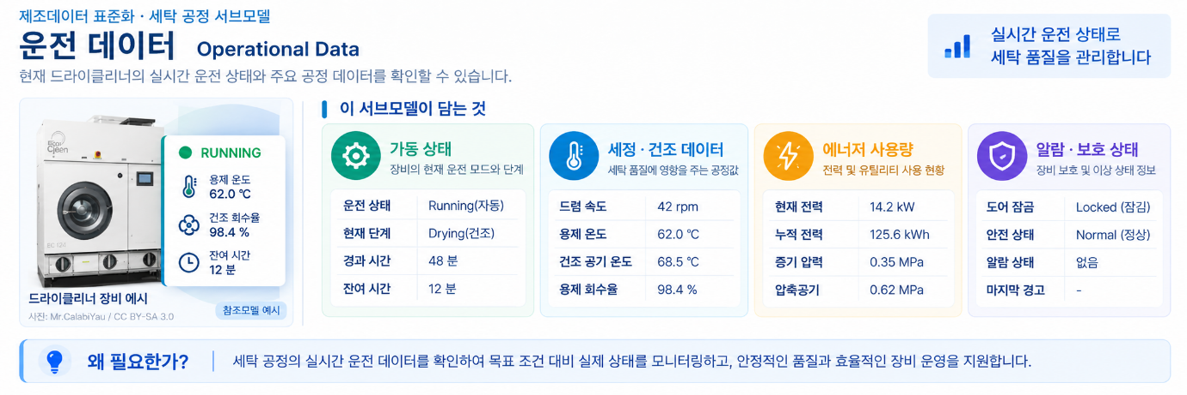
그림 19 Operational Data 개념도
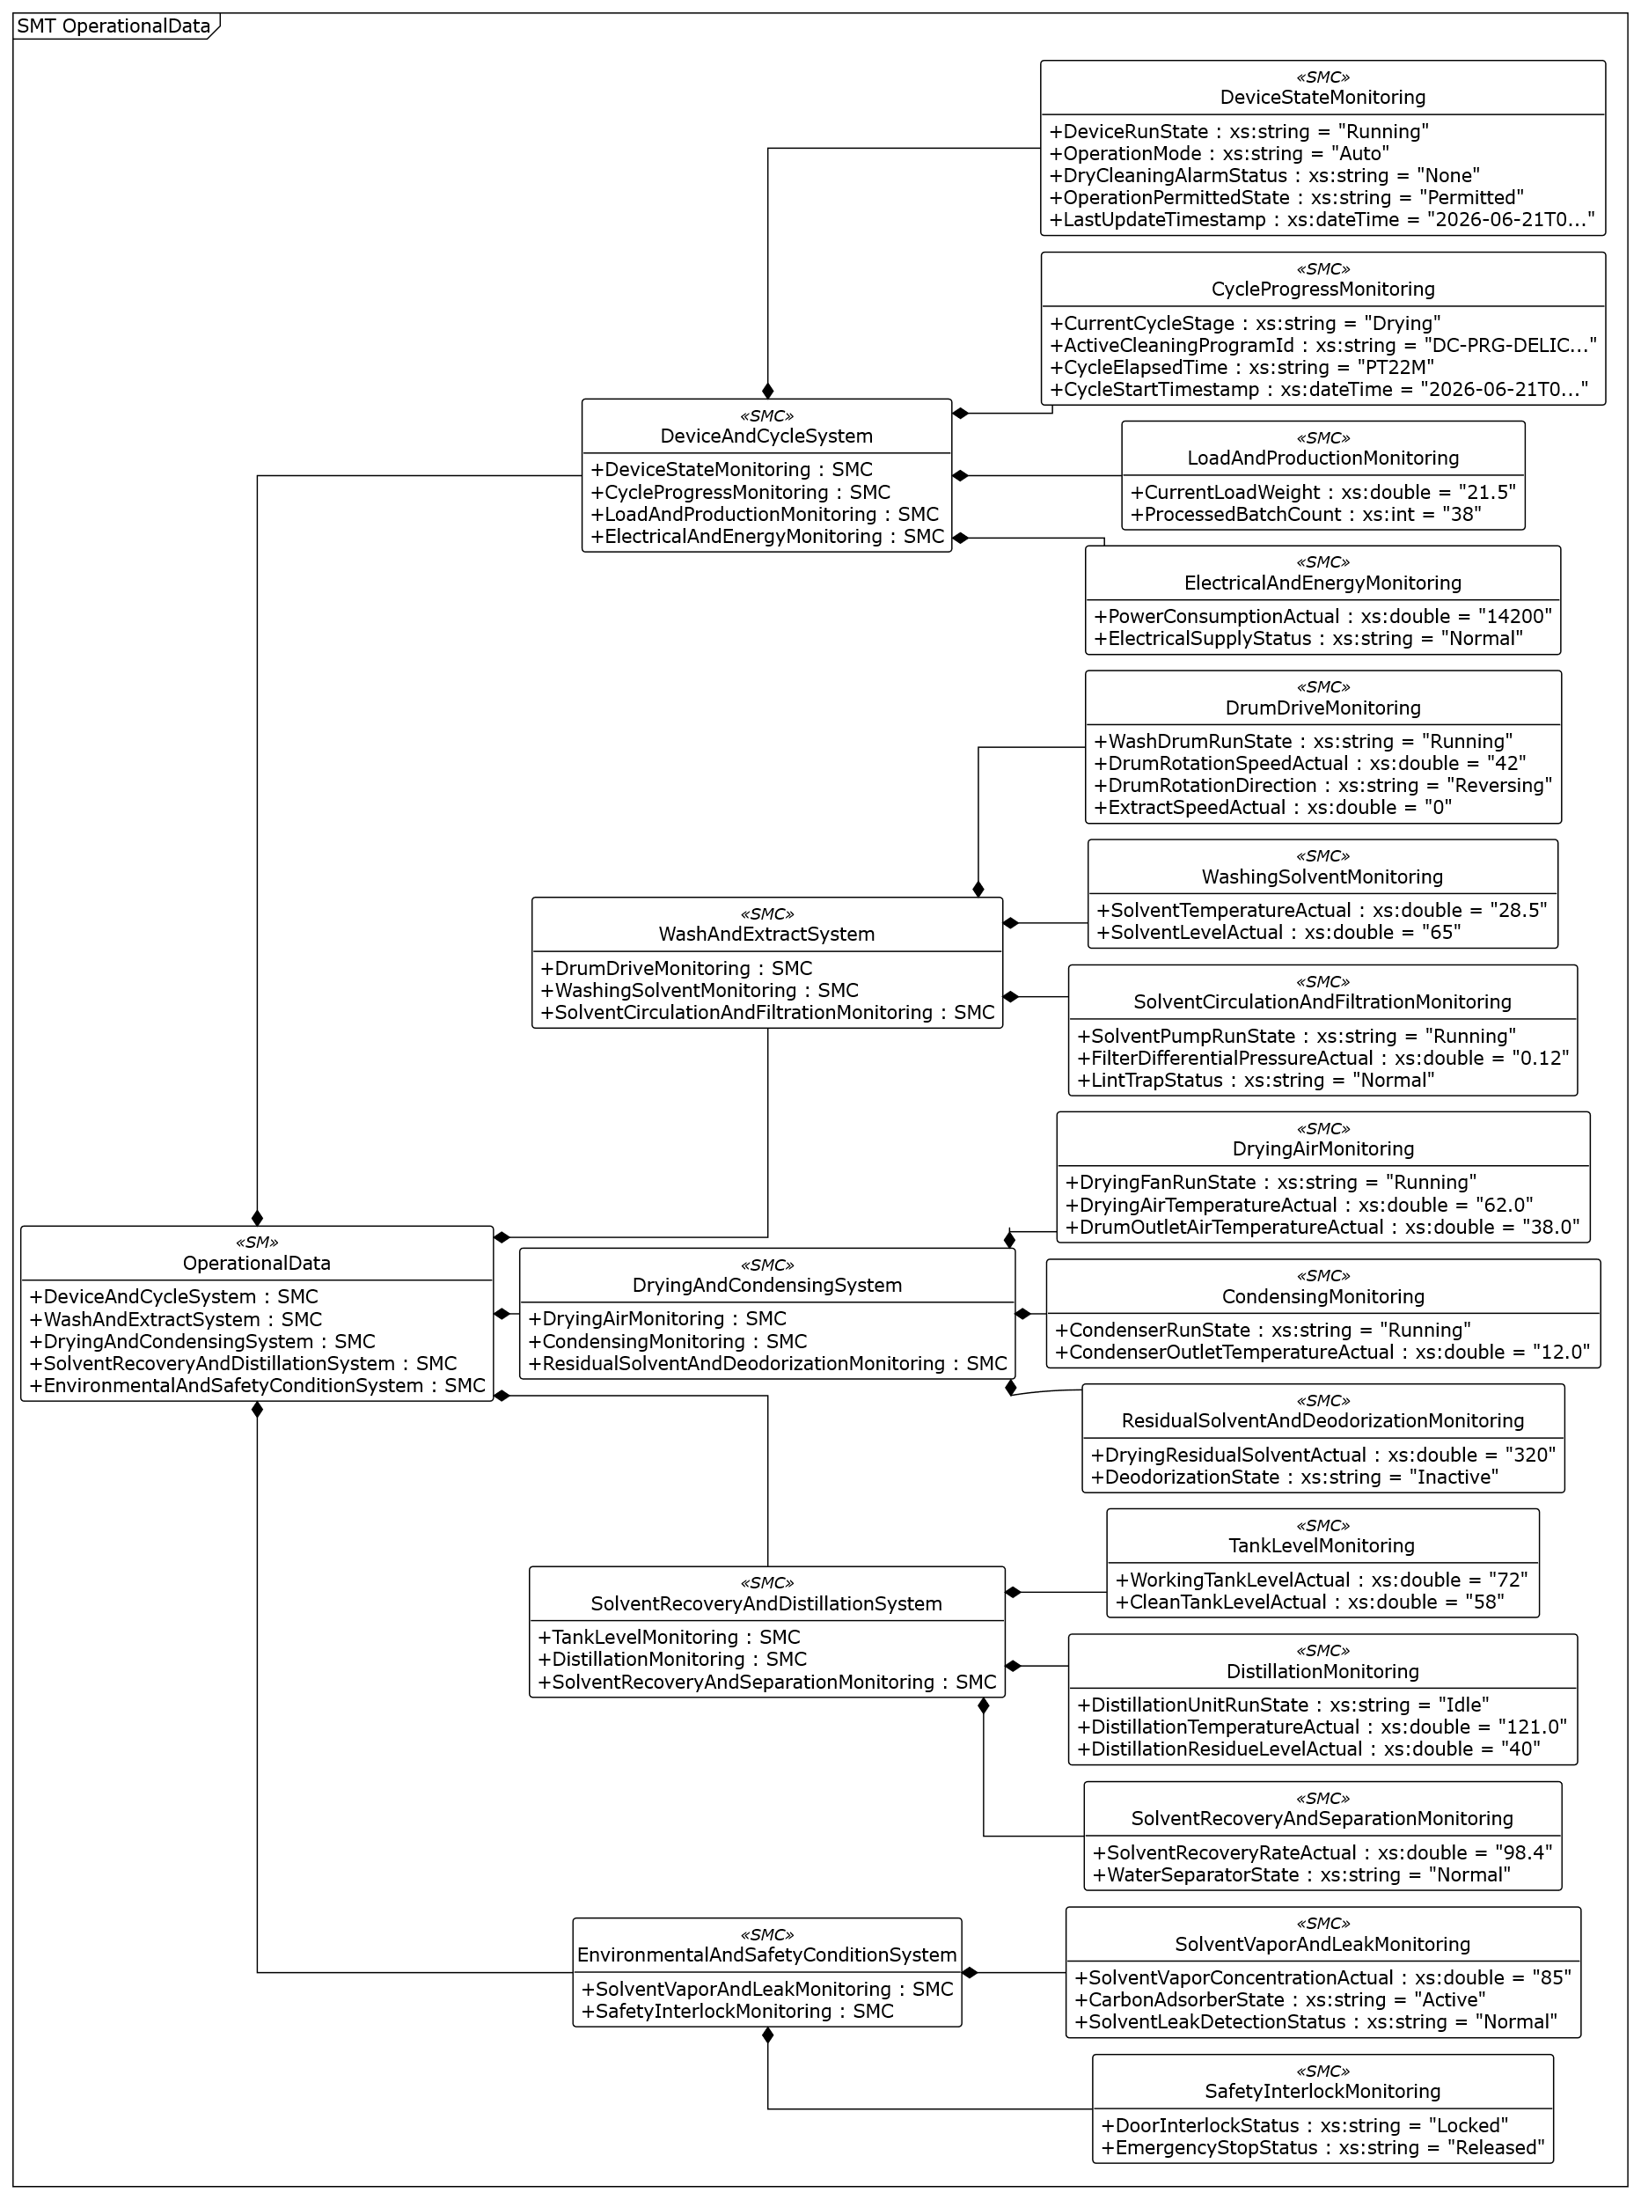
그림 20 Operational Data UML diagram
○ 외부 참조모델: 드라이클리너 자체 정의 / V1.0
○ 참조 용어사전: IDTA 원본 semanticId 및 연결된 ECLASS·IEC CDD 또는 자체 ConceptDescription을 사용한다.
○ 서브모델 및 주요 구성요소 특징
- 장비가 현재 무엇을 하고 있는지 보여 주는 값과 상태를 담는다. DeviceAndCycleSystem, WashAndExtractSystem, DryingAndCondensingSystem, SolventRecoveryAndDistillationSystem, EnvironmentalAndSafetyConditionSystem의 5개 시스템 아래 15개 감시 묶음과 41개 말단 Property가 있다.
- 장비·사이클, 세정·탈액, 건조·응축, 용제회수·증류, 증기·안전 상태를 실제 장치와 관리 대상에 따라 구분한다. 예를 들어 필터 차압은 WashAndExtractSystem/SolventCirculationAndFiltrationMonitoring, 전력은 DeviceAndCycleSystem/ElectricalAndEnergyMonitoring에 속한다.
○ 서브모델 구성요소 적용 가이드
- 예시값은 현재값 필드의 표현 방식이며, 모든 값이 실제 동시 운전에서 측정되었다는 뜻은 아니다. LastUpdateTimestamp와 공정 단계를 함께 확인하고 센서 위치·갱신 주기를 현장 신호와 맞춘다. PowerConsumptionActual의 단위는 W이며 정격 전력 kW와 숫자만 직접 비교하지 않는다.
○ 서브모델 구성요소 상세 정보 테이블
- 아래 표는 참조모델에서 내보낸 실제 계층·idShort·semanticId·자료형·예시값을 나타낸다. 이름 없는 목록 항목은 Explanation의 역할과 경로로 구별한다. CD의 단위는 Description에 별도로 표기한다.
표 100 Submodel 'OperationalData'
idShort: | OperationalData
Class: | Submodel
semanticId: | https://www.smart-factory.kr/ids/sm/DryCleaningMachine/OperationalData/1/0
Parent: | DryCleaningMachine
Explanation: | 개발계획서에 따른 드라이클리너의 현재 운전값 및 상태 예시.  경로: /OperationalData
[SME type]  idShort | semanticId  Description / 설명 | [valueType]  example | card.
[SMC]  DeviceAndCycleSystem | https://www.smart-factory.kr/ids/cd/DeviceAndCycleSystem/1/0  장비 전체 상태, 사이클 진행, 처리량 및 장비 전체 전기·에너지 정보를 모은 정보입니다. | [-]  4 elements | -
[SMC]  WashAndExtractSystem | https://www.smart-factory.kr/ids/cd/WashAndExtractSystem/1/0  세정·탈액(회전시켜 액체를 빼는 단계) 과정의 드럼 구동, 드럼 내 용제(오염을 녹이는 세정용 액체) 조건 및 순환·여과 운전정보를 모은 정보입니다. | [-]  3 elements | -
[SMC]  DryingAndCondensingSystem | https://www.smart-factory.kr/ids/cd/DryingAndCondensingSystem/1/0  건조 공기, 응축기(증기를 식혀 액체로 만드는 장치) 및 잔류 용제(오염을 녹이는 세정용 액체)·탈취 운전정보를 모은 정보입니다. | [-]  3 elements | -
[SMC]  SolventRecoveryAndDistillationSystem | https://www.smart-factory.kr/ids/cd/SolventRecoveryAndDistillationSystem/1/0  용제(오염을 녹이는 세정용 액체) 탱크, 증류기 및 용제(오염을 녹이는 세정용 액체) 회수·수분 분리 운전정보를 모은 정보입니다. | [-]  3 elements | -
[SMC]  EnvironmentalAndSafetyConditionSystem | https://www.smart-factory.kr/ids/cd/EnvironmentalAndSafetyConditionSystem/1/0  용제(오염을 녹이는 세정용 액체) 증기·누설 감시, 흡착부 상태 및 안전 인터록(안전 조건에 따른 작동 제한) 정보를 모은 정보입니다. | [-]  2 elements | -
표 101 SubmodelElementCollection 'DeviceAndCycleSystem'
idShort: | DeviceAndCycleSystem
Class: | SubmodelElementCollection
semanticId: | https://www.smart-factory.kr/ids/cd/DeviceAndCycleSystem/1/0
Parent: | OperationalData
Explanation: | 장비 전체 상태, 사이클 진행, 처리량 및 장비 전체 전기·에너지 정보를 모은 정보입니다.  경로: /OperationalData/DeviceAndCycleSystem
[SME type]  idShort | semanticId  Description / 설명 | [valueType]  example | card.
[SMC]  DeviceStateMonitoring | https://www.smart-factory.kr/ids/cd/DeviceStateMonitoring/1/0  장비 전체의 운전 상태, 모드, 경보, 운전 허용 상태와 데이터 갱신 정보를 구분해 담습니다. | [-]  5 elements | -
[SMC]  CycleProgressMonitoring | https://www.smart-factory.kr/ids/cd/CycleProgressMonitoring/1/0  현재 실행 중인 프로그램과 사이클 진행 정보를 구분해 담습니다. | [-]  4 elements | -
[SMC]  LoadAndProductionMonitoring | https://www.smart-factory.kr/ids/cd/LoadAndProductionMonitoring/1/0  현재 투입량과 처리 배치 수를 구분해 담습니다. | [-]  2 elements | -
[SMC]  ElectricalAndEnergyMonitoring | https://www.smart-factory.kr/ids/cd/ElectricalAndEnergyMonitoring/1/0  장비 전체의 현재 전원 상태와 소비전력을 구분해 담습니다. | [-]  2 elements | -
표 102 SubmodelElementCollection 'DeviceStateMonitoring'
idShort: | DeviceStateMonitoring
Class: | SubmodelElementCollection
semanticId: | https://www.smart-factory.kr/ids/cd/DeviceStateMonitoring/1/0
Parent: | DeviceAndCycleSystem
Explanation: | 장비 전체의 운전 상태, 모드, 경보, 운전 허용 상태와 데이터 갱신 정보를 구분해 담습니다.  경로: /OperationalData/DeviceAndCycleSystem/DeviceStateMonitoring
[SME type]  idShort | semanticId  Description / 설명 | [valueType]  example | card.
[Prop]  DeviceRunState | https://www.smart-factory.kr/ids/cd/DeviceRunState/1/0  드라이클리너 전체 운전 상태입니다. | [xs:string]  Running | -
[Prop]  OperationMode | https://www.smart-factory.kr/ids/cd/OperationMode/1/0  장비 운전 모드입니다. | [xs:string]  Auto | -
[Prop]  DryCleaningAlarmStatus | https://www.smart-factory.kr/ids/cd/DryCleaningAlarmStatus/1/0  드라이클리너 현재 활성 경보 상태입니다. | [xs:string]  None | -
[Prop]  OperationPermittedState | https://www.smart-factory.kr/ids/cd/OperationPermittedState/1/0  현재 운전 허용 상태입니다. | [xs:string]  Permitted | -
[Prop]  LastUpdateTimestamp | https://www.smart-factory.kr/ids/cd/LastUpdateTimestamp/1/0  운전 데이터 마지막 갱신 시각입니다. | [xs:dateTime]  2026-06-21T09:22:30Z | -
표 103 SubmodelElementCollection 'CycleProgressMonitoring'
idShort: | CycleProgressMonitoring
Class: | SubmodelElementCollection
semanticId: | https://www.smart-factory.kr/ids/cd/CycleProgressMonitoring/1/0
Parent: | DeviceAndCycleSystem
Explanation: | 현재 실행 중인 프로그램과 사이클 진행 정보를 구분해 담습니다.  경로: /OperationalData/DeviceAndCycleSystem/CycleProgressMonitoring
[SME type]  idShort | semanticId  Description / 설명 | [valueType]  example | card.
[Prop]  CurrentCycleStage | https://www.smart-factory.kr/ids/cd/CurrentCycleStage/1/0  현재 사이클 단계(세정/탈액(회전시켜 액체를 빼는 단계)/건조/증류/탈취)입니다. | [xs:string]  Drying | -
[Prop]  ActiveCleaningProgramId | https://www.smart-factory.kr/ids/cd/ActiveCleaningProgramId/1/0  현재 실행 중인 세정 프로그램 식별자입니다. | [xs:string]  DC-PRG-DELICATE-01 | -
[Prop]  CycleElapsedTime | https://www.smart-factory.kr/ids/cd/CycleElapsedTime/1/0  현재 사이클 경과 시간입니다. | [xs:string]  PT22M | -
[Prop]  CycleStartTimestamp | https://www.smart-factory.kr/ids/cd/CycleStartTimestamp/1/0  현재 사이클 시작 시각입니다. | [xs:dateTime]  2026-06-21T09:00:00Z | -
표 104 SubmodelElementCollection 'LoadAndProductionMonitoring'
idShort: | LoadAndProductionMonitoring
Class: | SubmodelElementCollection
semanticId: | https://www.smart-factory.kr/ids/cd/LoadAndProductionMonitoring/1/0
Parent: | DeviceAndCycleSystem
Explanation: | 현재 투입량과 처리 배치 수를 구분해 담습니다.  경로: /OperationalData/DeviceAndCycleSystem/LoadAndProductionMonitoring
[SME type]  idShort | semanticId  Description / 설명 | [valueType]  example | card.
[Prop]  CurrentLoadWeight | https://www.smart-factory.kr/ids/cd/CurrentLoadWeight/1/0  현재 투입 직물 중량입니다.  단위: kg | [xs:double]  21.5 | -
[Prop]  ProcessedBatchCount | https://www.smart-factory.kr/ids/cd/ProcessedBatchCount/1/0  현재 연속 운전 중 처리 배치 수입니다. | [xs:int]  38 | -
표 105 SubmodelElementCollection 'ElectricalAndEnergyMonitoring'
idShort: | ElectricalAndEnergyMonitoring
Class: | SubmodelElementCollection
semanticId: | https://www.smart-factory.kr/ids/cd/ElectricalAndEnergyMonitoring/1/0
Parent: | DeviceAndCycleSystem
Explanation: | 장비 전체의 현재 전원 상태와 소비전력을 구분해 담습니다.  경로: /OperationalData/DeviceAndCycleSystem/ElectricalAndEnergyMonitoring
[SME type]  idShort | semanticId  Description / 설명 | [valueType]  example | card.
[Prop]  PowerConsumptionActual | https://www.smart-factory.kr/ids/cd/PowerConsumptionActual/1/0  현재 소비전력입니다.  단위: W | [xs:double]  14200 | -
[Prop]  ElectricalSupplyStatus | https://www.smart-factory.kr/ids/cd/ElectricalSupplyStatus/1/0  전원 공급 상태입니다. | [xs:string]  Normal | -
표 106 SubmodelElementCollection 'WashAndExtractSystem'
idShort: | WashAndExtractSystem
Class: | SubmodelElementCollection
semanticId: | https://www.smart-factory.kr/ids/cd/WashAndExtractSystem/1/0
Parent: | OperationalData
Explanation: | 세정·탈액(회전시켜 액체를 빼는 단계) 과정의 드럼 구동, 드럼 내 용제(오염을 녹이는 세정용 액체) 조건 및 순환·여과 운전정보를 모은 정보입니다.  경로: /OperationalData/WashAndExtractSystem
[SME type]  idShort | semanticId  Description / 설명 | [valueType]  example | card.
[SMC]  DrumDriveMonitoring | https://www.smart-factory.kr/ids/cd/DrumDriveMonitoring/1/0  드럼의 운전 상태, 회전 방향 및 세정·탈액(회전시켜 액체를 빼는 단계) 회전속도를 구분해 담습니다. | [-]  4 elements | -
[SMC]  WashingSolventMonitoring | https://www.smart-factory.kr/ids/cd/WashingSolventMonitoring/1/0  세정에 사용되는 용제(오염을 녹이는 세정용 액체)의 현재 온도와 드럼 내 충전 레벨을 구분해 담습니다. | [-]  2 elements | -
[SMC]  SolventCirculationAndFiltrationMonitoring | https://www.smart-factory.kr/ids/cd/SolventCirculationAndFiltrationMonitoring/1/0  용제(오염을 녹이는 세정용 액체) 순환 펌프와 필터·린트(직물에서 나온 보풀) 트랩의 현재 상태를 구분해 담습니다. | [-]  3 elements | -
표 107 SubmodelElementCollection 'DrumDriveMonitoring'
idShort: | DrumDriveMonitoring
Class: | SubmodelElementCollection
semanticId: | https://www.smart-factory.kr/ids/cd/DrumDriveMonitoring/1/0
Parent: | WashAndExtractSystem
Explanation: | 드럼의 운전 상태, 회전 방향 및 세정·탈액(회전시켜 액체를 빼는 단계) 회전속도를 구분해 담습니다.  경로: /OperationalData/WashAndExtractSystem/DrumDriveMonitoring
[SME type]  idShort | semanticId  Description / 설명 | [valueType]  example | card.
[Prop]  WashDrumRunState | https://www.smart-factory.kr/ids/cd/WashDrumRunState/1/0  세정 드럼 운전 상태입니다. | [xs:string]  Running | -
[Prop]  DrumRotationSpeedActual | https://www.smart-factory.kr/ids/cd/DrumRotationSpeedActual/1/0  현재 드럼 회전속도입니다.  단위: rpm | [xs:double]  42 | -
[Prop]  DrumRotationDirection | https://www.smart-factory.kr/ids/cd/DrumRotationDirection/1/0  현재 드럼 회전 방향입니다. | [xs:string]  Reversing | -
[Prop]  ExtractSpeedActual | https://www.smart-factory.kr/ids/cd/ExtractSpeedActual/1/0  현재 탈액(추출) 회전속도입니다.  단위: rpm | [xs:double]  0 | -
표 108 SubmodelElementCollection 'WashingSolventMonitoring'
idShort: | WashingSolventMonitoring
Class: | SubmodelElementCollection
semanticId: | https://www.smart-factory.kr/ids/cd/WashingSolventMonitoring/1/0
Parent: | WashAndExtractSystem
Explanation: | 세정에 사용되는 용제(오염을 녹이는 세정용 액체)의 현재 온도와 드럼 내 충전 레벨을 구분해 담습니다.  경로: /OperationalData/WashAndExtractSystem/WashingSolventMonitoring
[SME type]  idShort | semanticId  Description / 설명 | [valueType]  example | card.
[Prop]  SolventTemperatureActual | https://www.smart-factory.kr/ids/cd/SolventTemperatureActual/1/0  현재 용제(오염을 녹이는 세정용 액체) 온도입니다.  단위: °C | [xs:double]  28.5 | -
[Prop]  SolventLevelActual | https://www.smart-factory.kr/ids/cd/SolventLevelActual/1/0  현재 드럼 내 용제(오염을 녹이는 세정용 액체) 충전 레벨입니다.  단위: % | [xs:double]  65 | -
표 109 SubmodelElementCollection 'SolventCirculationAndFiltrationMonitoring'
idShort: | SolventCirculationAndFiltrationMonitoring
Class: | SubmodelElementCollection
semanticId: | https://www.smart-factory.kr/ids/cd/SolventCirculationAndFiltrationMonitoring/1/0
Parent: | WashAndExtractSystem
Explanation: | 용제(오염을 녹이는 세정용 액체) 순환 펌프와 필터·린트(직물에서 나온 보풀) 트랩의 현재 상태를 구분해 담습니다.  경로: /OperationalData/WashAndExtractSystem/SolventCirculationAndFiltrationMonitoring
[SME type]  idShort | semanticId  Description / 설명 | [valueType]  example | card.
[Prop]  SolventPumpRunState | https://www.smart-factory.kr/ids/cd/SolventPumpRunState/1/0  용제(오염을 녹이는 세정용 액체) 순환 펌프 운전 상태입니다. | [xs:string]  Running | -
[Prop]  FilterDifferentialPressureActual | https://www.smart-factory.kr/ids/cd/FilterDifferentialPressureActual/1/0  현재 카트리지(교체형 여과 부품) 필터 차압(앞뒤의 압력 차)입니다.  단위: MPa | [xs:double]  0.12 | -
[Prop]  LintTrapStatus | https://www.smart-factory.kr/ids/cd/LintTrapStatus/1/0  린트(직물에서 나온 보풀) 트랩(보풀 거름망) 상태입니다. | [xs:string]  Normal | -
표 110 SubmodelElementCollection 'DryingAndCondensingSystem'
idShort: | DryingAndCondensingSystem
Class: | SubmodelElementCollection
semanticId: | https://www.smart-factory.kr/ids/cd/DryingAndCondensingSystem/1/0
Parent: | OperationalData
Explanation: | 건조 공기, 응축기(증기를 식혀 액체로 만드는 장치) 및 잔류 용제(오염을 녹이는 세정용 액체)·탈취 운전정보를 모은 정보입니다.  경로: /OperationalData/DryingAndCondensingSystem
[SME type]  idShort | semanticId  Description / 설명 | [valueType]  example | card.
[SMC]  DryingAirMonitoring | https://www.smart-factory.kr/ids/cd/DryingAirMonitoring/1/0  건조 송풍팬과 건조 공기의 현재 온도 정보를 구분해 담습니다. | [-]  3 elements | -
[SMC]  CondensingMonitoring | https://www.smart-factory.kr/ids/cd/CondensingMonitoring/1/0  응축기(증기를 식혀 액체로 만드는 장치) 운전 상태와 출구 온도를 구분해 담습니다. | [-]  2 elements | -
[SMC]  ResidualSolventAndDeodorizationMonitoring | https://www.smart-factory.kr/ids/cd/ResidualSolventAndDeodorizationMonitoring/1/0  잔류 용제(오염을 녹이는 세정용 액체) 추정 농도와 탈취 운전 상태를 구분해 담습니다. | [-]  2 elements | -
표 111 SubmodelElementCollection 'DryingAirMonitoring'
idShort: | DryingAirMonitoring
Class: | SubmodelElementCollection
semanticId: | https://www.smart-factory.kr/ids/cd/DryingAirMonitoring/1/0
Parent: | DryingAndCondensingSystem
Explanation: | 건조 송풍팬과 건조 공기의 현재 온도 정보를 구분해 담습니다.  경로: /OperationalData/DryingAndCondensingSystem/DryingAirMonitoring
[SME type]  idShort | semanticId  Description / 설명 | [valueType]  example | card.
[Prop]  DryingFanRunState | https://www.smart-factory.kr/ids/cd/DryingFanRunState/1/0  건조 송풍팬 운전 상태입니다. | [xs:string]  Running | -
[Prop]  DryingAirTemperatureActual | https://www.smart-factory.kr/ids/cd/DryingAirTemperatureActual/1/0  현재 건조 공기 공급 온도입니다.  단위: °C | [xs:double]  62.0 | -
[Prop]  DrumOutletAirTemperatureActual | https://www.smart-factory.kr/ids/cd/DrumOutletAirTemperatureActual/1/0  현재 드럼 출구 배기 온도입니다.  단위: °C | [xs:double]  38.0 | -
표 112 SubmodelElementCollection 'CondensingMonitoring'
idShort: | CondensingMonitoring
Class: | SubmodelElementCollection
semanticId: | https://www.smart-factory.kr/ids/cd/CondensingMonitoring/1/0
Parent: | DryingAndCondensingSystem
Explanation: | 응축기(증기를 식혀 액체로 만드는 장치) 운전 상태와 출구 온도를 구분해 담습니다.  경로: /OperationalData/DryingAndCondensingSystem/CondensingMonitoring
[SME type]  idShort | semanticId  Description / 설명 | [valueType]  example | card.
[Prop]  CondenserRunState | https://www.smart-factory.kr/ids/cd/CondenserRunState/1/0  용제(오염을 녹이는 세정용 액체) 응축기(증기를 식혀 액체로 만드는 장치) 운전 상태입니다. | [xs:string]  Running | -
[Prop]  CondenserOutletTemperatureActual | https://www.smart-factory.kr/ids/cd/CondenserOutletTemperatureActual/1/0  현재 응축기(증기를 식혀 액체로 만드는 장치) 출구 온도입니다.  단위: °C | [xs:double]  12.0 | -
표 113 SubmodelElementCollection 'ResidualSolventAndDeodorizationMonitoring'
idShort: | ResidualSolventAndDeodorizationMonitoring
Class: | SubmodelElementCollection
semanticId: | https://www.smart-factory.kr/ids/cd/ResidualSolventAndDeodorizationMonitoring/1/0
Parent: | DryingAndCondensingSystem
Explanation: | 잔류 용제(오염을 녹이는 세정용 액체) 추정 농도와 탈취 운전 상태를 구분해 담습니다.  경로: /OperationalData/DryingAndCondensingSystem/ResidualSolventAndDeodorizationMonitoring
[SME type]  idShort | semanticId  Description / 설명 | [valueType]  example | card.
[Prop]  DryingResidualSolventActual | https://www.smart-factory.kr/ids/cd/DryingResidualSolventActual/1/0  현재 건조 잔류 용제(오염을 녹이는 세정용 액체) 추정 농도입니다.  단위: ppm | [xs:double]  320 | -
[Prop]  DeodorizationState | https://www.smart-factory.kr/ids/cd/DeodorizationState/1/0  탈취(에어레이션) 단계 운전 상태입니다. | [xs:string]  Inactive | -
표 114 SubmodelElementCollection 'SolventRecoveryAndDistillationSystem'
idShort: | SolventRecoveryAndDistillationSystem
Class: | SubmodelElementCollection
semanticId: | https://www.smart-factory.kr/ids/cd/SolventRecoveryAndDistillationSystem/1/0
Parent: | OperationalData
Explanation: | 용제(오염을 녹이는 세정용 액체) 탱크, 증류기 및 용제(오염을 녹이는 세정용 액체) 회수·수분 분리 운전정보를 모은 정보입니다.  경로: /OperationalData/SolventRecoveryAndDistillationSystem
[SME type]  idShort | semanticId  Description / 설명 | [valueType]  example | card.
[SMC]  TankLevelMonitoring | https://www.smart-factory.kr/ids/cd/TankLevelMonitoring/1/0  작동 탱크와 청정 탱크의 현재 용제(오염을 녹이는 세정용 액체) 레벨을 구분해 담습니다. | [-]  2 elements | -
[SMC]  DistillationMonitoring | https://www.smart-factory.kr/ids/cd/DistillationMonitoring/1/0  증류기 운전 상태, 온도 및 잔류물 누적 상태를 구분해 담습니다. | [-]  3 elements | -
[SMC]  SolventRecoveryAndSeparationMonitoring | https://www.smart-factory.kr/ids/cd/SolventRecoveryAndSeparationMonitoring/1/0  현재 용제(오염을 녹이는 세정용 액체) 회수율과 용제(오염을 녹이는 세정용 액체)·수분 분리기 상태를 구분해 담습니다. | [-]  2 elements | -
표 115 SubmodelElementCollection 'TankLevelMonitoring'
idShort: | TankLevelMonitoring
Class: | SubmodelElementCollection
semanticId: | https://www.smart-factory.kr/ids/cd/TankLevelMonitoring/1/0
Parent: | SolventRecoveryAndDistillationSystem
Explanation: | 작동 탱크와 청정 탱크의 현재 용제(오염을 녹이는 세정용 액체) 레벨을 구분해 담습니다.  경로: /OperationalData/SolventRecoveryAndDistillationSystem/TankLevelMonitoring
[SME type]  idShort | semanticId  Description / 설명 | [valueType]  example | card.
[Prop]  WorkingTankLevelActual | https://www.smart-factory.kr/ids/cd/WorkingTankLevelActual/1/0  현재 작동 탱크 용제(오염을 녹이는 세정용 액체) 레벨입니다.  단위: % | [xs:double]  72 | -
[Prop]  CleanTankLevelActual | https://www.smart-factory.kr/ids/cd/CleanTankLevelActual/1/0  현재 청정 탱크 용제(오염을 녹이는 세정용 액체) 레벨입니다.  단위: % | [xs:double]  58 | -
표 116 SubmodelElementCollection 'DistillationMonitoring'
idShort: | DistillationMonitoring
Class: | SubmodelElementCollection
semanticId: | https://www.smart-factory.kr/ids/cd/DistillationMonitoring/1/0
Parent: | SolventRecoveryAndDistillationSystem
Explanation: | 증류기 운전 상태, 온도 및 잔류물 누적 상태를 구분해 담습니다.  경로: /OperationalData/SolventRecoveryAndDistillationSystem/DistillationMonitoring
[SME type]  idShort | semanticId  Description / 설명 | [valueType]  example | card.
[Prop]  DistillationUnitRunState | https://www.smart-factory.kr/ids/cd/DistillationUnitRunState/1/0  증류기(스틸) 운전 상태입니다. | [xs:string]  Idle | -
[Prop]  DistillationTemperatureActual | https://www.smart-factory.kr/ids/cd/DistillationTemperatureActual/1/0  현재 증류기 온도입니다.  단위: °C | [xs:double]  121.0 | -
[Prop]  DistillationResidueLevelActual | https://www.smart-factory.kr/ids/cd/DistillationResidueLevelActual/1/0  증류 슬러지(잔류물) 누적 레벨입니다.  단위: % | [xs:double]  40 | -
표 117 SubmodelElementCollection 'SolventRecoveryAndSeparationMonitoring'
idShort: | SolventRecoveryAndSeparationMonitoring
Class: | SubmodelElementCollection
semanticId: | https://www.smart-factory.kr/ids/cd/SolventRecoveryAndSeparationMonitoring/1/0
Parent: | SolventRecoveryAndDistillationSystem
Explanation: | 현재 용제(오염을 녹이는 세정용 액체) 회수율과 용제(오염을 녹이는 세정용 액체)·수분 분리기 상태를 구분해 담습니다.  경로: /OperationalData/SolventRecoveryAndDistillationSystem/SolventRecoveryAndSeparationMonitoring
[SME type]  idShort | semanticId  Description / 설명 | [valueType]  example | card.
[Prop]  SolventRecoveryRateActual | https://www.smart-factory.kr/ids/cd/SolventRecoveryRateActual/1/0  현재 운전 용제(오염을 녹이는 세정용 액체) 회수율입니다.  단위: % | [xs:double]  98.4 | -
[Prop]  WaterSeparatorState | https://www.smart-factory.kr/ids/cd/WaterSeparatorState/1/0  용제(오염을 녹이는 세정용 액체)·수분 분리기 상태입니다. | [xs:string]  Normal | -
표 118 SubmodelElementCollection 'EnvironmentalAndSafetyConditionSystem'
idShort: | EnvironmentalAndSafetyConditionSystem
Class: | SubmodelElementCollection
semanticId: | https://www.smart-factory.kr/ids/cd/EnvironmentalAndSafetyConditionSystem/1/0
Parent: | OperationalData
Explanation: | 용제(오염을 녹이는 세정용 액체) 증기·누설 감시, 흡착부 상태 및 안전 인터록(안전 조건에 따른 작동 제한) 정보를 모은 정보입니다.  경로: /OperationalData/EnvironmentalAndSafetyConditionSystem
[SME type]  idShort | semanticId  Description / 설명 | [valueType]  example | card.
[SMC]  SolventVaporAndLeakMonitoring | https://www.smart-factory.kr/ids/cd/SolventVaporAndLeakMonitoring/1/0  용제(오염을 녹이는 세정용 액체) 증기 농도, 용제(오염을 녹이는 세정용 액체) 누설 감지 및 흡착부 운전 상태를 구분해 담습니다. | [-]  3 elements | -
[SMC]  SafetyInterlockMonitoring | https://www.smart-factory.kr/ids/cd/SafetyInterlockMonitoring/1/0  도어 인터록(안전 조건에 따른 작동 제한)과 비상정지 입력 상태를 구분해 담습니다. | [-]  2 elements | -
표 119 SubmodelElementCollection 'SolventVaporAndLeakMonitoring'
idShort: | SolventVaporAndLeakMonitoring
Class: | SubmodelElementCollection
semanticId: | https://www.smart-factory.kr/ids/cd/SolventVaporAndLeakMonitoring/1/0
Parent: | EnvironmentalAndSafetyConditionSystem
Explanation: | 용제(오염을 녹이는 세정용 액체) 증기 농도, 용제(오염을 녹이는 세정용 액체) 누설 감지 및 흡착부 운전 상태를 구분해 담습니다.  경로: /OperationalData/EnvironmentalAndSafetyConditionSystem/SolventVaporAndLeakMonitoring
[SME type]  idShort | semanticId  Description / 설명 | [valueType]  example | card.
[Prop]  SolventVaporConcentrationActual | https://www.smart-factory.kr/ids/cd/SolventVaporConcentrationActual/1/0  현재 세정 드럼 내 용제(오염을 녹이는 세정용 액체) 증기 농도입니다.  단위: ppm | [xs:double]  85 | -
[Prop]  CarbonAdsorberState | https://www.smart-factory.kr/ids/cd/CarbonAdsorberState/1/0  활성탄 흡착부 운전 상태입니다. | [xs:string]  Active | -
[Prop]  SolventLeakDetectionStatus | https://www.smart-factory.kr/ids/cd/SolventLeakDetectionStatus/1/0  용제(오염을 녹이는 세정용 액체) 누설 감지 상태입니다. | [xs:string]  Normal | -
표 120 SubmodelElementCollection 'SafetyInterlockMonitoring'
idShort: | SafetyInterlockMonitoring
Class: | SubmodelElementCollection
semanticId: | https://www.smart-factory.kr/ids/cd/SafetyInterlockMonitoring/1/0
Parent: | EnvironmentalAndSafetyConditionSystem
Explanation: | 도어 인터록(안전 조건에 따른 작동 제한)과 비상정지 입력 상태를 구분해 담습니다.  경로: /OperationalData/EnvironmentalAndSafetyConditionSystem/SafetyInterlockMonitoring
[SME type]  idShort | semanticId  Description / 설명 | [valueType]  example | card.
[Prop]  DoorInterlockStatus | https://www.smart-factory.kr/ids/cd/DoorInterlockStatus/1/0  도어 인터록(안전 조건에 따른 작동 제한) 상태입니다. | [xs:string]  Locked | -
[Prop]  EmergencyStopStatus | https://www.smart-factory.kr/ids/cd/EmergencyStopStatus/1/0  비상정지 입력 상태입니다. | [xs:string]  Released | -
○ 서브모델 활용방안
- (운전 현황) CurrentCycleStage·ActiveCleaningProgramId·CycleElapsedTime으로 현재 작업을 확인하고 드럼 속도·용제 온도·건조 공기 온도를 함께 조회한다.
- (점검 지원) FilterDifferentialPressureActual, SolventVaporConcentrationActual, SolventLeakDetectionStatus와 DoorInterlockStatus를 확인하고 이상 시 제조사 절차에 따라 점검한다. 실제 보호 동작은 현장 제어기가 수행한다.
마. Time Series Data 서브모델
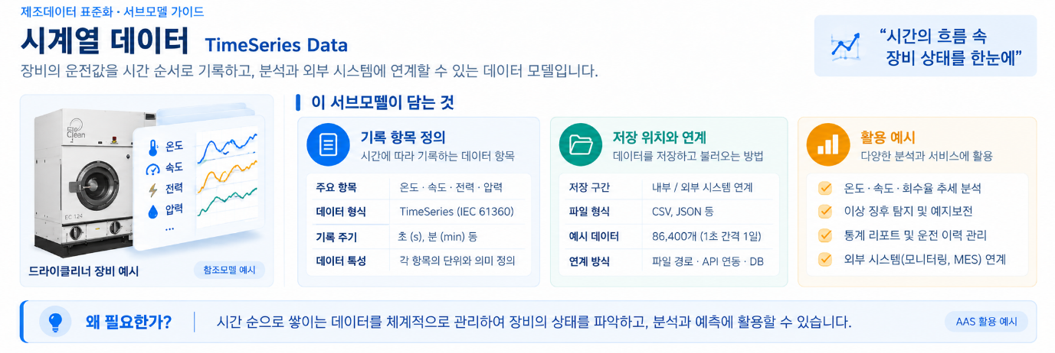
그림 21 Time Series Data 개념도
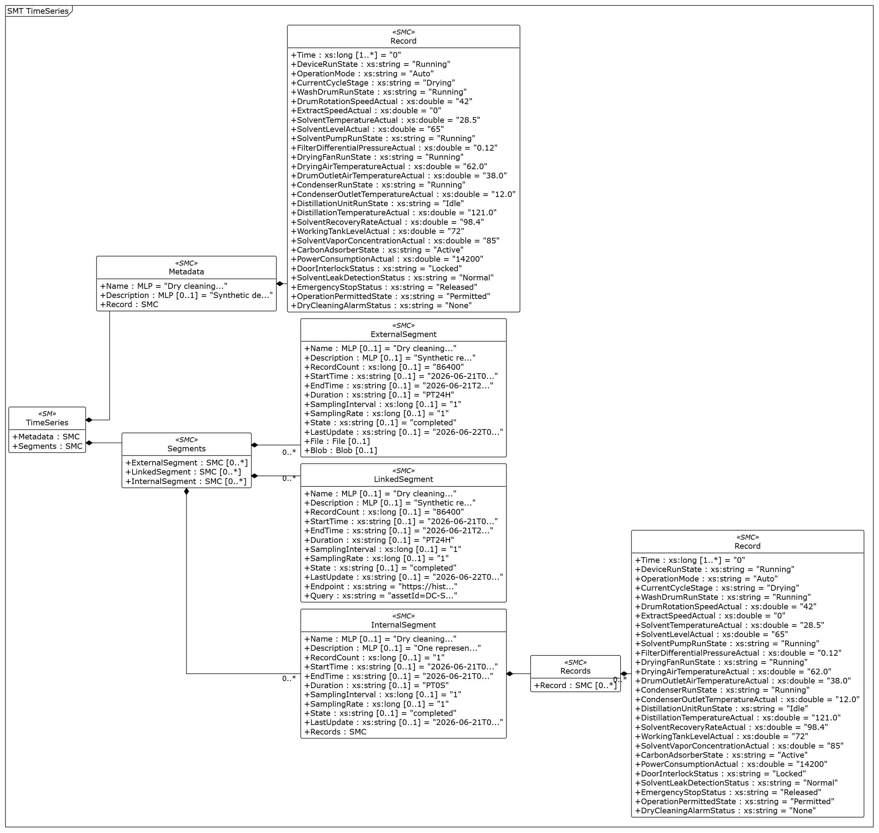
그림 22 Time Series Data UML diagram
○ 외부 참조모델: IDTA 02008-1-1-1 / V1.1.1
○ 참조 용어사전: IDTA 원본 semanticId 및 연결된 ECLASS·IEC CDD 또는 자체 ConceptDescription을 사용한다.
○ 서브모델 및 주요 구성요소 특징
- 운전값이 언제 어떻게 변했는지 확인할 수 있도록 시간 순서의 기록 구조를 정의한다. Metadata/Record에는 상대시간 Time과 운전값 27종을 두고, Segments에는 ExternalSegment·LinkedSegment·InternalSegment를 둔다.
- 외부 CSV에는 2026-06-21T00:00:00Z부터 23:59:59Z까지 1초 간격 86,400개 가상 레코드가 있다. 개발계획서의 값을 반복한 예시이며 실측 이력이 아니다. LinkedSegment의 historian.example.com은 접속 형식 예시이고, 내부 Records/Record에는 09:15:30Z 기준 대표 레코드 1건을 담는다.
○ 서브모델 구성요소 적용 가이드
- Time은 xs:long, 단위 s인 상대시간이며 각 구간의 StartTime을 원점으로 해석한다. Metadata/Record와 내부 Record의 예시 Time은 0이다. SamplingInterval은 xs:long(초), SamplingRate도 xs:long(Hz)이며 둘 다 예시값은 1이다. 내부 구간은 RecordCount=1, Duration=PT0S이므로 1 Hz 설정만 보고 86,400건이 내부에 저장되었다고 해석하지 않는다. Blob은 바이너리 원문 대신 MIME 형식과 포함 크기를 표시한다.
- StartTime·EndTime·LastUpdate의 실제 자료형은 xs:string이며 ISO 8601 UTC(Z) 형식으로 기록한다. 내부 구간의 StartTime과 EndTime은 2026-06-21T09:15:30Z로 같고 LastUpdate는 09:15:31Z이다. RUL의 StartDateTime·RemainingUsfulLifeDateTime은 xs:dateTime이므로 이 시계열 메타데이터와 자료형을 혼동하지 않는다. 외부·연결 구간의 86,400개 샘플도 설명용 합성 데이터이다.
○ 템플릿 다운로드 링크
- IDTA 02008-1-1-1 / V1.1.1 — 공식 PDF·AASX·JSON 배포 폴더
○ 서브모델 구성요소 상세 정보 테이블
- 아래 표는 참조모델에서 내보낸 실제 계층·idShort·semanticId·자료형·예시값을 나타낸다. 이름 없는 목록 항목은 Explanation의 역할과 경로로 구별한다. CD의 단위는 Description에 별도로 표기한다.
표 121 Submodel 'TimeSeries'
idShort: | TimeSeries
Class: | Submodel
semanticId: | https://admin-shell.io/idta/TimeSeries/1/1
Parent: | DryCleaningMachine
Explanation: | 자산 생명주기에 걸쳐 시계열 데이터를 발견하고 의미를 해석할 수 있도록 시계열 데이터와 참조를 담는 서브모델입니다.  경로: /TimeSeries
[SME type]  idShort | semanticId  Description / 설명 | [valueType]  example | card.
[SMC]  Metadata | https://admin-shell.io/idta/TimeSeries/Metadata/1/1  시계열의 이름, 설명 및 레코드 구조 등 시계열을 설명하는 정보입니다. | [-]  3 elements | 1
[SMC]  Segments | https://admin-shell.io/idta/TimeSeries/Segments/1/1  시계열의 여러 구간을 담는 영역입니다. | [-]  3 elements | 1
표 122 SubmodelElementCollection 'Metadata'
idShort: | Metadata
Class: | SubmodelElementCollection
semanticId: | https://admin-shell.io/idta/TimeSeries/Metadata/1/1
Parent: | TimeSeries
Explanation: | 시계열의 이름, 설명 및 레코드 구조 등 시계열을 설명하는 정보입니다.  경로: /TimeSeries/Metadata
[SME type]  idShort | semanticId  Description / 설명 | [valueType]  example | card.
[MLP]  Name | https://admin-shell.io/idta/TimeSeries/Metadata/Name/1/1  시계열을 식별하기 위한 의미 있는 이름입니다. | [-]  Dry cleaning operation time series@en,드라이클리너 운전 시계열@ko | 1
[MLP]  Description | https://admin-shell.io/idta/TimeSeries/Metadata/Description/1/1  시계열의 내용을 간략히 설명하는 텍스트입니다. | [-]  Synthetic development-plan examples. Time uses the official relative-seconds field with the segment StartTime as origin; these are not measured records.@en,개발계획서 값을 사용한 가상 예시. Time은 공식 템플릿의 상대 초 필드이며 각 구간의 StartTime을 원점으로 함. 실측 이력이 아님.@ko | 0..1
[SMC]  Record | https://admin-shell.io/idta/TimeSeries/Record/1/1  시계열 내에서 식별되는 하나의 레코드이며 시각과 이에 대응하는 변수값을 담습니다. | [-]  28 elements | 1
표 123 SubmodelElementCollection 'Record'
idShort: | Record
Class: | SubmodelElementCollection
semanticId: | https://admin-shell.io/idta/TimeSeries/Record/1/1
Parent: | Metadata
Explanation: | 시계열 내에서 식별되는 하나의 레코드이며 시각과 이에 대응하는 변수값을 담습니다.  경로: /TimeSeries/Metadata/Record
[SME type]  idShort | semanticId  Description / 설명 | [valueType]  example | card.
[Prop]  Time | https://admin-shell.io/idta/TimeSeries/RelativePointInTime/1/1  시계열 구간의 시작 시각을 기준으로 경과한 시간을 초 단위로 나타냅니다.  단위: s | [xs:long]  0 | 1..*
[Prop]  DeviceRunState | https://www.smart-factory.kr/ids/cd/DeviceRunState/1/0  드라이클리너 전체 운전 상태입니다. | [xs:string]  Running | -
[Prop]  OperationMode | https://www.smart-factory.kr/ids/cd/OperationMode/1/0  장비 운전 모드입니다. | [xs:string]  Auto | -
[Prop]  CurrentCycleStage | https://www.smart-factory.kr/ids/cd/CurrentCycleStage/1/0  현재 사이클 단계(세정/탈액(회전시켜 액체를 빼는 단계)/건조/증류/탈취)입니다. | [xs:string]  Drying | -
[Prop]  WashDrumRunState | https://www.smart-factory.kr/ids/cd/WashDrumRunState/1/0  세정 드럼 운전 상태입니다. | [xs:string]  Running | -
[Prop]  DrumRotationSpeedActual | https://www.smart-factory.kr/ids/cd/DrumRotationSpeedActual/1/0  현재 드럼 회전속도입니다.  단위: rpm | [xs:double]  42 | -
[Prop]  ExtractSpeedActual | https://www.smart-factory.kr/ids/cd/ExtractSpeedActual/1/0  현재 탈액(추출) 회전속도입니다.  단위: rpm | [xs:double]  0 | -
[Prop]  SolventTemperatureActual | https://www.smart-factory.kr/ids/cd/SolventTemperatureActual/1/0  현재 용제(오염을 녹이는 세정용 액체) 온도입니다.  단위: °C | [xs:double]  28.5 | -
[Prop]  SolventLevelActual | https://www.smart-factory.kr/ids/cd/SolventLevelActual/1/0  현재 드럼 내 용제(오염을 녹이는 세정용 액체) 충전 레벨입니다.  단위: % | [xs:double]  65 | -
[Prop]  SolventPumpRunState | https://www.smart-factory.kr/ids/cd/SolventPumpRunState/1/0  용제(오염을 녹이는 세정용 액체) 순환 펌프 운전 상태입니다. | [xs:string]  Running | -
[Prop]  FilterDifferentialPressureActual | https://www.smart-factory.kr/ids/cd/FilterDifferentialPressureActual/1/0  현재 카트리지(교체형 여과 부품) 필터 차압(앞뒤의 압력 차)입니다.  단위: MPa | [xs:double]  0.12 | -
[Prop]  DryingFanRunState | https://www.smart-factory.kr/ids/cd/DryingFanRunState/1/0  건조 송풍팬 운전 상태입니다. | [xs:string]  Running | -
[Prop]  DryingAirTemperatureActual | https://www.smart-factory.kr/ids/cd/DryingAirTemperatureActual/1/0  현재 건조 공기 공급 온도입니다.  단위: °C | [xs:double]  62.0 | -
[Prop]  DrumOutletAirTemperatureActual | https://www.smart-factory.kr/ids/cd/DrumOutletAirTemperatureActual/1/0  현재 드럼 출구 배기 온도입니다.  단위: °C | [xs:double]  38.0 | -
[Prop]  CondenserRunState | https://www.smart-factory.kr/ids/cd/CondenserRunState/1/0  용제(오염을 녹이는 세정용 액체) 응축기(증기를 식혀 액체로 만드는 장치) 운전 상태입니다. | [xs:string]  Running | -
[Prop]  CondenserOutletTemperatureActual | https://www.smart-factory.kr/ids/cd/CondenserOutletTemperatureActual/1/0  현재 응축기(증기를 식혀 액체로 만드는 장치) 출구 온도입니다.  단위: °C | [xs:double]  12.0 | -
[Prop]  DistillationUnitRunState | https://www.smart-factory.kr/ids/cd/DistillationUnitRunState/1/0  증류기(스틸) 운전 상태입니다. | [xs:string]  Idle | -
[Prop]  DistillationTemperatureActual | https://www.smart-factory.kr/ids/cd/DistillationTemperatureActual/1/0  현재 증류기 온도입니다.  단위: °C | [xs:double]  121.0 | -
[Prop]  SolventRecoveryRateActual | https://www.smart-factory.kr/ids/cd/SolventRecoveryRateActual/1/0  현재 운전 용제(오염을 녹이는 세정용 액체) 회수율입니다.  단위: % | [xs:double]  98.4 | -
[Prop]  WorkingTankLevelActual | https://www.smart-factory.kr/ids/cd/WorkingTankLevelActual/1/0  현재 작동 탱크 용제(오염을 녹이는 세정용 액체) 레벨입니다.  단위: % | [xs:double]  72 | -
[Prop]  SolventVaporConcentrationActual | https://www.smart-factory.kr/ids/cd/SolventVaporConcentrationActual/1/0  현재 세정 드럼 내 용제(오염을 녹이는 세정용 액체) 증기 농도입니다.  단위: ppm | [xs:double]  85 | -
[Prop]  CarbonAdsorberState | https://www.smart-factory.kr/ids/cd/CarbonAdsorberState/1/0  활성탄 흡착부 운전 상태입니다. | [xs:string]  Active | -
[Prop]  PowerConsumptionActual | https://www.smart-factory.kr/ids/cd/PowerConsumptionActual/1/0  현재 소비전력입니다.  단위: W | [xs:double]  14200 | -
[Prop]  DoorInterlockStatus | https://www.smart-factory.kr/ids/cd/DoorInterlockStatus/1/0  도어 인터록(안전 조건에 따른 작동 제한) 상태입니다. | [xs:string]  Locked | -
[Prop]  SolventLeakDetectionStatus | https://www.smart-factory.kr/ids/cd/SolventLeakDetectionStatus/1/0  용제(오염을 녹이는 세정용 액체) 누설 감지 상태입니다. | [xs:string]  Normal | -
[Prop]  EmergencyStopStatus | https://www.smart-factory.kr/ids/cd/EmergencyStopStatus/1/0  비상정지 입력 상태입니다. | [xs:string]  Released | -
[Prop]  OperationPermittedState | https://www.smart-factory.kr/ids/cd/OperationPermittedState/1/0  현재 운전 허용 상태입니다. | [xs:string]  Permitted | -
[Prop]  DryCleaningAlarmStatus | https://www.smart-factory.kr/ids/cd/DryCleaningAlarmStatus/1/0  드라이클리너 현재 활성 경보 상태입니다. | [xs:string]  None | -
표 124 SubmodelElementCollection 'Segments'
idShort: | Segments
Class: | SubmodelElementCollection
semanticId: | https://admin-shell.io/idta/TimeSeries/Segments/1/1
Parent: | TimeSeries
Explanation: | 시계열의 여러 구간을 담는 영역입니다.  경로: /TimeSeries/Segments
[SME type]  idShort | semanticId  Description / 설명 | [valueType]  example | card.
[SMC]  ExternalSegment | https://admin-shell.io/idta/TimeSeries/Segments/ExternalSegment/1/1  일정 기간 동안 순서대로 기록된 데이터가 저장된 외부 파일 또는 블롭을 참조하는 시계열 구간입니다. | [-]  12 elements | 0..*
[SMC]  LinkedSegment | https://admin-shell.io/idta/TimeSeries/Segments/LinkedSegment/1/1  일정 기간의 시계열 데이터를 제공하는 외부 엔드포인트에 연결된 구간입니다. | [-]  12 elements | 0..*
[SMC]  InternalSegment | https://admin-shell.io/idta/TimeSeries/Segments/InternalSegment/1/1  AAS 내부에 일정 기간의 데이터 포인트를 순서대로 저장하는 시계열 구간입니다. | [-]  11 elements | 0..*
표 125 SubmodelElementCollection 'ExternalSegment'
idShort: | ExternalSegment
Class: | SubmodelElementCollection
semanticId: | https://admin-shell.io/idta/TimeSeries/Segments/ExternalSegment/1/1
Parent: | Segments
Explanation: | 일정 기간 동안 순서대로 기록된 데이터가 저장된 외부 파일 또는 블롭을 참조하는 시계열 구간입니다.  경로: /TimeSeries/Segments/ExternalSegment
[SME type]  idShort | semanticId  Description / 설명 | [valueType]  example | card.
[MLP]  Name | https://admin-shell.io/idta/TimeSeries/Segment/Name/1/1  시계열 구간을 식별하기 위한 의미 있는 이름입니다. | [-]  Dry cleaning ExternalSegment example@en,드라이클리너 ExternalSegment 예시@ko | 0..1
[MLP]  Description | https://admin-shell.io/idta/TimeSeries/Segment/Description/1/1  해당 시계열 구간을 간략히 설명하는 텍스트입니다. | [-]  Synthetic repeated examples; no live historian connection.@en,개발계획서 값을 반복한 가상 예시. 실시간 이력 서버 연결 없음.@ko | 0..1
[Prop]  RecordCount | https://admin-shell.io/idta/TimeSeries/Segment/RecordCount/1/1  해당 시계열 구간에 포함된 레코드의 수입니다. | [xs:long]  86400 | 0..1
[Prop]  StartTime | https://admin-shell.io/idta/TimeSeries/Segment/StartTime/1/1  해당 시계열 구간에 처음 기록된 시각이며 시계열에서 사용하는 시간 형식과 척도를 따릅니다. | [xs:string]  2026-06-21T00:00:00Z | 0..1
[Prop]  EndTime | https://admin-shell.io/idta/TimeSeries/Segment/EndTime/1/1  해당 시계열 구간에 마지막으로 기록된 시각이며 시계열에서 사용하는 시간 형식과 척도를 따릅니다. | [xs:string]  2026-06-21T23:59:59Z | 0..1
[Prop]  Duration | https://admin-shell.io/idta/TimeSeries/Segment/Duration/1/1  해당 구간이 포함하는 시간 길이이며 ISO 8601 기간 형식 P[n]Y[n]M[n]DT[n]H[n]M[n]S로 나타냅니다. | [xs:string]  PT24H | 0..1
[Prop]  SamplingInterval | https://admin-shell.io/idta/TimeSeries/Segment/SamplingInterval/1/1  연속된 두 시계열 레코드 사이의 시간 간격입니다.  단위: s | [xs:long]  1 | 0..1
[Prop]  SamplingRate | https://admin-shell.io/idta/TimeSeries/Segment/SamplingRate/1/1  규칙적인 시계열에서 초당 샘플 수를 Hz 단위로 나타냅니다.  단위: Hz | [xs:long]  1 | 0..1
[Prop]  State | https://admin-shell.io/idta/TimeSeries/Segment/State/1/1  기록 진행 상황과 관련된 시계열 구간의 상태입니다. | [xs:string]  completed | 0..1
[Prop]  LastUpdate | https://admin-shell.io/idta/TimeSeries/Segment/LastUpdate/1/1  해당 시계열 구간이 마지막으로 갱신된 시각입니다. | [xs:string]  2026-06-22T00:00:05Z | 0..1
[File]  File | https://admin-shell.io/idta/TimeSeries/File/1/1  일정 기간 동안 순서대로 기록된 시계열 데이터를 담는 파일입니다.  파일 형식: text/csv | [-]  /aasx/files/timeseries/DC_TS_20260621.csv | 0..1
[Blob]  Blob | https://admin-shell.io/idta/TimeSeries/Blob/1/1  일정 기간 동안 순서대로 기록된 시계열 데이터를 담는 이진 대용량 데이터입니다.  파일 형식: application/gzip | [-]  260585 bytes | 0..1
표 126 SubmodelElementCollection 'LinkedSegment'
idShort: | LinkedSegment
Class: | SubmodelElementCollection
semanticId: | https://admin-shell.io/idta/TimeSeries/Segments/LinkedSegment/1/1
Parent: | Segments
Explanation: | 일정 기간의 시계열 데이터를 제공하는 외부 엔드포인트에 연결된 구간입니다.  경로: /TimeSeries/Segments/LinkedSegment
[SME type]  idShort | semanticId  Description / 설명 | [valueType]  example | card.
[MLP]  Name | https://admin-shell.io/idta/TimeSeries/Segment/Name/1/1  시계열 구간을 식별하기 위한 의미 있는 이름입니다. | [-]  Dry cleaning LinkedSegment example@en,드라이클리너 LinkedSegment 예시@ko | 0..1
[MLP]  Description | https://admin-shell.io/idta/TimeSeries/Segment/Description/1/1  해당 시계열 구간을 간략히 설명하는 텍스트입니다. | [-]  Synthetic repeated examples; no live historian connection.@en,개발계획서 값을 반복한 가상 예시. 실시간 이력 서버 연결 없음.@ko | 0..1
[Prop]  RecordCount | https://admin-shell.io/idta/TimeSeries/Segment/RecordCount/1/1  해당 시계열 구간에 포함된 레코드의 수입니다. | [xs:long]  86400 | 0..1
[Prop]  StartTime | https://admin-shell.io/idta/TimeSeries/Segment/StartTime/1/1  해당 시계열 구간에 처음 기록된 시각이며 시계열에서 사용하는 시간 형식과 척도를 따릅니다. | [xs:string]  2026-06-21T00:00:00Z | 0..1
[Prop]  EndTime | https://admin-shell.io/idta/TimeSeries/Segment/EndTime/1/1  해당 시계열 구간에 마지막으로 기록된 시각이며 시계열에서 사용하는 시간 형식과 척도를 따릅니다. | [xs:string]  2026-06-21T23:59:59Z | 0..1
[Prop]  Duration | https://admin-shell.io/idta/TimeSeries/Segment/Duration/1/1  해당 구간이 포함하는 시간 길이이며 ISO 8601 기간 형식 P[n]Y[n]M[n]DT[n]H[n]M[n]S로 나타냅니다. | [xs:string]  PT24H | 0..1
[Prop]  SamplingInterval | https://admin-shell.io/idta/TimeSeries/Segment/SamplingInterval/1/1  연속된 두 시계열 레코드 사이의 시간 간격입니다.  단위: s | [xs:long]  1 | 0..1
[Prop]  SamplingRate | https://admin-shell.io/idta/TimeSeries/Segment/SamplingRate/1/1  규칙적인 시계열에서 초당 샘플 수를 Hz 단위로 나타냅니다.  단위: Hz | [xs:long]  1 | 0..1
[Prop]  State | https://admin-shell.io/idta/TimeSeries/Segment/State/1/1  기록 진행 상황과 관련된 시계열 구간의 상태입니다. | [xs:string]  completed | 0..1
[Prop]  LastUpdate | https://admin-shell.io/idta/TimeSeries/Segment/LastUpdate/1/1  해당 시계열 구간이 마지막으로 갱신된 시각입니다. | [xs:string]  2026-06-22T00:00:05Z | 0..1
[Prop]  Endpoint | https://admin-shell.io/idta/TimeSeries/Endpoint/1/1  시계열 데이터를 요청할 수 있는 API 서버의 리소스 위치입니다. | [xs:string]  https://historian.example.com/api/timeseries | 1
[Prop]  Query | https://admin-shell.io/idta/TimeSeries/Query/1/1  API에서 시계열 데이터를 읽는 데 사용하는 조회 조건입니다. | [xs:string]  assetId=DC-SN-2026-0001&from=2026-06-21T00:00:00Z&to=2026-06-22T00:00:00Z | 1
표 127 SubmodelElementCollection 'InternalSegment'
idShort: | InternalSegment
Class: | SubmodelElementCollection
semanticId: | https://admin-shell.io/idta/TimeSeries/Segments/InternalSegment/1/1
Parent: | Segments
Explanation: | AAS 내부에 일정 기간의 데이터 포인트를 순서대로 저장하는 시계열 구간입니다.  경로: /TimeSeries/Segments/InternalSegment
[SME type]  idShort | semanticId  Description / 설명 | [valueType]  example | card.
[MLP]  Name | https://admin-shell.io/idta/TimeSeries/Segment/Name/1/1  시계열 구간을 식별하기 위한 의미 있는 이름입니다. | [-]  Dry cleaning InternalSegment example@en,드라이클리너 InternalSegment 예시@ko | 0..1
[MLP]  Description | https://admin-shell.io/idta/TimeSeries/Segment/Description/1/1  해당 시계열 구간을 간략히 설명하는 텍스트입니다. | [-]  One representative record stored in the AAS.@en,AAS 내부에 저장한 대표 운전 레코드 1개.@ko | 0..1
[Prop]  RecordCount | https://admin-shell.io/idta/TimeSeries/Segment/RecordCount/1/1  해당 시계열 구간에 포함된 레코드의 수입니다. | [xs:long]  1 | 0..1
[Prop]  StartTime | https://admin-shell.io/idta/TimeSeries/Segment/StartTime/1/1  해당 시계열 구간에 처음 기록된 시각이며 시계열에서 사용하는 시간 형식과 척도를 따릅니다. | [xs:string]  2026-06-21T09:15:30Z | 0..1
[Prop]  EndTime | https://admin-shell.io/idta/TimeSeries/Segment/EndTime/1/1  해당 시계열 구간에 마지막으로 기록된 시각이며 시계열에서 사용하는 시간 형식과 척도를 따릅니다. | [xs:string]  2026-06-21T09:15:30Z | 0..1
[Prop]  Duration | https://admin-shell.io/idta/TimeSeries/Segment/Duration/1/1  해당 구간이 포함하는 시간 길이이며 ISO 8601 기간 형식 P[n]Y[n]M[n]DT[n]H[n]M[n]S로 나타냅니다. | [xs:string]  PT0S | 0..1
[Prop]  SamplingInterval | https://admin-shell.io/idta/TimeSeries/Segment/SamplingInterval/1/1  연속된 두 시계열 레코드 사이의 시간 간격입니다.  단위: s | [xs:long]  1 | 0..1
[Prop]  SamplingRate | https://admin-shell.io/idta/TimeSeries/Segment/SamplingRate/1/1  규칙적인 시계열에서 초당 샘플 수를 Hz 단위로 나타냅니다.  단위: Hz | [xs:long]  1 | 0..1
[Prop]  State | https://admin-shell.io/idta/TimeSeries/Segment/State/1/1  기록 진행 상황과 관련된 시계열 구간의 상태입니다. | [xs:string]  completed | 0..1
[Prop]  LastUpdate | https://admin-shell.io/idta/TimeSeries/Segment/LastUpdate/1/1  해당 시계열 구간이 마지막으로 갱신된 시각입니다. | [xs:string]  2026-06-21T09:15:31Z | 0..1
[SMC]  Records | https://admin-shell.io/idta/TimeSeries/Records/1/1  일정 기간 동안 순서대로 기록된 시계열 레코드의 모음입니다. | [-]  1 elements | 1
표 128 SubmodelElementCollection 'Records'
idShort: | Records
Class: | SubmodelElementCollection
semanticId: | https://admin-shell.io/idta/TimeSeries/Records/1/1
Parent: | InternalSegment
Explanation: | 일정 기간 동안 순서대로 기록된 시계열 레코드의 모음입니다.  경로: /TimeSeries/Segments/InternalSegment/Records
[SME type]  idShort | semanticId  Description / 설명 | [valueType]  example | card.
[SMC]  Record | https://admin-shell.io/idta/TimeSeries/Record/1/1  시계열 내에서 식별되는 하나의 레코드이며 시각과 이에 대응하는 변수값을 담습니다. | [-]  28 elements | 0..*
표 129 SubmodelElementCollection 'Record'
idShort: | Record
Class: | SubmodelElementCollection
semanticId: | https://admin-shell.io/idta/TimeSeries/Record/1/1
Parent: | Records
Explanation: | 시계열 내에서 식별되는 하나의 레코드이며 시각과 이에 대응하는 변수값을 담습니다.  경로: /TimeSeries/Segments/InternalSegment/Records/Record
[SME type]  idShort | semanticId  Description / 설명 | [valueType]  example | card.
[Prop]  Time | https://admin-shell.io/idta/TimeSeries/RelativePointInTime/1/1  시계열 구간의 시작 시각을 기준으로 경과한 시간을 초 단위로 나타냅니다.  단위: s | [xs:long]  0 | 1..*
[Prop]  DeviceRunState | https://www.smart-factory.kr/ids/cd/DeviceRunState/1/0  드라이클리너 전체 운전 상태입니다. | [xs:string]  Running | -
[Prop]  OperationMode | https://www.smart-factory.kr/ids/cd/OperationMode/1/0  장비 운전 모드입니다. | [xs:string]  Auto | -
[Prop]  CurrentCycleStage | https://www.smart-factory.kr/ids/cd/CurrentCycleStage/1/0  현재 사이클 단계(세정/탈액(회전시켜 액체를 빼는 단계)/건조/증류/탈취)입니다. | [xs:string]  Drying | -
[Prop]  WashDrumRunState | https://www.smart-factory.kr/ids/cd/WashDrumRunState/1/0  세정 드럼 운전 상태입니다. | [xs:string]  Running | -
[Prop]  DrumRotationSpeedActual | https://www.smart-factory.kr/ids/cd/DrumRotationSpeedActual/1/0  현재 드럼 회전속도입니다.  단위: rpm | [xs:double]  42 | -
[Prop]  ExtractSpeedActual | https://www.smart-factory.kr/ids/cd/ExtractSpeedActual/1/0  현재 탈액(추출) 회전속도입니다.  단위: rpm | [xs:double]  0 | -
[Prop]  SolventTemperatureActual | https://www.smart-factory.kr/ids/cd/SolventTemperatureActual/1/0  현재 용제(오염을 녹이는 세정용 액체) 온도입니다.  단위: °C | [xs:double]  28.5 | -
[Prop]  SolventLevelActual | https://www.smart-factory.kr/ids/cd/SolventLevelActual/1/0  현재 드럼 내 용제(오염을 녹이는 세정용 액체) 충전 레벨입니다.  단위: % | [xs:double]  65 | -
[Prop]  SolventPumpRunState | https://www.smart-factory.kr/ids/cd/SolventPumpRunState/1/0  용제(오염을 녹이는 세정용 액체) 순환 펌프 운전 상태입니다. | [xs:string]  Running | -
[Prop]  FilterDifferentialPressureActual | https://www.smart-factory.kr/ids/cd/FilterDifferentialPressureActual/1/0  현재 카트리지(교체형 여과 부품) 필터 차압(앞뒤의 압력 차)입니다.  단위: MPa | [xs:double]  0.12 | -
[Prop]  DryingFanRunState | https://www.smart-factory.kr/ids/cd/DryingFanRunState/1/0  건조 송풍팬 운전 상태입니다. | [xs:string]  Running | -
[Prop]  DryingAirTemperatureActual | https://www.smart-factory.kr/ids/cd/DryingAirTemperatureActual/1/0  현재 건조 공기 공급 온도입니다.  단위: °C | [xs:double]  62.0 | -
[Prop]  DrumOutletAirTemperatureActual | https://www.smart-factory.kr/ids/cd/DrumOutletAirTemperatureActual/1/0  현재 드럼 출구 배기 온도입니다.  단위: °C | [xs:double]  38.0 | -
[Prop]  CondenserRunState | https://www.smart-factory.kr/ids/cd/CondenserRunState/1/0  용제(오염을 녹이는 세정용 액체) 응축기(증기를 식혀 액체로 만드는 장치) 운전 상태입니다. | [xs:string]  Running | -
[Prop]  CondenserOutletTemperatureActual | https://www.smart-factory.kr/ids/cd/CondenserOutletTemperatureActual/1/0  현재 응축기(증기를 식혀 액체로 만드는 장치) 출구 온도입니다.  단위: °C | [xs:double]  12.0 | -
[Prop]  DistillationUnitRunState | https://www.smart-factory.kr/ids/cd/DistillationUnitRunState/1/0  증류기(스틸) 운전 상태입니다. | [xs:string]  Idle | -
[Prop]  DistillationTemperatureActual | https://www.smart-factory.kr/ids/cd/DistillationTemperatureActual/1/0  현재 증류기 온도입니다.  단위: °C | [xs:double]  121.0 | -
[Prop]  SolventRecoveryRateActual | https://www.smart-factory.kr/ids/cd/SolventRecoveryRateActual/1/0  현재 운전 용제(오염을 녹이는 세정용 액체) 회수율입니다.  단위: % | [xs:double]  98.4 | -
[Prop]  WorkingTankLevelActual | https://www.smart-factory.kr/ids/cd/WorkingTankLevelActual/1/0  현재 작동 탱크 용제(오염을 녹이는 세정용 액체) 레벨입니다.  단위: % | [xs:double]  72 | -
[Prop]  SolventVaporConcentrationActual | https://www.smart-factory.kr/ids/cd/SolventVaporConcentrationActual/1/0  현재 세정 드럼 내 용제(오염을 녹이는 세정용 액체) 증기 농도입니다.  단위: ppm | [xs:double]  85 | -
[Prop]  CarbonAdsorberState | https://www.smart-factory.kr/ids/cd/CarbonAdsorberState/1/0  활성탄 흡착부 운전 상태입니다. | [xs:string]  Active | -
[Prop]  PowerConsumptionActual | https://www.smart-factory.kr/ids/cd/PowerConsumptionActual/1/0  현재 소비전력입니다.  단위: W | [xs:double]  14200 | -
[Prop]  DoorInterlockStatus | https://www.smart-factory.kr/ids/cd/DoorInterlockStatus/1/0  도어 인터록(안전 조건에 따른 작동 제한) 상태입니다. | [xs:string]  Locked | -
[Prop]  SolventLeakDetectionStatus | https://www.smart-factory.kr/ids/cd/SolventLeakDetectionStatus/1/0  용제(오염을 녹이는 세정용 액체) 누설 감지 상태입니다. | [xs:string]  Normal | -
[Prop]  EmergencyStopStatus | https://www.smart-factory.kr/ids/cd/EmergencyStopStatus/1/0  비상정지 입력 상태입니다. | [xs:string]  Released | -
[Prop]  OperationPermittedState | https://www.smart-factory.kr/ids/cd/OperationPermittedState/1/0  현재 운전 허용 상태입니다. | [xs:string]  Permitted | -
[Prop]  DryCleaningAlarmStatus | https://www.smart-factory.kr/ids/cd/DryCleaningAlarmStatus/1/0  드라이클리너 현재 활성 경보 상태입니다. | [xs:string]  None | -
○ 서브모델 활용방안
- (공정 추세 확인) 같은 직물과 레시피의 용제 온도·건조 공기 온도·드럼 속도 변화를 비교해 단계별 반복성을 살펴본다.
- (원인 추적) 필터 차압이나 회수율이 변한 시점의 공정 단계와 설정 조건을 함께 확인한다. 실제 곡선 분석에는 현장 데이터 수집과 이력 저장 연결이 필요하다.
바. Process Parameters 서브모델
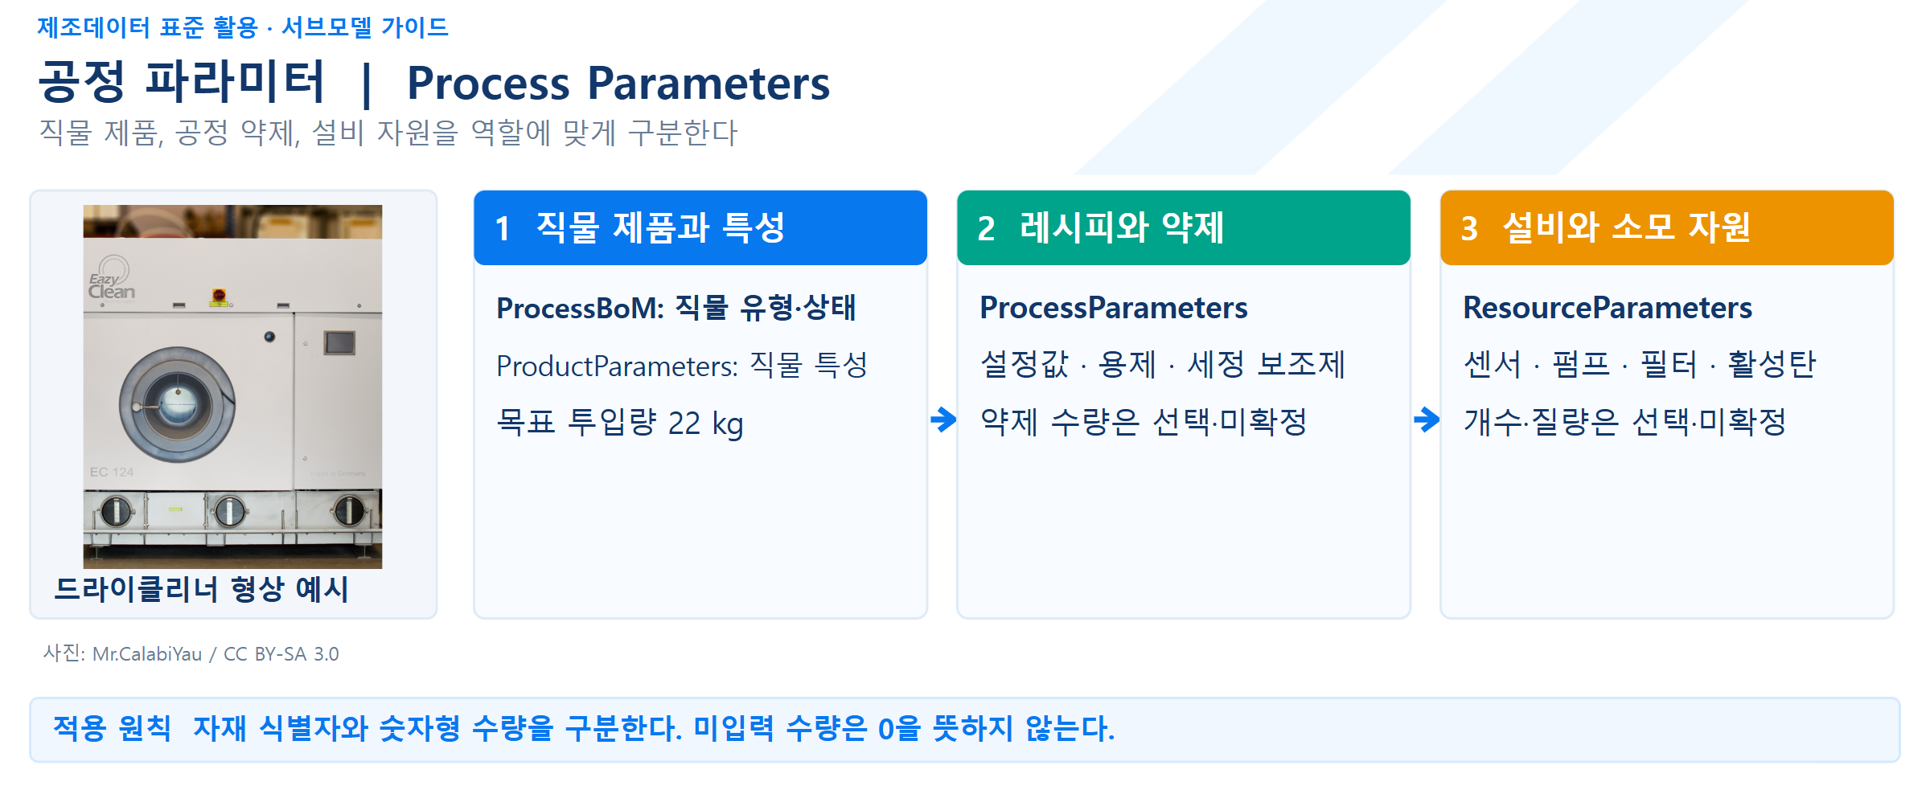
그림 23 Process Parameters 개념도
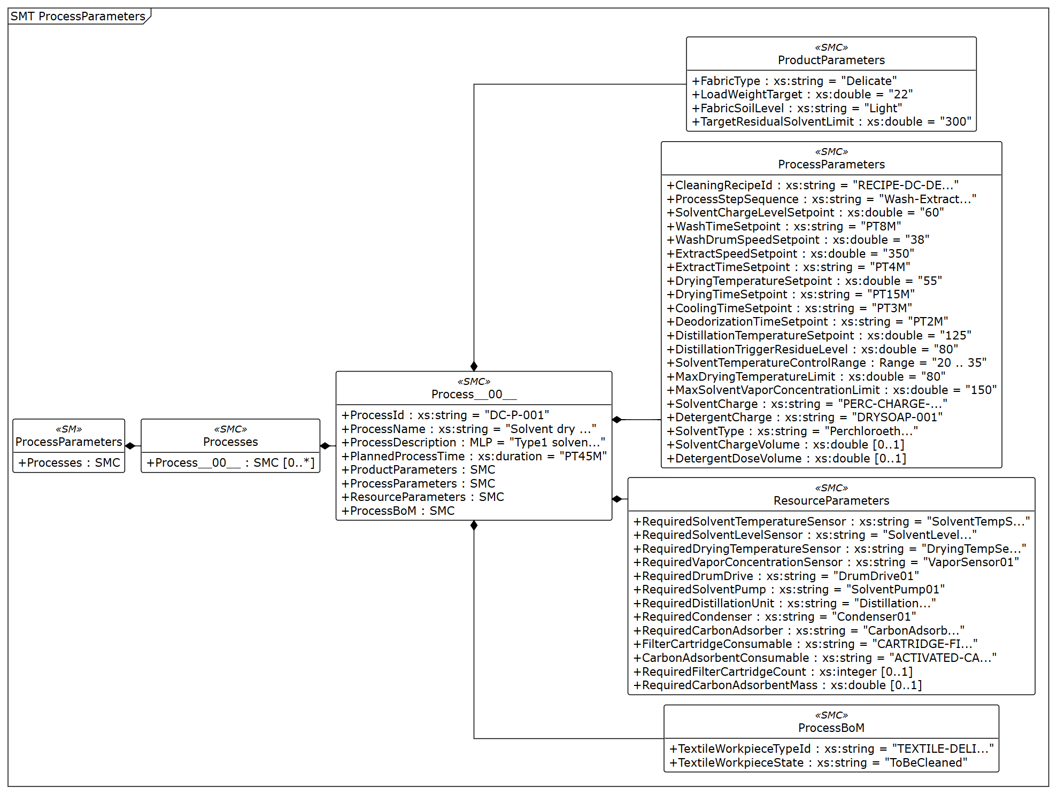
그림 24 Process Parameters UML diagram
○ 외부 참조모델: IDTA 02031-1 / V1.0
○ 참조 용어사전: IDTA 원본 semanticId 및 연결된 ECLASS·IEC CDD 또는 자체 ConceptDescription을 사용한다.
○ 서브모델 및 주요 구성요소 특징
- 작업을 시작하기 전에 정하는 직물 제품·목표 투입량·속도·시간·온도·약제와 필요한 설비 자원 정보를 담는다. Processes/Process__00__가 한 공정을 나타내며 ProcessId 예시는 DC-P-001이다.
- ProductParameters는 직물 특성과 목표 중량을, ProcessBoM은 공정에 들어가는 직물 제품의 유형과 상태를 나타낸다. 용제 종류·용제 자재·세정 보조제는 ProcessParameters에, 필터·활성탄 등 소모 자원은 센서·펌프와 함께 ResourceParameters에 배치한다. 약제와 소모 자원을 직물 제품의 구성품으로 취급하지 않는다.
○ 서브모델 구성요소 적용 가이드
- PlannedProcessTime=PT45M은 전체 공정의 계획시간이다. 개별 단계 설정 시간을 단순 합산한 값과 동일하다고 가정하지 않는다. CleaningRecipeId와 OperationalData의 ActiveCleaningProgramId는 서로 다른 식별자이므로 실제 시스템에서 대응 관계를 관리한다. 예시 상한값은 현장 안전 기준을 대신하지 않는다.
○ 자재 식별자와 선택 수량
- SolventCharge=PERC-CHARGE-220L과 DetergentCharge=DRYSOAP-001은 약제 식별 예시이다. 문자열의 220L을 실측·확정 충전량으로 해석하지 않는다. SolventChargeVolume(xs:double, L)은 운전 개시 시 순환 용제 충전 부피, DetergentDoseVolume(xs:double, L)은 배치당 보조제 투입 부피이다.
- ResourceParameters의 FilterCartridgeConsumable과 CarbonAdsorbentConsumable은 소모 자원의 식별자이다. RequiredFilterCartridgeCount(xs:integer, 단위 1)는 장착 필터 개수, RequiredCarbonAdsorbentMass(xs:double, kg)는 흡착부 활성탄 충전 질량이다. 배치당 교체·소비량과 구분한다. 이 4개 숫자형 수량은 모두 선택 항목(0..1)이며 현장 기준 미확정으로 값이 없다. 미입력은 0을 뜻하지 않는다.
○ 템플릿 다운로드 링크
- IDTA 02031-1 / V1.0 — 공식 PDF·AASX·JSON 배포 폴더
○ 서브모델 구성요소 상세 정보 테이블
- 아래 표는 참조모델에서 내보낸 실제 계층·idShort·semanticId·자료형·예시값을 나타낸다. 이름 없는 목록 항목은 Explanation의 역할과 경로로 구별한다. CD의 단위는 Description에 별도로 표기한다.
표 130 Submodel 'ProcessParameters'
idShort: | ProcessParameters
Class: | Submodel
semanticId: | https://admin-shell-io/idta/SubmodelTemplate/ProcessParameters/1/0
Parent: | DryCleaningMachine
Explanation: | 제품 제조에 필요한 파라미터를 구조화하여 제공하는 서브모델이다.  경로: /ProcessParameters
[SME type]  idShort | semanticId  Description / 설명 | [valueType]  example | card.
[SMC]  Processes | https://admin-shell.io/idta/ProcessParameters/Processes/1/0  제품 제조에 필요한 각 공정과 그 파라미터를 구조화하여 담는 영역이다. | [-]  1 elements | 1
표 131 SubmodelElementCollection 'Processes'
idShort: | Processes
Class: | SubmodelElementCollection
semanticId: | https://admin-shell.io/idta/ProcessParameters/Processes/1/0
Parent: | ProcessParameters
Explanation: | 제품 제조에 필요한 각 공정과 그 파라미터를 구조화하여 담는 영역이다.  경로: /ProcessParameters/Processes
[SME type]  idShort | semanticId  Description / 설명 | [valueType]  example | card.
[SMC]  Process__00__ | https://admin-shell.io/idta/ProcessParameters/Process/1/0  수행할 하나의 공정과 해당 공정에 필요한 파라미터를 담는 항목이다. | [-]  8 elements | 0..*
표 132 SubmodelElementCollection 'Process__00__'
idShort: | Process__00__
Class: | SubmodelElementCollection
semanticId: | https://admin-shell.io/idta/ProcessParameters/Process/1/0
Parent: | Processes
Explanation: | 수행할 하나의 공정과 해당 공정에 필요한 파라미터를 담는 항목이다.  경로: /ProcessParameters/Processes/Process__00__
[SME type]  idShort | semanticId  Description / 설명 | [valueType]  example | card.
[Prop]  ProcessId | https://admin-shell.io/idta/ProcessParameters/ProcessId/1/0  해당 공정을 식별하는 값이다. | [xs:string]  DC-P-001 | 1
[Prop]  ProcessName | https://admin-shell.io/idta/ProcessParameters/ProcessName/1/0  해당 공정의 이름이다. | [xs:string]  Solvent dry cleaning cycle | 1
[MLP]  ProcessDescription | https://admin-shell.io/idta/ProcessParameters/ProcessDescription/1/0  해당 공정의 내용을 설명하는 텍스트이다. | [-]  긴 예시값 원문 A1  (이 표 아래 참조) | 1
[Prop]  PlannedProcessTime | https://admin-shell.io/idta/ProcessParameters/PlannedProcessTime/1/0  준비 시간을 제외하고 공정 수행에 계획된 처리 시간이다. | [xs:duration]  PT45M | 1
[SMC]  ProductParameters | https://admin-shell.io/idta/ProcessParameters/ProductParameters/1/0  공정 수행에 필요한 제품 관련 파라미터를 담는 영역이다. | [-]  4 elements | 1
[SMC]  ProcessParameters | https://admin-shell.io/idta/ProcessParameters/ProcessParameters/1/0  공정 수행에 필요한 공정 조건 파라미터를 담는 영역이다. 장비 적용: 용제 식별·종류와 세정제 식별은 공정 입력이다. 수량은 단위가 있는 별도 선택 숫자형으로 정의하며 확인되지 않은 투입량은 제공하지 않는다. | [-]  21 elements | 1
[SMC]  ResourceParameters | https://admin-shell.io/idta/ProcessParameters/ResourceParameters/1/0  공정 수행에 필요한 자원 관련 파라미터를 담는 영역이다. 장비 적용: 필터 카트리지와 활성탄은 공정에 필요한 소모 자원이며 직물 제품 구성품이 아니다. 필요 개수·질량은 설비 확인 전 미입력인 선택 항목이다. | [-]  13 elements | 1
[SMC]  ProcessBoM | https://admin-shell.io/idta/ProcessParameters/ProcessBoM/1/0  공정에 투입하거나 관련되는 제품 및 반제품을 기술하는 영역이다. 장비 적용: Type1 세정 공정에 관여하는 직물 제품 유형과 투입 상태를 식별한다. 직물 특성은 ProductParameters에, 약제·소모품은 각각 공정 입력·자원에 구분한다. | [-]  2 elements | 1
긴 예시값 원문 A1 — ProcessDescription
- Type1 solvent-recovery dry-cleaning example. ProcessBoM identifies the incoming textile product type; ProductParameters contains textile characteristics and the 22 kg illustrative target load; ProcessParameters contains recipe conditions and chemical identities; ResourceParameters contains required equipment and service consumables. Chemical and consumable quantities are optional and not yet confirmed.@en,용제 회수형 드라이클리너의 Type1 예시이다. ProcessBoM은 투입 직물 제품 유형을, ProductParameters는 직물 특성과 목표 투입중량 예시 22 kg을, ProcessParameters는 레시피 조건과 약제 식별정보를, ResourceParameters는 요구 설비와 소모 자원을 표현한다. 약제·소모품 수량은 선택 항목이며 아직 확정되지 않았다.@ko
표 133 SubmodelElementCollection 'ProductParameters'
idShort: | ProductParameters
Class: | SubmodelElementCollection
semanticId: | https://admin-shell.io/idta/ProcessParameters/ProductParameters/1/0
Parent: | Process__00__
Explanation: | 공정 수행에 필요한 제품 관련 파라미터를 담는 영역이다.  경로: /ProcessParameters/Processes/Process__00__/ProductParameters
[SME type]  idShort | semanticId  Description / 설명 | [valueType]  example | card.
[Prop]  FabricType | https://www.smart-factory.kr/ids/cd/FabricType/1/0  대상 직물 유형(섬세/일반/방수) | [xs:string]  Delicate | -
[Prop]  LoadWeightTarget | https://www.smart-factory.kr/ids/cd/LoadWeightTarget/1/0  1회 투입 직물 목표 중량  단위: kg | [xs:double]  22 | -
[Prop]  FabricSoilLevel | https://www.smart-factory.kr/ids/cd/FabricSoilLevel/1/0  직물 오염 정도 | [xs:string]  Light | -
[Prop]  TargetResidualSolventLimit | https://www.smart-factory.kr/ids/cd/TargetResidualSolventLimit/1/0  건조 후 허용 잔류 용제 상한  단위: ppm | [xs:double]  300 | -
표 134 SubmodelElementCollection 'ProcessParameters'
idShort: | ProcessParameters
Class: | SubmodelElementCollection
semanticId: | https://admin-shell.io/idta/ProcessParameters/ProcessParameters/1/0
Parent: | Process__00__
Explanation: | 공정 수행에 필요한 공정 조건 파라미터를 담는 영역이다. 장비 적용: 용제 식별·종류와 세정제 식별은 공정 입력이다. 수량은 단위가 있는 별도 선택 숫자형으로 정의하며 확인되지 않은 투입량은 제공하지 않는다.  경로: /ProcessParameters/Processes/Process__00__/ProcessParameters
[SME type]  idShort | semanticId  Description / 설명 | [valueType]  example | card.
[Prop]  CleaningRecipeId | https://www.smart-factory.kr/ids/cd/CleaningRecipeId/1/0  직물 유형별 세정 레시피 식별자 | [xs:string]  RECIPE-DC-DELICATE-001 | -
[Prop]  ProcessStepSequence | https://www.smart-factory.kr/ids/cd/ProcessStepSequence/1/0  공정 단계 순서 | [xs:string]  Wash-Extract-Dry-Distillation-Deodorization | -
[Prop]  SolventChargeLevelSetpoint | https://www.smart-factory.kr/ids/cd/SolventChargeLevelSetpoint/1/0  직물 유형별 용제 충전 레벨 설정값  단위: % | [xs:double]  60 | -
[Prop]  WashTimeSetpoint | https://www.smart-factory.kr/ids/cd/WashTimeSetpoint/1/0  직물 유형별 세정 시간 설정값 | [xs:string]  PT8M | -
[Prop]  WashDrumSpeedSetpoint | https://www.smart-factory.kr/ids/cd/WashDrumSpeedSetpoint/1/0  직물 유형별 세정 드럼 회전속도 설정값  단위: rpm | [xs:double]  38 | -
[Prop]  ExtractSpeedSetpoint | https://www.smart-factory.kr/ids/cd/ExtractSpeedSetpoint/1/0  직물 유형별 탈액(추출) 회전속도 설정값  단위: rpm | [xs:double]  350 | -
[Prop]  ExtractTimeSetpoint | https://www.smart-factory.kr/ids/cd/ExtractTimeSetpoint/1/0  직물 유형별 탈액 시간 설정값 | [xs:string]  PT4M | -
[Prop]  DryingTemperatureSetpoint | https://www.smart-factory.kr/ids/cd/DryingTemperatureSetpoint/1/0  직물 유형별 건조 공기 온도 설정값  단위: °C | [xs:double]  55 | -
[Prop]  DryingTimeSetpoint | https://www.smart-factory.kr/ids/cd/DryingTimeSetpoint/1/0  직물 유형별 건조 시간 설정값 | [xs:string]  PT15M | -
[Prop]  CoolingTimeSetpoint | https://www.smart-factory.kr/ids/cd/CoolingTimeSetpoint/1/0  직물 유형별 냉각 시간 설정값 | [xs:string]  PT3M | -
[Prop]  DeodorizationTimeSetpoint | https://www.smart-factory.kr/ids/cd/DeodorizationTimeSetpoint/1/0  탈취(에어레이션) 시간 설정값 | [xs:string]  PT2M | -
[Prop]  DistillationTemperatureSetpoint | https://www.smart-factory.kr/ids/cd/DistillationTemperatureSetpoint/1/0  증류기 가열 목표 온도 설정값  단위: °C | [xs:double]  125 | -
[Prop]  DistillationTriggerResidueLevel | https://www.smart-factory.kr/ids/cd/DistillationTriggerResidueLevel/1/0  증류 개시 슬러지 누적 레벨 기준  단위: % | [xs:double]  80 | -
[Range]  SolventTemperatureControlRange | https://www.smart-factory.kr/ids/cd/SolventTemperatureControlRange/1/0  용제 온도 제어 허용 범위  단위: °C | [xs:double]  20 .. 35 | -
[Prop]  MaxDryingTemperatureLimit | https://www.smart-factory.kr/ids/cd/MaxDryingTemperatureLimit/1/0  건조 온도 상한 안전 설정값  단위: °C | [xs:double]  80 | -
[Prop]  MaxSolventVaporConcentrationLimit | https://www.smart-factory.kr/ids/cd/MaxSolventVaporConcentrationLimit/1/0  운전 허용 용제 증기 농도 상한  단위: ppm | [xs:double]  150 | -
[Prop]  SolventCharge | https://www.smart-factory.kr/ids/cd/SolventCharge/1/0  충전 용제(자재) Type1 자재 식별 예시이며 공정 대상 제품·반제품 식별정보가 아니다. 이 문자열은 수량이 아니다. 수량은 별도 숫자형 항목으로 정의하고 레시피·설비 확인 전까지 미입력으로 둔다. | [xs:string]  PERC-CHARGE-220L | -
[Prop]  DetergentCharge | https://www.smart-factory.kr/ids/cd/DetergentCharge/1/0  세정 보조제(드라이 소프)·자재 Type1 자재 식별 예시이며 공정 대상 제품·반제품 식별정보가 아니다. 이 문자열은 수량이 아니다. 수량은 별도 숫자형 항목으로 정의하고 레시피·설비 확인 전까지 미입력으로 둔다. | [xs:string]  DRYSOAP-001 | -
[Prop]  SolventType | https://www.smart-factory.kr/ids/cd/SolventType/1/0  세정에 사용하는 용제 종류 | [xs:string]  Perchloroethylene (PERC) | -
[Prop]  SolventChargeVolume | https://www.smart-factory.kr/ids/cd/SolventChargeVolume/1/0  운전 개시 시 필요한 순환 용제의 충전 부피. 배치당 소비량이나 SolventChargeLevelSetpoint의 백분율과 구분한다. 기존 자재 코드의 220L 문자열로부터 실제 충전량을 추정하지 않는다. 단위 L. 확인된 설비·레시피 수량이 제공되지 않아 Type1에서는 값을 미입력으로 둔다. 미입력은 0을 뜻하지 않으며 Type2 적용 전에 확정한다.  단위: L | [xs:double]  - | 0..1
[Prop]  DetergentDoseVolume | https://www.smart-factory.kr/ids/cd/DetergentDoseVolume/1/0  한 배치의 레시피에 따른 세정 보조제 투입 부피. 단위 L. 확인된 설비·레시피 수량이 제공되지 않아 Type1에서는 값을 미입력으로 둔다. 미입력은 0을 뜻하지 않으며 Type2 적용 전에 확정한다.  단위: L | [xs:double]  - | 0..1
표 135 SubmodelElementCollection 'ResourceParameters'
idShort: | ResourceParameters
Class: | SubmodelElementCollection
semanticId: | https://admin-shell.io/idta/ProcessParameters/ResourceParameters/1/0
Parent: | Process__00__
Explanation: | 공정 수행에 필요한 자원 관련 파라미터를 담는 영역이다. 장비 적용: 필터 카트리지와 활성탄은 공정에 필요한 소모 자원이며 직물 제품 구성품이 아니다. 필요 개수·질량은 설비 확인 전 미입력인 선택 항목이다.  경로: /ProcessParameters/Processes/Process__00__/ResourceParameters
[SME type]  idShort | semanticId  Description / 설명 | [valueType]  example | card.
[Prop]  RequiredSolventTemperatureSensor | https://www.smart-factory.kr/ids/cd/RequiredSolventTemperatureSensor/1/0  요구 용제 온도 센서 | [xs:string]  SolventTempSensor01 | -
[Prop]  RequiredSolventLevelSensor | https://www.smart-factory.kr/ids/cd/RequiredSolventLevelSensor/1/0  요구 용제 레벨 센서 | [xs:string]  SolventLevelSensor01 | -
[Prop]  RequiredDryingTemperatureSensor | https://www.smart-factory.kr/ids/cd/RequiredDryingTemperatureSensor/1/0  요구 건조 공기 온도 센서 | [xs:string]  DryingTempSensor01 | -
[Prop]  RequiredVaporConcentrationSensor | https://www.smart-factory.kr/ids/cd/RequiredVaporConcentrationSensor/1/0  요구 용제 증기 농도 센서 | [xs:string]  VaporSensor01 | -
[Prop]  RequiredDrumDrive | https://www.smart-factory.kr/ids/cd/RequiredDrumDrive/1/0  요구 드럼 구동 모터 | [xs:string]  DrumDrive01 | -
[Prop]  RequiredSolventPump | https://www.smart-factory.kr/ids/cd/RequiredSolventPump/1/0  요구 용제 순환 펌프 | [xs:string]  SolventPump01 | -
[Prop]  RequiredDistillationUnit | https://www.smart-factory.kr/ids/cd/RequiredDistillationUnit/1/0  요구 증류기(스틸) | [xs:string]  DistillationUnit01 | -
[Prop]  RequiredCondenser | https://www.smart-factory.kr/ids/cd/RequiredCondenser/1/0  요구 용제 응축기 | [xs:string]  Condenser01 | -
[Prop]  RequiredCarbonAdsorber | https://www.smart-factory.kr/ids/cd/RequiredCarbonAdsorber/1/0  요구 활성탄 흡착부 | [xs:string]  CarbonAdsorber01 | -
[Prop]  FilterCartridgeConsumable | https://www.smart-factory.kr/ids/cd/FilterCartridgeConsumable/1/0  카트리지 필터(소모성 여과부) Type1 자재 식별 예시이며 공정 대상 제품·반제품 식별정보가 아니다. 이 문자열은 수량이 아니다. 수량은 별도 숫자형 항목으로 정의하고 레시피·설비 확인 전까지 미입력으로 둔다. | [xs:string]  CARTRIDGE-FILTER-001 | -
[Prop]  CarbonAdsorbentConsumable | https://www.smart-factory.kr/ids/cd/CarbonAdsorbentConsumable/1/0  활성탄(소모성 흡착재) Type1 자재 식별 예시이며 공정 대상 제품·반제품 식별정보가 아니다. 이 문자열은 수량이 아니다. 수량은 별도 숫자형 항목으로 정의하고 레시피·설비 확인 전까지 미입력으로 둔다. | [xs:string]  ACTIVATED-CARBON-001 | -
[Prop]  RequiredFilterCartridgeCount | https://www.smart-factory.kr/ids/cd/RequiredFilterCartridgeCount/1/0  공정 수행에 필요한 장착 필터 카트리지 개수. 배치당 폐기·교체 개수가 아니다. 단위 1. 확인된 설비·레시피 수량이 제공되지 않아 Type1에서는 값을 미입력으로 둔다. 미입력은 0을 뜻하지 않으며 Type2 적용 전에 확정한다.  단위: 1 | [xs:integer]  - | 0..1
[Prop]  RequiredCarbonAdsorbentMass | https://www.smart-factory.kr/ids/cd/RequiredCarbonAdsorbentMass/1/0  공정 수행에 필요한 흡착부의 활성탄 충전 질량. 배치당 소비량이 아니다. 단위 kg. 확인된 설비·레시피 수량이 제공되지 않아 Type1에서는 값을 미입력으로 둔다. 미입력은 0을 뜻하지 않으며 Type2 적용 전에 확정한다.  단위: kg | [xs:double]  - | 0..1
표 136 SubmodelElementCollection 'ProcessBoM'
idShort: | ProcessBoM
Class: | SubmodelElementCollection
semanticId: | https://admin-shell.io/idta/ProcessParameters/ProcessBoM/1/0
Parent: | Process__00__
Explanation: | 공정에 투입하거나 관련되는 제품 및 반제품을 기술하는 영역이다. 장비 적용: Type1 세정 공정에 관여하는 직물 제품 유형과 투입 상태를 식별한다. 직물 특성은 ProductParameters에, 약제·소모품은 각각 공정 입력·자원에 구분한다.  경로: /ProcessParameters/Processes/Process__00__/ProcessBoM
[SME type]  idShort | semanticId  Description / 설명 | [valueType]  example | card.
[Prop]  TextileWorkpieceTypeId | https://www.smart-factory.kr/ids/cd/TextileWorkpieceTypeId/1/0  세정 공정에 관여하는 직물 제품 유형의 Type1 가상 식별자이다. 실제 로트·일련번호가 아니다. 직물 특성과 목표 투입중량은 ProductParameters에 유지한다. | [xs:string]  TEXTILE-DELICATE-001 | 1
[Prop]  TextileWorkpieceState | https://www.smart-factory.kr/ids/cd/TextileWorkpieceState/1/0  드라이클리닝에 투입되는 공정 중 직물 제품의 Type1 예시 상태이다. 용제·세정제·필터·활성탄은 해당 직물의 제품 구성품으로 취급하지 않는다. | [xs:string]  ToBeCleaned | 1
○ 서브모델 활용방안
- (작업 준비) ProcessBoM의 TextileWorkpieceTypeId=TEXTILE-DELICATE-001과 TextileWorkpieceState=ToBeCleaned는 세정 전 직물 제품을 나타내는 Type1 예시이다. 실제 로트·일련번호와 구분한다. ProductParameters의 LoadWeightTarget 22 kg, 공정 설정의 WashDrumSpeedSetpoint 38 rpm·DryingTemperatureSetpoint 55 °C를 장비 능력과 직물 처리 기준에 맞춰 확인한다.
- (조건 추적) 적용한 직물 제품 유형·특성, 레시피·약제, 설비·소모 자원의 식별정보와 확정 수량을 운전 이력에 연결한다. 자재 식별 문자열과 숫자형 수량을 구분하고, 미확정 수량을 0으로 채우거나 코드에 포함된 숫자에서 유추하지 않는다.
사. Process Variables for Manufacturing KPI Calculation 서브모델
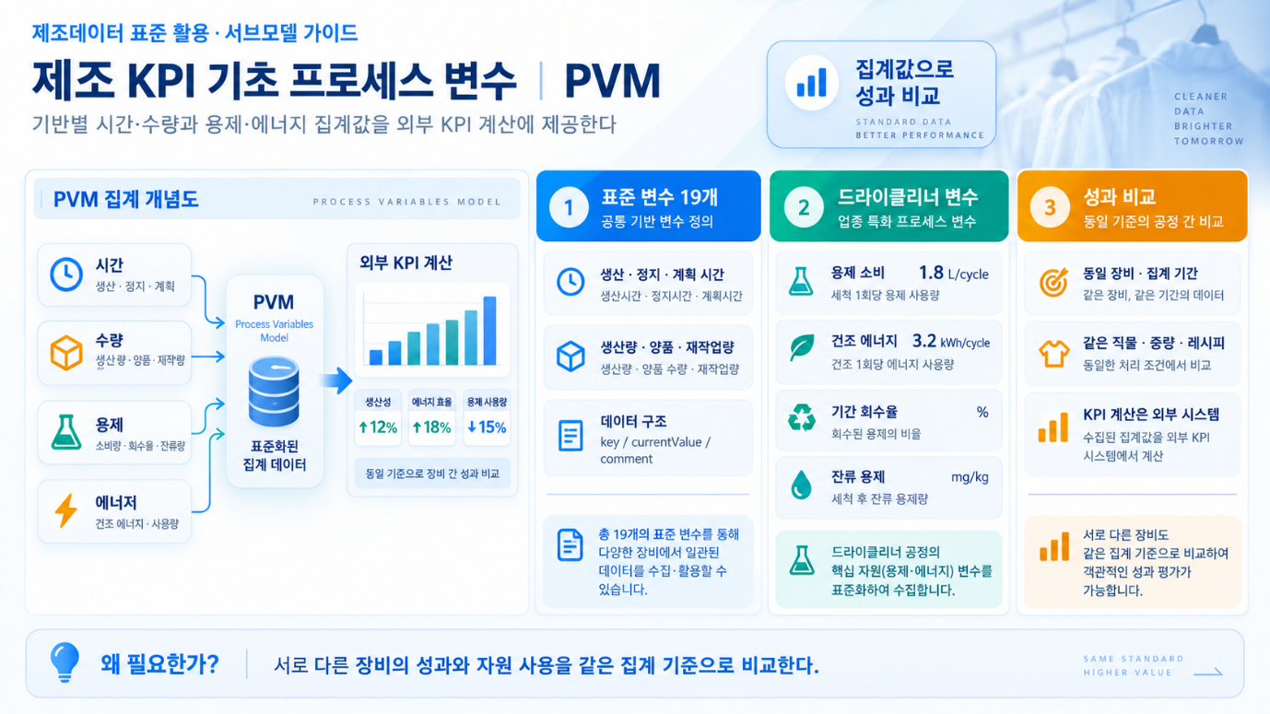
그림 25 Process Variables for Manufacturing KPI Calculation 개념도
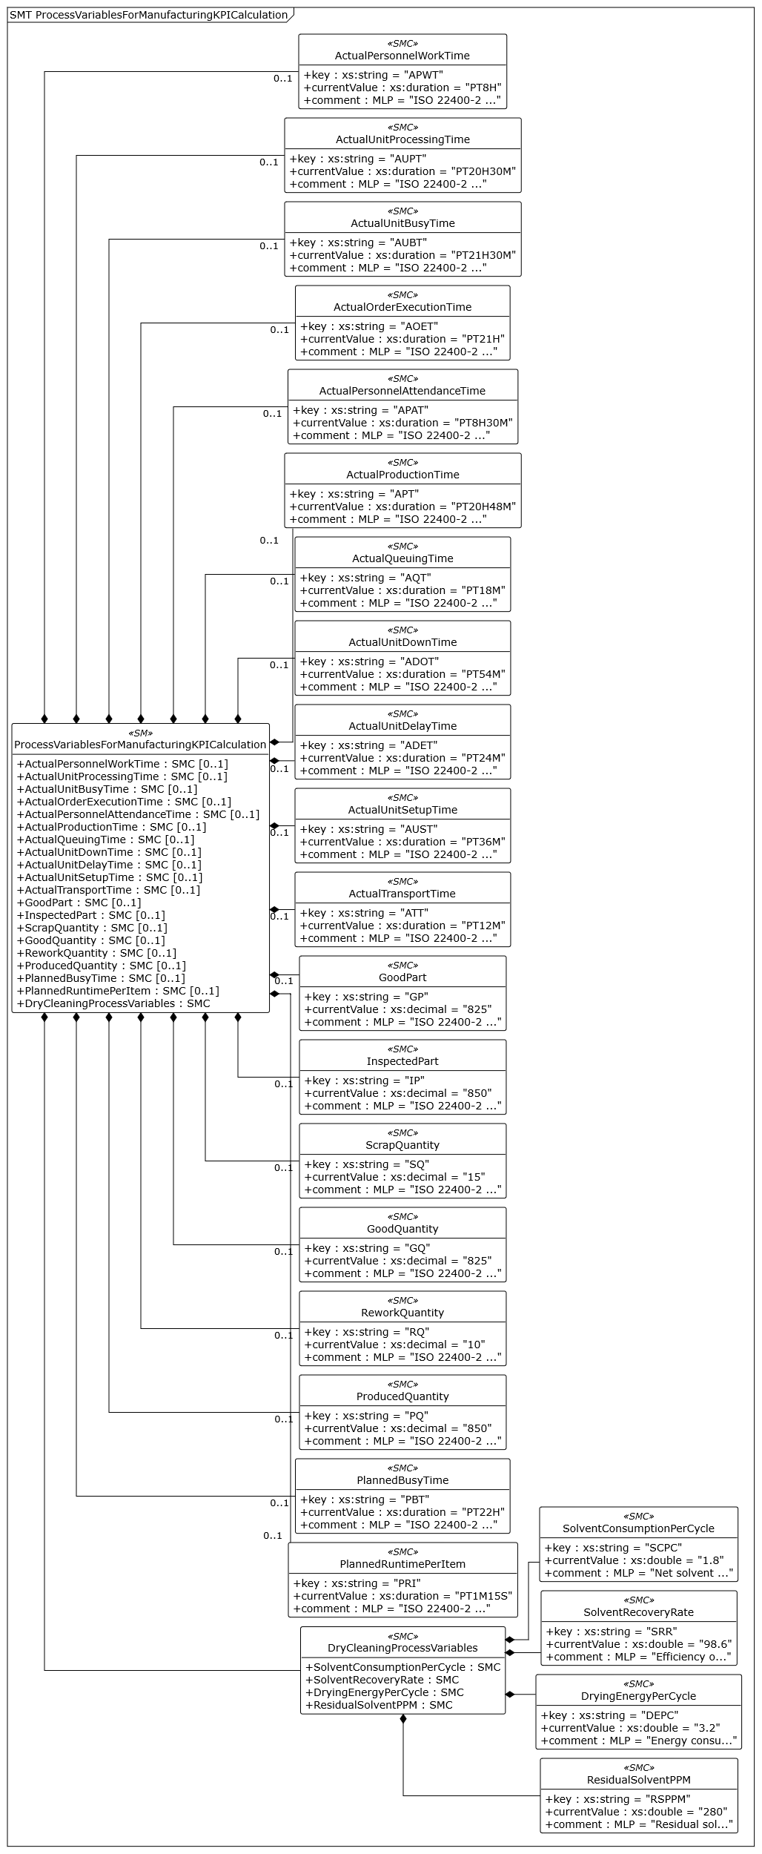
그림 26 Process Variables for Manufacturing KPI Calculation UML diagram
○ 외부 참조모델: IDTA 02066 / V1.0
○ 참조 용어사전: IDTA 원본 semanticId 및 연결된 ECLASS·IEC CDD 또는 자체 ConceptDescription을 사용한다.
○ 서브모델 및 주요 구성요소 특징
- KPI(생산 성과를 판단하는 지표)를 계산할 때 필요한 시간·수량·용제·에너지 집계값을 제공한다. 실제 idShort는 ProcessVariablesForManufacturingKPICalculation이며, 본문에서는 필요한 경우 프로세스 변수 서브모델로 줄여 부른다.
- 표준 프로세스 변수 19개는 각각 key·currentValue·comment를 갖는다. 시간 값은 xs:duration(예: PT20H48M), 수량은 xs:decimal이다. DryCleaningProcessVariables에는 사이클당 용제 소비, 기간 용제 회수율, 사이클당 건조 에너지, 건조 후 잔류 용제의 4개 집계 변수를 추가했다.
○ 서브모델 구성요소 적용 가이드
- KPI 산식의 실행 기능은 포함되지 않는다. 집계 기간·대상 장비·양품과 처리 수량의 기준을 외부 시스템에서 일치시킨다. TechnicalData의 SolventRecoveryRate=99.0 %는 정격 사양, OperationalData의 SolventRecoveryRateActual=98.4 %는 현재값, 이 서브모델의 SolventRecoveryRate/currentValue=98.6 %는 기간 집계 예시이다.
○ 템플릿 다운로드 링크
- IDTA 02066 / V1.0 — 공식 PDF·AASX·JSON 배포 폴더
○ 서브모델 구성요소 상세 정보 테이블
- 아래 표는 참조모델에서 내보낸 실제 계층·idShort·semanticId·자료형·예시값을 나타낸다. 이름 없는 목록 항목은 Explanation의 역할과 경로로 구별한다. CD의 단위는 Description에 별도로 표기한다.
표 137 Submodel 'ProcessVariablesForManufacturingKPICalculation'
idShort: | ProcessVariablesForManufacturingKPICalculation
Class: | Submodel
semanticId: | https://admin-shell.io/idta/SubmodelTemplate/ProcessVariablesForManufacturingKPICalculation/1/0
Parent: | DryCleaningMachine
Explanation: | 드라이클리너의 가동 시간, 처리 수량 및 장비 특화 집계 변수를 제공합니다.  경로: /ProcessVariablesForManufacturingKPICalculation
[SME type]  idShort | semanticId  Description / 설명 | [valueType]  example | card.
[SMC]  ActualPersonnelWorkTime | http://www.w3id.org/hsu-aut/ISO22400-2#ActualPersonnelWorkTime  작업자가 생산 활동에 실제로 투입된 누적 시간입니다. | [-]  3 elements | 0..1
[SMC]  ActualUnitProcessingTime | http://www.w3id.org/hsu-aut/ISO22400-2#ActualUnitProcessingTime  드라이클리너가 공정 처리를 수행한 누적 시간입니다. | [-]  3 elements | 0..1
[SMC]  ActualUnitBusyTime | http://www.w3id.org/hsu-aut/ISO22400-2#ActualUnitBusyTime  설비가 주문 수행을 위해 실제로 점유된 시간입니다. | [-]  3 elements | 0..1
[SMC]  ActualOrderExecutionTime | http://www.w3id.org/hsu-aut/ISO22400-2#ActualOrderExecutionTime  주문의 시작부터 완료까지 실제로 소요된 시간입니다. | [-]  3 elements | 0..1
[SMC]  ActualPersonnelAttendanceTime | http://www.w3id.org/hsu-aut/ISO22400-2#ActualPersonnelAttendanceTime  작업자가 출근하여 근무 가능한 상태로 있었던 시간입니다. | [-]  3 elements | 0..1
[SMC]  ActualProductionTime | http://www.w3id.org/hsu-aut/ISO22400-2#ActualProductionTime  드라이클리너가 생산에 사용된 실제 시간으로 가용성 계산에 사용합니다. | [-]  3 elements | 0..1
[SMC]  ActualQueuingTime | http://www.w3id.org/hsu-aut/ISO22400-2#ActualQueuingTime  공정 투입 또는 자원 확보를 기다린 누적 시간입니다. | [-]  3 elements | 0..1
[SMC]  ActualUnitDownTime | http://www.w3id.org/hsu-aut/ISO22400-2#ActualUnitDownTime  설비 고장 등으로 생산이 중단된 시간입니다. | [-]  3 elements | 0..1
[SMC]  ActualUnitDelayTime | http://www.w3id.org/hsu-aut/ISO22400-2#ActualUnitDelayTime  생산 진행 중 지연으로 소요된 시간입니다. | [-]  3 elements | 0..1
[SMC]  ActualUnitSetupTime | http://www.w3id.org/hsu-aut/ISO22400-2#ActualSetupTime  세정 배치 준비, 프로그램 전환 및 교체에 소요된 시간입니다. | [-]  3 elements | 0..1
[SMC]  ActualTransportTime | http://www.w3id.org/hsu-aut/ISO22400-2#ActualTransportTime  생산 대상물을 공정 사이에서 운반하는 데 소요된 시간입니다. | [-]  3 elements | 0..1
[SMC]  GoodPart | http://www.w3id.org/hsu-aut/ISO22400-2#GoodPart  검사 결과 양품으로 판정된 대상의 수입니다. | [-]  3 elements | 0..1
[SMC]  InspectedPart | http://www.w3id.org/hsu-aut/ISO22400-2#InspectedPart  세정 품질 검사를 실시한 대상의 수입니다. | [-]  3 elements | 0..1
[SMC]  ScrapQuantity | http://www.w3id.org/hsu-aut/ISO22400-2#ScrapQuantity  품질 요구를 충족하지 못하여 폐기한 수량입니다. | [-]  3 elements | 0..1
[SMC]  GoodQuantity | http://www.w3id.org/hsu-aut/ISO22400-2#GoodQuantity  품질 요구를 충족한 생산 수량입니다. | [-]  3 elements | 0..1
[SMC]  ReworkQuantity | http://www.w3id.org/hsu-aut/ISO22400-2#ReworkQuantity  추가 세정 등 재작업이 필요한 수량입니다. | [-]  3 elements | 0..1
[SMC]  ProducedQuantity | http://www.w3id.org/hsu-aut/ISO22400-2#ProducedQuantity  보고 기간에 생산한 전체 수량입니다. | [-]  3 elements | 0..1
[SMC]  PlannedBusyTime | http://www.w3id.org/hsu-aut/ISO22400-2#PlannedBusyTime  설비를 가동하도록 계획한 시간으로 가용성 계산의 기준입니다. | [-]  3 elements | 0..1
[SMC]  PlannedRuntimePerItem | http://www.w3id.org/hsu-aut/ISO22400-2#PlannedRuntimePerUnit  생산 대상 한 단위를 처리하도록 계획한 시간입니다. | [-]  3 elements | 0..1
[SMC]  DryCleaningProcessVariables | https://www.smart-factory.kr/ids/cd/DryCleaningProcessVariables/1/0  용제(오염을 녹이는 세정용 액체) 소비·회수, 건조 에너지 및 잔류 용제(오염을 녹이는 세정용 액체)에 관한 드라이클리닝 집계 변수입니다. | [-]  4 elements | -
표 138 SubmodelElementCollection 'ActualPersonnelWorkTime'
idShort: | ActualPersonnelWorkTime
Class: | SubmodelElementCollection
semanticId: | http://www.w3id.org/hsu-aut/ISO22400-2#ActualPersonnelWorkTime
Parent: | ProcessVariablesForManufacturingKPICalculation
Explanation: | 작업자가 생산 활동에 실제로 투입된 누적 시간입니다.  경로: /ProcessVariablesForManufacturingKPICalculation/ActualPersonnelWorkTime
[SME type]  idShort | semanticId  Description / 설명 | [valueType]  example | card.
[Prop]  key | https://admin-shell.io/idta/ProcessVariablesForManufacturingKPICalculation/key/1/0  프로세스 변수의 표준 또는 자체 정의 약어입니다. | [xs:string]  APWT | 1
[Prop]  currentValue | https://admin-shell.io/idta/ProcessVariablesForManufacturingKPICalculation/currentValue/1/0  해당 프로세스 변수의 보고 기간 집계값입니다. | [xs:duration]  PT8H | 1
[MLP]  comment | https://admin-shell.io/idta/ProcessVariablesForManufacturingKPICalculation/comment/1/0  프로세스 변수의 단위, 집계 조건 및 예시값에 관한 설명입니다. | [-]  ISO 22400-2 ActualPersonnelWorkTime (currentValue valueType=xs:duration). 가독값: 8.0 h@ko | 1
표 139 SubmodelElementCollection 'ActualUnitProcessingTime'
idShort: | ActualUnitProcessingTime
Class: | SubmodelElementCollection
semanticId: | http://www.w3id.org/hsu-aut/ISO22400-2#ActualUnitProcessingTime
Parent: | ProcessVariablesForManufacturingKPICalculation
Explanation: | 드라이클리너가 공정 처리를 수행한 누적 시간입니다.  경로: /ProcessVariablesForManufacturingKPICalculation/ActualUnitProcessingTime
[SME type]  idShort | semanticId  Description / 설명 | [valueType]  example | card.
[Prop]  key | https://admin-shell.io/idta/ProcessVariablesForManufacturingKPICalculation/key/1/0  프로세스 변수의 표준 또는 자체 정의 약어입니다. | [xs:string]  AUPT | 1
[Prop]  currentValue | https://admin-shell.io/idta/ProcessVariablesForManufacturingKPICalculation/currentValue/1/0  해당 프로세스 변수의 보고 기간 집계값입니다. | [xs:duration]  PT20H30M | 1
[MLP]  comment | https://admin-shell.io/idta/ProcessVariablesForManufacturingKPICalculation/comment/1/0  프로세스 변수의 단위, 집계 조건 및 예시값에 관한 설명입니다. | [-]  ISO 22400-2 ActualUnitProcessingTime (currentValue valueType=xs:duration). 가독값: 20.5 h@ko | 1
표 140 SubmodelElementCollection 'ActualUnitBusyTime'
idShort: | ActualUnitBusyTime
Class: | SubmodelElementCollection
semanticId: | http://www.w3id.org/hsu-aut/ISO22400-2#ActualUnitBusyTime
Parent: | ProcessVariablesForManufacturingKPICalculation
Explanation: | 설비가 주문 수행을 위해 실제로 점유된 시간입니다.  경로: /ProcessVariablesForManufacturingKPICalculation/ActualUnitBusyTime
[SME type]  idShort | semanticId  Description / 설명 | [valueType]  example | card.
[Prop]  key | https://admin-shell.io/idta/ProcessVariablesForManufacturingKPICalculation/key/1/0  프로세스 변수의 표준 또는 자체 정의 약어입니다. | [xs:string]  AUBT | 1
[Prop]  currentValue | https://admin-shell.io/idta/ProcessVariablesForManufacturingKPICalculation/currentValue/1/0  해당 프로세스 변수의 보고 기간 집계값입니다. | [xs:duration]  PT21H30M | 1
[MLP]  comment | https://admin-shell.io/idta/ProcessVariablesForManufacturingKPICalculation/comment/1/0  프로세스 변수의 단위, 집계 조건 및 예시값에 관한 설명입니다. | [-]  ISO 22400-2 ActualUnitBusyTime (currentValue valueType=xs:duration). 가독값: 21.5 h@ko | 1
표 141 SubmodelElementCollection 'ActualOrderExecutionTime'
idShort: | ActualOrderExecutionTime
Class: | SubmodelElementCollection
semanticId: | http://www.w3id.org/hsu-aut/ISO22400-2#ActualOrderExecutionTime
Parent: | ProcessVariablesForManufacturingKPICalculation
Explanation: | 주문의 시작부터 완료까지 실제로 소요된 시간입니다.  경로: /ProcessVariablesForManufacturingKPICalculation/ActualOrderExecutionTime
[SME type]  idShort | semanticId  Description / 설명 | [valueType]  example | card.
[Prop]  key | https://admin-shell.io/idta/ProcessVariablesForManufacturingKPICalculation/key/1/0  프로세스 변수의 표준 또는 자체 정의 약어입니다. | [xs:string]  AOET | 1
[Prop]  currentValue | https://admin-shell.io/idta/ProcessVariablesForManufacturingKPICalculation/currentValue/1/0  해당 프로세스 변수의 보고 기간 집계값입니다. | [xs:duration]  PT21H | 1
[MLP]  comment | https://admin-shell.io/idta/ProcessVariablesForManufacturingKPICalculation/comment/1/0  프로세스 변수의 단위, 집계 조건 및 예시값에 관한 설명입니다. | [-]  ISO 22400-2 ActualOrderExecutionTime (currentValue valueType=xs:duration). 가독값: 21.0 h@ko | 1
표 142 SubmodelElementCollection 'ActualPersonnelAttendanceTime'
idShort: | ActualPersonnelAttendanceTime
Class: | SubmodelElementCollection
semanticId: | http://www.w3id.org/hsu-aut/ISO22400-2#ActualPersonnelAttendanceTime
Parent: | ProcessVariablesForManufacturingKPICalculation
Explanation: | 작업자가 출근하여 근무 가능한 상태로 있었던 시간입니다.  경로: /ProcessVariablesForManufacturingKPICalculation/ActualPersonnelAttendanceTime
[SME type]  idShort | semanticId  Description / 설명 | [valueType]  example | card.
[Prop]  key | https://admin-shell.io/idta/ProcessVariablesForManufacturingKPICalculation/key/1/0  프로세스 변수의 표준 또는 자체 정의 약어입니다. | [xs:string]  APAT | 1
[Prop]  currentValue | https://admin-shell.io/idta/ProcessVariablesForManufacturingKPICalculation/currentValue/1/0  해당 프로세스 변수의 보고 기간 집계값입니다. | [xs:duration]  PT8H30M | 1
[MLP]  comment | https://admin-shell.io/idta/ProcessVariablesForManufacturingKPICalculation/comment/1/0  프로세스 변수의 단위, 집계 조건 및 예시값에 관한 설명입니다. | [-]  ISO 22400-2 ActualPersonnelAttendanceTime (currentValue valueType=xs:duration). 가독값: 8.5 h@ko | 1
표 143 SubmodelElementCollection 'ActualProductionTime'
idShort: | ActualProductionTime
Class: | SubmodelElementCollection
semanticId: | http://www.w3id.org/hsu-aut/ISO22400-2#ActualProductionTime
Parent: | ProcessVariablesForManufacturingKPICalculation
Explanation: | 드라이클리너가 생산에 사용된 실제 시간으로 가용성 계산에 사용합니다.  경로: /ProcessVariablesForManufacturingKPICalculation/ActualProductionTime
[SME type]  idShort | semanticId  Description / 설명 | [valueType]  example | card.
[Prop]  key | https://admin-shell.io/idta/ProcessVariablesForManufacturingKPICalculation/key/1/0  프로세스 변수의 표준 또는 자체 정의 약어입니다. | [xs:string]  APT | 1
[Prop]  currentValue | https://admin-shell.io/idta/ProcessVariablesForManufacturingKPICalculation/currentValue/1/0  해당 프로세스 변수의 보고 기간 집계값입니다. | [xs:duration]  PT20H48M | 1
[MLP]  comment | https://admin-shell.io/idta/ProcessVariablesForManufacturingKPICalculation/comment/1/0  프로세스 변수의 단위, 집계 조건 및 예시값에 관한 설명입니다. | [-]  ISO 22400-2 ActualProductionTime (currentValue valueType=xs:duration). 가독값: 20.8 h@ko | 1
표 144 SubmodelElementCollection 'ActualQueuingTime'
idShort: | ActualQueuingTime
Class: | SubmodelElementCollection
semanticId: | http://www.w3id.org/hsu-aut/ISO22400-2#ActualQueuingTime
Parent: | ProcessVariablesForManufacturingKPICalculation
Explanation: | 공정 투입 또는 자원 확보를 기다린 누적 시간입니다.  경로: /ProcessVariablesForManufacturingKPICalculation/ActualQueuingTime
[SME type]  idShort | semanticId  Description / 설명 | [valueType]  example | card.
[Prop]  key | https://admin-shell.io/idta/ProcessVariablesForManufacturingKPICalculation/key/1/0  프로세스 변수의 표준 또는 자체 정의 약어입니다. | [xs:string]  AQT | 1
[Prop]  currentValue | https://admin-shell.io/idta/ProcessVariablesForManufacturingKPICalculation/currentValue/1/0  해당 프로세스 변수의 보고 기간 집계값입니다. | [xs:duration]  PT18M | 1
[MLP]  comment | https://admin-shell.io/idta/ProcessVariablesForManufacturingKPICalculation/comment/1/0  프로세스 변수의 단위, 집계 조건 및 예시값에 관한 설명입니다. | [-]  ISO 22400-2 ActualQueuingTime (currentValue valueType=xs:duration). 가독값: 0.3 h@ko | 1
표 145 SubmodelElementCollection 'ActualUnitDownTime'
idShort: | ActualUnitDownTime
Class: | SubmodelElementCollection
semanticId: | http://www.w3id.org/hsu-aut/ISO22400-2#ActualUnitDownTime
Parent: | ProcessVariablesForManufacturingKPICalculation
Explanation: | 설비 고장 등으로 생산이 중단된 시간입니다.  경로: /ProcessVariablesForManufacturingKPICalculation/ActualUnitDownTime
[SME type]  idShort | semanticId  Description / 설명 | [valueType]  example | card.
[Prop]  key | https://admin-shell.io/idta/ProcessVariablesForManufacturingKPICalculation/key/1/0  프로세스 변수의 표준 또는 자체 정의 약어입니다. | [xs:string]  ADOT | 1
[Prop]  currentValue | https://admin-shell.io/idta/ProcessVariablesForManufacturingKPICalculation/currentValue/1/0  해당 프로세스 변수의 보고 기간 집계값입니다. | [xs:duration]  PT54M | 1
[MLP]  comment | https://admin-shell.io/idta/ProcessVariablesForManufacturingKPICalculation/comment/1/0  프로세스 변수의 단위, 집계 조건 및 예시값에 관한 설명입니다. | [-]  ISO 22400-2 ActualUnitDownTime (currentValue valueType=xs:duration). 가독값: 0.9 h@ko | 1
표 146 SubmodelElementCollection 'ActualUnitDelayTime'
idShort: | ActualUnitDelayTime
Class: | SubmodelElementCollection
semanticId: | http://www.w3id.org/hsu-aut/ISO22400-2#ActualUnitDelayTime
Parent: | ProcessVariablesForManufacturingKPICalculation
Explanation: | 생산 진행 중 지연으로 소요된 시간입니다.  경로: /ProcessVariablesForManufacturingKPICalculation/ActualUnitDelayTime
[SME type]  idShort | semanticId  Description / 설명 | [valueType]  example | card.
[Prop]  key | https://admin-shell.io/idta/ProcessVariablesForManufacturingKPICalculation/key/1/0  프로세스 변수의 표준 또는 자체 정의 약어입니다. | [xs:string]  ADET | 1
[Prop]  currentValue | https://admin-shell.io/idta/ProcessVariablesForManufacturingKPICalculation/currentValue/1/0  해당 프로세스 변수의 보고 기간 집계값입니다. | [xs:duration]  PT24M | 1
[MLP]  comment | https://admin-shell.io/idta/ProcessVariablesForManufacturingKPICalculation/comment/1/0  프로세스 변수의 단위, 집계 조건 및 예시값에 관한 설명입니다. | [-]  ISO 22400-2 ActualUnitDelayTime (currentValue valueType=xs:duration). 가독값: 0.4 h@ko | 1
표 147 SubmodelElementCollection 'ActualUnitSetupTime'
idShort: | ActualUnitSetupTime
Class: | SubmodelElementCollection
semanticId: | http://www.w3id.org/hsu-aut/ISO22400-2#ActualSetupTime
Parent: | ProcessVariablesForManufacturingKPICalculation
Explanation: | 세정 배치 준비, 프로그램 전환 및 교체에 소요된 시간입니다.  경로: /ProcessVariablesForManufacturingKPICalculation/ActualUnitSetupTime
[SME type]  idShort | semanticId  Description / 설명 | [valueType]  example | card.
[Prop]  key | https://admin-shell.io/idta/ProcessVariablesForManufacturingKPICalculation/key/1/0  프로세스 변수의 표준 또는 자체 정의 약어입니다. | [xs:string]  AUST | 1
[Prop]  currentValue | https://admin-shell.io/idta/ProcessVariablesForManufacturingKPICalculation/currentValue/1/0  해당 프로세스 변수의 보고 기간 집계값입니다. | [xs:duration]  PT36M | 1
[MLP]  comment | https://admin-shell.io/idta/ProcessVariablesForManufacturingKPICalculation/comment/1/0  프로세스 변수의 단위, 집계 조건 및 예시값에 관한 설명입니다. | [-]  ISO 22400-2 ActualUnitSetupTime (currentValue valueType=xs:duration). 가독값: 0.6 h@ko | 1
표 148 SubmodelElementCollection 'ActualTransportTime'
idShort: | ActualTransportTime
Class: | SubmodelElementCollection
semanticId: | http://www.w3id.org/hsu-aut/ISO22400-2#ActualTransportTime
Parent: | ProcessVariablesForManufacturingKPICalculation
Explanation: | 생산 대상물을 공정 사이에서 운반하는 데 소요된 시간입니다.  경로: /ProcessVariablesForManufacturingKPICalculation/ActualTransportTime
[SME type]  idShort | semanticId  Description / 설명 | [valueType]  example | card.
[Prop]  key | https://admin-shell.io/idta/ProcessVariablesForManufacturingKPICalculation/key/1/0  프로세스 변수의 표준 또는 자체 정의 약어입니다. | [xs:string]  ATT | 1
[Prop]  currentValue | https://admin-shell.io/idta/ProcessVariablesForManufacturingKPICalculation/currentValue/1/0  해당 프로세스 변수의 보고 기간 집계값입니다. | [xs:duration]  PT12M | 1
[MLP]  comment | https://admin-shell.io/idta/ProcessVariablesForManufacturingKPICalculation/comment/1/0  프로세스 변수의 단위, 집계 조건 및 예시값에 관한 설명입니다. | [-]  ISO 22400-2 ActualTransportTime (currentValue valueType=xs:duration). 가독값: 0.2 h@ko | 1
표 149 SubmodelElementCollection 'GoodPart'
idShort: | GoodPart
Class: | SubmodelElementCollection
semanticId: | http://www.w3id.org/hsu-aut/ISO22400-2#GoodPart
Parent: | ProcessVariablesForManufacturingKPICalculation
Explanation: | 검사 결과 양품으로 판정된 대상의 수입니다.  경로: /ProcessVariablesForManufacturingKPICalculation/GoodPart
[SME type]  idShort | semanticId  Description / 설명 | [valueType]  example | card.
[Prop]  key | https://admin-shell.io/idta/ProcessVariablesForManufacturingKPICalculation/key/1/0  프로세스 변수의 표준 또는 자체 정의 약어입니다. | [xs:string]  GP | 1
[Prop]  currentValue | https://admin-shell.io/idta/ProcessVariablesForManufacturingKPICalculation/currentValue/1/0  해당 프로세스 변수의 보고 기간 집계값입니다. | [xs:decimal]  825 | 1
[MLP]  comment | https://admin-shell.io/idta/ProcessVariablesForManufacturingKPICalculation/comment/1/0  프로세스 변수의 단위, 집계 조건 및 예시값에 관한 설명입니다. | [-]  ISO 22400-2 GoodPart (currentValue valueType=xs:decimal). 예시값: 825 ea@ko | 1
표 150 SubmodelElementCollection 'InspectedPart'
idShort: | InspectedPart
Class: | SubmodelElementCollection
semanticId: | http://www.w3id.org/hsu-aut/ISO22400-2#InspectedPart
Parent: | ProcessVariablesForManufacturingKPICalculation
Explanation: | 세정 품질 검사를 실시한 대상의 수입니다.  경로: /ProcessVariablesForManufacturingKPICalculation/InspectedPart
[SME type]  idShort | semanticId  Description / 설명 | [valueType]  example | card.
[Prop]  key | https://admin-shell.io/idta/ProcessVariablesForManufacturingKPICalculation/key/1/0  프로세스 변수의 표준 또는 자체 정의 약어입니다. | [xs:string]  IP | 1
[Prop]  currentValue | https://admin-shell.io/idta/ProcessVariablesForManufacturingKPICalculation/currentValue/1/0  해당 프로세스 변수의 보고 기간 집계값입니다. | [xs:decimal]  850 | 1
[MLP]  comment | https://admin-shell.io/idta/ProcessVariablesForManufacturingKPICalculation/comment/1/0  프로세스 변수의 단위, 집계 조건 및 예시값에 관한 설명입니다. | [-]  ISO 22400-2 InspectedPart (currentValue valueType=xs:decimal). 예시값: 850 ea@ko | 1
표 151 SubmodelElementCollection 'ScrapQuantity'
idShort: | ScrapQuantity
Class: | SubmodelElementCollection
semanticId: | http://www.w3id.org/hsu-aut/ISO22400-2#ScrapQuantity
Parent: | ProcessVariablesForManufacturingKPICalculation
Explanation: | 품질 요구를 충족하지 못하여 폐기한 수량입니다.  경로: /ProcessVariablesForManufacturingKPICalculation/ScrapQuantity
[SME type]  idShort | semanticId  Description / 설명 | [valueType]  example | card.
[Prop]  key | https://admin-shell.io/idta/ProcessVariablesForManufacturingKPICalculation/key/1/0  프로세스 변수의 표준 또는 자체 정의 약어입니다. | [xs:string]  SQ | 1
[Prop]  currentValue | https://admin-shell.io/idta/ProcessVariablesForManufacturingKPICalculation/currentValue/1/0  해당 프로세스 변수의 보고 기간 집계값입니다. | [xs:decimal]  15 | 1
[MLP]  comment | https://admin-shell.io/idta/ProcessVariablesForManufacturingKPICalculation/comment/1/0  프로세스 변수의 단위, 집계 조건 및 예시값에 관한 설명입니다. | [-]  ISO 22400-2 ScrapQuantity (currentValue valueType=xs:decimal). 예시값: 15 ea@ko | 1
표 152 SubmodelElementCollection 'GoodQuantity'
idShort: | GoodQuantity
Class: | SubmodelElementCollection
semanticId: | http://www.w3id.org/hsu-aut/ISO22400-2#GoodQuantity
Parent: | ProcessVariablesForManufacturingKPICalculation
Explanation: | 품질 요구를 충족한 생산 수량입니다.  경로: /ProcessVariablesForManufacturingKPICalculation/GoodQuantity
[SME type]  idShort | semanticId  Description / 설명 | [valueType]  example | card.
[Prop]  key | https://admin-shell.io/idta/ProcessVariablesForManufacturingKPICalculation/key/1/0  프로세스 변수의 표준 또는 자체 정의 약어입니다. | [xs:string]  GQ | 1
[Prop]  currentValue | https://admin-shell.io/idta/ProcessVariablesForManufacturingKPICalculation/currentValue/1/0  해당 프로세스 변수의 보고 기간 집계값입니다. | [xs:decimal]  825 | 1
[MLP]  comment | https://admin-shell.io/idta/ProcessVariablesForManufacturingKPICalculation/comment/1/0  프로세스 변수의 단위, 집계 조건 및 예시값에 관한 설명입니다. | [-]  ISO 22400-2 GoodQuantity (currentValue valueType=xs:decimal). 예시값: 825 ea@ko | 1
표 153 SubmodelElementCollection 'ReworkQuantity'
idShort: | ReworkQuantity
Class: | SubmodelElementCollection
semanticId: | http://www.w3id.org/hsu-aut/ISO22400-2#ReworkQuantity
Parent: | ProcessVariablesForManufacturingKPICalculation
Explanation: | 추가 세정 등 재작업이 필요한 수량입니다.  경로: /ProcessVariablesForManufacturingKPICalculation/ReworkQuantity
[SME type]  idShort | semanticId  Description / 설명 | [valueType]  example | card.
[Prop]  key | https://admin-shell.io/idta/ProcessVariablesForManufacturingKPICalculation/key/1/0  프로세스 변수의 표준 또는 자체 정의 약어입니다. | [xs:string]  RQ | 1
[Prop]  currentValue | https://admin-shell.io/idta/ProcessVariablesForManufacturingKPICalculation/currentValue/1/0  해당 프로세스 변수의 보고 기간 집계값입니다. | [xs:decimal]  10 | 1
[MLP]  comment | https://admin-shell.io/idta/ProcessVariablesForManufacturingKPICalculation/comment/1/0  프로세스 변수의 단위, 집계 조건 및 예시값에 관한 설명입니다. | [-]  ISO 22400-2 ReworkQuantity (currentValue valueType=xs:decimal). 예시값: 10 ea@ko | 1
표 154 SubmodelElementCollection 'ProducedQuantity'
idShort: | ProducedQuantity
Class: | SubmodelElementCollection
semanticId: | http://www.w3id.org/hsu-aut/ISO22400-2#ProducedQuantity
Parent: | ProcessVariablesForManufacturingKPICalculation
Explanation: | 보고 기간에 생산한 전체 수량입니다.  경로: /ProcessVariablesForManufacturingKPICalculation/ProducedQuantity
[SME type]  idShort | semanticId  Description / 설명 | [valueType]  example | card.
[Prop]  key | https://admin-shell.io/idta/ProcessVariablesForManufacturingKPICalculation/key/1/0  프로세스 변수의 표준 또는 자체 정의 약어입니다. | [xs:string]  PQ | 1
[Prop]  currentValue | https://admin-shell.io/idta/ProcessVariablesForManufacturingKPICalculation/currentValue/1/0  해당 프로세스 변수의 보고 기간 집계값입니다. | [xs:decimal]  850 | 1
[MLP]  comment | https://admin-shell.io/idta/ProcessVariablesForManufacturingKPICalculation/comment/1/0  프로세스 변수의 단위, 집계 조건 및 예시값에 관한 설명입니다. | [-]  ISO 22400-2 ProducedQuantity (currentValue valueType=xs:decimal). 예시값: 850 ea@ko | 1
표 155 SubmodelElementCollection 'PlannedBusyTime'
idShort: | PlannedBusyTime
Class: | SubmodelElementCollection
semanticId: | http://www.w3id.org/hsu-aut/ISO22400-2#PlannedBusyTime
Parent: | ProcessVariablesForManufacturingKPICalculation
Explanation: | 설비를 가동하도록 계획한 시간으로 가용성 계산의 기준입니다.  경로: /ProcessVariablesForManufacturingKPICalculation/PlannedBusyTime
[SME type]  idShort | semanticId  Description / 설명 | [valueType]  example | card.
[Prop]  key | https://admin-shell.io/idta/ProcessVariablesForManufacturingKPICalculation/key/1/0  프로세스 변수의 표준 또는 자체 정의 약어입니다. | [xs:string]  PBT | 1
[Prop]  currentValue | https://admin-shell.io/idta/ProcessVariablesForManufacturingKPICalculation/currentValue/1/0  해당 프로세스 변수의 보고 기간 집계값입니다. | [xs:duration]  PT22H | 1
[MLP]  comment | https://admin-shell.io/idta/ProcessVariablesForManufacturingKPICalculation/comment/1/0  프로세스 변수의 단위, 집계 조건 및 예시값에 관한 설명입니다. | [-]  ISO 22400-2 PlannedBusyTime (currentValue valueType=xs:duration). 가독값: 22.0 h@ko | 1
표 156 SubmodelElementCollection 'PlannedRuntimePerItem'
idShort: | PlannedRuntimePerItem
Class: | SubmodelElementCollection
semanticId: | http://www.w3id.org/hsu-aut/ISO22400-2#PlannedRuntimePerUnit
Parent: | ProcessVariablesForManufacturingKPICalculation
Explanation: | 생산 대상 한 단위를 처리하도록 계획한 시간입니다.  경로: /ProcessVariablesForManufacturingKPICalculation/PlannedRuntimePerItem
[SME type]  idShort | semanticId  Description / 설명 | [valueType]  example | card.
[Prop]  key | https://admin-shell.io/idta/ProcessVariablesForManufacturingKPICalculation/key/1/0  프로세스 변수의 표준 또는 자체 정의 약어입니다. | [xs:string]  PRI | 1
[Prop]  currentValue | https://admin-shell.io/idta/ProcessVariablesForManufacturingKPICalculation/currentValue/1/0  해당 프로세스 변수의 보고 기간 집계값입니다. | [xs:duration]  PT1M15S | 1
[MLP]  comment | https://admin-shell.io/idta/ProcessVariablesForManufacturingKPICalculation/comment/1/0  프로세스 변수의 단위, 집계 조건 및 예시값에 관한 설명입니다. | [-]  ISO 22400-2 PlannedRuntimePerItem (currentValue valueType=xs:duration). 가독값: 75 s/ea@ko | 1
표 157 SubmodelElementCollection 'DryCleaningProcessVariables'
idShort: | DryCleaningProcessVariables
Class: | SubmodelElementCollection
semanticId: | https://www.smart-factory.kr/ids/cd/DryCleaningProcessVariables/1/0
Parent: | ProcessVariablesForManufacturingKPICalculation
Explanation: | 용제(오염을 녹이는 세정용 액체) 소비·회수, 건조 에너지 및 잔류 용제(오염을 녹이는 세정용 액체)에 관한 드라이클리닝 집계 변수입니다.  경로: /ProcessVariablesForManufacturingKPICalculation/DryCleaningProcessVariables
[SME type]  idShort | semanticId  Description / 설명 | [valueType]  example | card.
[SMC]  SolventConsumptionPerCycle | https://www.smart-factory.kr/ids/cd/SolventConsumptionPerCycle/1/0  사이클당 용제(오염을 녹이는 세정용 액체) 순소비량(드라이클리너 특화)입니다. | [-]  3 elements | -
[SMC]  SolventRecoveryRate | https://www.smart-factory.kr/ids/cd/DryCleaningSolventRecoveryRateAggregate/1/0  용제(오염을 녹이는 세정용 액체) 회수율(증류·응축 회수, 드라이클리너 특화)입니다. | [-]  3 elements | -
[SMC]  DryingEnergyPerCycle | https://www.smart-factory.kr/ids/cd/DryingEnergyPerCycle/1/0  사이클당 건조 에너지(드라이클리너 특화)입니다. | [-]  3 elements | -
[SMC]  ResidualSolventPPM | https://www.smart-factory.kr/ids/cd/ResidualSolventPPM/1/0  건조 후 잔류 용제(오염을 녹이는 세정용 액체) 농도(드라이클리너 특화)입니다. | [-]  3 elements | -
표 158 SubmodelElementCollection 'SolventConsumptionPerCycle'
idShort: | SolventConsumptionPerCycle
Class: | SubmodelElementCollection
semanticId: | https://www.smart-factory.kr/ids/cd/SolventConsumptionPerCycle/1/0
Parent: | DryCleaningProcessVariables
Explanation: | 사이클당 용제(오염을 녹이는 세정용 액체) 순소비량(드라이클리너 특화)입니다.  경로: /ProcessVariablesForManufacturingKPICalculation/DryCleaningProcessVariables/SolventConsumptionPerCycle
[SME type]  idShort | semanticId  Description / 설명 | [valueType]  example | card.
[Prop]  key | https://www.smart-factory.kr/ids/cd/SolventConsumptionPerCycleKey/1/0  사이클당 용제(오염을 녹이는 세정용 액체) 순소비량 프로세스 변수에 부여한 자체 식별 키. | [xs:string]  SCPC | -
[Prop]  currentValue | https://www.smart-factory.kr/ids/cd/SolventConsumptionPerCycleCurrentValue/1/0  사이클당 용제(오염을 녹이는 세정용 액체) 순소비량의 집계 기간 대표 예시값.  단위: L/cycle | [xs:double]  1.8 | -
[MLP]  comment | https://www.smart-factory.kr/ids/cd/SolventConsumptionPerCycleComment/1/0  사이클당 용제(오염을 녹이는 세정용 액체) 순소비량 집계값의 해석을 보충하는 설명. | [-]  Net solvent replenished after recovery.@en,용제 회수 후 보충되는 순소비량@ko | -
표 159 SubmodelElementCollection 'SolventRecoveryRate'
idShort: | SolventRecoveryRate
Class: | SubmodelElementCollection
semanticId: | https://www.smart-factory.kr/ids/cd/DryCleaningSolventRecoveryRateAggregate/1/0
Parent: | DryCleaningProcessVariables
Explanation: | 용제(오염을 녹이는 세정용 액체) 회수율(증류·응축 회수, 드라이클리너 특화)입니다.  경로: /ProcessVariablesForManufacturingKPICalculation/DryCleaningProcessVariables/SolventRecoveryRate
[SME type]  idShort | semanticId  Description / 설명 | [valueType]  example | card.
[Prop]  key | https://www.smart-factory.kr/ids/cd/DryCleaningSolventRecoveryRateAggregateKey/1/0  기간 집계 용제(오염을 녹이는 세정용 액체) 회수율 프로세스 변수에 부여한 자체 식별 키. | [xs:string]  SRR | -
[Prop]  currentValue | https://www.smart-factory.kr/ids/cd/DryCleaningSolventRecoveryRateAggregateCurrentValue/1/0  기간 집계 용제(오염을 녹이는 세정용 액체) 회수율의 집계 기간 대표 예시값.  단위: % | [xs:double]  98.6 | -
[MLP]  comment | https://www.smart-factory.kr/ids/cd/DryCleaningSolventRecoveryRateAggregateComment/1/0  기간 집계 용제(오염을 녹이는 세정용 액체) 회수율 집계값의 해석을 보충하는 설명. | [-]  Efficiency of solvent recovery through distillation and condensation.@en,증류·응축 회수 효율 지표@ko | -
표 160 SubmodelElementCollection 'DryingEnergyPerCycle'
idShort: | DryingEnergyPerCycle
Class: | SubmodelElementCollection
semanticId: | https://www.smart-factory.kr/ids/cd/DryingEnergyPerCycle/1/0
Parent: | DryCleaningProcessVariables
Explanation: | 사이클당 건조 에너지(드라이클리너 특화)입니다.  경로: /ProcessVariablesForManufacturingKPICalculation/DryCleaningProcessVariables/DryingEnergyPerCycle
[SME type]  idShort | semanticId  Description / 설명 | [valueType]  example | card.
[Prop]  key | https://www.smart-factory.kr/ids/cd/DryingEnergyPerCycleKey/1/0  사이클당 건조 에너지 프로세스 변수에 부여한 자체 식별 키. | [xs:string]  DEPC | -
[Prop]  currentValue | https://www.smart-factory.kr/ids/cd/DryingEnergyPerCycleCurrentValue/1/0  사이클당 건조 에너지의 집계 기간 대표 예시값.  단위: kWh/cycle | [xs:double]  3.2 | -
[MLP]  comment | https://www.smart-factory.kr/ids/cd/DryingEnergyPerCycleComment/1/0  사이클당 건조 에너지 집계값의 해석을 보충하는 설명. | [-]  Energy consumed during drying and deodorization.@en,건조·탈취 단계 소비 에너지@ko | -
표 161 SubmodelElementCollection 'ResidualSolventPPM'
idShort: | ResidualSolventPPM
Class: | SubmodelElementCollection
semanticId: | https://www.smart-factory.kr/ids/cd/ResidualSolventPPM/1/0
Parent: | DryCleaningProcessVariables
Explanation: | 건조 후 잔류 용제(오염을 녹이는 세정용 액체) 농도(드라이클리너 특화)입니다.  경로: /ProcessVariablesForManufacturingKPICalculation/DryCleaningProcessVariables/ResidualSolventPPM
[SME type]  idShort | semanticId  Description / 설명 | [valueType]  example | card.
[Prop]  key | https://www.smart-factory.kr/ids/cd/ResidualSolventPPMKey/1/0  건조 후 잔류 용제(오염을 녹이는 세정용 액체) 농도 프로세스 변수에 부여한 자체 식별 키. | [xs:string]  RSPPM | -
[Prop]  currentValue | https://www.smart-factory.kr/ids/cd/ResidualSolventPPMCurrentValue/1/0  건조 후 잔류 용제(오염을 녹이는 세정용 액체) 농도의 집계 기간 대표 예시값.  단위: ppm | [xs:double]  280 | -
[MLP]  comment | https://www.smart-factory.kr/ids/cd/ResidualSolventPPMComment/1/0  건조 후 잔류 용제(오염을 녹이는 세정용 액체) 농도 집계값의 해석을 보충하는 설명. | [-]  Residual solvent associated with textile quality and work safety.@en,작업안전·품질 관련 잔류 용제@ko | -
○ 서브모델 활용방안
- (생산 성과 비교) ActualProductionTime, PlannedBusyTime, GoodQuantity, ProducedQuantity를 같은 기간과 수량 기준으로 집계하여 외부 KPI 계산에 전달한다.
- (자원 사용 검토) SolventConsumptionPerCycle=1.8 L/cycle, DryingEnergyPerCycle=3.2 kWh/cycle을 같은 직물·투입량·레시피 조건에서 비교한다. 현재 전력 W와 사이클 에너지 kWh/cycle은 서로 다른 물리량이다.
아. Predictive Maintenance 서브모델
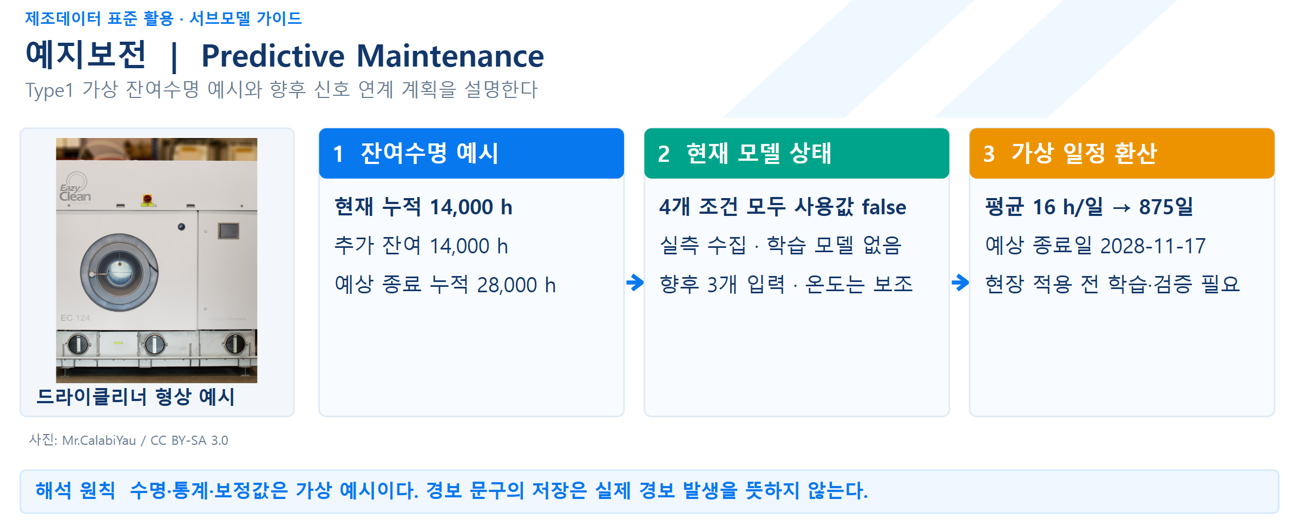
그림 27 Predictive Maintenance 개념도
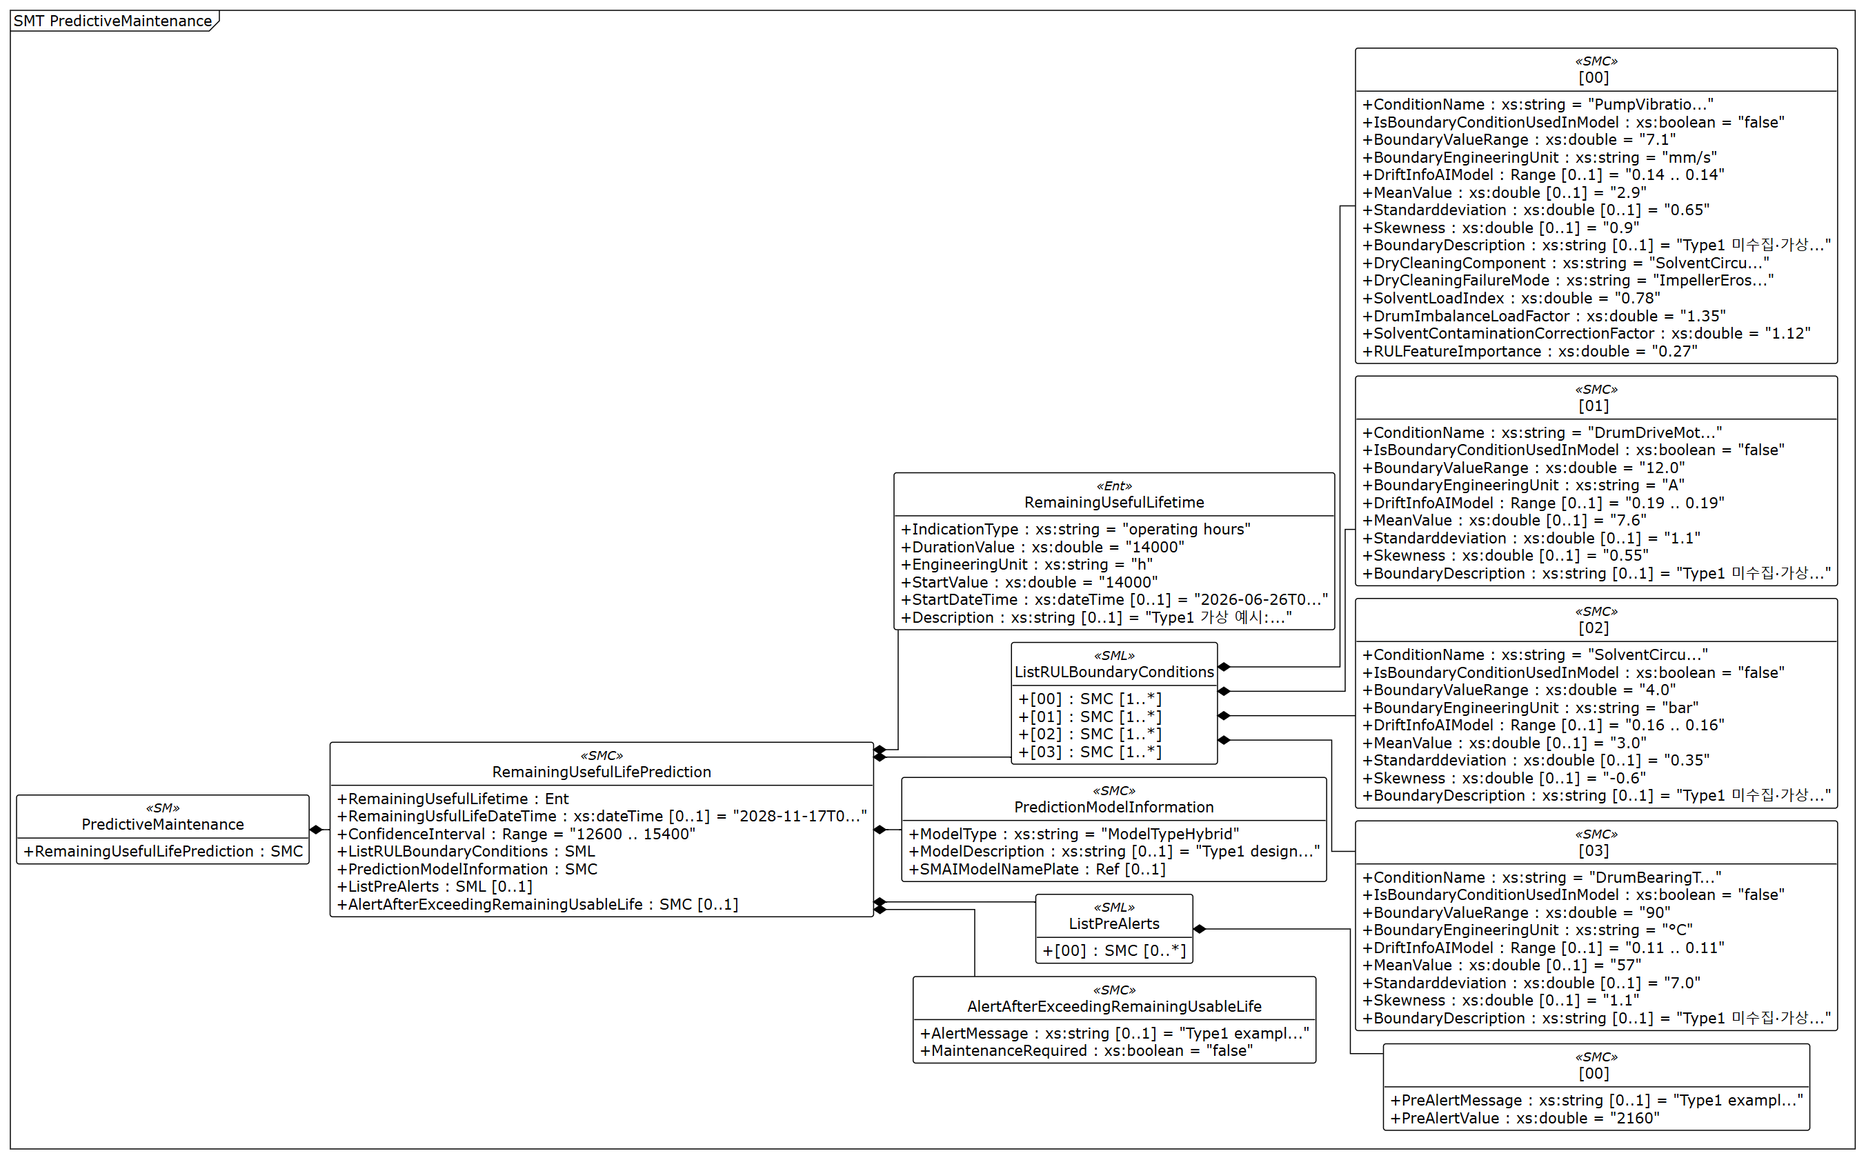
그림 28 Predictive Maintenance UML diagram
○ 외부 참조모델: IDTA 02048 / V1.0
○ 참조 용어사전: IDTA 원본 semanticId 및 연결된 ECLASS·IEC CDD 또는 자체 ConceptDescription을 사용한다.
○ 서브모델 및 주요 구성요소 특징
- 예지보전(상태 변화로 정비 시점을 검토하는 방법)에 필요한 잔여수명과 적용 조건의 표현 방법을 보여 준다. 현재 참조모델은 실측 수집·학습·배포·성능 검증이 이루어지지 않은 Type1 가상 설계이다. RemainingUsefulLifePrediction의 수명·신뢰구간·통계·드리프트·부하 보정·특징 중요도는 모두 설명용 예시이며 현장 예측 성능이나 진단 결과를 뜻하지 않는다.
- RemainingUsefulLifetime은 Entity이다. StartValue=14000 h는 기준 시각의 누적 운전시간, DurationValue=14000 h는 그 시점부터 추가로 남았다고 가정한 운전시간이다. ListRULBoundaryConditions의 4개 항목은 펌프 진동, 드럼 모터 전류, 용제 순환 압력, 드럼 베어링 온도를 나타내며 현재 IsBoundaryConditionUsedInModel은 모두 false이다. 첫 항목의 구성품·고장모드·부하 보정 등 장비 특화 6개 요소도 가상 예시이다.
○ 서브모델 구성요소 적용 가이드
- 원본 idShort RemainingUsfulLifeDateTime의 철자와 공식 구조를 그대로 따른다. BoundaryValueRange는 이름과 달리 xs:double Property이며 예시 범위의 상한을 저장한다. 전체 범위는 해당 description에 있다. DriftInfoAIModel은 Range의 min=max로 단일 예시를 표현한다. ConditionName은 문자열 Property이며 공식 의미 참조를 유지한다. 단위를 별도 EngineeringUnit 항목으로 정의한 값은 그 단위와 함께 읽는다.
○ 현재 Type1 상태와 향후 신호 연결
- 현재 모델에는 실제 PLC 태그, 연결된 4개 측정 신호, 학습·배포된 예측 알고리즘이 없다. 아래 EXAMPLE 태그와 OD·TS 경로는 향후 구현할 매핑안이다. 실제 태그는 모두 미확정이며, 확장 경로·제안 CD를 현재 AASX에 추가한 것으로 해석하지 않는다.
원천 신호와 경계조건 매핑 — 향후 Type2 구현안
PM ConditionName / 대상 | 가상 태그 (실제 태그 미확정) | 단위 · 전처리 | 주기 · 향후 역할
PumpVibrationRMS  펌프 베어링 하우징 | EXAMPLE.DC.Pump.VibrationVelocity | mm/s RMS  평균 제거 후 속도 RMS | 1 kHz → 1초  입력 후보
DrumDriveMotorCurrent  드럼 구동 모터·인버터 | EXAMPLE.DC.DrumDrive.MotorCurrentRMS | A  인버터 RMS 피드백·배율 확인 | 1초  입력 후보
SolventCirculationPressure  용제 순환 펌프 토출 배관 | EXAMPLE.DC.SolventLoop.DischargePressure | bar  kPa ÷ 100·배율 확인 | 1초  입력 후보
DrumBearingTemperature  드럼 베어링 하우징 | EXAMPLE.DC.DrumBearing.Temperature | °C  K − 273.15 | 1초  보조 맥락
- 현재 4개 조건의 사용 플래그는 모두 false이다. 표의 입력 후보 3개와 보조 온도 구분은 향후 채택 계획이며, 아래 절차를 완료한 후 승인된 항목만 활성화한다.
- 펌프 진동 — PumpVibrationRMS: 펌프 베어링 하우징의 진동 속도를 mm/s로 수집하는 가상 태그 EXAMPLE.DC.Pump.VibrationVelocity를 가정한다. 1 kHz의 유효 속도 표본 1,000개로 1초 RMS를 산출한다. RMS는 평균을 뺀 각 속도값의 제곱 평균에 제곱근을 취한다. 가속도 센서값은 적분·필터 검증 없이 이 값으로 바꾸지 않는다.
- 모터 전류 — DrumDriveMotorCurrent: EXAMPLE.DC.DrumDrive.MotorCurrentRMS의 인버터 RMS 피드백을 1초마다 A로 읽는다. 원시값은 검증된 배율로 변환하고, 이미 RMS인 값에 RMS를 중복 적용하지 않는다.
- 순환 압력 — SolventCirculationPressure: 펌프 토출 압력의 EXAMPLE.DC.SolventLoop.DischargePressure를 1초마다 bar로 읽는다. kPa 입력은 100으로 나누며 센서 범위와 배율을 검증한다.
- 베어링 온도 — DrumBearingTemperature: EXAMPLE.DC.DrumBearing.Temperature를 1초마다 °C로 읽는다. K 입력은 273.15를 빼서 변환한다. 향후에도 이 온도는 입력 후보 3개와 구분한 보조 맥락 정보로 계획한다.
- OD 확장 위치: PumpVibrationRMS·SolventCirculationPressure는 OperationalData/WashAndExtractSystem/SolventCirculationAndFiltrationMonitoring 아래, DrumDriveMotorCurrent·DrumBearingTemperature는 OperationalData/WashAndExtractSystem/DrumDriveMonitoring 아래에 각 이름으로 추가하는 안이다.
- TS 확장 위치: TimeSeries/Metadata/Record와 TimeSeries/Segments/InternalSegment/Records/Record 아래에 4개 조건명을 각각 추가하는 안이다. 외부 CSV·연결 구간의 스키마도 함께 갱신한다. 제안 CD는 https://www.smart-factory.kr/ids/cd/{조건명}/1/0 형식이며 표준 사전을 먼저 대조한 후 적합한 표준 의미 참조의 채택 여부를 결정한다.
- 품질·추론 정책: 결측·불량·범위 이탈·시각 불일치 표본을 0이나 이전 값으로 보간하지 않는다. 공통 시각에 정렬된 최근 60개의 유효한 1초 특징량으로 60초마다 추론하는 안이며, 유효 창을 확보하지 못하면 추론을 보류한다. 온도는 보조 정보로 연결한다.
- 현장 활성화 순서: 실제 태그·단위·수집률 확정 → 표준 의미 참조/CD 검토 → OD·TS와 외부 기록 스키마 확장 → 태그부터 AAS까지 단위·시각·품질 추적 검증 → 모델 학습·성능 검증 → 승인된 조건만 사용 플래그와 RUL 기준시각을 갱신한다. ModelTypeHybrid는 이 단계가 완료되었다는 증거가 아니다.
- 연결 근거: AASX 내 /aasx/files/review/PdM_signal_mapping_20261027.json에 4개 경계조건과 예시 태그·변환·추론 주기·활성화 조건을, /aasx/files/review/RUL_example_assumptions_20261027.json에 수명과 달력 환산 가정을 기록하였다.
○ 템플릿 다운로드 링크
- IDTA 02048 / V1.0 — 공식 PDF·AASX·JSON 배포 폴더
○ 서브모델 구성요소 상세 정보 테이블
- 아래 표는 참조모델에서 내보낸 실제 계층·idShort·semanticId·자료형·예시값을 나타낸다. 이름 없는 목록 항목은 Explanation의 역할과 경로로 구별한다. CD의 단위는 Description에 별도로 표기한다.
표 162 Submodel 'PredictiveMaintenance'
idShort: | PredictiveMaintenance
Class: | Submodel
semanticId: | https://admin-shell.io/idta/SubmodelTemplate/PredictiveMaintenance/1/0
Parent: | DryCleaningMachine
Explanation: | 드라이클리너의 잔여수명 예측값, 경계조건 및 경보 예시를 제공한다. Type1 설명용 참조모델이다. 학습·배포된 예측기나 수집된 신호값을 제공하지 않는다. 경계조건 통계·드리프트·보정계수·신뢰구간·잔여수명은 가상 예시이며 구현·교정·검증은 향후 Type2 작업이다.  경로: /PredictiveMaintenance
[SME type]  idShort | semanticId  Description / 설명 | [valueType]  example | card.
[SMC]  RemainingUsefulLifePrediction | https://admin-shell.io/idta/PredictiveMaintenance/RemainingUsefulLifePrediction/1/0  잔여 유효수명과 예측에 사용한 조건 및 모델 정보를 담는다. | [-]  7 elements | 1
표 163 SubmodelElementCollection 'RemainingUsefulLifePrediction'
idShort: | RemainingUsefulLifePrediction
Class: | SubmodelElementCollection
semanticId: | https://admin-shell.io/idta/PredictiveMaintenance/RemainingUsefulLifePrediction/1/0
Parent: | PredictiveMaintenance
Explanation: | 잔여 유효수명과 예측에 사용한 조건 및 모델 정보를 담는다.  경로: /PredictiveMaintenance/RemainingUsefulLifePrediction
[SME type]  idShort | semanticId  Description / 설명 | [valueType]  example | card.
[Ent]  RemainingUsefulLifetime | https://admin-shell.io/idta/PredictiveMaintenance/RemainingUsefulLifetime/1/0  정비 또는 교체가 필요해질 때까지 사용할 수 있는 잔여수명이다. | [-]  6 statements | 1
[Prop]  RemainingUsfulLifeDateTime | https://admin-shell.io/idta/PredictiveMaintenance/RemainingUsfulLifeDateTime/1/0  예측된 유효수명이 소진될 것으로 예상되는 날짜와 시각이다. 일평균 16 운전시간·주 7일·별도 휴일/정지 없음의 가상 평균 가동률 환산이다. 14000/(16/24)=21000 달력시간을 시작시각에 더한다. 실제 교대조 시간표가 아니다. | [xs:dateTime]  2028-11-17T09:00:00+09:00 | 0..1
[Range]  ConfidenceInterval | https://admin-shell.io/idta/PredictiveMaintenance/ConfidenceInterval/1/0  예측한 잔여수명 값의 하한과 상한이다. | [xs:double]  12600 .. 15400 | 1
[SML]  ListRULBoundaryConditions | https://admin-shell.io/idta/PredictiveMaintenance/ListRULBoundaryConditions/1/0  잔여수명 예측이 유효한 운전 조건을 나열한다. | [-]  4 elements | 1
[SMC]  PredictionModelInformation | https://admin-shell.io/idta/PredictiveMaintenance/PredictionModelInformation/1/0  잔여수명 예측에 적용한 모델의 유형과 설명을 담는다. | [-]  3 elements | 1
[SML]  ListPreAlerts | https://admin-shell.io/idta/PredictiveMaintenance/ListPreAlerts/1/0  잔여수명이 소진되기 전에 발생시키는 경보 목록이다. | [-]  1 elements | 0..1
[SMC]  AlertAfterExceedingRemainingUsableLife | https://admin-shell.io/idta/PredictiveMaintenance/AlertAfterExceedingRemainingUsableLife/1/0  예측 잔여수명을 초과한 상태의 경보와 정비 필요 여부이다. | [-]  2 elements | 0..1
표 164 Entity 'RemainingUsefulLifetime'
idShort: | RemainingUsefulLifetime
Class: | Entity
semanticId: | https://admin-shell.io/idta/PredictiveMaintenance/RemainingUsefulLifetime/1/0
Parent: | RemainingUsefulLifePrediction
Explanation: | 정비 또는 교체가 필요해질 때까지 사용할 수 있는 잔여수명이다.  경로: /PredictiveMaintenance/RemainingUsefulLifePrediction/RemainingUsefulLifetime
[SME type]  idShort | semanticId  Description / 설명 | [valueType]  example | card.
[Prop]  IndicationType | https://admin-shell.io/idta/PredictiveMaintenance/IndicationType/1/0  잔여수명을 나타내는 기준 유형이다. | [xs:string]  operating hours | 1
[Prop]  DurationValue | https://admin-shell.io/idta/PredictiveMaintenance/DurationValue/1/0  예측 시점에서 남아 있는 유효수명 값이다. StartValue부터 추가로 남았다고 가정한 14000 운전시간의 Type1 예시이다. 연속 달력시간 14000시간이나 실측 신호로 계산한 추론 결과가 아니다. | [xs:double]  14000 | 1
[Prop]  EngineeringUnit | https://admin-shell.io/idta/PredictiveMaintenance/EngineeringUnit/1/0  잔여수명 수치에 적용되는 공학 단위이다. | [xs:string]  h | 1
[Prop]  StartValue | https://admin-shell.io/idta/PredictiveMaintenance/StartValue/1/0  잔여수명 예측 기준 시점의 시작값이다. 이 예시의 14000 h는 StartDateTime 시점의 누적 운전시간/마모 기준값이며 잔여수명 값이 아니다. DurationValue=14000 h를 더한 종료 계수는 28000 h이다. | [xs:double]  14000 | 1
[Prop]  StartDateTime | https://admin-shell.io/idta/PredictiveMaintenance/StartDateTime/1/0  잔여수명 예측의 기준이 되는 날짜와 시각이다. | [xs:dateTime]  2026-06-26T09:00:00+09:00 | 0..1
[Prop]  Description | https://admin-shell.io/idta/PredictiveMaintenance/Description/1/0  예측 대상 구성요소와 잔여수명 상태에 관한 설명이다. | [xs:string]  긴 예시값 원문 A2  (이 표 아래 참조) | 0..1
긴 예시값 원문 A2 — Description
- Type1 가상 예시: 대상은 용제 순환 펌프이다. StartValue=14000 h는 기준 시각의 누적 운전시간이고 DurationValue=14000 h는 그 기준부터 추가로 남았다고 가정한 운전시간이다. 예상 종료 계수는 28000 h이다. 기준 시각 2026-06-26T09:00:00+09:00에서 일평균 16 h, 주 7일, 별도 휴일·정지 없이 평균 가동률 16/24를 달력시간에 균등 적용하면 14000/(16/24)=21000 달력시간=875일이므로 종료시각은 2028-11-17T09:00:00+09:00이다. 실제 교대조 시간표·실측·학습 모델의 추론 결과가 아니다. 예시 신뢰구간·드리프트·통계·보정값도 검증된 값이 아니다. 사전경보 2160 운전시간은 같은 가정에서 135일이다. 향후 Type2에서는 실제 운전일정과 검증된 예측 결과로 관련 값을 함께 갱신한다.
표 165 SubmodelElementList 'ListRULBoundaryConditions'
idShort: | ListRULBoundaryConditions
Class: | SubmodelElementList
semanticId: | https://admin-shell.io/idta/PredictiveMaintenance/ListRULBoundaryConditions/1/0
Parent: | RemainingUsefulLifePrediction
Explanation: | 잔여수명 예측이 유효한 운전 조건을 나열한다.  경로: /PredictiveMaintenance/RemainingUsefulLifePrediction/ListRULBoundaryConditions
[SME type]  idShort | semanticId  Description / 설명 | [valueType]  example | card.
[SMC]  - | https://admin-shell.io/idta/PredictiveMaintenance/RULCondition/1/0  PumpVibrationRMS 경계조건이다. 현재 Type1 가상 예시이며 예측 입력 사용값은 false이다. | [-]  15 elements | 1..*
[SMC]  - | https://admin-shell.io/idta/PredictiveMaintenance/RULCondition/1/0  DrumDriveMotorCurrent 경계조건이다. 현재 Type1 가상 예시이며 예측 입력 사용값은 false이다. | [-]  9 elements | 1..*
[SMC]  - | https://admin-shell.io/idta/PredictiveMaintenance/RULCondition/1/0  SolventCirculationPressure 경계조건이다. 현재 Type1 가상 예시이며 예측 입력 사용값은 false이다. | [-]  9 elements | 1..*
[SMC]  - | https://admin-shell.io/idta/PredictiveMaintenance/RULCondition/1/0  DrumBearingTemperature 경계조건이다. 현재 Type1 가상 예시이며 예측 입력 사용값은 false이다. | [-]  9 elements | 1..*
표 166 SubmodelElementCollection 'ListRULBoundaryConditions/[0] (목록 항목)'
idShort: | -
Class: | SubmodelElementCollection
semanticId: | https://admin-shell.io/idta/PredictiveMaintenance/RULCondition/1/0
Parent: | ListRULBoundaryConditions
Explanation: | PumpVibrationRMS 경계조건이다. 현재 Type1 가상 예시이며 예측 입력 사용값은 false이다.  경로: /PredictiveMaintenance/RemainingUsefulLifePrediction/ListRULBoundaryConditions/[0]
[SME type]  idShort | semanticId  Description / 설명 | [valueType]  example | card.
[Prop]  ConditionName | https://admin-shell.io/idta/PredictiveMaintenance/ConditionName/1/0  잔여수명 예측에 적용하는 공정값 또는 특징량의 이름이다. | [xs:string]  PumpVibrationRMS | 1
[Prop]  IsBoundaryConditionUsedInModel | https://admin-shell.io/idta/PredictiveMaintenance/IsBoundaryConditionUsedInModel/1/0  경계조건 특징량을 예측 모델의 입력으로 사용하는지 표시한다. 현재 Type1은 연결·학습된 예측 모델이 없어 false이다. 향후 입력 채택 여부는 첨부 매핑표에 별도 기록하며, 이 값 자체를 실시간 신호 가용성 표시로 사용하지 않는다. | [xs:boolean]  false | 1
[Prop]  BoundaryValueRange | https://admin-shell.io/idta/PredictiveMaintenance/BoundaryValueRange/1/0  개발계획서 예시 범위: 2.3..7.1. 공식 숫자형 Property에는 상한을 넣었으며 전체 범위는 이 설명에 보존한다. | [xs:double]  7.1 | 1
[Prop]  BoundaryEngineeringUnit | https://admin-shell.io/idta/PredictiveMaintenance/BoundaryEngineeringUnit/1/0  경계조건 지표 수치에 적용되는 공학 단위이다. | [xs:string]  mm/s | 1
[Range]  DriftInfoAIModel | https://admin-shell.io/idta/PredictiveMaintenance/DriftInfoAIModel/1/0  예측 모델 입력 또는 성능 분포의 변화를 나타내는 드리프트 정보이다. | [xs:double]  0.14 .. 0.14 | 0..1
[Prop]  MeanValue | https://admin-shell.io/idta/PredictiveMaintenance/MeanValue/1/0  보고 구간 경계조건 지표의 평균값이다. | [xs:double]  2.9 | 0..1
[Prop]  Standarddeviation | https://admin-shell.io/idta/PredictiveMaintenance/Standarddeviation/1/0  보고 구간 경계조건 지표의 산포를 나타내는 표준편차이다. | [xs:double]  0.65 | 0..1
[Prop]  Skewness | https://admin-shell.io/idta/PredictiveMaintenance/Skewness/1/0  경계조건 지표 분포의 비대칭 정도이다. | [xs:double]  0.9 | 0..1
[Prop]  BoundaryDescription | https://admin-shell.io/idta/PredictiveMaintenance/BoundaryDescription/1/0  특징량의 마모 메커니즘과 예측 적용 조건에 관한 설명이다. | [xs:string]  긴 예시값 원문 A3  (이 표 아래 참조) | 0..1
[Prop]  DryCleaningComponent | https://www.smart-factory.kr/ids/cd/DryCleaningComponent/1/0  예지보전 대상이 되는 드라이클리너 구성요소를 식별하는 값(용제 순환 펌프·드럼 베어링·구동계 등). | [xs:string]  SolventCirculationPump | -
[Prop]  DryCleaningFailureMode | https://www.smart-factory.kr/ids/cd/DryCleaningFailureMode/1/0  해당 구성요소의 주 고장모드. 용제 내 린트·이물에 의한 임펠러 침식, 메커니컬 씰 누설, 드럼 베어링 레이스 스폴링, 구동 벨트 장력 저하 등 드라이클리너 고유 열화 모드를 지정한다. | [xs:string]  ImpellerErosionBySolventDebris | -
[Prop]  SolventLoadIndex | https://www.smart-factory.kr/ids/cd/SolventLoadIndex/1/0  용제 유량·점도·운전 듀티 사이클을 합성한 펌프 부하 지수(0~1 정규화). 값이 높을수록 펌프 마모 누적 속도가 빠르다. | [xs:double]  0.78 | -
[Prop]  DrumImbalanceLoadFactor | https://www.smart-factory.kr/ids/cd/DrumImbalanceLoadFactor/1/0  세정물 편심 적재에 의한 드럼 회전 불균형이 베어링·구동계에 가하는 부하 가중계수. 1.0이 균형 상태이며 값이 클수록 베어링 수명을 단축시킨다. | [xs:double]  1.35 | -
[Prop]  SolventContaminationCorrectionFactor | https://www.smart-factory.kr/ids/cd/SolventContaminationCorrectionFactor/1/0  용제 내 린트·미세 이물 오염도에 따라 펌프·씰 마모 속도를 보정하는 가속 계수. 청정 용제 기준 1.0에서 오염이 진행될수록 증가한다. | [xs:double]  1.12 | -
[Prop]  RULFeatureImportance | https://www.smart-factory.kr/ids/cd/RULFeatureImportance/1/0  RUL 추정 모델 내에서 해당 모니터링 특징량이 잔여수명 예측에 기여하는 상대 중요도(특징 중요도). | [xs:double]  0.27 | -
긴 예시값 원문 A3 — BoundaryDescription
- Type1 미수집·가상 설계. 대상: 용제 순환 펌프 베어링 하우징의 진동 속도 센서. 실제 태그 미확정; 가상 태그: EXAMPLE.DC.Pump.VibrationVelocity. 단위: mm/s. 가상 설계안: 진동 속도 1,000 samples/s, 1초 창의 1,000개 유효 샘플. 실제 센서 대역폭·표본주파수는 현장 확정. 전처리: RMS = sqrt(sum((v_i - mean(v))^2) / N), N=1000. 속도 입력 단위는 mm/s. 가속도 센서만 있으면 검증된 적분·필터 설정을 별도 확정하기 전 대체 계산하지 않는다. 향후 OD: OperationalData/WashAndExtractSystem/SolventCirculationAndFiltrationMonitoring/PumpVibrationRMS; TS: TimeSeries/Metadata/Record/PumpVibrationRMS 및 TimeSeries/Segments/InternalSegment/Records/Record/PumpVibrationRMS. 향후 RUL 예측 입력 후보. 현재 모든 예측 입력 사용 플래그는 false. 향후 60초 유효 창을 60초마다 입력하며 불량·미수집이면 예측을 갱신하지 않는다. 상세 CD 후보·품질·연결 절차: /aasx/files/review/PdM_signal_mapping_20261027.json.
표 167 SubmodelElementCollection 'ListRULBoundaryConditions/[1] (목록 항목)'
idShort: | -
Class: | SubmodelElementCollection
semanticId: | https://admin-shell.io/idta/PredictiveMaintenance/RULCondition/1/0
Parent: | ListRULBoundaryConditions
Explanation: | DrumDriveMotorCurrent 경계조건이다. 현재 Type1 가상 예시이며 예측 입력 사용값은 false이다.  경로: /PredictiveMaintenance/RemainingUsefulLifePrediction/ListRULBoundaryConditions/[1]
[SME type]  idShort | semanticId  Description / 설명 | [valueType]  example | card.
[Prop]  ConditionName | https://admin-shell.io/idta/PredictiveMaintenance/ConditionName/1/0  잔여수명 예측에 적용하는 공정값 또는 특징량의 이름이다. | [xs:string]  DrumDriveMotorCurrent | 1
[Prop]  IsBoundaryConditionUsedInModel | https://admin-shell.io/idta/PredictiveMaintenance/IsBoundaryConditionUsedInModel/1/0  경계조건 특징량을 예측 모델의 입력으로 사용하는지 표시한다. 현재 Type1은 연결·학습된 예측 모델이 없어 false이다. 향후 입력 채택 여부는 첨부 매핑표에 별도 기록하며, 이 값 자체를 실시간 신호 가용성 표시로 사용하지 않는다. | [xs:boolean]  false | 1
[Prop]  BoundaryValueRange | https://admin-shell.io/idta/PredictiveMaintenance/BoundaryValueRange/1/0  개발계획서 예시 범위: 6.5..12.0. 공식 숫자형 Property에는 상한을 넣었으며 전체 범위는 이 설명에 보존한다. | [xs:double]  12.0 | 1
[Prop]  BoundaryEngineeringUnit | https://admin-shell.io/idta/PredictiveMaintenance/BoundaryEngineeringUnit/1/0  경계조건 지표 수치에 적용되는 공학 단위이다. | [xs:string]  A | 1
[Range]  DriftInfoAIModel | https://admin-shell.io/idta/PredictiveMaintenance/DriftInfoAIModel/1/0  예측 모델 입력 또는 성능 분포의 변화를 나타내는 드리프트 정보이다. | [xs:double]  0.19 .. 0.19 | 0..1
[Prop]  MeanValue | https://admin-shell.io/idta/PredictiveMaintenance/MeanValue/1/0  보고 구간 경계조건 지표의 평균값이다. | [xs:double]  7.6 | 0..1
[Prop]  Standarddeviation | https://admin-shell.io/idta/PredictiveMaintenance/Standarddeviation/1/0  보고 구간 경계조건 지표의 산포를 나타내는 표준편차이다. | [xs:double]  1.1 | 0..1
[Prop]  Skewness | https://admin-shell.io/idta/PredictiveMaintenance/Skewness/1/0  경계조건 지표 분포의 비대칭 정도이다. | [xs:double]  0.55 | 0..1
[Prop]  BoundaryDescription | https://admin-shell.io/idta/PredictiveMaintenance/BoundaryDescription/1/0  특징량의 마모 메커니즘과 예측 적용 조건에 관한 설명이다. | [xs:string]  긴 예시값 원문 A4  (이 표 아래 참조) | 0..1
긴 예시값 원문 A4 — BoundaryDescription
- Type1 미수집·가상 설계. 대상: 드럼 구동 인버터의 모터 상전류 RMS 피드백. 실제 태그 미확정; 가상 태그: EXAMPLE.DC.DrumDrive.MotorCurrentRMS. 단위: A. 가상 설계안: 인버터가 계산한 RMS 전류를 1초마다 수집. 전처리: PLC 태그의 engineering-unit 전류(A)를 사용한다. 정수 카운트이면 제조사 scale·offset 확인 후 I_A = raw*scale+offset. 이미 RMS인 전류를 다시 RMS 처리하지 않는다. 향후 OD: OperationalData/WashAndExtractSystem/DrumDriveMonitoring/DrumDriveMotorCurrent; TS: TimeSeries/Metadata/Record/DrumDriveMotorCurrent 및 TimeSeries/Segments/InternalSegment/Records/Record/DrumDriveMotorCurrent. 향후 RUL 예측 입력 후보. 현재 모든 예측 입력 사용 플래그는 false. 향후 60초 유효 창을 60초마다 입력하며 불량·미수집이면 예측을 갱신하지 않는다. 상세 CD 후보·품질·연결 절차: /aasx/files/review/PdM_signal_mapping_20261027.json.
표 168 SubmodelElementCollection 'ListRULBoundaryConditions/[2] (목록 항목)'
idShort: | -
Class: | SubmodelElementCollection
semanticId: | https://admin-shell.io/idta/PredictiveMaintenance/RULCondition/1/0
Parent: | ListRULBoundaryConditions
Explanation: | SolventCirculationPressure 경계조건이다. 현재 Type1 가상 예시이며 예측 입력 사용값은 false이다.  경로: /PredictiveMaintenance/RemainingUsefulLifePrediction/ListRULBoundaryConditions/[2]
[SME type]  idShort | semanticId  Description / 설명 | [valueType]  example | card.
[Prop]  ConditionName | https://admin-shell.io/idta/PredictiveMaintenance/ConditionName/1/0  잔여수명 예측에 적용하는 공정값 또는 특징량의 이름이다. | [xs:string]  SolventCirculationPressure | 1
[Prop]  IsBoundaryConditionUsedInModel | https://admin-shell.io/idta/PredictiveMaintenance/IsBoundaryConditionUsedInModel/1/0  경계조건 특징량을 예측 모델의 입력으로 사용하는지 표시한다. 현재 Type1은 연결·학습된 예측 모델이 없어 false이다. 향후 입력 채택 여부는 첨부 매핑표에 별도 기록하며, 이 값 자체를 실시간 신호 가용성 표시로 사용하지 않는다. | [xs:boolean]  false | 1
[Prop]  BoundaryValueRange | https://admin-shell.io/idta/PredictiveMaintenance/BoundaryValueRange/1/0  개발계획서 예시 범위: 1.8..4.0. 공식 숫자형 Property에는 상한을 넣었으며 전체 범위는 이 설명에 보존한다. | [xs:double]  4.0 | 1
[Prop]  BoundaryEngineeringUnit | https://admin-shell.io/idta/PredictiveMaintenance/BoundaryEngineeringUnit/1/0  경계조건 지표 수치에 적용되는 공학 단위이다. | [xs:string]  bar | 1
[Range]  DriftInfoAIModel | https://admin-shell.io/idta/PredictiveMaintenance/DriftInfoAIModel/1/0  예측 모델 입력 또는 성능 분포의 변화를 나타내는 드리프트 정보이다. | [xs:double]  0.16 .. 0.16 | 0..1
[Prop]  MeanValue | https://admin-shell.io/idta/PredictiveMaintenance/MeanValue/1/0  보고 구간 경계조건 지표의 평균값이다. | [xs:double]  3.0 | 0..1
[Prop]  Standarddeviation | https://admin-shell.io/idta/PredictiveMaintenance/Standarddeviation/1/0  보고 구간 경계조건 지표의 산포를 나타내는 표준편차이다. | [xs:double]  0.35 | 0..1
[Prop]  Skewness | https://admin-shell.io/idta/PredictiveMaintenance/Skewness/1/0  경계조건 지표 분포의 비대칭 정도이다. | [xs:double]  -0.6 | 0..1
[Prop]  BoundaryDescription | https://admin-shell.io/idta/PredictiveMaintenance/BoundaryDescription/1/0  특징량의 마모 메커니즘과 예측 적용 조건에 관한 설명이다. | [xs:string]  긴 예시값 원문 A5  (이 표 아래 참조) | 0..1
긴 예시값 원문 A5 — BoundaryDescription
- Type1 미수집·가상 설계. 대상: 용제 순환 펌프 토출 배관의 압력 트랜스미터. 실제 태그 미확정; 가상 태그: EXAMPLE.DC.SolventLoop.DischargePressure. 단위: bar. 가상 설계안: 압력 태그를 1초마다 수집. 전처리: engineering-unit 압력을 bar로 변환한다. kPa 입력이면 p_bar=p_kPa/100. 아날로그 raw 입력은 확정된 센서 범위·스케일을 적용한다. 향후 OD: OperationalData/WashAndExtractSystem/SolventCirculationAndFiltrationMonitoring/SolventCirculationPressure; TS: TimeSeries/Metadata/Record/SolventCirculationPressure 및 TimeSeries/Segments/InternalSegment/Records/Record/SolventCirculationPressure. 향후 RUL 예측 입력 후보. 현재 모든 예측 입력 사용 플래그는 false. 향후 60초 유효 창을 60초마다 입력하며 불량·미수집이면 예측을 갱신하지 않는다. 상세 CD 후보·품질·연결 절차: /aasx/files/review/PdM_signal_mapping_20261027.json.
표 169 SubmodelElementCollection 'ListRULBoundaryConditions/[3] (목록 항목)'
idShort: | -
Class: | SubmodelElementCollection
semanticId: | https://admin-shell.io/idta/PredictiveMaintenance/RULCondition/1/0
Parent: | ListRULBoundaryConditions
Explanation: | DrumBearingTemperature 경계조건이다. 현재 Type1 가상 예시이며 예측 입력 사용값은 false이다.  경로: /PredictiveMaintenance/RemainingUsefulLifePrediction/ListRULBoundaryConditions/[3]
[SME type]  idShort | semanticId  Description / 설명 | [valueType]  example | card.
[Prop]  ConditionName | https://admin-shell.io/idta/PredictiveMaintenance/ConditionName/1/0  잔여수명 예측에 적용하는 공정값 또는 특징량의 이름이다. | [xs:string]  DrumBearingTemperature | 1
[Prop]  IsBoundaryConditionUsedInModel | https://admin-shell.io/idta/PredictiveMaintenance/IsBoundaryConditionUsedInModel/1/0  경계조건 특징량을 예측 모델의 입력으로 사용하는지 표시한다. 현재 Type1은 연결·학습된 예측 모델이 없어 false이다. 향후 입력 채택 여부는 첨부 매핑표에 별도 기록하며, 이 값 자체를 실시간 신호 가용성 표시로 사용하지 않는다. | [xs:boolean]  false | 1
[Prop]  BoundaryValueRange | https://admin-shell.io/idta/PredictiveMaintenance/BoundaryValueRange/1/0  개발계획서 예시 범위: 45..90. 공식 숫자형 Property에는 상한을 넣었으며 전체 범위는 이 설명에 보존한다. | [xs:double]  90 | 1
[Prop]  BoundaryEngineeringUnit | https://admin-shell.io/idta/PredictiveMaintenance/BoundaryEngineeringUnit/1/0  경계조건 지표 수치에 적용되는 공학 단위이다. | [xs:string]  °C | 1
[Range]  DriftInfoAIModel | https://admin-shell.io/idta/PredictiveMaintenance/DriftInfoAIModel/1/0  예측 모델 입력 또는 성능 분포의 변화를 나타내는 드리프트 정보이다. | [xs:double]  0.11 .. 0.11 | 0..1
[Prop]  MeanValue | https://admin-shell.io/idta/PredictiveMaintenance/MeanValue/1/0  보고 구간 경계조건 지표의 평균값이다. | [xs:double]  57 | 0..1
[Prop]  Standarddeviation | https://admin-shell.io/idta/PredictiveMaintenance/Standarddeviation/1/0  보고 구간 경계조건 지표의 산포를 나타내는 표준편차이다. | [xs:double]  7.0 | 0..1
[Prop]  Skewness | https://admin-shell.io/idta/PredictiveMaintenance/Skewness/1/0  경계조건 지표 분포의 비대칭 정도이다. | [xs:double]  1.1 | 0..1
[Prop]  BoundaryDescription | https://admin-shell.io/idta/PredictiveMaintenance/BoundaryDescription/1/0  특징량의 마모 메커니즘과 예측 적용 조건에 관한 설명이다. | [xs:string]  긴 예시값 원문 A6  (이 표 아래 참조) | 0..1
긴 예시값 원문 A6 — BoundaryDescription
- Type1 미수집·가상 설계. 대상: 드럼 베어링 하우징의 온도 센서. 실제 태그 미확정; 가상 태그: EXAMPLE.DC.DrumBearing.Temperature. 단위: °C. 가상 설계안: 온도 태그를 1초마다 수집. 전처리: engineering-unit 온도를 °C로 변환한다. K 입력이면 T_C=T_K-273.15. 유효한 센서 보정·PLC 스케일 적용 후 보조 경계조건으로 사용한다. 향후 OD: OperationalData/WashAndExtractSystem/DrumDriveMonitoring/DrumBearingTemperature; TS: TimeSeries/Metadata/Record/DrumBearingTemperature 및 TimeSeries/Segments/InternalSegment/Records/Record/DrumBearingTemperature. 향후 보조 상태 확인용 경계조건; 예측 입력 아님. 현재 모든 예측 입력 사용 플래그는 false. 향후 60초 유효 창을 60초마다 입력하며 불량·미수집이면 예측을 갱신하지 않는다. 상세 CD 후보·품질·연결 절차: /aasx/files/review/PdM_signal_mapping_20261027.json.
표 170 SubmodelElementCollection 'PredictionModelInformation'
idShort: | PredictionModelInformation
Class: | SubmodelElementCollection
semanticId: | https://admin-shell.io/idta/PredictiveMaintenance/PredictionModelInformation/1/0
Parent: | RemainingUsefulLifePrediction
Explanation: | 잔여수명 예측에 적용한 모델의 유형과 설명을 담는다.  경로: /PredictiveMaintenance/RemainingUsefulLifePrediction/PredictionModelInformation
[SME type]  idShort | semanticId  Description / 설명 | [valueType]  example | card.
[Prop]  ModelType | https://admin-shell.io/idta/PredictiveMaintenance/ModelType/1/0  물리 기반, 데이터 기반 또는 혼합형 등 예측 모델의 유형이다. | [xs:string]  ModelTypeHybrid | 1
[Prop]  ModelDescription | https://admin-shell.io/idta/PredictiveMaintenance/ModelDescription/1/0  예측 모델의 원리와 입력 특징량 및 보정 방법을 설명한다. 현재 실측 입력 수집·학습·배포·성능 검증이 완료된 모델은 없다. ModelTypeHybrid는 향후 설계 방향이며 구현 완료를 뜻하지 않는다. 통계·보정계수·신뢰구간·잔여수명은 설명용 가상 예시이고, 4개 신호로 계산한 결과가 아니다. 원천 태그·주기·전처리·OD/TS 경로·CD 후보·품질·적용 절차는 첨부 매핑표에 기록한다. | [xs:string]  긴 예시값 원문 A7  (이 표 아래 참조) | 0..1
[Ref]  SMAIModelNamePlate | https://admin-shell.io/idta/PredictiveMaintenance/SMAIModelNamePlate/1/0  예측에 사용된 AI 모델 명판 서브모델의 참조이다. | [-]  - | 0..1
긴 예시값 원문 A7 — ModelDescription
- Type1 design example only; no deployed, trained or validated RUL algorithm and no live input acquisition are supplied. A future hybrid model for the solvent circulation pump may use PumpVibrationRMS, DrumDriveMotorCurrent and SolventCirculationPressure; DrumBearingTemperature is a contextual boundary check, not a prediction input. All IsBoundaryConditionUsedInModel values are currently false. Statistics, drift, feature importance, corrections, confidence bounds and RUL values are illustrative, not measured or calibrated. Future sources, units, scaling, sampling, OD/TS paths, semanticId proposals, quality rules and activation steps are in /aasx/files/review/PdM_signal_mapping_20261027.json. The numeric RUL is an explanatory example with a separate average-duty calendar conversion, not an output calculated from these four signals.
표 171 SubmodelElementList 'ListPreAlerts'
idShort: | ListPreAlerts
Class: | SubmodelElementList
semanticId: | https://admin-shell.io/idta/PredictiveMaintenance/ListPreAlerts/1/0
Parent: | RemainingUsefulLifePrediction
Explanation: | 잔여수명이 소진되기 전에 발생시키는 경보 목록이다.  경로: /PredictiveMaintenance/RemainingUsefulLifePrediction/ListPreAlerts
[SME type]  idShort | semanticId  Description / 설명 | [valueType]  example | card.
[SMC]  - | https://admin-shell.io/idta/PredictiveMaintenance/PreAlerts/1/0  잔여수명 임계값에 따른 정비 사전 경보이다. | [-]  2 elements | 0..*
표 172 SubmodelElementCollection 'ListPreAlerts/[0] (목록 항목)'
idShort: | -
Class: | SubmodelElementCollection
semanticId: | https://admin-shell.io/idta/PredictiveMaintenance/PreAlerts/1/0
Parent: | ListPreAlerts
Explanation: | 잔여수명 임계값에 따른 정비 사전 경보이다.  경로: /PredictiveMaintenance/RemainingUsefulLifePrediction/ListPreAlerts/[0]
[SME type]  idShort | semanticId  Description / 설명 | [valueType]  example | card.
[Prop]  PreAlertMessage | https://admin-shell.io/idta/PredictiveMaintenance/PreAlertMessage/1/0  정비 준비가 필요한 상태에서 표시하는 경보 메시지이다. | [xs:string]  긴 예시값 원문 A8  (이 표 아래 참조) | 0..1
[Prop]  PreAlertValue | https://admin-shell.io/idta/PredictiveMaintenance/PreAlertValue/1/0  사전 경보를 발생시키는 잔여수명 임계값이다. 예시 임계값 2160의 단위는 운전시간 h이며 일평균 16 h 가정에서 135 달력일이다. | [xs:double]  2160 | 1
긴 예시값 원문 A8 — PreAlertMessage
- Type1 example message, not an active alarm: when remaining life is at or below 2160 operating hours, plan inspection and spares for the solvent circulation pump. With the illustrative average duty of 16 h/day, this threshold corresponds to 135 calendar days, not 90 days. The current illustrative RUL is 14000 h, so this threshold is not reached.
표 173 SubmodelElementCollection 'AlertAfterExceedingRemainingUsableLife'
idShort: | AlertAfterExceedingRemainingUsableLife
Class: | SubmodelElementCollection
semanticId: | https://admin-shell.io/idta/PredictiveMaintenance/AlertAfterExceedingRemainingUsableLife/1/0
Parent: | RemainingUsefulLifePrediction
Explanation: | 예측 잔여수명을 초과한 상태의 경보와 정비 필요 여부이다.  경로: /PredictiveMaintenance/RemainingUsefulLifePrediction/AlertAfterExceedingRemainingUsableLife
[SME type]  idShort | semanticId  Description / 설명 | [valueType]  example | card.
[Prop]  AlertMessage | https://admin-shell.io/idta/PredictiveMaintenance/AlertMessage/1/0  유효수명 초과 시 표시하는 경보 메시지이다. | [xs:string]  긴 예시값 원문 A9  (이 표 아래 참조) | 0..1
[Prop]  MaintenanceRequired | https://admin-shell.io/idta/PredictiveMaintenance/MaintenanceRequired/1/0  현재 상태에서 정비가 필요한지 나타낸다. | [xs:boolean]  false | 1
긴 예시값 원문 A9 — AlertMessage
- Type1 example message for a future validated prediction workflow: when estimated remaining life reaches zero or below, request maintenance of the solvent circulation pump according to the approved site procedure. This is not an active alarm or an implemented machine stop command; the current 14000 h illustrative RUL has not reached this condition.
○ 서브모델 활용방안
- (예측 결과 해석) 누적 14,000 h에 추가 잔여 14,000 h를 더한 예상 종료 누적값은 28,000 h이다. 기준 시각은 2026-06-26T09:00:00+09:00이며 일평균 16 운전시간·주 7일·별도 휴일과 정지 없음의 가정에서 14,000/16=875 달력일 후인 2028-11-17T09:00:00+09:00를 RemainingUsfulLifeDateTime에 기록한다. 이는 평균 가동률 16/24를 균등 적용한 예시이며 실제 교대·휴일 달력을 계산한 결과는 아니다.
- (정비 계획 지원) PreAlertValue=2160의 단위는 운전시간 h이며 같은 16 h/일 가정에서는 135 달력일에 해당한다. 현재 잔여수명 예시 14,000 h는 이 임계값보다 크고 MaintenanceRequired=false이다. 경보 문구는 향후 검증된 흐름에서 표시할 예시이며 실제 경보 발생이나 자동 정지를 뜻하지 않는다. 현장 적용 시 운전 달력과 검증된 예측 결과로 날짜·경보를 다시 계산한다.

IV.AAS 참조모델 활용 방법

1. 참조모델 활용
○ 표준 서브모델의 구조와 Semantic ID는 원본 정의에 따라 유지한다. 실제 장비의 정보는 기존 예시 값을 갱신하여 적용하고, 장비 특화 항목을 추가할 때에는 적절한 계층과 의미 식별자 · 자료형 · 단위를 함께 정의한다.

2. 신규 AAS 작성 및 수정
가. AASX PackageExplorer 다운로드
○ AAS를 작성하기 위한 일반적인 방법으로는 AASX PackageExplorer를 사용하는 것이 일반적이다.

○ AASX PackageExplorer는 아래의 링크를 통해 아래 그림의 프로그램 중 본인의 목적에 맞는 파일을 다운받아 압축을 푼 뒤 AasxPackageExplorer.exe 파일을 실행하면 아래 두 번째 그림과 같이 AASX PackageExplorer의 기본 화면이 나타난다.
https://github.com/admin-shell-io/aasx-package-explorer/releases

그림 29 AASX PackageExplorer 다운로드 경로

그림 30 AASX Package Explorer 파일 실행 초기화면

나. Edit 모드
○ AAS 생성, Submodel 생성 등의 기능을 수행하기 위해서 아래 첫 번째 그림과 같이 ‘Edit’모드를 활성화시킨다. 이를 위해 아래 두 번째 그림과 같이, 상단의 작업창에서 [Workspace] - [Edit]모드를 클릭한다.


그림 31 활성화된 Edit 모드

그림 32 Edit 모드 활성화 단계

다. AAS 생성
○ AAS를 생성하기 위해 앞서 Edit모드를 활성화시킨 상단의 Edit 모드 화면을 기준으로, [AdministrationShells] - [Add AAS]를 클릭하면 아래 첫 번째 AAS 생성 그림과 같은 화면이 나타난다. 아래 두 번째 AAS 정보 그림에서 오른쪽에 ‘Element’에서는 AAS 정보를 입력할 수 있다.


그림 33 AAS 생성


그림 34 AAS 정보

라. SubmodelTemplate을 이용한 Submodel 추가
○ 먼저, File-Open Auxiliary AAS 버튼을 통해 IDTA의 Nameplate Submodel을 추가하는 것을 예시로 설명한다. 아래 첫 번째 그림의 IDTA 홈페이지(https://industrialdigitaltwin.org/en)의 Content Hub에 게시된 SubmodelTemplate을 찾는다. 아래 두 번째 그림과 같이 찾은 SubmodelTemplate의 깃허브 주소로 이동하여, AASX 파일을 다운받아 File - Open Auxiliary AAS 버튼을 누르고, 다운받은 AASX 파일을 선택한다.


그림 35 IDTA SubmodelTemplate 다운로드


그림 36 IDTA SubmodelTemplate 파일 열기

○ 아래 그림의 상단 화면과 같이 AAS를 눌러 우측 Element-Copy from existing Submodel-Copy recursive를 누른다. 새로 표시된 창에서 추가한 AAS 모델 하위에 있는 Submodel을 선택한 후 Select 버튼을 눌러 불러온다. 아래 그림의 하단 화면의 좌측에서 불러온 Submodel을 누른 뒤 우측 Element 영역에서 Property를 추가하거나 값을 수정할 수 있다. 하위 Property를 선택하면 일부 값만 선택하여 변경할 수 있다. 변경 확인 버튼은 Take over changes 버튼을 클릭하여 반영을 완료한다.

그림 37 Template 이용 Submodel 생성

○ 아래 그림은 드라이클리너 참조모델에 포함된 8개 서브모델의 구조를 나타낸다. 표준 템플릿을 적용한 7종과 자체 정의 OperationalData를 함께 구성한다. 화면 구성 예시에서 계층과 실제 idShort를 확인한다.

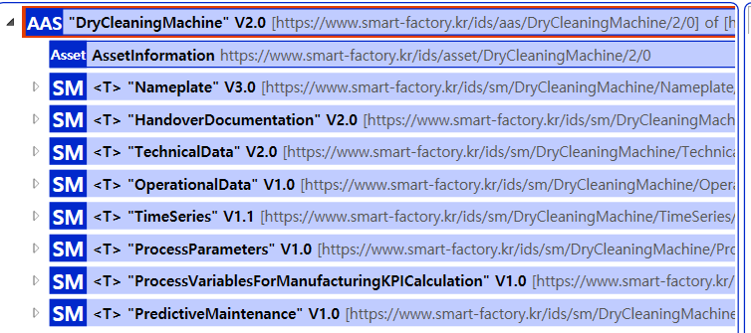
그림 38 드라이클리너의 8개 Submodel 구성 예시

마. Submodel 및 SubmodelCollection 생성
○ 참조모델에 정의되지 않은 내용은 개별적으로 작성하여야 한다. 개별 Submodel 및 SubmodelCollection을 생성하기 위해 아래 그림과 같이 이전에 생성된 AAS를 클릭한 후, 우측의 ‘Element’에서 [Create new Submodel of kind Template] 또는 [Create new Submodel of kind Instance]를 클릭한다.

그림 39 Submodel 생성

○ 생성된 Submodel을 클릭한 뒤 아래 그림과 같이 우측의 ‘Element’에서 [Add collection]을 클릭하여 SubmodelCollection을 생성한다.


그림 40 SubmodelCollection 생성

○ 아래 그림의 오른쪽 ‘Element’에서는 SubmodelCollection 정보를 입력할 수 있다.


그림 41 SubmodelCollection 정보

바. Property 생성
○ 아래 그림과 같이 Submodel 또는 SubmodelCollection을 클릭한 뒤, 우측의 ‘Element’에서 [Add Property]를 클릭하여 신규 Property를 생성한다.


그림 42 Property 생성

3. AAS 모델(템플릿)을 실제 제품별 AAS 인스턴스로 전환
가. AssetInformation 수정
○ Edit 모드에서 AssetInformation을 선택하고 assetKind를 Instance로 변경한다. 아래 그림은 실제 장비를 등록할 때의 입력 항목을 설명한 화면 구성 예시이다.


그림 43 AssetInformation의 kind 변경

○ 실제 장비 한 대를 구분하는 고유 globalAssetId를 부여한다. 그림의 example.com 주소는 입력 형식을 설명하기 위한 예시이며, 실제 적용 시 조직에서 관리하는 식별자를 사용한다.
일반적으로 자산(Asset)이 인스턴스화 되면, 개별 인스턴스마다 고유한 식별정보가 부여된다. 이는 제품의 유형 및 제품 생산 기업의 내부 지침에 따라 다양한 형식으로 부여될 것이며, Asset Information 의 Global Asset Id에는 개별 제품을 구분하고 식별할 수 있는 이러한 고유 식별정보가 부여되어야 한다. 또한, 모든 Asset Administration Shell은 자산이 생산된 시점부터, 자산에 부여된 global asset id를 사용하여 대상 자산을 구분하므로, 이 식별자는 제품의 폐기시까지 변경 없이 유지되어야 한다.


그림 44 AssetInformation의 globalAssetId 입력

○ assetType은 자산의 종류를 나타내는 문자열이다. 드라이클리너에는 DryCleaningMachine을 사용한다. Instance는 assetKind와 Submodel의 kind에 지정하며 assetType에 입력하는 값이 아니다.

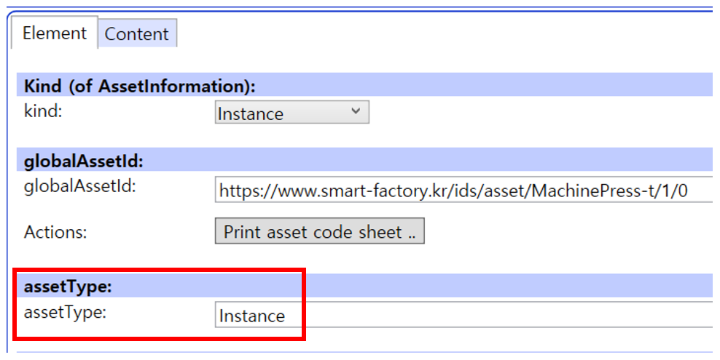
그림 45 AssetInformation의 assetType 입력

나. Submodel수정
○ 각 Submodel의 kind를 Instance로 변경한다. AAS id와 Submodel id에도 실제 설비별 고유 식별자를 부여하고 AAS의 서브모델 참조를 함께 갱신한다. 의미를 나타내는 표준 semanticId는 유지한다.


그림 46 Submodel 인스턴스

다. Property 수정
○ SerialNumber · DateOfManufacture · FirmwareVersion 등 제품별 값과 실제 사양 · 운전 데이터를 입력한다. Nameplate의 일련번호와 globalAssetId가 같은 설비를 가리키는지 확인한다. 직물 유형 예시는 실제 제품·로트 식별정보로 연결하고, 공정 설정·약제 수량·소모 자원 수량은 검증된 현장 레시피와 설비 기준으로 확정한다. 예지보전 입력과 알고리즘은 III장의 현장 연계 조건을 충족한 뒤 활성화한다. 예시 문서는 실제 문서 파일로 갱신한다.


그림 47 Property 인스턴스

라. AAS 모델을 인스턴스 변환 결과
○ 아래 그림은 드라이클리너 참조모델의 Type/Template 상태와 개별 장비의 Instance 상태를 비교한 입력 예시이다. id·globalAssetId·kind·제품별 값은 갱신하고, 표준 의미 정의와 장비 유형을 나타내는 assetType은 해당 의미에 맞게 유지한다. 변환 후에는 참조 연결과 파일 경로, 자료형을 확인한다.


그림 48 AAS 인스턴스 변환 전 입력 예시


그림 49 AAS 인스턴스 변환 후 입력 예시

4. 드라이클리너 AAS 참조모델 활용 시나리오
가. 개요
○ 현장의 문제에서 출발하여 필요한 정보, 서브모델, 비교·분석, 판단 순서로 활용한다. 이하 OD·TS·PVM·PdM은 각각 OperationalData·TimeSeries·ProcessVariablesForManufacturingKPICalculation·PredictiveMaintenance를 뜻한다. 예시값·가상 이력을 현장 실측으로 간주하지 않으며 실제 수집·분석·제어는 외부 시스템과 현장 절차에서 수행한다.
나. [시나리오 1] 신규 드라이클리너 인수·설치·시운전 적합성 검토
○ 목적: 납품 장비가 주문과 일치하고 현장 설치조건과 인계 문서가 갖춰져 있는지 검토한다.
○ 활용 서브모델: Nameplate, TechnicalData, HandoverDocumentation
○ 세부 내용:
- 인수 담당자는 명판의 제조사·제품 형식·일련번호를 주문 내역과 대조한다. 처리용량·용제 계통·치수·중량·전원을 현장 요구와 비교하여 설치 공간, 기초 하중, 전원 공급의 적합성을 확인한다.
- 인계 문서의 식별자·버전·상태·파일로 설치·운전·기술사양·정비 자료의 누락 여부를 확인한다. 주문·설치조건의 차이나 문서 누락을 정리하여 인수 및 시운전 준비 여부를 판단한다.
○ 주요 활용 속성:
- 식별: ManufacturerName, ManufacturerProductType, SerialNumber, URIOfTheProduct.
- 설치·능력: DrumLoadCapacity, DrumVolume, DimensionsLength, DimensionsWidth, DimensionsHeight, NetWeight, RatedVoltage, RatedPower, SolventTankCapacity.
- 인계: DocumentIdentifier, Version, StatusValue, DigitalFiles. 현재 예시 문서와 실제 인수 문서를 구분한다.
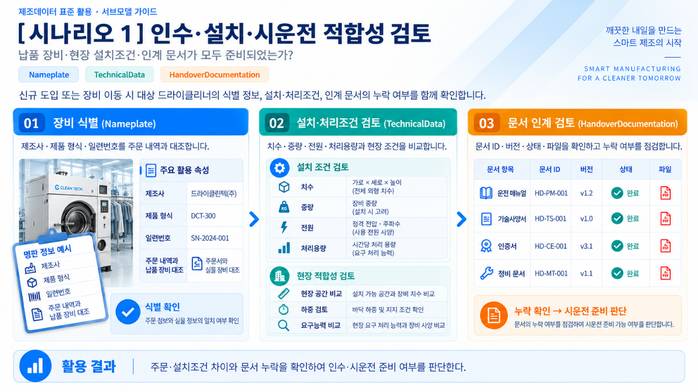
그림 50 신규 드라이클리너 인수·설치·시운전 적합성 검토
다. [시나리오 2] 세정 배치 투입 전 레시피–설비 적합성 및 운전 준비 검증
○ 목적: 직물과 레시피(작업 설정값 묶음)가 설계 범위에 맞는지, 지금 배치를 시작할 준비가 되었는지 구분해 검토한다.
○ 활용 서브모델: ProcessParameters, TechnicalData, OperationalData
○ 세부 내용:
- 작업자는 ProcessBoM에서 세정 대상 직물 제품의 유형·상태를, ProductParameters에서 직물 특성·목표 중량을 확인한다. 이어 ProcessParameters의 용제·보조제·레시피 설정값과 ResourceParameters의 설비·필터·활성탄을 장비 능력에 대조한다. 수량 미입력은 0이 아니므로 실제 레시피의 확정 수량과 단위를 별도로 확인하고 설계 범위를 벗어난 조건은 조정한다.
- 이어 운전허가·도어 잠금·비상정지·알람·탱크 수위를 최신 시각 기준으로 확인한다. “설계상 가능한 작업”과 “현재 시작 가능한 상태”를 각각 판단하며, 실제 시작과 안전 제어는 현장 절차에 따른다.
○ 주요 활용 속성:
- 작업: TextileWorkpieceTypeId, TextileWorkpieceState, FabricType, LoadWeightTarget; SolventType, SolventCharge, DetergentCharge, CleaningRecipeId, WashDrumSpeedSetpoint, ExtractSpeedSetpoint, DryingTemperatureSetpoint, DryingTimeSetpoint, MaxDryingTemperatureLimit, MaxSolventVaporConcentrationLimit. 선택 수량: SolventChargeVolume, DetergentDoseVolume, RequiredFilterCartridgeCount, RequiredCarbonAdsorbentMass.
- 허용 범위: DrumLoadCapacity, WashDrumSpeedRange, MaxExtractSpeed, SolventTemperatureRange, DryingAirTemperatureRange.
- 준비: OperationPermittedState, DoorInterlockStatus, EmergencyStopStatus, DryCleaningAlarmStatus, WorkingTankLevelActual.
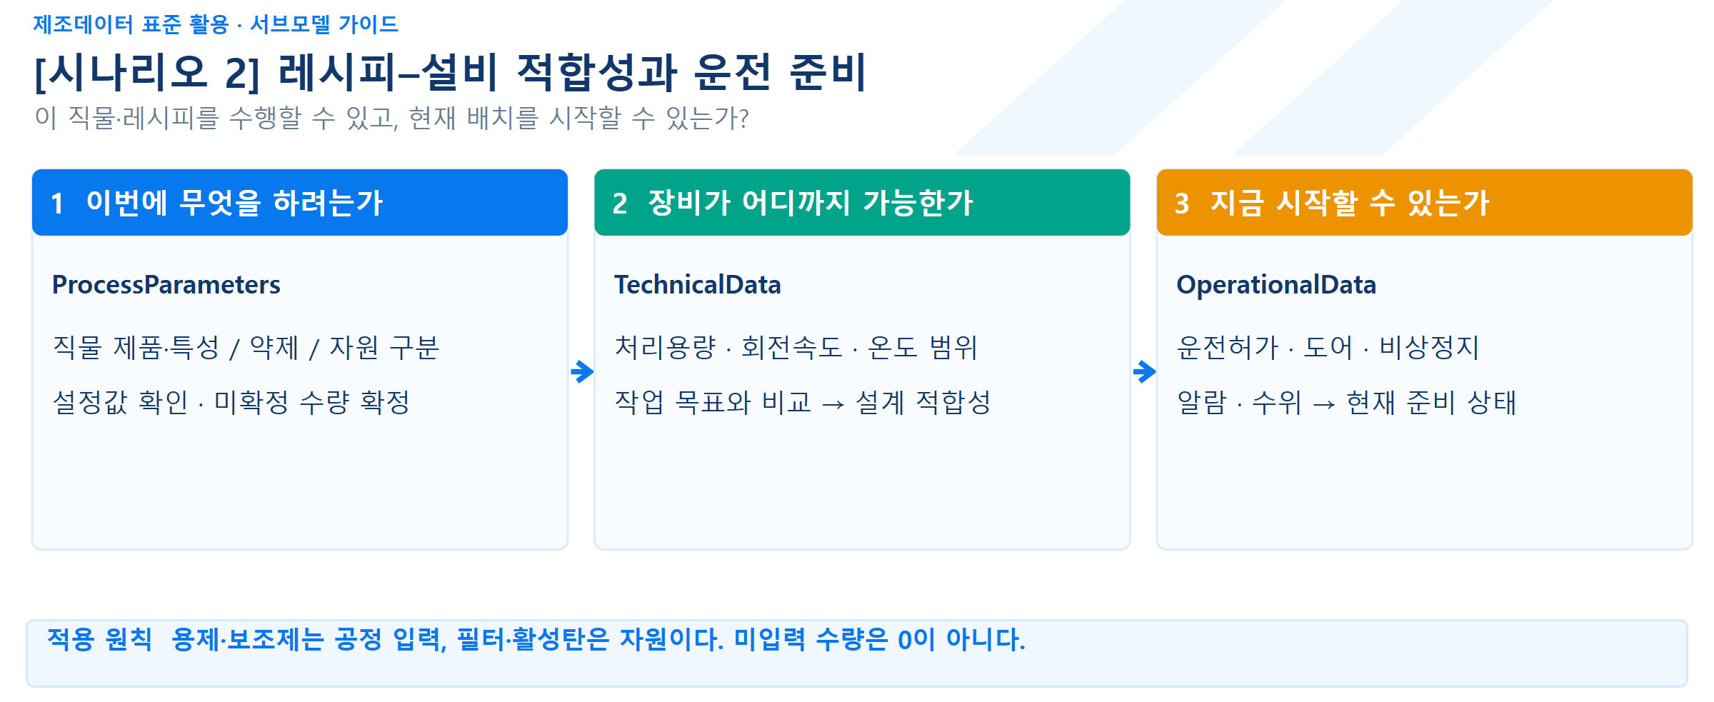
그림 51 세정 배치 투입 전 레시피–설비 적합성 및 운전 준비 검증
라. [시나리오 3] 건조 종료 지연·잔류용제 초과 발생 시 원인 진단
○ 목적: 건조가 길어지거나 잔류용제가 목표까지 낮아지지 않을 때 원인과 점검 대상을 좁힌다.
○ 활용 서브모델: ProcessParameters, OperationalData, TimeSeries, TechnicalData, HandoverDocumentation
○ 세부 내용:
- 목표 건조·냉각·탈취 시간과 잔류용제 기준을 현재 건조·응축·탈취 상태에 대조한다. 같은 배치·공정 단계의 온도 이력에서 변화 시점을 찾고, 장비의 건조·응축 사양과 비교한 뒤 점검 문서로 확인 절차를 정한다.
- 잔류용제의 현재값은 OD에 있으나 현재 TS 기록에는 없다. 감소·정체 추세를 분석하려면 해당 값을 시간과 함께 추가 수집·매핑해야 한다. 외부 모니터링·분석 시스템이 진단을 지원하며, AAS 자체가 불량을 판정하거나 장비를 정지하지 않는다.
○ 주요 활용 속성:
- 목표: TargetResidualSolventLimit, DryingTemperatureSetpoint, DryingTimeSetpoint, CoolingTimeSetpoint, DeodorizationTimeSetpoint.
- 현황: DryingResidualSolventActual, DryingAirTemperatureActual, DrumOutletAirTemperatureActual, CondenserRunState, CondenserOutletTemperatureActual, CarbonAdsorberState, DeodorizationState.
- 추세: Time과 건조·응축 온도 기록을 비교한다. 잔류용제 이력은 추가 수집 대상이다.
- 사양: DryingAirTemperatureRange, CondenserType, DeodorizationMethod, DryingAirflowRate.
- 절차: DocumentIdentifier, Version, DigitalFiles로 운전·점검·정비 문서를 찾는다.
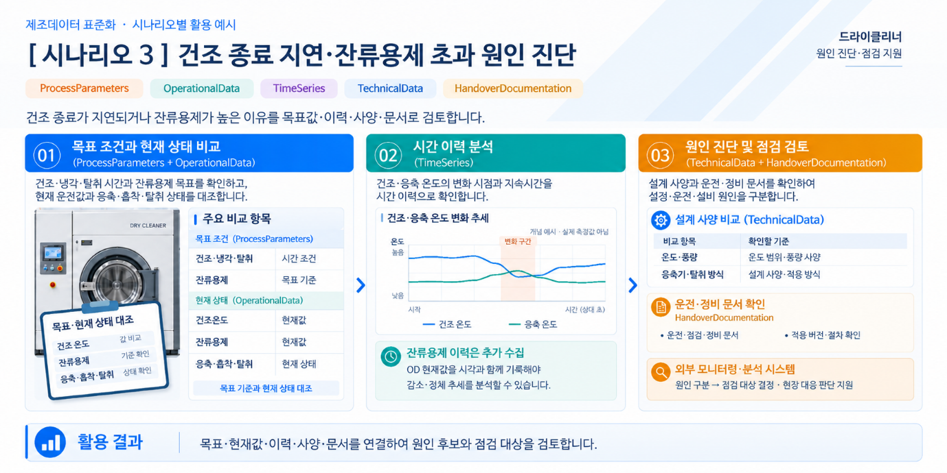
그림 52 건조 종료 지연·잔류용제 초과 발생 시 원인 진단
마. [시나리오 4] 용제 회수율 저하·용제 소비 증가·에너지 악화 원인 분석
○ 목적: 유사한 작업에서 용제 소비와 건조 에너지가 늘거나 회수율이 낮아진 원인을 분석한다.
○ 활용 서브모델: ProcessVariablesForManufacturingKPICalculation, ProcessParameters, OperationalData, TimeSeries, TechnicalData
○ 세부 내용:
- 외부 분석 시스템은 같은 집계 기간·사이클·단위로 용제 소비·회수율·건조 에너지·잔류용제를 비교한다. 악화된 배치와 정상 배치의 직물·투입량·레시피 차이를 확인하고, 현재 상태와 해당 배치의 시간 이력을 구분해 대조한다.
- 소비 증가와 회수율 저하가 겹친 구간의 응축·증류·회수 상태를 작업 부하 및 정격 사양과 비교하여 원인을 좁힌다. PVM은 변수·집계값을 제공하며 KPI 산식 실행과 분석은 외부 시스템에서 수행한다. 순간 전력과 사이클 에너지를 구분하고, 운전 개시 시 순환 용제 충전량 SolventChargeVolume을 배치당 순소비량 SolventConsumptionPerCycle로 사용하지 않는다.
○ 주요 활용 속성:
- 집계: DryCleaningProcessVariables의 SolventConsumptionPerCycle, SolventRecoveryRate, DryingEnergyPerCycle, ResidualSolventPPM의 currentValue.
- 조건: FabricType, LoadWeightTarget, CleaningRecipeId, DryingTemperatureSetpoint, DryingTimeSetpoint.
- 상태: PowerConsumptionActual, SolventRecoveryRateActual, CondenserRunState, CondenserOutletTemperatureActual, DistillationUnitRunState, DistillationTemperatureActual, WorkingTankLevelActual.
- 이력: Time과 위 운전 항목을 같은 배치·공정 단계 기준으로 비교한다.
- 정격: SolventRecoveryRate, DistillationUnitCapacity, DryingLoadCapacity, DryingAirflowRate.
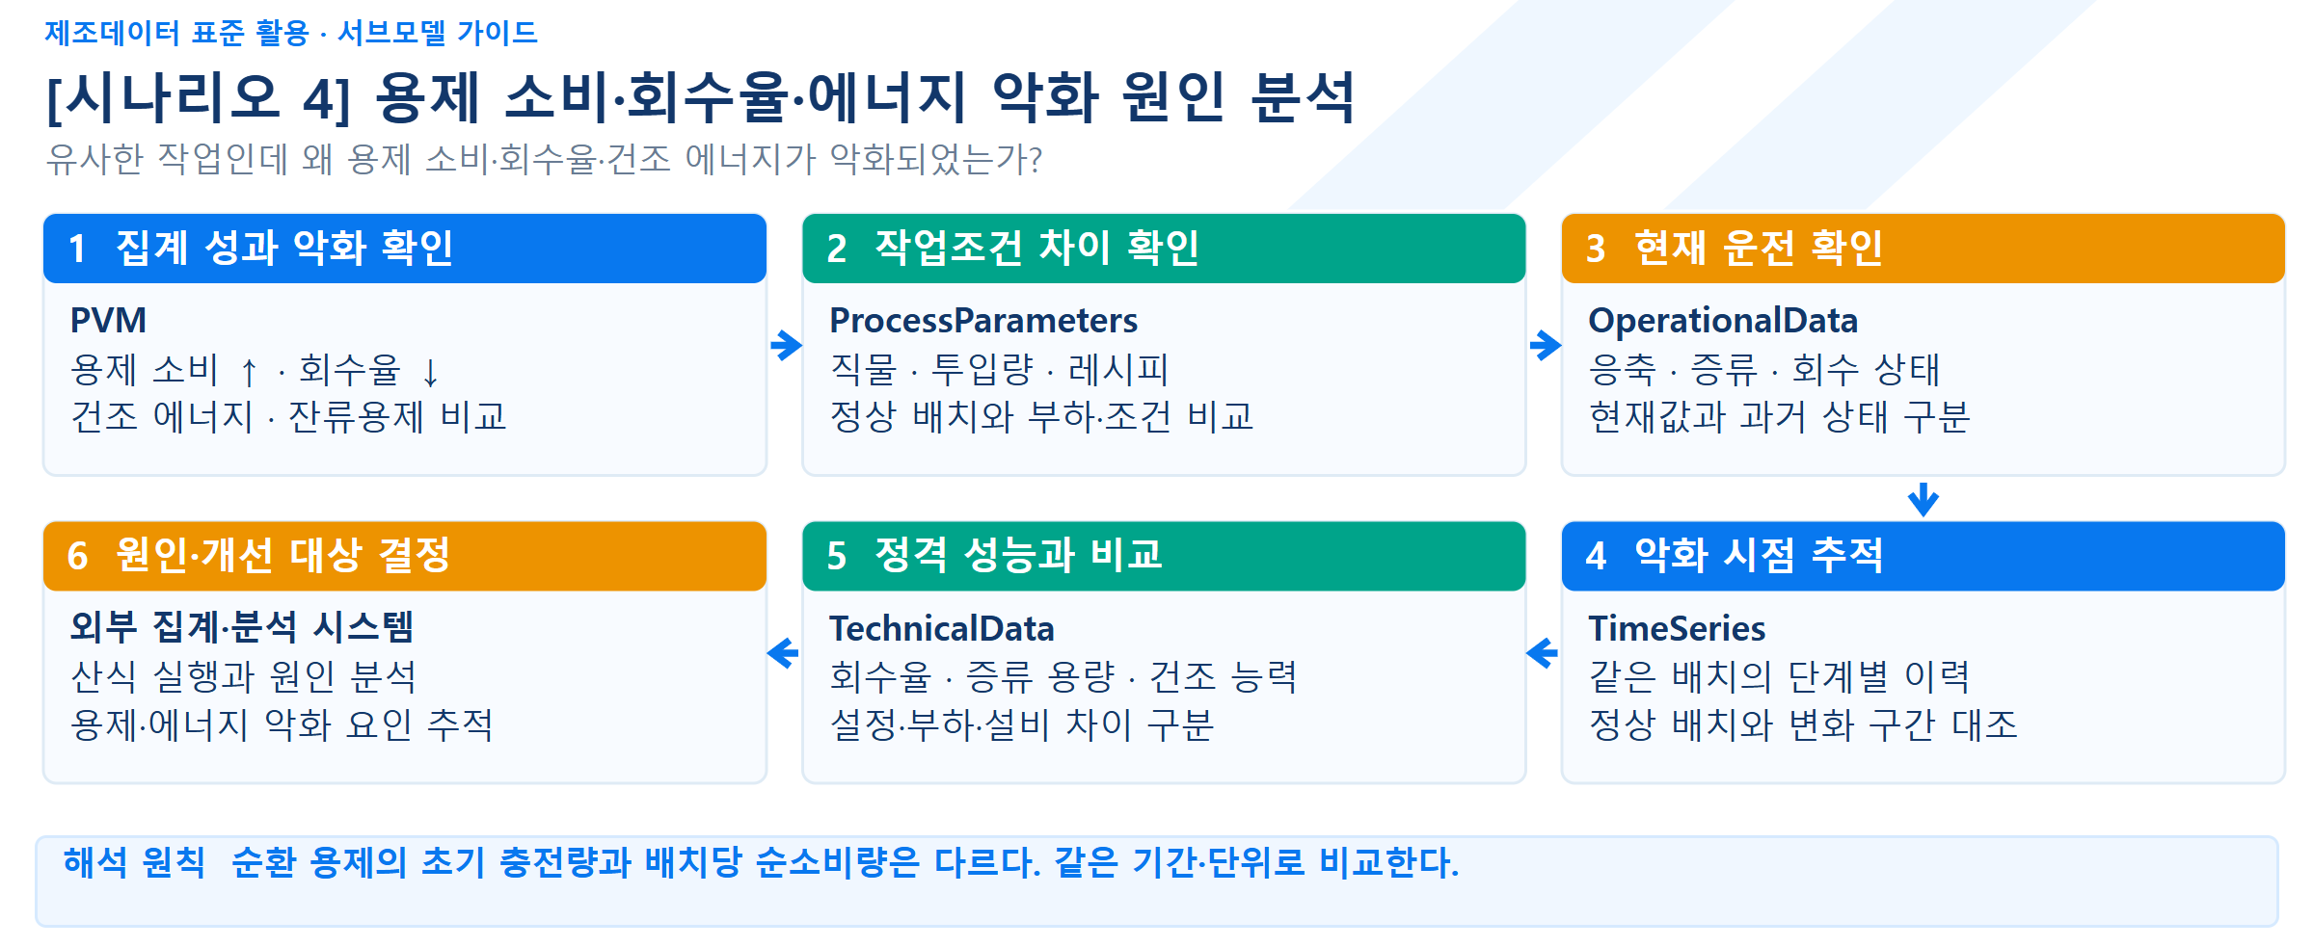
그림 53 용제 회수율 저하·용제 소비 증가·에너지 악화 원인 분석
바. [시나리오 5] 용제 순환펌프·드럼 구동계 열화 기반 예지보전 및 정비 인계
○ 목적: 작업 부하와 열화 징후를 구분하여 정비 시점과 인계 자료를 검토한다. 현재 RUL은 Type1 가상 예시이다.
○ 활용 서브모델: PredictiveMaintenance, Nameplate, TechnicalData, OperationalData, TimeSeries, ProcessParameters, HandoverDocumentation
○ 세부 내용:
- 대상 장비와 사양을 확인하고 상태·이력을 당시 직물·투입량·레시피와 대조한다. 검증된 예측의 누적값·추가 잔여시간·신뢰구간을 해석하여 정비 문서와 함께 인계한다.
- 현재 4개 PdM 조건은 미수집이며 사용 플래그는 모두 false이다. III장의 매핑·품질·60초 추론 설계를 검증하고 모델을 학습·검증한 후 연결한다. ModelTypeHybrid는 향후 계획이며, 진동·전류·압력은 입력 후보, 온도는 보조 정보이다.
○ 주요 활용 속성:
- 대상: ManufacturerName, ManufacturerProductType, SerialNumber.
- 설계: SolventPumpFlowRate, DrumDriveMotorPower, MaxExtractSpeed.
- 상태·이력: SolventFilterDifferentialPressureActual, SolventRecoveryRateActual, Time.
- 작업 부하: FabricType, LoadWeightTarget, CleaningRecipeId.
- 예측: StartValue(누적), DurationValue(추가 잔여), StartDateTime, RemainingUsfulLifeDateTime, ConfidenceInterval, PreAlertValue, MaintenanceRequired. 운전 달력 가정도 확인한다.
- 인계: DocumentIdentifier, Version, DigitalFiles로 점검·정비 절차를 전달한다.
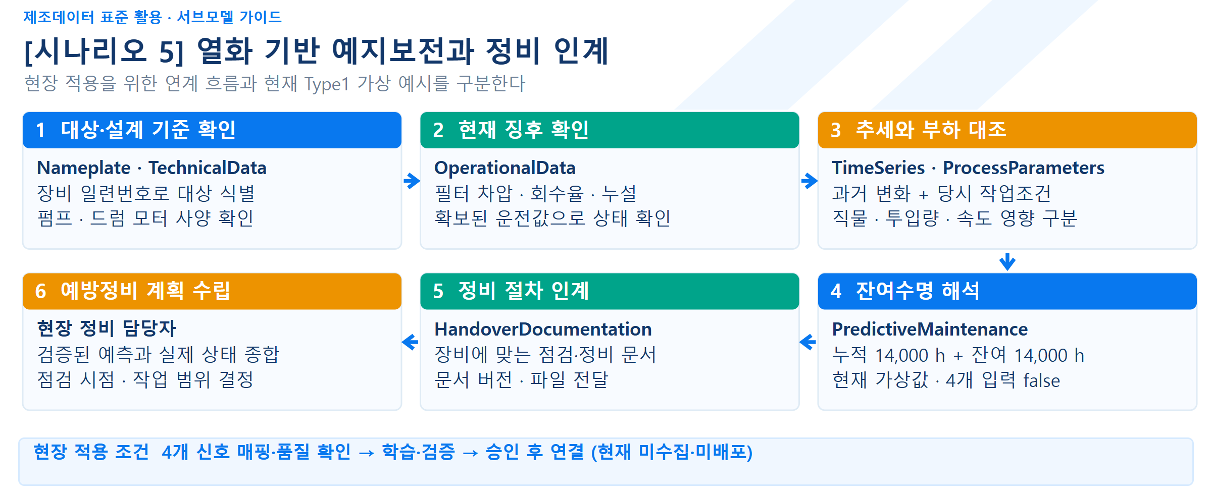
그림 54 용제 순환펌프·드럼 구동계 열화 기반 예지보전 및 정비 인계
사. [시나리오 6] 설비 간 레시피 이관 및 반복 세정조건 재현성 검증
○ 목적: 장비 A의 안정된 레시피를 B에 이관하거나 반복 작업할 때 실제 운전과 성과까지 재현되는지 검토한다.
○ 활용 서브모델: Nameplate, TechnicalData, ProcessParameters, OperationalData, TimeSeries, ProcessVariablesForManufacturingKPICalculation
○ 세부 내용:
- A와 B의 사양을 비교하고 직물 제품·특성, 레시피·약제, 설비·소모 자원을 역할별로 연결한다. 미확정 수량은 B의 기준으로 확정한다. 같은 설정값이 같은 운전 결과를 보장하지는 않는다.
- 시험 운전 후 같은 공정 단계·경과시간에서 드럼 속도·용제온도·건조온도·회수율의 현재값과 이력을 비교한다. 같은 집계 기준의 용제 소비·회수율·건조 에너지·잔류용제를 대조하여 이관 적합성, 조건 보정과 반복 검증 필요성을 판단한다.
○ 주요 활용 속성:
- 식별: ManufacturerProductType, SerialNumber로 장비 A·B를 구분한다.
- 호환성: DrumLoadCapacity, WashDrumSpeedRange, MaxExtractSpeed, DryingAirTemperatureRange, SolventTankCapacity, SolventRecoveryRate.
- 이관: TextileWorkpieceTypeId, TextileWorkpieceState, FabricType, LoadWeightTarget, CleaningRecipeId와 세정·건조 설정값. 약제·소모 자원의 선택 수량은 B의 기준으로 확정한다.
- 실제 운전: DrumRotationSpeedActual, SolventTemperatureActual, DryingAirTemperatureActual, SolventRecoveryRateActual. TS의 Time과 같은 항목으로 이력을 비교한다.
- 성과: SolventConsumptionPerCycle, SolventRecoveryRate, DryingEnergyPerCycle, ResidualSolventPPM의 currentValue를 외부에서 비교한다.
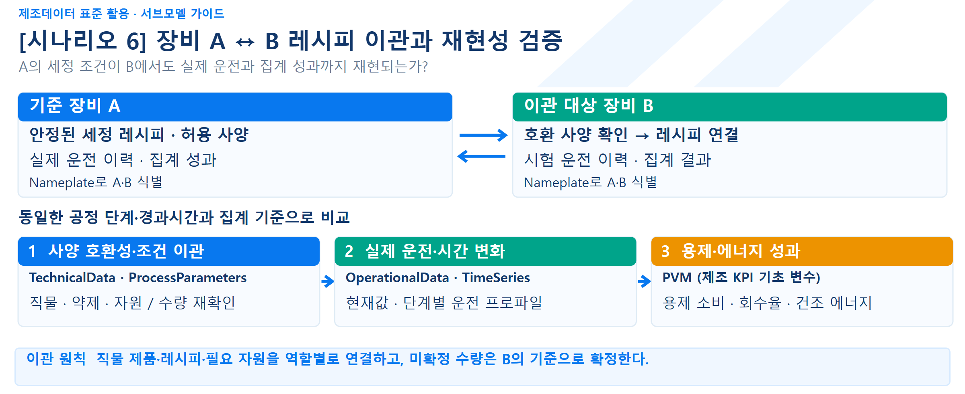
그림 55 설비 간 레시피 이관 및 반복 세정조건 재현성 검증

부록 I. AIoT 디바이스를 활용한 장비-AAS 연동

1. 개요
가. 배경 및 목적
○ 현장 장비의 제어기·센서 데이터를 AAS에 연동하려면 장비 데이터 수집과 SubmodelElement간 매핑이 필요하다. 본 부록은 AIoT 디바이스를 활용하여 장비 데이터를 수집하고, AAS 서버의 대상 SubmodelElement에 반영하는 방법을 제시한다.

나. 적용 범위
○ 본 부록은 BaSyx를 활용한 AAS 서버 구축, 대상 장비의 AAS 업로드, AAS API를 이용한 데이터 조회·연동, 장비와 AIoT 디바이스 간 데이터 수집을 위한 통신 설정, 수집 데이터와 SubmodelElement의 매핑 및 AAS 조회 화면을 활용한 값 연동 결과 확인을 포함한다.

○ AAS 모델의 설계·작성, 장비 PLC 프로그램 변경, 수집 데이터 분석·활용 서비스 개발, AIoT 디바이스의 물리적 설치 및 제품 기능 소개는 포함하지 않는다.

다. 용어 정의
표 174 주요 용어
용어 | 정의
AAS 서버 | AAS와 Submodel을 저장하고 외부 시스템이 API 등을 통해 접근할 수 있도록 구성한 서버
AAS 인스턴스 | 실제 장비의 식별정보, 기술정보 및 운전정보 등을 AAS 구조로 표현한 정보모델
BaSyx | AAS 서버 구축과 운영에 필요한 Repository, Registry, Web UI 및 API 등의 기능을 제공하는 오픈소스 AAS 구현체
FA³ST | AAS와 Submodel을 저장·조회하고 API를 통해 접근할 수 있는 기능을 제공하는 Fraunhofer의 오픈소스 AAS 구현체
AAS Repository | AAS를 저장하고 API를 통해 등록·조회·변경·삭제할 수 있도록 제공하는 서비스
Submodel Repository | Submodel과 SubmodelElement를 저장하고 API를 통해 등록·조회·변경·삭제할 수 있도록 제공하는 서비스
AAS Registry | AAS의 식별정보와 AAS에 접근하기 위한 접속 위치정보(Endpoint) 등을 포함한 등록정보를 저장·조회하는 서비스
Submodel Registry | Submodel의 식별정보와 Submodel에 접근하기 위한 접속 위치정보(Endpoint) 등을 포함한 등록정보를 저장·조회하는 서비스
AAS 조회 화면 | 사용자가 화면을 통해 AAS와 Submodel의 구조 및 데이터 값을 조회하는 도구
AAS API | 외부 시스템이 AAS와 Submodel 데이터에 접근하여 조회·등록·변경 등의 작업을 수행할 수 있도록 제공되는 인터페이스
AIoT 디바이스 | 장비의 제어기 및 센서 데이터를 수집·처리하고, 수집 항목과 SubmodelElement를 매핑하여 AAS 서버와 연동하는 장치
Docker | 애플리케이션과 필요한 실행환경을 서로 격리된 환경에서 실행·관리하기 위한 플랫폼. 본 부록에서는 BaSyx의 각 구성요소를 Docker 컨테이너로 실행하는 데 사용
Docker Compose | 여러 Docker 컨테이너의 구성과 실행 조건을 하나의 설정파일로 정의하여 함께 실행·관리하는 도구. 본 부록에서는 여러 BaSyx 구성요소를 함께 실행하는 데 사용

2. 시스템 아키텍처
○ 본 장에서는 장비 데이터를 AAS에 연동하기 위해 필요한 주요 구성요소와 각 구성요소의 역할을 설명하고, 장비에서 생성된 데이터가 AIoT 디바이스를 거쳐 AAS 서버에 반영되는 전체 흐름을 제시한다.

○ 이를 통해 장비의 제어기 및 센서, AIoT 디바이스, AAS 서버 및 AAS 조회 화면이 각각 어떤 역할을 수행하고 서로 어떻게 연계되는지 확인할 수 있다.

가. 주요 구성요소
○ 장비 데이터를 AAS에 연동하는 시스템은 장비의 제어기 및 센서, AIoT 디바이스, AAS 서버 및 AAS 조회 화면으로 구성된다. 각 구성요소의 주요 역할은 다음과 같다.

표 175 주요 구성요소 및 역할
구성요소 | 주요 역할
장비의 제어기 및 센서 | 장비의 상태값, 운전값 및 계측값 등 AAS에 연동할 데이터를 제공
AIoT 디바이스 | 장비 데이터를 수집·처리하고, 대상 장비의 AAS 인스턴스를 식별하여 수집 항목을 해당 SubmodelElement와 매핑한 후 수집값을 AAS 서버에 전달
AAS 서버 | 대상 장비의 AAS 인스턴스를 저장하고, 외부 시스템이 API를 통해 데이터를 조회하거나 값을 반영할 수 있도록 제공
AAS 조회 화면 | 사용자가 대상 AAS와 Submodel의 구조 및 AAS에 반영된 데이터 값을 화면에서 확인


그림 56 시스템 아키텍처

나. 전체 데이터 흐름
○ 장비의 제어기 및 센서에서 생성된 데이터는 장비에서 지원하는 통신방식을 통해 AIoT 디바이스로 수집된다. AIoT 디바이스는 수집 데이터를 연동에 필요한 형식으로 처리하고, 수집 데이터의 주소 또는 태그와 대응하는 SubmodelElement와 매핑한다.

○ 매핑된 데이터는 AAS API를 통해 AAS 서버와 연동되며, 대상 AAS 인스턴스의 SubmodelElement에 반영된다. 사용자는 AAS 조회 화면을 통해 AAS와 Submodel의 구조 및 연동된 데이터 값을 확인할 수 있다.


그림 57 데이터 흐름도

3. AAS 서버 구축
○ AIoT 디바이스가 수집·매핑한 장비 데이터를 AAS에 반영하려면 AAS와 Submodel을 저장·조회하고 외부에서 AAS API로 접근할 수 있는 서버 환경이 필요하다. 본 장에서는 AAS 서버 구축 옵션을 비교하고 BaSyx를 적용하는 이유를 설명한 뒤, BaSyx를 활용한 AAS 서버 환경을 구축하여 정상 동작을 확인한다.

가. AAS 서버 구축 옵션 및 BaSyx 선정
○ 본 부록은 특정 상용 제품에 종속되지 않고 독자가 AAS 서버 환경을 직접 구성하고 연동 절차를 재현할 수 있도록 오픈소스 AAS 구현체를 활용한다. 오픈소스 구현체를 이용하면 AAS와 Submodel의 저장·조회, Registry 및 AAS API 등 장비-AAS 연동에 필요한 서버 기능을 공개된 소프트웨어와 구성정보를 이용하여 구축할 수 있다.

○ AAS 서버 구축에 활용할 수 있는 오픈소스 구현체로 Eclipse BaSyx와 Fraunhofer FA³ST 등이 있다. 두 구현체 모두 AAS와 Submodel의 저장·조회 및 AAS API 제공에 필요한 기능을 지원하므로, 본 부록에서는 기능적 우열보다 본 부록의 서버 환경 구성에 필요한 구성요소와 구축 지원 방식을 중심으로 비교한다.

표 176 AAS 서버 구축 옵션 비교표
비교항목 | Eclipse BaSyx | Fraunhofer FA³ST
Repository | 지원 | 지원
Registry | 지원 | 지원
AAS 조회 화면 | 지원 | 지원
구축 지원 방식 | Docker Compose 기반 통합 구성 | Service와 Registry를 개별 구성 및 Viewer는 Fraunhofer에 문의 필요

○ 두 구현체 모두 본 부록의 장비-AAS 연동에 필요한 서버 기능을 제공한다. 다만 BaSyx는 Starter Kit에서 필요한 구성요소를 선택하여 Docker Compose 실행환경을 생성할 수 있어, AAS Environment와 AAS Web UI를 포함한 실행환경을 일관된 절차로 구성할 수 있다. 이에 본 부록에서는 서버 환경의 구축 편의성을 고려하여 Eclipse BaSyx를 적용한다.

나. BaSyx를 활용한 AAS 서버 구축 환경 준비
○ 본 부록에서는 BaSyx를 활용한 AAS 서버를 Docker 컨테이너 환경으로 구축한다. 따라서 서버 구성에 앞서 Docker 컨테이너를 실행할 수 있는 환경을 준비한다.

○ Docker는 애플리케이션과 실행환경을 컨테이너 단위로 실행하는 플랫폼이며, 본 부록에서는 AAS Environment, 데이터베이스 및 AAS Web UI 등 AAS 서버를 구성하는 서비스를 실행하는 데 사용한다. 여러 컨테이너의 실행조건과 연결정보는 Docker Compose를 이용하여 일괄 관리한다.

○ 본 튜토리얼은 AIoT 디바이스와 AAS 서버 PC가 동일한 네트워크에 연결된 환경을 기준으로 한다. AIoT 디바이스에서 AAS 서버에 접근할 때는 AAS 서버 PC에 할당된 네트워크 IP 주소를 사용한다. 서로 다른 네트워크 간 연동을 위한 VPN, 공인 네트워크 주소 및 별도의 외부 접속 구성은 본 부록의 범위에서 제외한다.

○ 본 튜토리얼에서는 Windows 환경에서 WSL 2 Backend를 이용하는 Docker Desktop을 사용하였다. Docker Desktop의 지원 운영체제, WSL 및 하드웨어 요구사항은 버전에 따라 변경될 수 있으므로 최신 요구사항과 설치방법은 Docker 공식 문서를 기준으로 확인한다. 현재 Docker 공식 문서는 WSL 2 Backend 사용 시 WSL 2.1.5 이상 등의 시스템 요구사항을 제시하고 있다.

- Docker Desktop for Windows 설치 및 시스템 요구사항
(https://docs.docker.com/desktop/setup/install/windows-install)

○ 본 부록의 구축 절차를 확인한 AAS 서버 구축을 위한 튜토리얼 실행환경은 표 177과 같다.

표 177 AAS 서버 구축을 위한 튜토리얼 실행환경
구분 | 수행 환경
운영체제 | Windows 11 Home 25H2 64비트(OS 빌드 26200.8875)
WSL | WSL 2(버전 2.5.9.0, 커널 6.6.87.2-1)
Docker 환경 | Docker Desktop 4.43.2, Docker Engine 28.3.2, Docker Compose v2.38.2-desktop.1
웹 브라우저 | Google Chrome
네트워크 환경 | AAS 서버 PC와 AIoT 디바이스가 동일한 네트워크에 연결된 환경

○ AIoT 디바이스에서 접근할 AAS 서버 PC의 IPv4 주소는 Windows 명령 프롬프트 또는 PowerShell에서 다음 명령으로 확인한다.

ipconfig

○ Docker Desktop을 설치한 후 실행하여 Docker Engine이 정상적으로 구동되는지 확인한다. 이후 PowerShell에서 다음 명령을 실행하여 Docker와 Docker Compose를 사용할 수 있는지 확인한다.

# Docker 버전 조회
docker --version

# Docker Compose 버전 조회
docker compose version

○ 각 명령에서 설치된 Docker 및 Docker Compose의 버전정보가 정상적으로 출력되면 BaSyx를 활용한 AAS 서버를 구축하기 위한 실행환경이 준비된 것으로 판단한다.

다. BaSyx를 활용한 AAS 서버 구성요소와 역할
○ 실행환경을 준비한 후 BaSyx를 활용한 AAS 서버에서 장비의 AAS를 저장·조회하고 사용자 화면에서 확인하기 위해 사용하는 주요 구성요소와 역할을 확인한다. 본 튜토리얼에서는 AAS Environment와 AAS Web UI를 중심으로 AAS 서버를 구성한다. 현재 Starter Kit에서 제공하는 AAS Environment는 AAS Repository, Submodel Repository, Concept Description Repository, AAS Registry, Submodel Registry 및 AAS Discovery 기능을 하나의 서비스에서 제공한다.

표 178 본 부록에서 사용하는 BaSyx 구성요소
BaSyx 구성요소 | 본 부록에서의 역할
AAS Environment | AAS, Submodel 및 Concept Description의 저장·조회를 위한 Repository 기능과 Registry 및 Discovery 기능을 제공
AAS Web UI | 웹 브라우저에서 AAS와 Submodel을 등록·조회하고 데이터 값을 확인

○ AAS Environment에서 Repository는 AAS, Submodel 및 Concept Description의 데이터를 저장·조회하는 기능을 담당한다. Registry는 AAS와 Submodel을 찾기 위한 Descriptor 및 Endpoint 정보를 관리하며, Discovery는 Asset 식별정보와 연결된 AAS를 찾는 기능을 담당한다. 현재 Starter Kit에서는 이러한 기능을 하나의 AAS Environment 서비스에서 제공한다.

○ AAS Web UI는 AAS Environment에 연결하여 AAS와 Submodel을 웹 브라우저에서 확인하기 위한 AAS 조회 화면이다. 본 튜토리얼에서는 제4장에서 연동 대상 AAS를 업로드하고, 제5장에서 장비 데이터가 대상 SubmodelElement에 반영되었는지 확인하는 데 사용한다.

○ 현재 Starter Kit은 BaSyx Go AAS Environment를 사용한다. BaSyx Go는 Go 언어로 구현된 BaSyx의 백엔드 구성요소군으로, Repository와 Registry 등 AAS 서버 기능을 제공한다. 본 부록에서는 구현 언어 자체를 별도로 다루지 않으며, 이후에는 이를 구분하지 않고 AAS Environment로 표기한다.

라. BaSyx Starter Kit을 이용한 서버 구성
○ 앞 절에서 확인한 AAS Environment와 AAS Web UI를 실제로 실행하기 위해 BaSyx Starter Kit을 이용하여 AAS 서버 실행환경을 생성한다. Starter Kit은 필요한 설정을 확인한 후 Docker Compose 및 관련 설정파일이 포함된 실행환경을 생성하며, 문서 작성일 기준으로는 BaSyx Go AAS Environment를 사용한다.

- BaSyx Starter Kit
(https://basyx.org/get-started/introduction)

- AAS 서버 접속정보 설정
BaSyx Starter Kit에 접속하여 Get Started를 선택하고 서버 구성을 시작한다. Application 단계의 Host or IP에는 나절에서 확인한 AAS 서버 PC에 할당된 IPv4 주소를 입력한다. 그 외 항목은 Starter Kit의 기본설정을 사용한다.


그림 58 BaSyx Starter Kit의 AAS 서버 접속 설정 화면

- 나머지 설정 확인
Application 단계 이후의 Persistence Backend, AAS Web UI, AAS Integration 등은 Starter Kit의 기본설정을 사용한다. 연동 대상 AAS는 제4장에서 별도로 업로드하므로 Starter Kit 구성 단계에서는 AAS 파일을 추가하지 않는다.

- 실행환경 구성 확인
Container Config에서 Starter Kit을 통해 생성되는 구성요소와 Docker 이미지를 확인한다. 본 튜토리얼에서는 별도의 변경 없이 Starter Kit의 기본 구성을 사용하였으며, 적용된 구성은 표 179와 같다.

표 179 튜토리얼 적용 BaSyx 실행 구성
BaSyx 구성요소 | 적용 Docker 이미지
AAS Environment | eclipsebasyx/aasenvironment-go:latest
AAS Web UI | eclipsebasyx/aas-gui:latest
BaSyx Configuration Service | eclipsebasyx/basyxconfigurationservice-go:latest
PostgreSQL | postgres:18

AAS Environment와 AAS Web UI는 앞 절에서 설명한 AAS 서버의 주요 구성요소이며, PostgreSQL과 BaSyx Configuration Service는 데이터 저장 및 초기 구성을 위해 Starter Kit에서 함께 생성되는 지원 구성요소이다. 본 튜토리얼에서는 해당 구성요소의 설정을 별도로 변경하지 않는다.

latest는 고정된 버전 번호가 아닌 Docker 이미지 태그이므로, 적용 시점에 따라 실제 이미지가 변경될 수 있다. 본 부록에서는 문서 작성 시점에 Starter Kit에서 제공한 위 구성을 이용하여 튜토리얼을 수행하였다.

- 실행환경 다운로드
설정을 완료한 후 Download 단계에서 생성된 BaSyx Setup ZIP 파일을 내려받아 AAS 서버 PC의 작업 폴더에 압축을 해제한다. 생성된 실행환경은 다음 절에서 Docker Compose를 이용하여 실행한다.


그림 59 BaSyx AAS 서버 Starter Kit Download 화면

마. Docker Compose를 활용한 AAS 서버 실행 및 정상 동작 확인
○ Starter Kit에서 내려받은 실행환경을 Docker Compose로 실행하고, 각 컨테이너의 상태와 AAS Environment 및 AAS 조회 화면의 접속 여부를 확인하여 BaSyx를 활용한 AAS 서버가 정상적으로 동작하는지 확인한다.

- Docker Desktop을 실행하고 Docker Engine이 실행 중인지 확인한다.

- Starter Kit에서 내려받은 ZIP 파일의 압축을 해제한 폴더에서 PowerShell을 실행한다.

- 다음 명령을 입력하여 AAS 서버를 구성하는 컨테이너를 실행한다.

docker compose up -d

- 실행이 완료되면 Docker Desktop을 이용하여 각 컨테이너의 상태를 확인한다.
아래의 그림은 Docker Compose 실행 후 BaSyx AAS 서버 관련 컨테이너들이 정상적으로 구동되고 있는 상황을 Docker Desktop에서 확인한 화면이다. 각 컨테이너의 실행상태와 Health 상태를 확인하여 BaSyx AAS 서버가 정상적으로 실행되었는지 확인할 수 있다.


그림 60 BaSyx AAS 서버 컨테이너 실행 상태 확인 화면 (Docker Desktop)

- 웹 브라우저에서 AAS 서버 주소(http://<AAS서버IP>:8082/shells)에 접속하여 AAS Environment가 정상적으로 응답하는지 확인한다.
<AAS서버IP>에는 나절에서 확인한 AAS 서버 PC의 IPv4 주소를 사용한다. 제3장에서는 아직 연동 대상 AAS를 업로드하지 않았으므로 AAS 목록이 비어 있어도 정상이다.

- AAS Web UI 주소(http://<AAS서버IP>:3000)에 접속하여 AAS 조회 화면이 정상적으로 표시되는지 확인한다.


그림 61 BaSyx AAS Web UI 화면

- AAS Environment가 정상적으로 응답하고 AAS 조회 화면이 표시되면 BaSyx를 활용한 AAS 서버 구축이 완료된 것으로 판단한다.

○ 다음 장에서는 연동 대상 장비의 AAS 인스턴스를 확인하고 AAS 서버에 업로드한 후, AIoT 디바이스 연동에 필요한 정보를 확인한다.

4. AAS 연동 준비
○ 장비 데이터를 AAS에 연동하기 전에 대상 장비의 AAS 인스턴스를 확인하여 AAS 서버에 업로드하고, AIoT 디바이스에서 사용할 AAS 서버 접속정보와 연동 대상을 확인해야 한다. 또한 실제 장비 데이터를 연동하기 전에 AAS API를 통해 대상 SubmodelElement의 값을 조회하고 변경할 수 있는지 확인한다. 본 장에서는 다음 절차에 따라 AAS 연동을 준비한다.


그림 62 AAS 연동 준비 절차

가. 대상 장비의 AAS 인스턴스 확인
○ 대상 장비에 적용할 AASX 파일을 준비하고, 파일에 포함된 AAS 인스턴스의 식별정보가 실제 장비에 맞게 반영되어 있는지 확인한다. 참조모델 작성 시 사용한 예시값이나 다른 장비의 정보가 남아 있는 경우 실제 장비의 정보로 수정한다.

표 180 대상 장비 식별정보 주요 확인항목
확인항목 | 확인내용
장비 식별정보 반영 여부 | AAS 인스턴스의 식별정보와 일련번호·설비번호 등 관련 값에 실제 적용 대상 장비를 구분할 수 있는 고유한 정보가 반영되어 있는지 확인
장비 기본정보 | 제조사, 제품명 및 모델명 등이 실제 장비와 일치하는지 확인
예시값 잔존 여부 | 참조모델 작성 시 사용한 예시값이나 다른 장비의 정보가 남아 있지 않은지 확인

나. AAS 서버에 대상 장비 AAS 인스턴스 업로드
○ 확인이 완료된 AASX 파일은 제3장에서 구축한 AAS Web UI의 업로드 기능을 이용하여 AAS 서버에 업로드한다.

- 실제 장비의 식별정보가 반영된 AASX 파일을 준비한다.

- AAS Web UI에 접속하여 준비한 AASX 파일을 업로드한다.

- AAS Web UI의 목록에서 업로드한 AAS와 Submodel이 정상적으로 표시되는지 확인한다.


그림 63 BaSyx AAS Web UI의 AAS 업로드 화면

○ 제3장에서 사용한 Starter Kit의 기본설정에서는 AASX 파일을 업로드하면 AAS와 Submodel이 Repository에 등록되고, AAS Descriptor와 Submodel Descriptor가 각각 AAS Registry와 Submodel Registry에 자동으로 등록된다. 따라서 본 튜토리얼에서는 Registry에 별도의 등록 절차를 수행하지 않는다.

다. AAS 서버 접속정보 및 연동 대상 AAS 확인
○ AIoT 디바이스에서 대상 장비의 AAS를 식별하고 AAS 서버와 연동하기 위해 필요한 접속정보와 대상 AAS의 식별정보를 확인한다.

표 181 AAS 서버 접속정보 및 연동 대상 AAS
연동정보 | 입력정보
AAS Registry 주소 | http://<AAS서버IP>:8082/shell-descriptors
Submodel Registry 주소 | http://<AAS서버IP>:8082/submodel-descriptors
대상 장비의 AAS ID | 앞 절에서 업로드한 대상 AAS 인스턴스의 AAS ID

○ 현재 AAS Environment는 Repository와 Registry 기능을 동일한 서버에서 제공하므로 AAS Registry와 Submodel Registry는 동일한 AAS 서버 IP와 포트를 사용하고 API 경로로 구분한다. <AAS서버IP>에는 제3장에서 확인한 AAS 서버 PC의 IPv4 주소를 사용한다.

○ 표 181에서 확인한 정보는 제5장에서 AIoT 디바이스에 AAS 서버 접속정보와 대상 장비의 AAS ID를 입력하고 SubmodelElement 매핑을 수행할 때 사용한다.

라. AAS API를 통한 데이터 조회 및 연동 방법 확인
○ 실제 장비 데이터를 연동하기 전에 AAS API를 이용하여 대상 SubmodelElement의 값을 정상적으로 조회하고 시험값을 연동할 수 있는지 방법을 확인한다. GET은 대상 요소의 현재 값을 조회할 때 사용하고, PATCH는 시험값을 대상 요소에 연동할 때 사용한다. BaSyx Submodel Repository는 특정 SubmodelElement의 값 조회와 $value에 대한 PATCH 요청을 지원한다.

○ 특정 SubmodelElement에 접근하는 요청 형식은 다음과 같다. {submodelIdentifier}에는 대상 Submodel ID를 UTF-8 Base64URL 방식으로 인코딩한 값을 사용하고, {idShortPath}에는 대상 SubmodelElement의 계층별 idShort를 점(.)으로 연결한 경로를 사용한다. BaSyx에서는 Submodel 식별자를 URL 경로에 사용할 때 Base64URL 방식으로 표현한다.

# 값 조회
GET http://<AAS서버IP>:8082/submodels/{submodelIdentifier}/submodel-elements/{idShortPath}/$value
# 값 변경
PATCH http://<AAS서버IP>:8082/submodels/{submodelIdentifier}/submodel-elements/{idShortPath}/$value
Content-Type: application/json
{변경할 값}

○ 다음은 API 요청방법을 설명하기 위한 예시이다.

- Submodel ID: https://www.smart-factory.kr/ids/sm/DryCleaningMachine/OperationalData/1/0
- 연동 대상 요소: DryingAndCondensingSystem.DryingAirMonitoring.DryingAirTemperatureActual
- 시험값: 62.5°C (자료형: xs:double)

# 값 조회
GET http://<AAS서버IP>:8082/submodels/aHR0cHM6Ly93d3cuc21hcnQtZmFjdG9yeS5rci9pZHMvc20vRHJ5Q2xlYW5pbmdNYWNoaW5lL09wZXJhdGlvbmFsRGF0YS8xLzA/submodel-elements/DryingAndCondensingSystem.DryingAirMonitoring.DryingAirTemperatureActual/$value
# 값 변경
PATCH http://<AAS서버IP>:8082/submodels/aHR0cHM6Ly93d3cuc21hcnQtZmFjdG9yeS5rci9pZHMvc20vRHJ5Q2xlYW5pbmdNYWNoaW5lL09wZXJhdGlvbmFsRGF0YS8xLzA/submodel-elements/DryingAndCondensingSystem.DryingAirMonitoring.DryingAirTemperatureActual/$value
Content-Type: application/json
62.5

○ 위 식별정보와 시험값은 API 요청방법을 설명하기 위한 예시이며, 실제 적용 시에는 대상 AAS의 Submodel ID, 연동 대상 SubmodelElement 경로 및 연동할 값을 사용한다.

○ 다음 장에서는 앞에서 확인한 AAS 서버 접속정보와 연동 대상을 이용하여 실제 장비 데이터를 수집하고, 수집 데이터와 SubmodelElement를 매핑하여 AAS에 연동하는 절차를 설명한다.

5. 장비 데이터 수집과 AAS 연동
○ 제4장에서 대상 AAS와 서버 접속정보를 확인하고, AAS API를 이용한 데이터 조회 및 연동 방법을 확인하였다. 본 장에서는 실제 장비 데이터를 AAS에 연동하기 위해 장비와 AIoT 디바이스 간 통신 설정 및 수집 대상 데이터를 확인하고, AIoT 디바이스에 데이터 수집 설정을 적용한 후 수집 데이터와 SubmodelElement를 매핑한다.

○ 장비 데이터 수집과 AAS 연동은 다음 순서로 진행한다.

- 장비-AIoT 디바이스 간 통신 설정 및 수집 대상 데이터 확인

- AIoT 디바이스의 장비 데이터 수집 설정

- 수집 데이터와 SubmodelElement 매핑

- 설정 적용 및 AAS 연동 확인

○ AIoT 디바이스의 설정화면과 입력항목은 제품 및 서비스에 따라 다를 수 있다. 본 장에서는 공통적으로 필요한 설정 절차를 설명하고, 상세 설정화면은 본 과제에서 사용한 AIoT 디바이스의 구현 예시를 기준으로 제시한다. 화면에 표시된 통신 파라미터와 데이터 주소 등은 예시이므로 실제 적용 시에는 대상 장비의 통신 매뉴얼과 데이터 목록을 기준으로 설정한다.

가. 장비-AIoT 디바이스 간 통신 설정 및 수집 대상 데이터 확인
1) 통신방식 및 통신 파라미터 확인
○ 장비 데이터를 수집하기 전에 장비의 제어기(PLC 등) 또는 센서 중 실제 데이터 수집 대상의 통신 사양을 확인하고, AIoT 디바이스와 공통으로 지원하는 통신방식을 확인한다. 이후 적용할 통신방식에서 요구하는 통신속도, 장치 주소, 접속주소·포트 등의 통신 파라미터를 확인하여 해당 제어기 또는 센서에 설정된 값과 동일하게 정리한다.

표 182 장비 데이터 수집 사전 확인항목
확인 구분 | 확인 내용 | 적용 시 유의사항
통신방식 | 장비의 제어기 또는 센서와 AIoT 디바이스가 지원하는 통신방식 | 양쪽에서 공통으로 지원하는 통신방식을 선택
통신 파라미터 | 통신속도, 장치 주소, 접속주소·포트 등 적용 통신방식에서 요구하는 값 | 해당 제어기 또는 센서에 설정된 값과 동일하게 확인
수집 대상 데이터 | 데이터명, 주소 또는 태그, 원천 데이터형 및 단위 | 데이터의 의미와 실제 장비에서 확인되는 값을 함께 확인

2) 수집 데이터의 주소·태그 및 데이터형 확인
○ PLC 메모리맵, 태그 목록 또는 장비 데이터 목록을 기준으로 AAS에 연동할 수집항목을 선정하고, 각 항목의 주소·태그, 원천 데이터형, 단위 및 값의 표현방식을 확인한다. 주소 또는 태그만으로 데이터의 의미를 판단하지 않고, 장비 화면 또는 PLC 엔지니어링 도구에서 확인되는 실제 값과 대조하여 수집항목의 의미와 데이터가 일치하는지 확인한다.

나. AIoT 디바이스의 장비 데이터 수집 설정
○ 앞 절에서 확인한 통신방식, 통신 파라미터 및 수집 대상 데이터를 바탕으로 AIoT 디바이스에 장비 데이터 수집 설정을 적용한다.

1) 장비 통신방식 및 접속정보 설정
○ AIoT 디바이스에서 대상 장비와 통신하기 위한 통신방식을 선택한다. 이후 통신속도, 장치 주소, 접속주소·포트 등 해당 통신방식에 필요한 값을 장비의 제어기 또는 센서에 설정된 값과 동일하게 입력한다.


그림 64 AIoT 디바이스 통신방식 및 파라미터 설정 화면 예시

○ 그림 64의 입력값은 설정화면을 설명하기 위한 예시이며 실제 적용값이 아니다. 통신 파라미터는 대상 장비의 설정과 일치해야 하므로 장비의 제어기 또는 센서의 통신 사양 및 실제 설정값을 확인하여 입력한다.

2) 수집항목별 주소·태그 및 데이터 처리조건 설정
○ 수집할 데이터 항목별로 데이터명과 주소 또는 태그를 설정하고, 원천 데이터형과 단위를 입력한다. 장비에서 읽은 원시값을 올바르게 해석하기 위해 필요한 경우 부호, Byte Order·Word Order, 배율 등의 데이터 처리조건도 함께 설정한다.


그림 65 AIoT 디바이스 장비 데이터 수집항목 설정 화면 예시

3) 장비 데이터 수집 상태 확인
○ 설정을 저장한 후 AIoT 디바이스에서 각 수집항목의 값을 조회하여 장비 데이터가 정상적으로 수집되는지 확인한다.


그림 66 AIoT 디바이스 장비 데이터 수집 상태 조회 화면 예시

○ 수집값이 표시되지 않는 경우에는 장비와 AIoT 디바이스 간 통신 파라미터와 데이터 주소·태그를 확인한다. 수집값이 실제 장비값과 다른 경우에는 원천 데이터형, Byte Order·Word Order, 배율 등 데이터 처리조건을 확인한다. 장비에서 확인되는 값과 AIoT 디바이스의 수집값이 정상적으로 일치하면 장비 데이터 수집 설정이 완료된 것으로 판단한다.

다. 수집 데이터와 SubmodelElement 매핑
○ 장비 데이터가 정상적으로 수집되면 제4장에서 확인한 AAS 서버 접속정보와 대상 장비의 AAS ID를 이용하여 대상 AAS의 정보를 확인하고, 각 수집 데이터 항목과 대응하는 SubmodelElement를 매핑한다.

1) AAS 서버 접속정보 입력 및 대상 AAS 확인
○ 제4장에서 확인한 AAS Registry 주소, Submodel Registry 주소 및 대상 장비의 AAS ID를 AIoT 디바이스에 입력하여 대상 AAS의 정보를 조회한다. 조회된 AAS의 식별정보와 Submodel 구성을 확인하여 제4장에서 업로드한 대상 장비의 AAS가 맞는지 확인한다.


그림 67 연동 대상 AAS 정보 입력 화면 예시

2) 수집 데이터 항목과 SubmodelElement 매핑
○ 수집 데이터 항목별로 해당 데이터와 대응하는 SubmodelElement를 선택하여 매핑한다. 동일하거나 유사한 idShort가 서로 다른 위치에 존재할 수 있으므로 Submodel과 상위 구조를 포함한 전체 경로를 확인하여 수집 데이터가 올바른 SubmodelElement와 매핑되도록 설정한다.


그림 68 수집 데이터와 SubmodelElement 매핑 화면 예시

3) 데이터 의미 및 데이터형 일치 여부 확인
○ 매핑한 수집 데이터와 SubmodelElement가 동일한 데이터를 의미하는지 확인한다. 또한 처리된 수집 데이터의 데이터형과 대상 SubmodelElement의 valueType 등이 서로 호환되는지 확인한다. AAS에 연동하도록 선정한 수집 데이터가 올바른 SubmodelElement에 매핑되었는지 확인하고, 동일한 수집 데이터가 의도하지 않은 여러 SubmodelElement에 중복 매핑되지 않았는지도 함께 확인한다.

표 183 수집 데이터와 SubmodelElement 매핑 확인항목
확인항목 | 확인내용
데이터 의미 | 수집 데이터와 SubmodelElement가 동일한 데이터를 나타내는지 확인
대상 요소 경로 | 동일한 idShort가 반복될 수 있으므로 상위 구조를 포함한 올바른 SubmodelElement 경로인지 확인
데이터형 | 처리된 수집 데이터의 데이터형과 SubmodelElement의 valueType이 호환되는지 확인
매핑 상태 | AAS 연동 대상으로 선정한 데이터의 매핑 여부와 의도하지 않은 중복 매핑 여부를 확인

라. 설정 적용 및 AAS Web UI에서 SubmodelElement 값 연동 확인
○ 장비 데이터 수집과 SubmodelElement 매핑 설정을 완료한 후 설정을 적용하고, 실제 장비의 데이터가 AIoT 디바이스를 통해 대상 SubmodelElement에 정상적으로 연동되는지 확인한다.

1) 매핑 및 AAS 연동 설정 저장·적용
○ 수집 데이터와 SubmodelElement의 매핑 설정을 저장하고 AAS 연동 설정을 적용하여, AIoT 디바이스에서 수집한 데이터가 매핑된 SubmodelElement로 전달되도록 한다.

2) AAS Web UI에서 SubmodelElement 값 연동 확인
○ AAS Web UI에서 대상 AAS와 Submodel을 열고, 매핑한 SubmodelElement에 장비 데이터가 표시되는지 확인한다. 장비의 원천값, AIoT 디바이스에서 확인되는 수집값 및 AAS에 반영된 값을 순서대로 비교하여 동일한 데이터가 전달되고 있는지 확인한다. 또한 장비값이 변경될 때 대상 SubmodelElement의 값도 함께 갱신되는지 확인한다.


그림 69 AAS Web UI의 SubmodelElement 값 연동 확인 화면 예시

○ 값이 정상적으로 연동되지 않는 경우에는 장비와 AIoT 디바이스 간 통신 파라미터, 수집 데이터의 주소·태그 및 데이터 처리조건, AAS Registry 및 Submodel Registry 접속정보와 대상 AAS ID, 수집 데이터와 SubmodelElement의 매핑 경로, AIoT 디바이스와 AAS 서버 간 연결상태를 순서대로 확인한다. 장비의 원천값과 AIoT 디바이스의 수집값이 일치하고, 해당 값이 매핑한 SubmodelElement에 정상적으로 갱신되면 장비 데이터 수집부터 AAS 연동까지의 설정이 완료된 것으로 판단한다.

